КАЗАХСКИЙ НАЦИОНАЛЬНЫЙ АГРАРНЫЙ ИССЛЕДОВАТЕЛЬСКИЙ УНИВЕРСИТЕТ

УДК 635.61:631.51 | На правах рукописи

МАМЫРБЕКОВ ЖАРАС ЖОЛДЫБАЕВИЧ

Адаптация лучших зарубежных сортов дыни к условиям юго-востока Казахстана

6D080900 - Плодоовощеводство

Диссертация на соисканиестепени
Доктора философии (PhD)

Научные консультанты:
доктор сельскохозяйственных наук, акакдемик НАН РКТ.Е. Айтбаев

Зарубежный консультант:
PhD, Николай Велков

Алматы, 2022 г

СОДЕРЖАНИЕ

НОРМАТИВНЫЕ ССЫЛКИ2
ОПРЕДЕЛЕНИЯ2
ЗНАКИ И СОКРАЩЕНИЯ2
ВВЕДЕНИЕ3
1.ОБЗОР ЛИТЕРАТУРЫ7
2. МЕТОДИКА ПРОВЕДЕНИЯ ИССЛЕДОВАНИЙ31
3. РЕЗУЛЬТАТЫ ИССЛЕДОВАНИЙ 32
3.1 Почвенно- климатические условия32
3.2 Дыня35
3.2.1 Питомник адаптации35
3.2.2 Оценка сортообразцов дыни по хозяйственно-ценным
признакам37
3.2.3 Оценка морфологических признаков дыни38
3.2.4 Влияние степени зрелости плодов дыни на посевные качества
семян и на продуктивность растений48
3.2.5 Влияние разнокачественности семян сортов дыни разных
групп спелости на урожайность и качество плодов51
3.2.6 Оценка сортов дыни по пригодности к переработке55
3.3 Арбуз56
3.3.1 Питомник адаптации 56
3.3.2 Оценка образцов арбуза на продуктивность в условиях
юго-востока Казахстана 58
3.3.3 Оценка образцов арбуза по хозяйственно-ценным признакам 60
3.3.4 Оценка питомника адаптации арбуза по морфологическим
признакам 61
3.3.5 Оценка сортообразцов на устойчивость к основным
вредоносным болезням арбуза и дыни68
3.3.6. Питомник конкурсного сортоиспытания арбуза69
ЗАКЛЮЧЕНИЕ72
СПИСОК ИСПОЛЬЗОВАННЫХ ИСТОЧНИКОВ74
ПРИЛОЖЕНИЯ87

НОРМАТИВНЫЕ ССЫЛКИ

В настоящей диссертации использованы ссылки на следующие стандарты:
ОСТ 46-71 – Делянки и схемы посева в селекции, сортоиспытании и первичном семеноводстве овощных культур. Параметры
ГОСТ 10315-2002 - Дыни продовольственные. Технологические приемы возделывания
ГОСТ 7178-85 - Дыни свежие. Технические условия
ГОСТ 12036 – Семена. Правила отбора образцов
ГОСТ 12038 – Семена. Правила определения посевных качеств

ОПРЕДЕЛЕНИЯ
Генотип – совокупность всех генов организма
Гибрид – организм, сочетающий в себе признаки и свойства генетически различных родительских форм
Гибридизация – процесс последовательного скрещивания между собой двух или большего числа родительских форм
Гермафродит – половой тип пестичного цветка, с признаками обоих полов
Доминирование – подавление у гибридных организмов одних признаков другими
Константные формы – устойчивые, не расщепляющиеся в поколениях формы гибридов
Наследственный признак – признак, возникший в результате изменения генотипа особи
Признак – особенность или черта строения организма
Обозначения и сокращения
га - гектар
г - грамм
ц - центнер
ц/га - центнер на гектар
л/га - литр на гектар
см - сантиметр
м² - квадратный метр
м³/га - кубометр на гектар
мг/кг - миллиграмм в одном килограмме
% - процент
шт. - штук
шт/м² - штук в квадратном метре
ВИР – Всероссийский научно-исследовательский институт растениеводства им. Н.И. Вавилова
ВНИИООБ - Всероссийский научно-исследовательский институт орошаемого овощеводства и бахчеводства

ВВЕДЕНИЕ
Бахчеводство является очень доходной отраслью сельского хозяйства в товарных зонах их производства. Казахстан располагает природно-климатическими возможностями для его развития на высоком уровне и получения высококачественной продукции. Поэтому следовало бы уделить значительно большее внимание этой отрасли, способствовать выходу производства бахчевых культур далеко за пределы Республики [1].
В Казахстане бахчевые культурывозделываются почти во всех областях, площади, отводимые под ними, достигают на 2020 г -101,6 тыс. га, валовый сбор - 2479,0 тыс. тонн. Товарное производство сосредоточено в основных почвенно-климатических зонах, наиболее благоприятных для получения продукции высокого качества и возможного вывоза их за пределы. Это: юг, юго-восток, Атырауская, Павлодарская и Кызылординская области. В первых четырех зонах в основном развито товарное производство арбузов, в Кызылординской области - дыни.
В Республике Казахстан считается зонами возделывания арбуза традиционно юг, юго-запад, юго-восток и восток страны. На долю этих регионов приходиться более 90% площади этой культуры. Однако есть на северо-востоке республики маленькая уникальная зона, в районе села Шарбакты, Лебяжинского района, Павлодарской области, где возделываются арбузы в условиях жесткой богары. В мире немного мест, где возможно выращивание бахчевых культур без орошения и без подкормки минеральными удобрениями.
В настоящее время в РК и по отдельным странам СНГ в госреестре находятся 31 сорт дыни из них 15 сортов селекции КазНИИПО: Илийская (1979), Алена (1995), Таисия (2000), Алтыночка (2003), Майская (2007), Шекер (2009), Сырдарья (2010), совместно выведен с КазНИИ рисоводства, Прима (2011), Чемпионка (2011), Шугыла (2011), Ерке (2016), Жансая (2016), Медовая (2016), Муза (2015), Алакольаруы (2019)[1,2].
Из сортов арбуза районированы и возделываются в РК 36 сортов из них 10 сортов селекции КазНИИПО: Междуреченский (1984), Красносемянник (2004), Стоксик Семипалатинский (2005), Медок Семипалатинский (2005), Каргалинец (2007), Асар (2009), Жетыген (2007), Семей (2011), Алакол (2015), ЭКСПО-АСТАНА (2020), ГРАНТ (2022) находится в ГСИ.
Сортовое разнообразие бахчевых культур выращиваемых в условиях орошаемого земледелия Алматинской области, невелико. В области только за 2020 год бахчевые культуры возделывались на площади - 4,5 тыс. гектаров при урожайности 228,2 центнера с гектара (в 2012 году - 214 центнеров с гектара), валовой сбор составил 40,5 тыс. тонн.
В связи с этим работа по адаптации лучших зарубежных сортов и гибридов дыни и арбуза является актуальной при рекомендации в производство и селекционной работе при создании исходных форм, для новых отечественных сортов разного сроков созревания[2].
Строгая локальность зон возделывания дынь не позволяет проводить выбор аналогов зарубежных сортов и использовать как базовые образцы. В связи с этим лучшие отечественные и зарубежные сорта и образцы использованы как родительские формы взятого направления селекции. За основу берутся сорта, районированные и более распространенные в зоне проведения селекционной работы. Поэтому по литературным данным эти сорта заслуживают внимания, в условиях РК они пока не проходили Госсортоиспытания[2].
Знание и использование биологических особенностей и морфологических отличий новых сортов дыни селекции института позволит установить научно-обоснованные агротехнические приемы их возделывания, в первую очередь – схем размещения сортов, создания оптимальных условий для получения высокой продуктивности сорта, более высоких вкусовых качеств и товарно-хозяйственных показателей, товарной и семеноводческой продукции.
Актуальность диссертационной работы заключается в том что, впервые проводились исследования по адаптации к условиям юго-востока Казахстана лучших зарубежных сортов и гибридов арбуза и дыни, наибольшей адаптивностью, которые были рекомендованы в производство. Изучено влияние расположения семян в плоде в зависимости от его местоположения на материнском растении, на оптимальные сроки уборки биологических полноценных семян, изменения их морфологических признаков в процессе их формирования, на средний выход высококачественных семян по сортам. Изучено разнокачественность семян дыни зарубежных сортов, что позволит использовать ее в селекции как один из методов целенаправленного отбора исходного материала, при выведении сортов разных групп созревания, продуктивности и устойчивости к заболеваниям, установить биологическую и хозяйственную ценность разновозрастных семян[2,4].
Новизна исследований. Новизна работы заключается в оценке набора сортов и гибридов арбуза и дыни зарубежной селекции с тем, чтобы выявить наиболее продуктивных и пригодных для возделывания в условиях юго-востока РК. В условиях высокой влажности и сильных перепадов дневных и ночных температур воздуха изучены биологические особенности роста и развития вегетативных и генеративных органов сортов арбуза и дыни зарубежной селекции. Определены наиболее адаптивные сорта и гибриды бахчевых культур с высокими хозяйственно-ценными показателями[1,7].
Научная и практическая значимость.Общепризнано, что сорта, выращенные в отдельных почвенно-климатических условиях, наиболее адаптированы к ним и в большей степени отвечают требованиям потребителей данного региона по качеству продукции.
Научно-практическая значимость предлагаемого проекта диссертационной работы заключается в том, что при реализации проекта будетв результате исследований выделены сорта арбуза и дыни адаптивные к условиям юго-востока РК, устойчивые к мучнистой росе и переноспорозу, отвечающий требованиям производственников-бахчеводов[2,5].
Знание биологических особенностей сорта позволит семеноводческим хозяйствам с ограниченными земельными ресурсами оптимально размещать сортовые посевы дыни с минимальной пространственной изоляцией, а знание особенностей формирования разнокачественности семян позволит отбирать плоды с наиболее высокими посевными качествами семян, в оптимальные сроки и с меньшими затратами.
Цель и задачи
Оценка и внедрение в производство новых высокоурожайных, с разными сроками созревания, ценных по качеству сортов арбуза и дыни зарубежной селекции, устойчивых к заболеваниям в условиях высокой влажности воздуха предгорной зоны юго-востока Казахстана и усовершенствование методов их семеноводства с учетом биологических особенностей каждого сорта.
Задачи исследования:
- изучение фаз развития изучаемых сортообразцов дыни и арбуза.
- изучение устойчивости к грибным, бактериальным и вирусным заболеваниям.
- биохимическая оценка образцов, перспективных зарубежных сортов дыни;
- отбор и внедрение в селекционно-семеноводческий процесс бахчевых культур для последующего внедрения в производство;
- изучить биологические особенности формирования вегетативных и генеративных органов дыни в разрезе сортов;
- изучить разнокачественность семян дыни в зависимости от местоположения семян в плоде и расположения плода на растении;
- оценка экономической эффективности выращивания зарубежных сортов нового сорта арбуза[2,4].
Основные положения, выносимые на защиту. На защиту выносятся следующие положения:
1. Установлены вегетационные периоды зарубежных сортообразцов арбуза и дыни в условиях предгорья юго-востока Казахстана.
2. Проведена комплексная оценка изучаемых сортообразцов арбуза и дыни по продуктивности, вкусовым качествам и устойчивости к основным вредоносным болезням бахчевых культурв условиях предгорья юго-востока Казахстана.
3. Выделены наиболее продуктивные с высокими качественными показателями сорта и гибриды арбуза и дыни для привлечения с селекционный процесс и для рекомендации сельхозтоваропроизводителям.
4. Проведено полное фенотипированиевегетативных и генеративных органов растении изучаемых сортообразцов зарубежной селекции.
5. Определена разнокачественность семян изучаемых сортовых дыньв зависимости от местоположения семян в плоде и расположения плода на растении.
6. Оценена экономическая эффективность от возделывания высокопродуктивных зарубежных сортов и гибридов[2].
Обоснование новизны и важность полученных данных.
Общепризнано, что сорта, выращенные в отдельных почвенно-климатических условиях, наиболее адаптированы к ним и в большей степени отвечают требованиям потребителей данного региона по качеству продукции.
Научно-практическая значимость проведенныхисследований, заключается в том, что при реализации полученных результатовисследованийбудут выделены сорта арбуза и дыни адаптивные к условиям юго-востока РК, устойчивые к мучнистой росе и переноспорозу, отвечающий требованиям производственников-бахчеводов.
Знание биологических особенностей сорта позволит семеноводческим хозяйствам с ограниченными земельными ресурсами оптимально размещать сортовые посевы дыни с минимальной пространственной изоляцией, а знание особенностей формирования разнокачественности семян позволит отбирать плоды с наиболее высокими посевными качествами семян, в оптимальные сроки и с меньшими затратами[2].
Соответствие направлениям развития науки или государственным программам: Данная диссертационная работа выполнялась в отделе селекции овоще-бахчевых культур регионального филиалаТОО «Казахский научно-исследовательский институт плодоовощеводства «Кайнар»» в рамках целевой научно-технической программы «Оздоровление посадочного материала картофеля от вирусной инфекции на основе инновационных методов и адаптирование к внедрению более высокопродуктивных сортов (гибридов) картофеля, овощных и бахчевых культур зарубежной селекции для различных почвенно-климатических условий Казахстана» на 2018-2020гг.ИРН BR06249282.Шифр программы О.0865 № 0220РК01333 по проекту «Изучение формирования урожая и качества продукции высокопродуктивных сортов (гибридов) бахчевых культур (дыня, арбуз) с адаптивными свойствами»[2,3].
Описание вклада докторанта в подготовку каждой публикации.
По теме диссертации: проведено 7 семинаров,опубликовано 15 научных статей из них 3 статьи в изданиях, включенных в базу данных СКОПУС, 1 статья в РИНЦ, 2 статьи в научных изданиях, рекомендованных Комитетом по контролю в сфере образования и науки МОН РК, 4 рекомендациии 10 выступлений в средствах массовой информации. Передано в ГСИ и на патентоспособность в 2021 году новый сорт арбуза ГРАНТ.

ВЫБОР НАПРАВЛЕНИЯ ИССЛЕДОВАНИЙ
Бахчевые культуры относятся к семейству ТыквенныхCucurbitaceae. Основными культурами этого семейства являются арбуз, дыня и тыква. Слово «бахча» - тюркского происхождения. Оно означает «сад», «огород» [3,4].
Семена и плоды бахчевых культур человек использовал с глубокой древности. Упоминание о дыне встречается в письменах Древнего Египта за 3-4 тыс. лет до нашей эры [1].
Бхчевые культуры являются излюбленным продуктом питания, они содержат легкоусвояемые организмом углеводы, минеральные соли в т. ч. и соли железа, содержат много витаминов и мало чем отличаются от фруктов и овощей. По содержанию сахаров дыни превосходят многие плоды и ягоды [4]. По содержанию витаминов бахчевые культуры не только не уступают, но приравниваются и даже превосходят многие плодоягодные культуры. Арбуз по содержанию витамина А стоит наравне с черной смородиной. Дыня по содержанию витамина С приравнивается к яблокам, превосходит вишню, малину и другие культуры, уступая лишь смородине. В 100 граммах арбуза содержится 1 мг витамина А и 8 мг витамина С, а в 100 г дыни – 25 мг витамина С [9].
Семена бахчевых культур дают большой процент выхода масла (арбуз – 17%, дыня – 15%). По вкусовым качествам оно приравнивается к лучшему растительному маслу – прованскому [16].
Древнейшими очагами происхождения культурных форм дыни являются Индия, Иран, Афганистан и республики Средней Азии, а также Малая Азия. Здесь встречаются дыни от малокультурных форм до сортов с превосходными вкусовыми качествами плодов [1,2].
Из поколения в поколение в течение многих столетий безвестные бахчеводы улучшали местные формы арбуза, дыни и тыквы. Некоторые из них дошли до наших дней и послужили основой для создания многих современных сортов[5]. Подавляющее большинство значительных среднеазиатских сортов дыни созданы талантливыми народными селекционерами и в последующем улучшены селекционными учреждениями Средней Азии.
Первыми профессиональными селекционерами – бахчеводами в России были И. И. Маклаков и Д. С. Лесевицкий[6]. Селекционно-семеноводческая работа велась на научной основе, различные сорта размножали при пространственной изоляции. В селекционной работе применяли межсортовую гибридизацию, в частности он скрещивал среднеазиатские сорта дыни с местными формами. В каталоге Д. С. Лесевицкого было 128 – дыни, сам он вывел 20 сортов дыни, таких как сорта дыни – Царица дынь, очень популярная в свое время.
Селекцией дыни, в небольшом объеме, занимался И. В. Мичурин, который скрещивал сибирскую дыню (тип Алтайская) с лучшими астраханскими сортами и канталупами [7].
Н. И. Вавилов описал бахчевые культуры Хивинского оазиса, в том числе знаменитые сорта среднеазиатских дынь, а также сорта арбуза и тыквы. После поездки в Афганистан дал подробное описание бахчевых культур этой страны. Здесь впервые описаны кустовые формы дыни, которые потом изучали в ВИР под названием «тохми» [8, 9].
Плоды бахчевых культур – важный продукт питания, в среднем плоде арбуза содержится 400-500 г сахара. Сахаристость плодов дыни еще выше, чем у арбуза [21].
Дыни содержат до 30% витамина С, и могут быть рекомендованы в качестве лечебного средства при заболевании печени. Кроме того, дыни содержат в легкоусвояемой форме большое количество сахара. Вытяжкой из семян лечат каменную болезнь, нарывы, кашель [10]. Из мякоти дыни приготовляют варенье, повидло, цукаты, мед. Дыни, разрезанные на ломтики, вялят на солнце, получают высококачественный продукт, содержащий 50% сахара.
Дыня однолетнее травянистое растение. Стебель стелющийся, опущенный, ветвящийся на плети первого, второго и последующих порядков. Длина стеблей в зависимости от сорта 1,0-2,5 м. Плети прикрепляются на земле при помощи усиков и дополнительных корней, часто образующихся в междоузлиях. Корень разветвленный, имеет мочковатое строение и распределяется преимущественно в пахотном слое. Листовая пластинка бывает почковидной, округлой и многоугольной с неровными краями. В пазухах листьев образуются усики и цветки.
Дыня –однодомноерастение, на одном растении образуются мужские и женские цветки. Цветки одиночные раздельнополые и однополые (гермафродитные) [10].Плод – ложная ягода (тыквина). В зависимости от сорта плоды разнообразные по форме, величине и окраске коры, мякоти и семян.
Дыни предъявляют большие требования к теплу. Семена начинают прорастать при температуре +14…+15⁰С. Оптимальная температура для прорастания семян +25…+30⁰С. При температуре +40⁰С прорастания семян задерживаются. Процесс ассимиляции происходит наилучшим образом при температуре +30…+40⁰С. С понижением температуры до +12…+15⁰С жизнедеятельность растений ослабляется, что вызывает опадение цветков, остановку роста. При температуре +10⁰С процесс ассимиляции прекращается, а при -1⁰С дыни погибают[1].
Дыни требовательны к почвенной влаге. Обладая мощной корневой системой, они могут использовать минимальные запасы почвенной влаги. По данным В. К. Соколовой [62] в жаркое время дня 1 м² листовой поверхности дыни испаряет 5-5,5 л воды в час. Это вызывается необходимостью охлаждать поверхность листьев интенсивным испарением от вредного перегрева. Такое испарение предохраняет от свертывания воднорастворимых белков клеток и гибели листьев в жаркий период.
В южных районах высокий урожай дыни получается только при искусственном орошении. В этих условиях они могут удаваться без орошения лишь при близости грунтовых вод. Избытка влаги дыни не переносят.Во время цветения женских цветков полезна приземная влажность воздуха. При большой сухости воздуха опыление цветков происходит слабо и значительная часть завязей опадают.В период роста и созревания плодов дыни хорошо развиваются и получаются более сладкими при известной сухости воздуха. Плодам нужна сухая поверхность почвы, на которой они лежат[1, 2, 3, 4].
Дыни – светолюбивые растения. Они не переносят затенения и плохо удаются в местах, где много пасмурных дней. Особенно дыни чувствительны к затенению в период цветения и в ранний период роста. Запаздывания с прополкой вызывает замедление в развитии растений. Затенение дынь другими культурами приводит к снижению урожая и затягиванию созревания плодов. Дыни, также как и другие бахчевые, растение короткого дня. Световая стадия проходит у них наиболее успешно при освещении в течение 10-12 часов в сутки и заканчивается обычно в фазе 2-4 настоящих листьев. При более длительном освещении, особенно на первых этапах роста, развитие растений задерживается. Сокращение светового дня до 9-10 часов в период всходов и образования первых листьев вызывает цветение женских цветков на 7-8 дней раньше, чем у растений, находившихся при полном световом дне[8, 9].
В засушливой зоне лучшими почвами для выращивания дыни является темноцветные супеси, легкие суглинки, супесчаные и суглинистые черноземы, каштановые почвы. На орошаемых землях требования дыни к почве несколько смягчаются. Вообще же дыни требуют хорошо водопроницаемые, воздухопроницаемые плодородные почвы. Дыни более стойки к одностороннему засолению сернокислыми солями и менее стойки к хлористым[13].
При благоприятных условиях внешней среды всходы появляются через 5-7 дней. На 4-6 день после появления всходов появляется первый настоящий лист. Из почечки начинает развиваться главный стебель, на котором один за другим появляются первые листья. В это время рост надземных органов идет медленно, но зато быстро растет корневая система. Через 17-20 дней после появления всходов молодые растения достигают 18-25 см длины. Стебли устремлены вверх, они имеют 6-8 листьев (фаза шатрика), а в пазухах листьев появляются зачатки начинающих рост боковых плетей первого порядка и зачатки бутонов. К этому времени корневая система растения уже в основном сформирована. Главный корень идет в глубину на 35-45 см, боковые корни достигают до 1 м. Основная часть корневой системы сосредоточена в пахотном горизонте. В дальнейшем корневая система продолжает разрастаться. Ветвление начинается от основания стебля и идет вверх. Дней через 30 после появления всходов главный стебель достигает в зависимости от сорта 35-55 см длины, и он начинает переходить из вертикального положения в горизонтальное. В это время раскрываются первые мужские цветки[16].
Требования бахчевых культур к условиям произрастания определяются их биологическими особенностями. Являясь выходцами из тропических и субтропических стран, они предъявляют большие требования к теплу и свету.
Наблюдениями ряда авторов, установлено, что при снижении температуры до 13⁰С рост и развитие бахчевых растений задерживается, а при температуре ниже 10⁰Ссовершенно приостанавливаются [11,12]. Частые продолжительные похолодания так же отрицательно сказываются на росте и развитии бахчевых культур, особенно в период всходов, цветения и образования плодов. Снижение температуры в период всходов способствует появлению бактериальных заболеваний, в период цветения - ведет к неполноценному опылению и опаданию завязи, а в период образования плодов – к увеличению вегетативной массы, задержке созревания плодов и накоплению в них сахара.
Бахчевые культуры – однодомные, раздельнополые, перекрестноопыляющиеся растения. Опыление производится главным образом пчелами, шмелями, трипсами и муравьями[3,2].
На основе проведенных исследований И. Н. Львова (1965 г) установила 9 этапов органогенеза бахчевых растений. Одной из основных частей зародыша семени является почечка. В ней расположены центр будущих формообразовательных процессов растения – конус нарастания, имеющий вид едва возвышающейся выпуклости, окруженной двумя листовыми валиками. При прорастании семени конус нарастания увеличивается в размерах и к моменту появления всходов превращается в округлую выпуклость (I этап органогенеза). Развертывание семядолей совпадает с началом дифференциаций конуса на листовые валики и укорочения междоузлий (II этап). При появлении первого листа в пазухах последующих листьев образуется участки меристемы, дающие начало цветочным бугоркам (III этап). Третий этап проходит очень быстро. Его удается обнаружить только у позднеспелых сортов, а у скороспелых – лишь при задержке в развитии. Развертывание настоящего листа проходит одновременно с образованием цветочных бугорков (IV этап). Продолжительность его колеблется от 2 до 5 дней. В процессе дальнейшего роста первого настоящего листа наиболее развитой цветочный бугорок дифференцируется на чашечку и венчик, в котором образуется генеративные бугорки (тычинки и пестик) – наступает V этап органогенеза. Он отличается наибольшей продолжительностью 10-18 дней, которая особенно велика у сортов с гермафродитными цветками. Для этого этапа характерно возникновение конусов нарастания боковых плетей. При появлении 2-4-го листа проходит микроспорогенез (VI этап). После его завершения начинается интенсивный рост цветоножки и покровных органов цветка (VII этап). Появление венчика означает, что в пыльнике имеется пыльцы с двухслойной оболочкой и тремя порами. Продолжающиеся рост покровных органов цветка и появление желтой окраски характерны для VIII этапа, а раскрытие цветка – для IX этапа[1,13].
В зависимости от срока созревания сорта через 35-50 дней после появления всходов ветвление достигает своего максимума: на плетях первого порядка образуются плети второго, а иногда и третьего порядка. В это время прирост всех плетей достигает до 2 м в сутки. Одновременно начинается и формирование плодов. К 60-70 дню главная плеть достигает 1,5-2,5 м длины, а длина всех плетей равна – 20-30 м, число листьев на одном растении насчитывается до 500 шт и более[10].
Мужские цветки собраны в соцветия из 5-7 цветков, выходящие из листовых пазух плетей всех порядков. В каждом соцветии цветки раскрываются по одному. Первым раскрывается цветок из нижнего соцветия, на другой день открывается цветок следующего соцветия и т.д. Цветение мужских цветков движется вверх. Мужские цветки раскрываются рано утром. В раскрытом состоянии они находятся до полудня, после чего начинается увядание. Общее число мужских цветков на одном растении в зависимости от сорта достигает от 250 до 400 шт. Женских цветков у дыни примерно 5%. Обильное цветение продолжается около двух недель, после чего оно начинает угасать.
Женские цветки располагаются одиночно, редко по два в тех же листовых пазухах, что и мужские. Полноценные женские цветки появляются с 12-15-й листовой пазухи.
На главной плети женские цветки редко образуют завязь. Только на плетях второго порядка женские цветки нормально развиваются, начиная с первых же нижних пазух. На одном растении бывает в зависимости условии внешней среды и сортовой особенности от 3 до 25 женских цветков. Раскрываются женские цветки через 3-6 дней после начала цветения мужских цветков снизу вверх, в таком же порядке и в те же часы, что и мужских цветки. В неоплодотворенном состоянии они могут жить 2-3 дня, после чего опадают.
На второй день после оплодотворения женского цветка завязь уже заметно разрастается. У скороспелых сортов рост плодов длится примерно 30-35 дней. Плоды созревают через 2-4 дня после окончания их роста. Некоторые позднеспелые сорта дыни, созревают лишь через 15-25 дней после уборки. На одном растении бывает в зависимости от сорта и условий внешней среды от одного до 4-6 плодов[14, 17, 18].
У большинства сортов дыни женские цветки двуполые. Однако имеется ряд сортов с цветками строго раздельнополыми. Встречаются сорта и с мужским гермафродитизмом. Отмечено, что круглоплодные сорта арбуза и дыни почти всегда имеют цветки гермафродитного типа, а длинноплодные – раздельнополые [2].
Мужские цветки дыни собраны в соцветия по несколько штук, женские одиночные. Венчик спайколепестной, пятилепестной желтого цвета. Тычинок пять (четыре сросшиеся попарно, а одна – свободная), пыльники петлеобразно изогнутые. Пыльца тяжелая, липкая. Пестик короткий, утолщенный 3, иногда 4-5 раздельный, рыльце 3-лопастное. [14].
Наблюдениями Быковской опытной станции и Среднеазиатской опытной станции ВИР установлено, что продолжительность периода цветения варьирует в зависимости от метеорологических условий года. Здесь же подсчитано, что из общего количества цветков за весь вегетационный период у арбузов на 25-30 женских цветков приходится 130-150 мужских, у дыни на 15-18 женских – 90-100 мужских. Причем до появления первого женского цветка у арбузов насчитывалось 15-25, у дыни 28-35 мужских цветков [15].
Образование как мужских, так и женских цветков продолжается до конца вегетации, но после формирования на растении 2-4 завязей у ранних, 1-3 у поздних сортов, лишняя завязь опадает. Завязь на растениях бахчевых культур образуется до конца вегетации. Плоды от поздней завязи интереса не представляют, они не успевают созревать [16].
Большое влияние на оплодотворение бахчевых культур оказывает количество пыльцы, попавшей на рыльце. Чем больше, тем ускореннее и активнее идет процесс оплодотворения. Пыльца, нанесенная на рыльце, служит питательной средой, стимулирующей процесс оплодотворения. На качество опыления влияют жизнеспособность пыльцы и рыльца, а также тип строения женского цветка. Изучено качество оплодотворения с учетом строения завязи и попадания пыльцы на отдаленные участки рыльца цветка бахчевых растений. В случае нанесения пыльцы на отдельные участки рыльца с изоляцией остальной его части были получены нормально развитые плоды с обычным образованием семян во всех гнездах [17].
Для изучения биологии и жизнеспособности пыльцы дыни проращивали ее на искусственных средах, состоящих из сахарозы (5-6%) и агар-агара (0,5%). Лучше всего пыльца прорастала в период от 7 часов утра до 13 часов хранения. На всхожесть пыльцы влияет продолжительность ее хранения. Установлено, что наибольшую всхожесть имеет пыльца двухчасового хранения [18].
Для успешного оплодотворения наиболее благоприятна тихая, теплая, но не жаркая погода. Жаркая, сухая погода, а так же низкие температуры воздуха и дожди препятствуют успешному оплодотворению.
На степень созревания пыльцы мужских цветков влияет место их размещения на растении. Как отмечено, пыльца дыни совсем не вызревает у цветков, расположенных на боковых плетях второго порядка, а также на концах плетей первого и главного побега [19].
Для нормального роста и развития плодов необходимо полное оплодотворение всех семяпочек. Из каждой семяпочки развивается одно семечко, а для ее оплодотворения нужно одно пыльцевое зерно. Ввиду того, что число семяпочек в завязях бахчевых растений достигает 1000, для полного их оплодотворения на пестик каждого женского цветка должны быть перенесены тысячи пыльцевых зерен. При недостаточном количестве пыльцы или при неблагоприятных условиях оплодотворения происходит неполное, плоды получаются недоразвитые, уродливые, что ведет в конечном итоге к снижению урожая [4].
Для обеспечения полного оплодотворения цветков, на посевы бахчевых культур в период их цветения следует вывозить ульи с пчелами. По данным Быковской бахчевой станции за 1953 г, наличие пасеки на посевах тыквы способствовала повышению ее урожайности на 30% [20].
Цветение у бахчевых продолжается до полной плодовой нагрузки на растение. Поэтому после первого сбора плодов она усиливается, образуя вторую волну. За время цветения нормальное растение культурного арбуза и дыни образуют от 300 до 700 мужских и от 15 до 100 женских цветков, на которых возникает до 12 неодновременно растущих завязей. Однако созревают не более половины, остальные опадают.
Благодаря преобладанию гермафродитного строения пестичных цветков, арбуз и дыня относится в основном к факультативным самоопылителям, только раздельнополые их сорта являются типичными перекрестноопылителями, но в производстве таких сортов очень мало.
Опыты по естественному переопылению разных сортов в совместном посеве показывают, что хорошо выраженные гермафродитные сорта не теряют типичности, а сорта с раздельнополыми цветками дают 50% гибридов[17].
Опыление насекомыми гораздо эффективнее искусственных опылений. Так, в опыте Филова [21] при ручном опылении цветков завязалось 38,7% плодов, а при свободном опылении – 66,6%. Плоды от свободного опыления были полноценные, содержали на 30% больше семян.
У арбуза и дыни установлены 3 возможных способа опыления: автогамия – самоопыление обоеполых цветков, гейтоногамия – опыление в пределах одного растения, ксеногамия – опыление пыльцой другого растения. Арбузы и дыни склонны к гейтеногамному опылению [22].
Обоеполость – гермафродитность цветков у арбуза и дыни обеспечивает чистоту сорта, что важно в практике селекции и семеноводства. Дыня является гермафродитным растением в большей степени, чем арбуз. Самоопыляемость дынь в естественных условиях признают многие авторы.
По наблюдениям бахчеводов Средней Азии, некоторые сорта дыни не расщепляются в потомстве, несмотря на постоянную их культуру в смеси с другими сортами. Наличием автогамии у арбузов можно объяснить сортовой устойчивостью некоторых сортов в несортовых посевах [21].
На участке площадью 7,2 га были высеяны два сорта столового арбуза: Победитель 395 – темнокорый и Быковский 22 – со светлым фоном (при взаимном переопылении дающие гибриды с ярко выраженными морфологическими признаками). Участок был разделен поперек на две равные части по 500 м и засеяны вышеуказанными сортами арбуза.
В период уборки с каждого сорта взяли по 10 плодов на следующих расстояниях от другого сорта: с соседних растений, затем через 50, 100, 150, 200, 250, 300, 350, 400, 450 и 500 м. Семена из этих плодов выбирали и хранили отдельно. На следующий год их высеяли на делянках по 120 кв.м. в каждом варианте. Учет гибридных растений проводили по морфологическим признакам плодов. Гибриды отмечены лишь на делянках, засеянных семенами плодов с соседних растении от другого сорта. На посевах сорта Быковский 22 имелось 5 гибридных растений, что составил 1,67%. На посевах сорта Победитель 395 два гибридных растений или 0,67%. С других вариантов опыта (расстояние от 50 до 500 м) гибридных растении не обнаружили [23].
Эффективность селекционной работы зависит, прежде всего, от совершенства применяемых методик. Большинство хозяйственно-ценных признаков бахчевых культур (урожайность, скороспелость, вкусовые качества, транспортабельность, лежкость и др.) относятся к количественным показателям и имеют полигенное наследование. Для получения информации о характере действия генов, контролирующих количественные признаки, применяется метод диаллельных скрещиваний, который позволит получить целый ряд генетических показателей, необходимых при разработке и совершенствовании конкретных методик селекции по хозяйственно-ценным признакам [24].
Наибольшее количество исследований по количественной генетике хозяйственно-ценных признаков проведены по культуре дыне в основном в США и Индии. Методом диаллельного анализа была изучена комбинационная способность 10 сортов дыни в США. Высоко достоверные вариации по общей комбинационной способности (ОКС) и специфической комбинационной способности (СКС) отмечены по скороспелости и качеству плодов. Взаимодействие ОКС и внешней среды было достоверно, взаимодействие СКС и внешней среды достоверно для отдаленных признаков [25].
В Индии методом диаллельного анализа провели изучение комбинационной способности 6 сортов дыни и двух линий с мужской стерильностью, в результате чего были выделены 2 сорта и 2 линии с высокой ОКС [26].
Наследование хозяйственно-ценных признаков дыни методом диаллельного анализа изучали в Индии. Общая комбинационная способность была высокодостоверна по числу дней от всходов до появления 1-го женского цветка, средней массе плода, количеству плодов на растении, продуктивности растения и содержания сухих растворимых веществ. Специфическая комбинационная способность были достоверны для всех этих признаков, кроме сухих растворимых веществ [27].
В 1975-78 гг методом диаллельного анализа в ВНИИОБ изучали характер наследования основных хозяйственно-ценных признаков арбуза и дыни. В полевом опыте размещали полный блок диаллельных скрещиваний: 5 самоопыленных линий арбуза и дыни, и гибриды F₁(прямые и обратные комбинации) между этими линиями. Опыт закладывали в 8 рендомизированных повторениях, по 8 растений на делянке. Изучали около 30 признаков, характеризующих продуктивность, скороспелость, вкусовые качества, транспортабельность, лежкость и т.д. Изменчивость оценивали и помощью коэффициента вариации.
Отмечено, что изменчивость основных хозяйственно-ценных признаков арбуза и дыни однотипна. Самый низкий коэффициент вариации отметили по длине вегетационного периода (арбуз – 5, дыня - 7), средний – по содержанию сухих растворимых веществ (12 и 21) соответственно. Наибольшей изменчивостью характеризуются признаки, определяющие продуктивность [28].
В условиях Казахстана наиболее стабильным признаком у дыни является содержание сухих веществ (9-14%), а наиболее изменчивым – средняя масса плода (3,1-3,7кг)[29].
Значение коэффициентов наследуемости заключается в том, что они дают возможность судить о селекционной ценности особей по их фенотипической ценности. Для селекционера наибольшую ценность представляет коэффициент наследуемости в узком смысле, который показывает долю аддитивной генетической изменчивости в общей фенотипической. Поэтому чем выше коэффициент наследуемости в узком смысле, тем выше шансы на улучшение признака при отборах [30].
У арбуза наиболее высокий коэффициент наследуемости отмечен по толщине коры(0,97), хорошие показатели по средней массе плода (0,70), прочности мякоти (0,87) и по содержанию сухих растворимых веществ (0,61). Самый низкий коэффициент наследуемости наблюдали по продуктивности, как у арбуза, так и у дыни (0,30 и 0,21) соответственно. У дыни высокие коэффициенты наследуемости отмечены по длине вегетационного периода (0,86), содержанию сухих растворимых веществ (0,69) и твердость коры (0,71) [28, 31].
В селекционной практике нередко отбор по косвенному признаку более эффективен, чем по основному. В связи с этим определение генотипической корреляции между такими признаками имеет большое значение.
В исследованиях в Индии отмечена высокая положительная корреляция урожайности дыни со средней массой плода и длиной главного побега. Количество боковых побегов, междоузлий и листьев на главном побеге имели отрицательную корреляцию с урожайностью. Авторы предлагают вести отбор на высокую урожайность по средней массе плода и длине главного побега [32].
В условиях Казахстана у дыни отмечена положительная корреляция урожайности со средней массой плода и толщиной мякоти [29].
Урожайность наиболее сложный признак, поскольку она зависит от многих факторов: длины вегетационного периода, габитуса растений, устойчивости к болезням и т.д. Однако основным элементом этого комплексного признака является продуктивность растения, зависящая от числа и средней массы плодов [30].
Впервые наследование формы и массы плода у арбуза изучали американцы. Они скрещивали образцы с мелкими округлыми плодами с образцами удлиненных и крупных плодов. Было отмечено, что в F₁, плоды от скрещивания округлых форм с удлиненными имели промежуточную форму, а в F₂ было расщепление в соответствии 1 удлиненные, 2 промежуточные и 1 округлые. Между генами, контролирующими форму плода и тип пола, существовало сцепление, так как моноцийные формы имели удлиненные плоды, а андромоноцийные – округлые. Выявлена достоверная корреляция между формой плода и массой, удлиненные плоды были более крупные, чем округлые[34,8]. Такая же корреляция наблюдалось и по типу пола, моноцийные растения имели более тяжелые плоды [34].
Характер наследования средней массы плода арбуза изучали и индийские ученые. Они скрещивали родительские формы с различной массой плода. В комбинации F₁ (крупный х крупный) отмечено сверхдоминирование крупноплодности, в комбинации F₁ (мелкий х крупный) иF₁ (средний х мелкий) неполное доминирование крупноплодности. Такой показатель наследуемости дает основание для проведения жесткого отбора по этому признаку [35].
Продуктивность у арбуза и дыни наследуется промежуточно, однако по средней массе плода наблюдается доминирование крупноплодности, а по числу плодов на растении – доминирование малого числа плодов. В конечном счете, такой характер наследования основных элементов продуктивности и дает промежуточное наследование признака. Мелкоплодность легко поддается улучшению при гетерозисной селекции, достаточно, чтобы один из родителей имел крупные плоды [33].
У дыни продуктивность имеет положительную генотипическую корреляцию с числом плодов на растении. По мнению автора, это, возможно, объясняется тем, что у дыни число сборов урожая значительно больше, чем у арбуза. Большое число плодов может компенсироваться мелкоплодностью. Фенотипическая корреляция признаков «средняя масса» и «число плодов» с продуктивностью положительная и достаточно высокая и автор рекомендует ее использовать в селекции дыни [36].
Очень важно выявить связи, которые позволяют вести эффективный отбор на урожайность в ранней фазе развития растений. У арбуза исследователи отметили положительную генотипическую корреляцию продуктивности с толщиной подсемядольного колена (гипокотиль), длиной и шириной семядольного листа. Такая зависимость позволит проводить косвенный отбор, по урожайности оставляя при прорывке наиболее мощные растения. У сахарной свеклы, например, также отмечена положительная корреляция между размерами семядольных листьев и продуктивностью[37].
В ВНИИОБ в селекционной программе по созданию высокоурожайных сортов арбуза в качестве одного из родителей был взят Мелитопольский 142, наиболее распространенный высокопродуктивный сорт в то время в стране. В качестве второго родителя были использованы американские сорта, устойчивые к антракнозу: Чарлстон, Фейфекс, Верона и др. Наиболее удачным из них оказался сорт Чарлстон, который так же обладал широким ареалом возделывания в США. Из этой комбинации выделены две семьи, и переданы в государственное сортоиспытание в 1975 г, под названиями Астраханский и Тоболинский. Сорт Астраханский в первые же годы испытаний выделился высокой урожайностью и был районирован в 1977 г. В условиях орошения сорт дает до 70-80 т/га, а рекордный урожай получен в Лиманском районе Астраханской области в 1979 г – 123 т/га на площади 45 га[38].
Для выведения высокоурожайного сорта арбуза и дыни в качестве одного из родителей нужно брать самый урожайный районированный в данной зоне сорт. Второй родитель должен обладать так же высокой или средней урожайностью и иметь ценные признаки, отсутствующие у районированного сорта[38].
Гибриды F₂ отбирают на крупноплодность при более загущенной схеме посева. Отобранные плоды кроме крупноплодности, должны иметь комплекс хозяйственно-ценных признаков. Более тщательный отбор по урожайности целесообразно проводить, начиная с F₅, когда большинство семей относительно константны по хозяйственно-ценным признакам и достаточно семян для испытания с повторениями [5].
Важное значение в селекции бахчевых культур имеет такой признак, как скороспелость. Используя скороспелые сорта можно удлинить период потребления плодов населением, поэтому ранняя продукция стимулируется экономически за счет более высокой цены.
Скороспелость у бахчевых культур определяют продолжительностью периода от массовых всходов до первого урожая. Как и при анализе урожайности, можно выделить отдельные элементы, определяющие длину вегетационного периода: от всходов до цветения мужских и женских цветков, образование и созревание плодов.
По данным ВНИИОБ, скороспелость арбуза зависит в основном от продолжительности периода «всходы-цветение первых женских цветков»[6, 3]. Продолжительность периода «опыление женского цветка – созревание плодов» у всех изученных сортов (Стокса, Огонек, Победитель 395, Роза Юго-востока, Мелитопольский 142 и Астраханский) оказалось в пределах 30-35 дней, независимо от их скороспелости [39].
Интересно отметить, что такое же число дней необходимо для созревания плодов арбуза в странах с совершенно различными климатическими условиями, например в США [40, 41, 42, 43] и Индии [44].
По мнению молдавских ученых, есть достаточно тесная генотипическая корреляция между скороспелостью и номерами узлов с первыми цветками и плодами. Коэффициенты генотипической корреляции у дыни между скороспелостью и номером узла с первым мужским цветком 0,71-0,80, с первым женским цветком 0,53-0,84, с первым зрелым плодом – 0,80. Эти же показатели у арбуза соответственно были равны 0,82-0,93; 0,73-0,84; 0,85-0,99[45, 7]. Такие коэффициенты, несомненно, позволяет использовать номера узлов с первым зрелым плодом для отбора по скороспелости, что особенно важно для культуры арбуза [45, 46].
Как отмечает Н. М. Сазанов [47], между скороспелостью и продуктивностью арбуза и дыни существует отрицательная генотипическая корреляция, что усложняет задачу по созданию высокопродуктивных скороспелых сортов. Для облегчения этой задачи использовали метод беккросса, так как скороспелость наследуется по типу неполного доминирования. Поэтому гибрид F₁ между ультраскороспелым и высокоурожайным сортом будет скороспелым. Этот гибрид можно повторно беккросировать в течение 2-3 поколений высокоурожайным родителем, при этом каждый раз, в качестве материнской формы используя самую скороспелую форму в этой комбинации.
Во ВНИИОБ в результате многолетнего изучения и использования в селекции доноров скороспелости мировой коллекции арбуза выведены новые скороспелые сорта – Скорик и СРД (сверхранний Дютина). Последний сорт является ультраскороспелым, опережающий распространенный сорт Огонек [5].
У дыни отбор скороспелых форм лучше проводить по созреванию плодов, так как связь скороспелости с расположением цветков или плодов на растении не так четко выражена. При выделении семян из отобранных плодов дыни нужно обязательно указать дату анализа.
Важное значение в селекции бахчевых культур имеет вкусовые качества плодов. Во всем мире селекционеры основное внимание уделяют улучшению вкусовых качеств, прежде всего за счет повышения сахаристости и улучшения консистенции мякоти [32, 36].
При рыночной экономике качество понимается в более широком смысле, включая, товарный вид и соответственно конкурентоспособность продукции на рынке.
Плоды бахчевых культур используются, как десертный продукт, поэтому к их вкусовым качествам предъявляются повышенные требования. Вкусовые качества плодов зависит в основном от содержания в них сахаров. Однако сахаристость сама по себе не всегда обеспечивает высокую дегустационную оценку, поскольку на вкусовые качества влияют также консистенция и структура мякоти. Структура мякоти в свою очередь зависит как от генотипических особенностей, так и от погодных и почвенных условий, а так же от степени зрелости плодов[10, 16].
В селекционной практике с бахчевыми культурами о содержании сахара в мякоти плодов судят по содержанию сухих растворимых веществ, что легко определяется полевым рефрактометром[58].
Между показателем рефрактометра и суммой сахаров, определенный в биохимической лаборатории, существует тесная корреляционная зависимость [48].
По данным ВНИИОБ, коэффициент наследуемости по признаку «содержание сухих растворимых веществ» и «дегустационная оценка» у арбуза был 0,49-0,66, у дыни - 0,69-0,75. Известно, что дегустационная оценка плодов арбуза зависит от степени зрелости плода [49]. Наивысшую дегустационную оценку и высокое содержание сахаров плода арбуза имеют в период полной зрелости на 35-40 день после опыления [50, 51]. Специалисты –товароведы утверждают, что недозрелые плоды арбуза неспособны к дозреванию [Сперанский, 52, 53]. Это подтверждается и специальными исследованиями [38]. Недозрелые плоды арбуза содержат нитратов значительно больше, чем зрелые, что ухудшает их диетическую ценность [54].
По данным Х. Бурнева[55], у недозрелых плодов происходит резкое уменьшение содержания сахаров и снижение вкусовых качеств, несмотря на покраснение мякоти. При этом семена также приобретают нормальную окраску, таким образом, у арбуза биологическое созревание плодов совпадает с потребительскими. Отмечено так же, что накопление питательных веществ в семенах арбуза прекращается на 40-й день.
В США получены данные по генетической корреляции формы плода с сахаристостью у дыни. Генотипическая корреляция между длиной плода и содержанием сухих растворимых веществ была равна 0,69, с индексом формы плода - 0,67. Авторы предлагают отбирать плоды округлой формы, среднего размера, отсутствием трещин на коре и хорошо выраженной сетчатостью – что способствует улучшению вкусовых качеств у дыни. Также отмечено, что в разных частях мякоти дыни сахаристость оказывается разной, наибольшая сахаристость наблюдается на солнечной стороне плода и возле семян [56].
Вкусовые качества плодов арбуза имели высокую положительную генотипическую корреляцию с продуктивностью (0,73-0,88) со средней массой плода (0,60-0,84) и длиной вегетационного периода (0,70); у дыни – длиной вегетационного периода (0,79-0,85) и твердостью коры (0,78-0,85). По мнению авторов, подобные связи затрудняют создание скороспелых сортов арбуза и дыни с высокими вкусовыми качествами, а у дыни и с транспортабельными плодами [57].
Отбор селекционных семей по вкусовым качествам необходимо начинать в F₂. Многолетняя практика показывает, что если отобранная семья с самого начала не имеет высокую дегустационную оценку, то повысить ее путем дальнейшего отборов практически не удается. Поэтому семьи F₃ должны подвергаться жесткой браковке по вкусовым качествам [58].
При селекции на высокие вкусовые качества хорошими донорами могут быть сорта арбуза Десертный 83, Роза Юго-востока, Чарлстон, Волжский 7, Астраханский, Подарок Холодова и др. сорта дыни Колхозница 749, Десертная 5, Таболинка, Осенняя 6, Вега, Кзыл-Гуляби и др.
Вкусовые качества плодов арбуза и дыни зависят так же от нежности мякоти. При равной сахаристости плоды с нежной мякотью получают более высокую дегустационную оценку. Коэффициент корреляции между дегустационной оценкой и нежностью мякоти равен 0,88 [57].
Из-за высокой требовательности к теплу и свету бахчевые возделывают в основном на юге и юго-востоке страны. Для доставки в отдаленные регионы плоды должны обладать высокой транспортабельностью и определенной лежкостью.
Транспортабельность плодов бахчевых культур зависит в основном от толщины и прочности коры, а так же от структуры мякоти. Мякоть плодов должно сохранять высокие вкусовые качества в течение определенного времени после созревания [58].
Исследованиями ряда авторов установлено, что кора у арбуза наиболее тверда возле плодоножки, наименее прочна в цветочной части и промежуточная в центральной части плода. Обнаружено, что у сортов с твердой корой более толстый слой склереидных клеток и более толстая клеточная стенка мезокарпа. Наиболее транспортабельны те сорта, у которых склереидный слой сплошного характера [59, 60, 61, 62]. У дыни прочность коры плодов обеспечивается за счет колленхимы [63]. У американских сортов дыни типа канталупы прочность коры плодов обеспечивается пробковой ткани, которая формируется в период созревания плодов [64]. На транспортабельность и лежкость плодов дыни оказывает положительное влияние и пектиновые вещества, находящиеся в коре[65].
Наиболее плотной корой отличаются дыни, выращенные в сухих районах. Это среднеазиатские летние и некоторые зимние сорта дыни. В их коре имеется слой мелких клеток с утолщенными стенками и большим количеством воскообразного вещества – кутина. Это вещество выделяется тканями плода при сильном испарении и, затвердевая, придает коре твердость и препятствует ее растрескиванию [66].
У дыни из более влажных и умеренных районов такой слой клеток и содержание кутина в стенках наружных клеток сведен до минимума, они являются мягкокорыми, нетранспортабельными.
У плодов арбуза транспортабельность обуславливается также древесным механическим панцирем, расположенным в коре. Толщина его и непрерывность создает повышенную прочность плодам. Отбор можно вести и на панцирь, измеряя под микроскопом на поперечном срезе [58].
Основные товарные сорта дыни пригодные для длительного хранения и транспортировки выращивают в Республиках Средней Азии. Из осенне-зимних сортов лучшими являются Кары-Кыз 700, Кой-Баш 476, Кара-кант, Гуляби оранжевая, Бухары 33, Кара-пучак 3744. Из среднеспелых наиболее высокой транспортабельностью обладают Ич-Кзыл узбекская, Кокча 588, Ич-Кзыл крупноплодная, Ак-каун 577, Кок-тинны 1087. Пригодны для перевозки на дальние расстояния также Шакар палак 544, Сары-каун 31, Ак-гуляби 803, Арбакешка 1219, Чули и др. из раннеспелых сортов пригоден для транспортировки сорт Давлетбай[66].
Транспортабельность плодов бахчевых культур зависит в большей степени и от лежкости мякоти.
Классическая работа по хранению бахчевых культур проведена на Быковской опытной станции бахчеводства. Исследования проводили в специальном хранилище с нерегулируемым режимом хранения на плодах арбуза, дыни и тыквы. Плоды арбуза могли храниться до 3-х месяцев дыни 20-30 дней, тыквы 161 день [67].
Зимние сорта среднеазиатских дынь хранят в примитивных хранилищах до марта-апреля месяца [68]. По другим данным этот срок значительно короче – до января-февраля [69]. Обычно недозрелые плоды дыни хранятся лучше, но вкусовые качества у них довольно низкие.
У американских сортов дыни отмечена корреляция между твердостью мякоти и лежкостью. Плоды твердой мякотью хранились дольше [70]. К тому же выводу пришел А. А. Ташмухамедов[66] при хранении среднеспелых сортов среднеазиатских дынь.
При селекции на высокую лежкость один из родителей обязательно должен иметь высокую лежкость. В F₂не нужно спешить со сбором зрелых плодов, целесообразно оттянуть этот срок на 20-30 дней, при этом отбирать только те плоды, которые в момент сбора имеют не перезревшую мякоть.
Один из приоритетных направлений селекции бахчевых культур – это гетерозисная селекция. По мнению Дж. Шелла [70] гетерозис – это увеличение силы, размера, плодовитости, быстроты развития, устойчивости к болезням и повреждениям насекомымиили различными неблагоприятными климатическими условиями, которыми отличаются гибридные формы от соответствующих родительских форм и которые возникают как специфический результат генотипической разнокачественности соединяющихся гамет. Различают также конкурсный гетерозис – как превышение гибридов над стандартным сортом, так как гетерозисный гибрид будет иметь производственное значение только тогда, когда он значительно превосходит соответствующий районированный стандартный сорт.
Преимущество гибридов над сортами сильнее проявляются в экстремальных условиях возделывания данной культуры, что несомненно имеет большое практическое значение [71].
В гетерозисной селекции отбор на комбинационную способность представляет большую трудность. Поэтому необходимо найти корреляции, которые позволяют прогнозировать комбинационную способность по проявлению хозяйственно-ценных родительских форм.
Исследованиями ВНИИОБ доказано, что между величиной отдельных хозяйственно-ценных признаков и комбинационной способностью по этим признакам существует корреляционная зависимость. Например, у арбуза наиболее тесной она является по дегустационной оценке, продуктивности растений и твердости коры[28]. Подобная зависимость отмечена и у гороха [72], пшеницы [73] и дыни [74].
Для получения гибридных семян бахчевых культур при свободном опылении необходимо иметь специальные материнские формы, имеющие генетический маркер [75, 76] и мужскую стерильность [77, 78]. Генетические маркеры позволяют отделить гибридные растения от материнских на ранних стадиях развития сеянцев. При этом возможно получение 75-100% гибридных растений в производственных посевах.
Были предложены физиологические маркеры, которых позволяют идентифицировать гибридность в фазе семян, однако практического значения они пока не принесли из-за дороговизны оборудования и недостаточной точности такой оценки гибридности.
У арбуза в качестве генетического маркера чаще всего используется цельнолистность, которая хотя и наследуется промежуточно, но в F₁ четко отличается от гибридных растений. В качестве маркерного признака у дыни используется, наоборот, разрезнолистность. Другие маркерные признаки (желтолистность, отсутствие опушения) значительно снижают жизнеспособность растений.
В последние годы в гибридной селекции более перспективными оказались гиномоноцийные формы, а также использование мужской стерильности.
У дыни известны 4 основных половых форм: андромоноция, моноция, гиномоноция и гермафродиты. Андромоноцийные растения имеют в основном мужские и обоеполые цветки, моноцийные–мужскиеи женские (пестичные), гиномоноцийные – женские и немного обоеполые, гермафродитные – только обоеполые [5].
В результате использования мужской стерильности и цельнолистности у арбуза создан и передан в испытание гибрид ВНИИОБ-2. У дыни при скрещивании моноцийных и гиномоноцийных форм получена линия гиноцийным (чисто женских) половым типом и разрезнолистностью[5].
Уровень гибридности при свободном опылении родительских форм зависит как от схемы размещения, так и от полового типа материнской формы, при этом чем сильнее выражено проявление женского пола, тем выше выход гибридных семян [77, 86].
По мнению американских ученых, использование материнских форм с сильным проявлением женского пола упрощает получение гибридных семян при свободном опылении. Такие формы можно получить как за счет образцов мировой коллекции, так и селекционным путем, используя специальные генетические формы [79, 80]. Но более перспективны химические регуляторы пола, особенно этрел, который усиливает проявление женского пола [5].
Обработка сеянцев тыквенных в фазе 1-4 настоящих листьев водным раствором этрела (гидрела) позволяет у дыни и кабачка получать до 100% женских цветков в период массового завязывания плодов. Наиболее эффективны дозы этрела на огурце – 200-250 мг/л, дыне – 150-300 мг/л, кабачке – 150-350 и тыкве - 250 мг/л [81, 89].
У дыни и огурца получены генетические женские формы, которые не могут размножаться из-за отсутствия у них мужских цветков. Для формирования на таких растениях мужских цветков можно использовать химические препараты бензотиадиазол МСЕВ, AVG и нитрат серебра AgNO₃ в дозе 400 мг/л [82].
Наиболее эффективным оказался нитрат серебра, что вызвал появление обоеполых цветков с фертильной пыльцой. Другая технология применялся на Кубанской опытной станции ВИР, где 2-х кратное опрыскивание проводится в фазе сеянцев и 2-3 настоящих листьев [83].
Поскольку у арбуза не удалось регуляторами пола повысить гибридность при свободном опылении, то в последние годы более перспективным стало использование генной мужской стерильности. Материнская форма в данном случае представляла беккроссированную популяцию содержащее 50% стерильных и 50% фертильных растений. Поскольку мужские цветки появляются 3-5 дней раньше женских, то в начале цветения мужских цветков удалялись все фертильные растения [84].
Для повышения количества растения материнской формы дыни с геном MS предлагается иметь в каждой лунке до 6 растений, что позволит после прорывки оставлять в каждой лунке не менее одного стерильного растения [85].
В настоящее время подобная схема кроме арбуза может быть использована на дыне, патиссоне, кабачке и столовой тыкве C. рepo. По данным К. С.Дютина[86], для этих культур есть источники с мужской стерильностью и генетическим маркером.
Болгарские селекционеры при производстве гибридных семян дыни предлагают использовать в качестве опылителя андроцийные линии, которые после завязывания плодов можно полностью удалить [87, 88].
Болезни бахчевых культур ежегодно наносят огромный ущерб урожаю и ухудшают его качество. Применение химических мер защиты растений обходятся дорого, не всегда эффективны и часто чревато загрязнением окружающей среды. Использование большинства химических препаратов в период плодоношения и уборки урожая запрещено из-за возможного загрязнения плодов остаточными количествами пестицидов, вредных для здоровья человека и животных.
Радикальным средством защиты растения от болезней является использование устойчивых сортов, что позволяет экономить средства, избегать загрязнения окружающей среды и получать стабильно экологически чистую продукцию независимо от наличия патогенов.
В районах товарного бахчеводства по РК вредоносными болезнями являются мучнистая роса, пероноспороз (ложномучнистая роса) и фузариозное увядание.
Болезнь мучнистой росы проявляется в виде белого мучнистого налета на листьях, стеблях, черешках и иногда на молодых плодах. При сильном развитии болезни пораженные листья засыхают, и тем самым наносится значительный урон урожаю и его качеству. Вредоносность мучнистой росы на бахчевых культурах в разных районах может достигать 30% и более [90], до 55% на дыне [91]. В годы эпифитотий возможна полная потеря урожая.
Химические меры борьбы с мучнистой росой при своевременном и правильном их применении довольно эффективны, но обходятся дорого и не всегда безопасны для окружающей среды. Учеными отмечены случаи, когда возникали устойчивые расы гриба к химическим препаратам, например к бенлату на огурце [92] и на арбузе [93].
Селекция дыни на устойчивость к мучнистой росе ведется в Японии [94], Болгарии [95], Испании [96], в Израиле [97], России [98] и в США [99]. Американскими селекционерами выведены устойчивые сорта Кампо, Джакумба, Перлита и др. Во всех странах в качестве источников устойчивости использовали американские сорта, в основном PMR45,PMR 5, Riogold, Perlita.
В результате многолетних наблюдений за коллекцией ВИР учеными ВНИИОБ удалось выделить доноров устойчивости к мучнистой росе у дыни. Кроме полукультурных форм из Индии, это американские сорта PMR 5, PMR 6, PMR 7, PMR 88, Riogold, Jacumba, Seminole, Edisto, японский сорт Куриме. Дикорастущие формы дыни С. agrestis, C. мicrocarpus, C. flexoususи другие были восприимчивы [100].
Первый устойчивый к мучнистой росе отечественный сорт Таболинка получен в 1978 г в результате скрещивания сорта Колхозница 749 с американскими сортами PMR 45 и Riogold. От скрещивания сорта Таболинка с районированными сортами Десертная 5, Кубанка 93, Осенняя и другими получены новые сорта дыни Злата, Таболинка новая, Вега и Лада.
Ложномучнистая роса (пероноспороз) является опасным заболеванием всех тыквенных культур, особенно в регионах с повышенной возможностью. Возбудителем является гриб Pseudoperonosporacubensis.
Гриб развивается в диапазоне температур 8-30⁰С, оптимум 15-20⁰С. Для прорастания спор и заражения растений необходимо капельно-жидкая влага. В оптимальных условиях заражения происходит в течение 4 часов, инкубационный период -3 - 4 дня [101].
Ложная мучнистая роса поражает только растения из семейства тыквенных. По данным зарубежных ученых, пероноспора поражает огурец, тыкву, дыню, арбуз, лагенарию, люффу, момордику и др. Арбуз и люффа поражаются слабее, чем другие виды [102].
Химические меры борьбы с пероноспорой недостаточно эффективны, лучшими фунгицидами являются ридомил, Каратан ФН-57,Алюфит. При эпифитотии даже эти пестициды не в состоянии защитить растения от гибели.
В связи с отсутствием эффективных способов защиты тыквенных от пероноспороза возникла необходимость поиска источников устойчивости к этому заболеванию. Обнаружено высокая корреляция между активностью пероксидазы и устойчивостью к пероноспоре[103]. У устойчивых растений дыни обнаружен уникальный растворимый белок Р45. Этот цитоплазматический белок присутствует в листьях и семядолях, но отсутствует в стеблях и корнях [104].
По данным китайских ученых, толщина клеток эпидермиса у устойчивых и восприимчивых форм дыни не отличается, но есть различия в прорастании спор гриба. При попадании спор на поверхность листьев устойчивых форм инфицированные клетки быстро погибают вместе с возбудителем. В результате этого образуется множество мелких некротических пятен [105].
В 1986 году в ВНИИОБ изучали коллекцию на устойчивость к пероноспоре при естественном заражении. Наиболее сильно поражались среднеазиатские сорта (КзылГуляби, Ширали), сильно восприимчивым был и скороспелый сорт Голянка. Относительную устойчивость показали сорта: Колхозница 749, Десертная 5, Самарская, Маруся и др. Американские сорта известные как устойчивые в США и других странах, не оказались таковыми в условиях Астраханской области. Только сорт Семинол подтвердил свою высокую устойчивость [107]. В то же время отечественные сорта Колхозница 749 и Десертная 5 не проявили высокую устойчивость в условиях Болгарии [106].
Различная устойчивость одних и тех же образцов в разных условиях, по мнению ряда авторов, может объясняться наличием физиологических рас патогена. Одни авторы не обнаружили эти расы у пероноспоры[108], другие заявили о их наличии. В США обнаружены 2 расы [109], к новой расе оказался устойчивым образец из Индии PI 124111. В Японии выделены 3 расы, 2 из них поражают огурец, 1 – дыню [110]. В Индии изоляты пероноспоры с дыни не были патогенны для твердокорой тыквы, в то же время изоляты с других тыквенных были патогенны для дыни [111].
Устойчивость к пероноспоре у дыни контролируется двумя неполно доминантными генами Рс 1 и Рс 2 [112]. В США получена селекционная линия MR-1, высокоустойчивая одновременно к настоящей мучнистой росе и пероноспоре[109].В условиях Франции это линия также оказалась наиболее устойчивой [113]. По мнению французских ученых устойчивость к ложной мучнистой росе у дыни контролируется в основном аддитивными генами. В исследованиях ВНИИОБ гибриды F₁между устойчивыми и восприимчивыми сортами имели промежуточную устойчивость, что соответствует результатам французских исследователей [107].
В Республиканской Средней Азии, особенно локальных зонах, проводилась и проводится работа с местными формами и сортами среднеазиатского подвида. Европейские сорта не находят применения в этих зонах производства бахчевых культур.
Лучшие в мире (по вкусовым качествам) дыни выращивают в Средней Азии: в Туркменистане (Чарджоуские), Узбекистане (Ферганские, Самаркандские, Хивинские, Каракалпакские), Казахстане (Кызылординские). Плоды этих дынь отличаются крупноплодностью, высокой лежкостью: они могут храниться до февраля – марта.
В Европейской части страны распространены в основном скороспелые слаболетние сорта. Некоторые из них (Колхозница 749) не менее сахаристы, чем среднеазиатские [114].
Производством дыни занимаются также южные страны Восточной и Западной Европы в основном для местного потребления, частично для экспорта в страны Центральной и Северной Европы. Европейские сорта арбуза по качеству уступают американским и японским.
Сорта среднеазиатского подвида представлены в основном среднепоздними и позднеспелыми сортами, раньше типа Хандаляк, возделываются только для местного потребления.
Бахчевые культуры в Узбекистане издавна занимают особое положение. Благодаря высоким пищевым и вкусовым качествам они являются ценными продуктами в рационе питания местного населения.
Среднеазиатский регион дыневодства является древнейшим центром формообразования особого подвида дынь – С melorigidus (Pang) Fil.
Опыт селекции основанной на улучшении местных сортов дыни, показал, что методом отбора невозможно повысить устойчивость к болезням, т. е. среди местных сортов не удалось обнаружить гены устойчивости к мучнистой росе и фузариозному увяданию.
В связи с этим в УзбНИИОБКиК была начата селекция дыни на устойчивость к болезням методом гибридизации. Для этой цели из коллекции ВИР был выделен донор устойчивости – сорт Кутана. Для скрещивания были привлечены 7 местных сортов дыни. Основной целью селекции дыни на устойчивость к мучнистой росе было создание сортов – аналогов местным.
В результате селекции на устойчивость к мучнистой росе были созданы среднеспелые сорта: Ширали, Суюнчи, Олтын тепе (который районирован в Жамбылской области) [115], Лаззатли, Олтынводий и позднеспелый Туена.
Совместно с Таш – ГАУ создан ультраранний сорт дыни Рохат. Сорт предназначен для получения ранней продукции из теплиц, временных укрытий и из открытого грунта. [118].
На современном этапе применения интенсивных технологий резко повышаются требования к создаваемым сортам. Они должны отвечать всем технологическим требованиям, быть устойчивым к болезням и вредителям и другим стрессовым факторам [120].
Научные исследования по бахчевым культурам в настоящее время проводятся в Гос. научном учреждении ВНИИОБ, на Быковской опытной станции бахчеводства и Кубанской опытной станции ВИРа, а также в Краснодарском НИИ овощеводства и картофеля [117].
В селекции сортов дыни различных сроков созревания, урожайных, устойчивых к болезням, с хорошими вкусовыми качествами плодов, важным этапом является подбор исходного материала. В 1992-2002 гг Быковской бахчевой селекции опытной станции было изучено 225 сортообразцов дыни различного происхождения отечественной и зарубежной селекции.
Исходный материал оценивали по длине вегетационного периода, устойчивости к болезням, урожайности, морфологическим признакам, вкусовым качествам плодов, сухих веществ в соке плодов.
Наиболее скороспелыми были следующие образцы: ранняя 133 (66-85 сут.); Харьковская ранняя (70-80); Илийская (70-80); Барнаулка (60-72); Первенец 9 (50-80); №20 из Китая (57); №19 из Счемко (57).
Устойчивыми к болезням оказались образцы: Курумэ – Япония (мучн. Роса); Андархон – Узбекистан [фузариоз, муч. роса; РМК – США (комплексная устойчивость). Выделен ряд образцов с хорошими вкусовыми качествами плодов, высоким содержанием в них сухого вещества (%). Solaruse (11); Салгирская (12-14); Валения (13-15), Десертная (9-11), StenRise (15-16), образец №2 (до 17), GoldVir (12).
Выделившие образцы включали в селекционный процесс. В результате межсортового скрещивания были получены перспективные гибридные комбинации. Десертная х Басса, Волгоградка х Подарок и др. [117].
Также успешно проводятся работа этой станции по получению гибридов F с использованием мужской стерильности у арбуза и гиномоноцийности у дыни [121] передан в ГСИ первый гибрид F арбуза – Эдем, раннеспелый, высокоурожайный, с хорошими вкусовым качествами [117].
Астраханская и Волгоградская области являются крупными селекционными центрами-производителями семенного материала бахчевых культур. Так, например, лабораторией селекции ГНУВНИИОБ проводится работа по селекции и семеноводству бахчевых культур и районировано более 10 сортов и гибридов (Дютин К.Е., Соколов С.Д., Богоявлянская С.М., Боева Т.В.).
Создан этой же лаборатории скороспелый сорт дыни Злата, имеющий генетическую устойчивость к мучнистой росе и толерантен к переноспорозу и бахчевой тле. Еще более скороспелыми является сорт Сказка, Зорянка, Лолита, Таболинка новая, Вега.
В связи с тем, что болезни бахчевых культур резко снижают качество продукции и урожай, а зачастую полностью приводят к его гибели, перед селекционерами поставлен вопрос об изыскании методов и средств борьбы с ними. Как известно, основным радикальным методом борьбы с болезнями и вредителями является выведение сортов с заболеванием и комплексной их устойчивостью. Широко развернута работа по селекции дынь и арбузов на устойчивость к таким заболеваниям, как фузариозноеувядание, антракпоз, мучнистая роса. В НИИ, занимающихся исходный материал из коллекции ВИР американского, японского, австралийского, индийского происхождения. Причем, многие образцы этих стран отличаются устойчивостью к отдельным и комплексной устойчивостью к основным заболеваниям [120].
В Израиле выведен новый сорт дыни Galia – характеризующийся отличным вкусом и ароматом – основной сорт для экспорта и внутреннего рынка [122].
В Греции выведен новый устойчивый сорт дыни – Parnon, в Испании – Talma [123].
Мировая коллекция бахчевых культур ВИРа уникальна по своему, происхождению, ботаническому составу, потенциалу хозяйственно полезных признаков. Широкое использование ее в селекции позволило вывести прекрасные сорта и гибриды, обладающие высокой урожайностью, качеством продукции, устойчивостью к болезням, вредителям, адаптивностью к различным экологическим условиям. Имеется много примеров эффективного использования коллекции в селекционных программах научно-исследовательских учреждений страны (Всероссийский НИИ орошаемого овощеводства и бахчеводства, Всероссийский НИИ селекции и семеноводства овщных культур, Краснодарский НИИ овощного и картофельного хозяйства, Быковская бахчевая селекционная станция, Бирючекутская овощная селекционная станция).
В настоящее время на 2019 год коллекция бахчевых культур ВИРа насчитывает 10829 образцов, в т.ч 3084 арбуза, 4685 дыни, 2407 тыквы, 653 редких тыквенных[120].
На основе всестороннего изучения богатейшей коллекции создан исходный материал по наиболее важным хозяйственно ценным признакам, который широко использовали селекционеры России (К.И. Пангало, С.Н. Лутохин, К.И.Филов, Л.Е.Кревченко, К.Е.Дютин, В.К.Соколова, Д.И.Соколов, К.П.Синча, С.Д.Соколов, О.П.Варивода и др.) в качестве источников и доноров при выведении новых сортов и гибридов.
В настоящее время в условиях рыночной экономики возникла серьезная конкуренция со стороны иностранных фирм, в особенности, по созданию гибридовFı [121].Поэтому важнейшей задачей является расширение исследований в селекции на гетерозис. Для этого необходимо сосредоточить усилия на создании новых источников и доноров, обладающих наиболее важными селекционно-ценными признаками, в т.ч. и генетически контролируемыми маркерами.
В этом отношении весьма актуально использование генетических ресурсов бахчевых культур и новых более эффективных методов селекции.
Известно, что в основе изучения мировой коллекции бахчевых культур лежит не только выявление образцов по их морфологическим и хозяйственно ценным признакам, но и дифференциация их наследственных свойств для практического использования. При изучении генотипического состава коллекции, а также гибридного материала выделены образцы и самоопыленные линии, различающиеся по целому ряду признаков (скороспелость, продуктивность, качестао плодов, устойчивость к болезням, кустистость и короткоплетистость, тип цветения, характер проявления листа и его окраска, форма, окраска фона, рисунок плода и т.д.)[121]. Используя образцы и линии, обладающими такими признаками в скрещиваниях, установлен характер наследования и их генетический контроль. В результате изучения наследственного потенциала бахчевых культур создана генетическая коллекция источников и доноров для использования в различных направлениях селекции. Выделен ряд образцов из коллекции ВИРа для использования селекции среднеспелых сортов. Они обладают комплексом хозяйственно полезных признаков, сочетая продуктивность, хорошие и отличные вкусовые качества, транспортабельность, устойчивость к наиболее распространенным болезням: антракнозу, фузариозному увяданию[117]. Особого внимания заслуживают образцы американской эколого-географической группы: Gongo (к-3848), CharlestonGrey(к-4340), SummerField (к-4432), Sweetprincess (к-4433) и др., а для использования в гетерозисной селекции цельнолистные линии Кубанской опытной станции: ЦЛ 752, 662. Сочетая адаптивность отечественных сортов к местным условиям выращивания с устойчивостью иностранных, ведущие селекционеры России (К.Е.Дютин, С.Д.Соколов, С.М.Боголевская, К.П.Синча, С.В.Малуева, Н.И.Цибулевский) создали новые продуктивные с новыми вкусовыми качествами, устойчивые к болезням сорта[117,5].
Дыня, как и арбуз, одна из важнейших бахчевых культур, пользующаяся популярностью у населения. Коллекция дыни обладает огромным разнообразием и включает большое количество подвидов и разновидностей. Особое внимание в селекции уделяется выявлению источников, устойчивых к основным болезням. На инфекционном фоне по устойчивости к мучнистой росе выделены: PMR –45 (к-6199), PMR –6 (к-6204), PMRGoldengate(к-6222), PMRGoldencup (к-6223), RioGold (к-6921), Edisto (к-6094) – из США; Куруме № 1 (к-6202) – из Японии; Ogen (к-5976) – из Голландии; Таболинка (к-6811). Устойчивостью к бактериозу обладали сорта отечественной селекции: Кубанка 93 (к-5671), Бронзовка (к-4838), Десертная (к-4141), Ogen (к-5976), Sieger (к-5980), а также гибрид (женская линия Бронзовка).
При использовании коллекции дыни в последние годы были созданы новые сорта и гибриды, обладающие комплексом хозяйственно ценных признаков, сочетающих наряду с высокой продуктивностью и качеством устойчивость к болезням и адаптивность к возделыванию в местных условиях выращивания: Лада, Славия, Таманская, Золушка, Южанка, Натальина, Оригинальная, Осень, Fı Галилей, Миллениум, Ирокез, Злато Скифов.
В селекции дыни, важное значение принадлежит разработке способов получения гибридных семян, обеспечивающих минимальные затраты труда.
Для этого предлагается использовать формы женского (гиномоноцийного) типа. Такие формы (женские линии) – ЖЛ 579,727- получены на Кубанской оп. станции ВИР. Они имеют хорошее качество плодов и обладают устойчивостью к болезням.
В настоящее время наиболее востребованными в селекции являются доноры, определяющие характер наследования того или иного признака. За последние годы на КОС ВИР при изучении образцов коллекции выделено и создано 11 доноров арбуза, 6-дыни, 4-тыквы, имеющих важные селекционные свойства: скороспелость, качество, устойчивость, кустовость, маркерный признак [124].
Изучение коллекции является одним из основных источников получения исходного материала для селекционного процесса. Наличие необходимых генетических признаков позволяет ускорить селекционный процесс. Поэтому в последние годы на Быковской бахчевой селекционной опытной станции проводится оценка генетического разнообразия бахчевых растений и выделяются перспективные образцы с новыми эффективными признаками для использования в селекции.
В селекции сортов дыни различных сроков созревания, урожайных, устойчивых к болезням, с хорошими вкусовыми качествами плодов, важным этапом является подбор исходного материала. В 1992- 2002гг Быковской бахчевой селекционной опытной станцией было изучено 225 сортообразцовдыни различного происхождения отечественной и зарубежной селекции.
В коллекции изучались образцы фирм «Поиск», «Нунемс», из коллекции ВИРа, селекции ВНИИОБа и сортов селекции Быковской опытной станции. Всего за 2004-2005гг. было изучено 164 образца арбуза, 65 образцов дыни.
По данным Емельяновой Л.В. исходный материал оценивали по длине вегетационного периода, устойчивости к болезням, урожайности, морфологическим признакам, вкусовым качествам плодов, сухих веществ в соке плодов. Наиболее скороспелыми были следующие образцы: Ранняя 133 (66-85 сут.), Харьковская ранняя (70-80); Илийская (70-80); Барнаулка (60-72); Первенец (5080); №20 из Китая (57); №19 из Семко [121].
Устойчивыми к болезням оказались образцы: Курумэ- Япония (мучнистая роса); Андархон – Узбекистан (фузариоз, мучнистая роса); РМК – США (комплексная устойчивость). Выделен ряд образцов с хорошими вкусовыми качествами плодов, высоким содержанием в них сухого вещества (%), Solaruse (11); Салгирская (12-14), Валения (13-15), Десертная 5 (9-11), StenRise (15-16), Образец №2 (до 17), GoldVir (12). Выделившиеся образцы включали в селекционный процесс. В результате межсортового скрещивания были получены перспективные гибридные комбинации. Десертная х Баса, Волгоградка х Подарок и др.
Естественно, что сорта местной селекции являются наиболее приспособленными к условиям возделывания и показывают лучшие результаты, особенно на засухоустойчивость в экстремальных условиях.
Из коллекции дыни выделились по вкусовым качествам образцы иностранной селекции: Злато Скифов (Fı)/Zibla, VolgaFı- содержанию сухих веществ в них было от 17,0 до 18,4 %.
Образцы фирм «Поиск» и «Нунемс» по урожайности были ниже сортов местной селекции – 12-15 т/га, с содержанием сухих веществ 10-14 %, сахара 8-12 %. Для дальнейшей работы отобрано 15 образцов дыни.
Селекционная работа по выявлению и созданию устойчивых форм к комплексу болезней была начата на Быковской опытной станции в 90-е годы. Была разработана методика генных исследований.
Работа проводится на инфекционном фитоучастке, который располагается в трехпольном севообороте: пар, бахча, яровые зерновые.
Метод отбора селекционных образцов на комплексную устойчивость к болезням позволяет получать на станции относительно устойчивые сорта и гибриды [117].
На современном этапе применения интенсивных технологий резко повышаются требования к создаваемым сортам. Они должны отвечать всем технологическим требованиям, быть устойчивыми и к болезням и вредителям и другим стрессовым факторам [121]. В Европейской части страны распространены в основном скороспелые сорта. Некоторые из них (Колхозница 749/753) не менее сахаристы, чем среднеазиатские.
В ГНУ ВНИИОБ результате многолетних наблюдений за коллекцией ВИРа при естественном заражении удалось выделить хорошие источники устойчивости к мучнистой росе, основном у дыни. Преимущественно это американские сорта, а также полукультурные формы из Индии.
Разработана методика (К.Е. Дютин, 2004)созданиягиномоноцийных форм, дыни описана в специальной методике (Дютин, 1981). Ценность этой формы заключается в том, что при получении гибридных семян она в большей степени, чем другие, склонна к перекрестному опылению с отцовской формой.
В 2012- 2013гг проводили оценку гибридов гиномоноцийной формы с разрезанными листьями. На фоне стандартного сорта Голянка изучали 4 гибрида полученных от скрещивания материнской формы гм р/л с сортами Голянка, Сказка, Золотистая и Колхозница 749/753.
Гибриды обладают высоким конкурсным гетерозисом, т.к. превосходят стандарт по урожайности и крупноплодности, а также по сахаристости. По вкусовым качествам гибриды в среднем не хуже стандарта, по скороспелости они уступают ему, но это компенсируется урожайностью и крупноплодностью.
По комплексу хозяйственно- ценных признаков выделяется гибрид с сортом Сказка. Этот сорт выведен в лаборатории селекции бахчевых культур и отличается скороспелостью, высокой устойчивостью к мучнистой росе и толерантностью к ложной мучнистой росе и бахчевой тле.
На Западной Сибирской опытной станции при получении и выведении новых исходных форм и сортов применяли метод половой гибридизации с использованием инцухт-линий с последующим отбором и оценкой по потомству. Исходя из поставленной цели и используя, названный метод станцией, выведено два сорта дыни: Росинка и Нежная [116].
Отечественные сорта бахчевых культур по многим хозяйственно-ценным признакам не уступают лучшим зарубежным сортам и гибридам, отличаясь, прежде всего вкусовыми качествами, хорошей лежкостьюи транспортабельностью [125].
Сорта среднеазиатского подвида представлены в основном среднепоздними и позднеспелыми сортами, ранние типа Хандаляк, возделываются только для местного потребления.
Опыт селекции основанной на улучшении местных сортов дыни показал, что методом отбора невозможно повысить устойчивость к болезням, т.е. среди местных сортов не удалось обнаружить гены устойчивости к мучнистой росе и фузариозному увяданию.
На современном этапе применения интенсивных технологий резко повышаются требования к создаваемым сортам. Они должны отвечать всем технологическим требованиям, быть устойчивым к болезням и вредителям и другим стрессовым факторам. В Европейской части страны распространены в основном скороспелые сорта. Некоторые из них (Колхозница 749/753) не менее сахаристы, чем среднеазиатские [126].
В связи с тем, что болезни бахчевых культур резко снижают качество продукции и урожай, а зачастую полностью приводят к его гибели, перед селекционерами поставлен вопрос об изыскании методов и средств борьбы с ними. Как известно, основным радикальным методом борьбы с болезнями и вредителями является выведение сортов с повышенной устойчивостью к отдельным заболеваниям и комплексной их устойчивостью.
Отечественные сорта бахчевых культур по многим хозяйственно- ценным признакам не уступают лучшим зарубежным сортам и гибридам, отличаясь, прежде всего высокими вкусовыми качествами, хорошей лежкостью и транспортабельностью [126].
Строгая локальность зон возделывания дынь не позволяет проводить выбор аналогов зарубежных сортов и использовать как базовые образцы. В связи с этим лучшие отечественные и зарубежные сорта и образцы использованы как родительские формы взятого направления селекции. За основу берутся сорта, районированные и более распространенные в зоне проведения селекционной работы. Поэтому по литературным данным эти сорта заслуживают внимания, в условиях РК они пока не проходили Госсортоиспытания.
Знание и использование биологических особенностей и морфологических отличий новых сортов дыни селекции института позволит
установить научно-обоснованные агротехнические приемы их возделывания, в первую очередь – схем размещения сортов, создания оптимальных условий для получения высокой продуктивности сорта, более высоких вкусовых качеств и товарно-хозяйственных показателей, товарной и семеноводческой продукции.

2 МАТЕРИАЛЫ И МЕТОДЫ ИССЛЕДОВАНИЙ
2.1Почвенно- климатические условия
За период 2019-2020 гг селекционно-семеноводческая работа по бахчевым культурам (арбуз, дыня) возделывались в предгорной зоне на землях института.
Почвенный покров предгорной зоны юго-востока Казахстана (Алматинская область) представлен разнообразными типами почв с различными механическим составом. В большей части почвы данного региона хорошо обеспечены подвижными формами элементов питания, находятся в сравнительно хороших условиях рельефа, доступны поливу, механизированной обработке и являются благоприятными для возделывания овощных культур и картофеля[126].
Почва опытного стационара РФ «Кайнар» темно-каштановая, по механическому составу среднесуглинистая, имеет полноразвитый профиль, ясно дифференцированный на генетические горизонты. В пахотном слое почвы содержится 2,9-3,0% гумуса; 0,18-0,20% общего азота; 0,19-0,20% валового фосфора. Почва участка среднеобеспечена подвижными формами элементов питания. Содержание подвижного фосфора в пахотном слое составляет 30-40 мг/кг почвы, обменного калия 350-390 мг/кг[126, 9]. Сумма поглощенных оснований (емкость катионного обмена) – 20-21 мг-экв. на 100 г почвы (таблица 1).

Таблица - 1Основные агрохимические показатели темно-каштановой почвы юго-востока Казахстана (исходные показатели)
Глубина, см | Гумус, % | Валовые формы,% |  |  | Подвижные формы, мг/кг |  | рН  (солевой) | Сумма частиц, <0,01 мм, %
 |  | азот | фосфор | калий | фосфор | калий
0-20 | 3,03 | 0,20 | 0,20 | 2,3 | 33 | 360 | 7,3 | 39
20-30 | 2,90 | 018 | 0,20 | 2,4 | 24 | 350 | 7,3 | 41
30-45 | 1,80 | 0,14 | 0,18 | 2,2 | 17 | 330 | 7,4 | 44
45-60 | 1,40 | 0,10 | 0,16 | 1,9 | - | - | - | -
Реакция почвенного раствора слабощелочная, близка к нейтральной (рН 7,3-7,4). Почва слабо- и среднеуплотнена, объемная масса составляет 1,1-1,2 кг/см³, наименьшая влагоемкость –26,6%.
Структура почвы –рыхлая, слабовыраженная. Почва заплывает при поливе и от дождей, образуя плотную корку, которая нарушает ее водный и воздушный режим. Это отрицательно влияет на получении массовых дружных всходов бахчевых культур.
Следует отметить, что данная агрохимическая характеристика почвы опытного участка (предгорная темно-каштановая) соответствует ее исходным показателям[124]. В результате длительного использования (более 60 лет) в орошаемом овощеводстве, картофелеводстве и бахчеводстве подтип темно-каштановых почв подвергся существенному изменению основных параметров плодородия.
Климат предгорной зоны юго-востока Казахстана является резко-континентальным. Средняя температура июля 22…24ºС тепла, января –6…
-10ºС мороза. Устойчивый переход температуры воздуха через 0ºС весной происходит в конце II – начале III декады марта, осенью – в конце I – начале III декады ноября[127]. Сумма положительных температур составляет 3450-3750⁰С, а сумма температур за период выше 10⁰С колеблется в пределах 3100-3400⁰С. Весенние заморозки в регионе прекращаются в III декаде апреля, осенние возобновляются в III декаде сентября или в начале октября. Продолжительность безморозного периода составляет 140-170 дней. Годовое количество осадков равно 350-600 мм. Из них за теплый период выпадает 120-300 мм. Устойчивый снежный покров образуется в конце ноября – начале декабря и лежит 85-100 дней. Высота снега достигает 20-35 см[127].
По данным метеопоста РФ ТОО «КазНИИПО» «Кайнар», была зафиксирована высокая влажность воздуха и атмосферных осадков в сравнении со среднемноголетними показателями в начале вегетационного периода (апрель-май месяцы). Так, количество осадков, выпавших в апреле составила в среднем 280,58 мм, в мае– 302,5 мм, при многолетних – 90,6 мм и 81,2 мм.

Таблица - 2 Метеоданные за вегетационный период 2018-2020 годы (Метеопост РФ ТОО «КазНИИПО» «Кайнар»)

Метео-показатели | Сроки (декады, годы) | Месяцы |  |  |  |  |  | Среднее (сумма)  за вегет.
 |  | апрель | май | июнь | июль | август | сентябрь
Температура воздуха⁰, С | 2018г | 12,4 | 13,6 | 21,31 | 23,2 | 22,4 | 14,2 | 17,85
 | 2019г | 8,0 | 12,38 | 17,81 | 23,45 | 22,28 | 14,74 | 16,44
 | 2020г | 13,0 | 13,7 | 20,5 | 22,1 | 21,9 | 15,8 | 17,80
 | ср.месяц | 11,1 | 13,2 | 19,9 | 22,9 | 22,1 | 14,9 | 17,36
 | многолет. | 9,2 | 14,5 | 18,8 | 21,5 | 20,9 | 17,6 | 17,1
Относи-тельная влажность воздуха, % | 2018г | 74,1 | 76,1 | 67,9 | 43,8 | 38,9 | 47,8 | 58,1
 | 2019г | 77,4 | 56,5 | 53,18 | 36,73 | 31,4 | 52,64 | 51,31
 | 2020г | 61,9 | 66,1 | 49,3 | 42,03 | 43,6 | 47,2 | 51,68
 | ср.месяц | 71,1 | 66,2 | 56,8 | 40,8 | 37,9 | 49,2 | 57,7
 | многолет. | 66,03 | 61,0 | 55,0 | 49,2 | 57,0 | 57,0 | 57,9
Атмосфер-ные осадки, мм | 2018г | 54,4 | 96,2 | 27 | 46,6 | 12,1 | 16,0 | 252,1
 | 2019г | 280,58 | 302,5 | 40,6 | 15,5 | 1,1 | 49,0 | 689,9
 | 2020г | 142,7 | 76,3 | 27,8 | 19,0 | 22,0 | 15,0 | 302,3
 | ср.месяц | 135,2 | 158,3 | 31,8 | 27,0 | 11,7 | 26,6 | 315,0
 | многолет. | 90,6 | 81,2 | 57,0 | 21,8 | 17,5 | 22,1 | 288,0

Среднемесячная температура воздуха в апреле была ниже среднемноголетних данных на 1,2ºС (8,0ºС и 9,2ºС), в мае –2,12ºС (12,38ºС и 14,5ºС), в июне – 0,99ºС (17,81ºСи 18,8ºС). Начиная с середины лета отмечено резкое повышение температуры воздуха – 23,45ºС, при многолетних –21,5ºС. Самым жарким по результатам метеоданных выдался июль, что характерно для этого месяца (таблица 2).
По настоящему засушливыми были летние месяцы текущего года (июнь-август). Так, количество осадков, выпавших в июне составило в среднем за месяц 40,6 мм, в июле – 15,5 мм, в августе 1,1 – при многолетних – 57,0, 21,8 и 17,5 мм. В сумме, количество осадков, выпавших за вегетационный период 2019 года был меньше (114,88 мм) среднемноголетних данных на 173,12 мм (288,0 мм). То есть отмечается резкое снижение количества атмосферных осадков за вегетационный период.
Относительная влажность воздуха в июне была также низкой и составила- 53,18% к многолетнимпоказателям–55,0%, июле – 36,73 и 49,2%, августе –31,4 и 57,0%. Первый месяц осени выдался дождливым. Количество атмосферных осадков выпавший в сентябресоставил 49,0 мм, при многолетних – 22,1 мм [132].
Жаркое лето в течение всего вегетационного периода благоприятно сказалась на росте и развитии растений бахчевых культур, созревание плодов наступило на 10-12 дней раньше обычного, что вызвало бурное развитие болезней (мучнистая роса, пероноспороз) в конце вегетационного периода.

2.2 Материалы и методы исследований
Объектом исследований служили сорта и гибриды арбуза и дыни зарубежной селекции.
Закладка полевых опытов, проведения учетов и наблюдения проводились в соответствии с «Методикой Гос.сортоиспытания сельскохозяйственных культур», а также «Методикой полевого опыта» и методическими указаниями по селекции бахчевых культур.
По закладываемому питомнику проводится оценка зарубежных сортов и гибридов арбуза и дыни по комплексу биологических и хозяйственно- ценных признаков: скороспелость, урожайность, товарность урожая, продолжительность прохождения фаз развития растений, устойчивость к болезням, вкусовые качества, морфологические особенности. Дается подробная оценка по сборам на морфологическую выравненность потомства, качество урожая (размер плодов, их окраска, сетчатость, товарность, плотность коры и мякоти, общий внешний вид).
Из комплекса хозяйственно- ценных признаков наибольшее значение придается вкусовым достоинствам плодов[128]. Рефрактометром измеряется содержание сухих веществ, тесно коррелирующих с содержанием сахара в плодах. Проводится дегустационная оценка плодов каждого образца.
Полевые опыты и лабораторные исследования проводились по следующим общепринятым классическим методикам:
Методика государственного сортоиспытания сельскохозяйственных культур (картофель, овощные и бахчевые культуры)
Делянки и схемы посева в селекции, сортоиспытании, в первичном семеноводстве. Параметры. /Отраслевой стандарт - ОСТ 4671-78
Методика опытного дела в овощеводстве и бахчеводстве[128, 2](под ред. В.Ф.Белика, 1992) [128].
Методика полевого опыта (Б.А.Доспехов, 1985) [129].
Методика селекции арбуза и дыни. (Гуцалюк Т. Г. 1998) [130].
Для оценки на качественные показатели дыни проводятся анализы продукции (плоды):
- сухое вещество – весовым методом (высушиванием);
- общий сахар – по Бертрану;
- витамин С– по Мурри;
- каротин – по Мурри;
- нитраты –потенциометрически (с ионселективными электродами).
Для определения влияния изучаемых факторов (новые сорта, сроки и схемы посадки) на рост и развитие растений дыни проводили фенологические наблюдения и биометрические исследования.
Фенологические наблюдения.
Фенологические наблюдения проводиться для установления (визуально) сроков наступления и завершения определенной фазы развития растений дыни в зависимости от почвенно-климатических условий региона.
На всех делянках опытов отметили начало (10 % растений) и массовое наступление (75 % растений) каждой фенологической фазы.
Биометрические исследования.
Для оценки влияния почвенно-климатических условии региона, на ростовые процессы, проведены биометрические исследования. Учеты проводили по фазам, в какие проводили фенологические наблюдения.
Для проведения биометрических исследований на опытных делянках выделили 3-5 мест по 5-10 растений (в зависимости от фенофазы) подряд с одинаковой площадью питания.
Дегустационная оценка бахчевой продукции и определение ее качества проводится по окончании срока ее ферментации дегустационной комиссией. Все показатели продукции оцениваются по девятибалльной шкале, где 9 баллов - лучший показатель признака по методике Полегаева В.И. Методические разработки по курсу хранения и переработки овощей. Методы оценки качества плодов и овощей. - М.,1988. - 95 с. [131].

3 РЕЗУЛЬТАТЫ ИССЛЕДОВАНИЙ
3.1 Комплексная оценка на зарубежные сорта дынив питомнике адаптации
С целью выявления наиболее адаптивных сортов и гибридовв 2019-2020 гг. заложены опыты по адаптации 10 образцов дыни. Из них 9 образцов -коллекция из ТОО «RAM BioScience» (Турция, Германия) и 1 образец из Франции.
Оценка образцов проводилась на естественном инфекционном фоне в фазу цветения, плодообразования и созревания. А так же проводились оценки сортообразцов на продуктивность, вкусовые качества, лежкости и транспортабельности плодов.

Таблица - 3 Результаты комплексной оценки дыни за 2018-2020 гг

Категория выделенных образцов | Количество образцов | В том числе |  |  |  |  | Содержание сухих в-в., %
 |  | % | устойчивых | по группам созревания
 |  |  |  | ранние | среднеспелые | поздние
По комплексу признаков | 5 | 50,0 | 5 | 2 | 2 | 1 | >16
По отдельным признакам | 4 | 30,0 | 4 | 2 | 1 | 1 | 14-16
По средним показателям | 1 | 20,0 | 1 | 1 | - | - | 12-14
Забраковано | - | - | - | - | - |  | <12
Всего | 10 | 100 | 10 | 5 | 3 | 2 | -

Как видно из таблицы 3, по срокам созревания – 5 образца отнесены к раннеспелой группе, среднеспелым – 3 и 2–к поздним это GiallodaInverno и F₁AX-70-158. По отдельным признакам выделились 4 образца, из которых 4 образца отличились устойчивостью к мучнистой росе и переноспорозу.По средним показателям на уровне стандартов выделен 1 образец.
Фенологические наблюдения образцов дыни показали, что 5 сортообразца (F₁Лилиан, F₁Дарвина,F₁DС-45-259, F₁SariBall, F₁DС-45-160) раннеспелые с вегетационным периодом 70-78 дней. Среднеспелую группу представляет 3 образца с вегетационным периодом 80-87 дней (F₁Даримо, F₁АХ-6404,F₁Пирона), 2 образца показали позднеспелый срок созревания с вегетационным периодом 95 дней (F₁Ах-70-158,GiallodaInverno). Выделившиеся образцы будут использоваться в дальнейшей селекционной работе для создания исходных форм (таблица 4).

Таблица - 4 Результатыфенологических наблюдений образцов дыни

№ п/п | Варианты | Количество лунок | Количество растений (среднее) | Всходы (среднее) |  | Мужское цветение (сред-нее) | Женское цветение (сред-нее) | Созревание | Вегетационный период, дни
 |  |  |  | 10% | 75%
1 | Шугыла, St | 20 | 17 | 05.06 | 08.06 | 09.07 | 15.07 | 18.08 | 73
2 | Sari Bal | 20 | 15 | 04.06 | 07.06 | 15.07 | 20.07 | 22.08 | 78
3 | Giallo da  Inverno | 20 | 18 | 06.06 | 07.06 | 10.07 | 26.07 | 08.09 | 95
4 | F₁Лилиан | 20 | 16 | 05.06 | 06.06 | 09.07 | 15.07 | 18.08 | 75
5 | F₁Дарвина | 20 | 19 | 04.06 | 07.06 | 15.07 | 20.07 | 23.08 | 77
6 | F₁Даримо | 20 | 18 | 04.06 | 07.06 | 09.07 | 26.07 | 01.09 | 87
7 | F₁Ах-70-158 | 20 | 17 | 03.06 | 07.06 | 10.07 | 25.07 | 08.09 | 95
8 | F₁АХ-6404 | 20 | 16 | 04.06 | 07.06 | 16.07 | 25.07 | 28.08 | 80
9 | F₁DС-45-259 | 20 | 17 | 04.06 | 07.06 | 10.07 | 14.07 | 17.08 | 70
10 | F₁ DС-45-160 | 20 | 19 | 04.06 | 07.06 | 10.07 | 14.07 | 17.08 | 70
11 | F₁Пирона | 20 | 18 | 04.06 | 07.06 | 17.07 | 23.07 | 27.08 | 87

Качество плодов бахчевых в значительной степени зависит от сроков их уборки и времени использования. Лучшие качества бахчевые достигают в период полной их биологической зрелости. Своевременная уборка зрелых плодов способствует ускоренному росту и созреванию последующих. Поэтому, чем чаще проводится выборка зрелых плодов, тем выше урожай [133].
Большинство ранних сортов дыни при созревании отделяются от плодоножки, становятся более мягкими, ароматными, у позднеспелых сортов более четкий рисунок и мягкость мякоти у цветоножки.
Несвоевременный сбор приводит к растрескиванию плодов, особенно это касается дынь. Растрескиваемость плодов можно уменьшить за счет равномерного полива растений. Перед началом созревания плодов целесообразно вообще отказаться от поливов[134, 135].
В период массового созревания плоды дыни нужно собирать не менее двух раз в неделю. Собранные плоды дыни необходимо вывести в тот же день на склад или рынок[136, 137].

Таблица -5 Урожайность и качество урожая выделившихся образцов (среднее за 3 года)

Сорт | Общий урожай т/га | В том числе |  |  |  | Средняя масса плода, кг | Содержание сухих веществ,% | Дегуста  ционная оценка, балл | Превы  шение  st,%
 |  | товарных |  | за 2 сбора
 |  | к-во, т/га | % | к-во, т/га | %
Шугыла, St | 14,4 | 13,5 | 94,2 | 6,0 | 41,8 | 1,2 | 13,0 | 4,8 | -
Sari Ball | 20,0 | 13,9 | 96,8 | 6,2 | 31,1 | 2,7 | 13,5 | 5,0 | 38,9
F₁Лилиан | 15,1 | 14,2 | 94,5 | 6,2 | 41,0 | 1,6 | 12,5 | 4,5 | 4,8
F₁Дарвина | 17,7 | 17,0 | 96,0 | 7,1 | 40,1 | 1,5 | 11,0 | 5,0 | 22,9
F₁АХ-6404 | 15,2 | 14,4 | 95,0 | 5,5 | 36,2 | 1,5 | 13,5 | 5,0 | 5,5
F₁DС 45-259 | 17,2 | 16,7 | 97,1 | 6,8 | 39,8 | 2,1 | 12,0 | 4,0 | 19,4
F₁DС-45-160 | 14,6 | 13,8 | 94,7 | 6,1 | 41,3 | 2,5 | 13,0 | 4,5 | 1,4
Муза, St | 20,9 | 20,0 | 95,6 | 4,2 | 20,3 | 2,1 | 12,0 | 4,8 | -
Giallo da  Inverno | 19,6 | 18,7 | 95,7 | 3,6 | 18,7 | 2,8 | 13,0 | 4,8 | - 6,2
F₁Даримо | 17,9 | 17,3 | 96,6 | 5,2 | 29,2 | 1,9 | 15,0 | 5,0 | - 14,3
F₁Ах-70-158 | 15,1 | 14,5 | 96,0 | 3,7 | 24,4 | 1,8 | 11,0 | 4,0 | - 27,7
F₁Пирона | 19,6 | 18,9 | 96,3 | 6,2 | 31,8 | 2,5 | 15,0 | 5,0 | - 6,2

По итогам трехлетней оценки в раннеспелой группе по общей урожайности выделились 3 сортообразца, превышение стандарта Шугыла (13,8 т/га) составило SariBall 38,9%, F₁Дарвина22,9% и образец F₁DС-45-259 - 19,4%. Среднепоздней группе по урожайности не выделился ни один образец, образцы GiallodaInverno и F₁Пирона показали урожайность чуть ниже (19,6т/га), на фоне стандарта Муза (18,2т/га). Все выделенные сорта имели высокую (95,0 – 97,2%) товарность, высокое содержание (10,41– 15,0%) сухих растворимых веществ и высокую дегустационную оценку 4,5 – 5,0 балла. Данные сорта пригодны для возделывания в условиях юго-востока РК. (таблица 5).

3.1.2Оценка образцов дыни по хозяйственно-ценным признакам в условиях юго-востока Казахстана
В бахчеводстве биохимический состав производимой продукции имеет особое значение, так как оказывает непосредственное влияние на человеческий организм. Поэтому питательность и экологическая безопасность продукции выходят на передний план[137]. При производстве продукции бахчевых следует учесть их качественные показатели[138].
Следует отметить, что практически все виды бахчевых культур используются в пищу свежими или после неглубокой переработки. Поэтому выращенные урожаи овощных культур должны быть экологически чистыми, чтобы не навредить человеческому организму различными токсическими остатками, а также высоковитаминными, за что ценятся бахчи.
Качественные показатели бахчевой продукции имеют очень тесную связь с условиями выращивания[138, 5].Среди множества факторов немаловажное значение придается условиям минерального питания и режиму орошения растений. Оптимальные нормы удобрений и оросительной воды будут оказывать положительное влияние на качество выращиваемой продукции, а избыточные нормы могут его ухудшить. Продукция может стать водянистой, с меньшим содержанием сухих веществ, сахаров и витаминов, с высоким содержанием нитратов[139].

Таблица - 6 Результаты биохимического анализа образцов дыни

Варианты | Сухое в-во, % | Общий сахар, % | Витамин С, мг % | Нитраты, мг/кг, ПДК 90мг/кг
Шугыла, St | 12,5 | 10,7 | 20,7 | 87
F₁Лилиан | 12,5 | 10,5 | 17,7 | 75
F₁Даримо | 15,0 | 12,5 | 15,8 | 80
SariDalimi | 13,5 | 14,0 | 16,55 | 89
F₁Дарвина | 12,4 | 13,28 | 22,13 | 65
F₁Ах70-158 | 11,0 | 10,5 | 14,5 | 88
F₁Борвина | 10,0 | 9,6 | 17,3 | 75
Sari Bal | 13,4 | 13,16 | 16,92 | 78
Giallo daInverno | 13,0 | 14,5 | 13,5 | 80
F₁DС 45-258 | 13,8 | 13,20 | 13,97 | 68
F₁Пирона | 16,0 | 14,5 | 15,2 | 69

По содержанию общего сахара в мякоти плода в условиях предгорья юго-востока Казахстана с 13,16 – 14,5 % отличились образцы F₁Пирона,SariBall,F₁Дарвина, F₁DС-45-258, SariDalimiи GiallodaInverno. По содержанию витамина С превышение над стандартом (20,7мг%) показал гибрид F₁Дарвинас результатом 22,13мг%, остальные сортообразцы имели низкое содержание витамина С по сравнению со стандартом. Содержание нитратов в плодах по всем оцениваемым сортообразцам не превысил лимита ПДК по культуре дыни[142, 143].
3.1.3 Оценка морфологических признаков дыни питомника адаптации
Растение дыни – однолетнее, травянистое. Корневая система состоит из главного корня и боковых ответвлений, образующих массу мелких корней. Основная масса корней расположена в верхних рыхлых слоях почвы. В зависимости от условий выращивания она может сильно развиваться и проникать на глубину 2-2,5 метра [140].
Стебель длинный, лиановидный, ползучий, округло-граненый, толщиной до 2 см, длиной 2,5-3 м. Опушение стебля грубое, жестко-волосистое. От главного побега по всей его длине отходит 10 и более боковых побегов I, II, III порядков. Общая длина побегов на растении составляет 25-30 м.
Листья очередные, длинночерешковые, без прилистников. Черешки округло-граненые, сверху желобчатые, грубоопушенные; у сортов среднеазиатского подвида прямостоячие, европейского - наклонные [141].
Листовая пластинка цельная или разрезная. Край листа зубчатый или ровный (цельнокрайный). Форма листа округлая, сердцевидная (длина листа равна ширине или немного больше), почковидная (длина листа меньше его ширины), угловатая (треугольная или пятиугольная). Размер листовой пластинки варьирует от мелкого до крупного, как по сортам, так и в пределах одного растения. Длина пластинки 7 - 20 см, ширина 12 - 28 см. Окраска листа темно-зеленая, светло-зеленая, серо-зеленая. Опушение редкое или густое, волоски мягкие или жесткие (грубые).
Цветкам свойственен правильный, пятичленный околоцветник. Венчик воронковидный, спайнолепестный, сросшийся, у основания с чашечкой. Цветок достигает 2 - 6 см в диаметре. Лепестков пять, желтого цвета, яйцевидной или округлой формы, густо опушенных по жилкам. Тычинок пять, из которых четыре срослись попарно, одна свободная. Пыльники желтые, петлеобразно изогнутые, с придатками. Чашечка бокаловидная или конусовидная, светло-зеленая, густоопушенная, с пятью шиловидными чашелистиками. Пестик короткий, утолщенный, утолщенный, трех-, реже пятилопастное.
Дыня имеет три основных типа цветка: мужской, женский и гермафродитный. В гермафродитных цветках тычинки имеют нормальную фертильную пыльцу. Пыльца липкая, тяжелая, переносится насекомыми, пыльцевые зерна треугольной формы. Большинство районированных сортов дыни в Казахстане имеет на растении тычиночные (мужские) и гермафродитные (функциональные женские) цветки то есть относятся к половому типу андромонойкисты. Небольшая часть скороспелых сортов европейского происхождения характеризуется четкой раздельнополостью (монойкисты) с расположением на одном растении мужских и женских цветков. В настоящее время для использования в селекции на гетерозис получены растения, имеющие только женские цветки (гиноции).
Завязь нижняя, овальная или укороченно-овальная, густоопушенная, образуется из сросшихся плодолистиков. Плод –многосеменнаяягода (тыквина), разнообразный по форме (от сплюснутой до цилиндрической), характеру поверхности (от гладкой до сегментированной и морщинистой), окраске незрелого плода (от зеленой до белой или желтой) и зрелого (от зеленой до желто-коричневой или оливковой). Масса плода от 1 до 20 кг. Мякоть плода образуется из разросшихся плацент и имеет различную структуру, консистенцию, плотность, вкус и цвет.
Семена без эндосперма, удлиненно-овальной, яйцевидной или овальной формы, более или менее вытянутые, заостренные, светлой окраски (желтая, белая, кремовая).
Наиболее существенным признаком дыни при определении сортов является плод: форма и размер, характер поверхности, тип рисунка, окраска фона и рисунка, наличие сетки,толщина и консистенция коры и мякоти, величина и окраска семенного гнезда, а также внутренняя часть коры, которая при разрезе имеет нередко другую окраску по сравнению с поверхностью, что является отличительным признаком многих сортов.
Морфологические признаки дыни в наших исследованиях, мы изучили по растений и отдельно по плодам. Для этого проводили биометрические измерения растений арбуза в фазах цветения мужских, женских цветков и созревания плодов. Учитывались длина, толщина и число плетей, длина междоузлий, форма, окраска, размеры и форма края листа, а также длина и положение черешка. Кроме этого учитывались основные параметры мужских и женских цветков растений дыни по сортообразцам коллекционного питомника.
Результат исследований показал, что в условиях предгорья юго-востока Казахстана, длина главной плети сортообразцов дыни питомника адаптации варьировал от 0,88м (GiallodaInverno) до 1,8м (SariBall). Длину главной плети более 1,1м имели сортообразцыF₁DС-45-259,F₁АХ-6404, F₁DС-45-160.F₁Лилиан,F₁Пирона (1,19м) и F₁Даримо (1,4 м).
КороткоплетистостьпоказлисортообразцыF₁Дарвина(0,97), F₁Ах-70-158 (0,93м), Giallda (0,86м). Короткоплетистость селекционно-ценный признак, который можно использовать при создании сортов дыни пригодных к механизированному возделыванию.
Число плетей на одно растение по сортообразцам в условиях предгорья юго-востока Казахстана составлял 3 – 5плетей. Сильно варьировала по сортообразцам толщина плетей у основания, которая составила от 0,8см (F₁Ах-70-158) до 1,5см (F₁Дарвина). Данный признак имеет положительную корреляцию с мощностью корневой системы растений дыни, чем толще плети у основания, тем мощнее корневая система и обратно. Данные сорта могут быть использованы в качестве родительских форм при получении исходного материала для богарного бахчеводства.
Длина междоузлий на плетях по сортообразцам составила от 5,0 см (F₁Ах-70-158) до 10,0см (F₁Лилиан). По данному признаку просматривается связь с признаком длина главной плети.
Листья растений дыни по сортообразцам сильно варьировали по форме листа, форме края листа, размеру листа и слабо по окраске. По форме листовой пластины по всем сортообразцам определены три типа – почковидный, сердцевидный и угловатый, по форме края листа от слабовыемчатого до цельнокрайной и по размеру от очень мелкой до очень крупной[144]. Очень сильная выемчатость листа наблюдались у сортообразцов с угловатыми формами листовой пластины образцы –F₁Лилиан,F₁Ах-70-158,F₁DС-45-259,SariBall. Большинство сортообразцов имели слабовыемчатый край листа почковидной и сердцевидной формы. Среди сортообразцов дыни не наблюдались растения с рассеченной листвой пластиной, что является селекционно-ценным признаком наследующийся в потомстве рецессивно, который можно использовать в качестве маркера при гибридной (гетерозисной) селекции[144].
По размеру листа показатели по сортообразцам разнятся от очень мелкой до очень крупной. Очень крупными размерами листа выделились 3 сортообразцаF₁Даримо,F₁Пирона, F₁АХ-6404. По окраске листа, в условиях предгорья юго-востока Казахстана,сортообразцы сильно не разнятся.
Длина черешка листа по сортообразцам составила от 6,5см (F₁Ах-70-158) до 13,0см (F₁DС-45-259, F₁Пирона). Данный признак не имел каких-либо положительных или отрицательных связей с другими признаками растений дыни. Положение черешка по отношению к плетям в сортообразцах имели два положения – наклонноеи вертикальное их расположение (таблица 7).

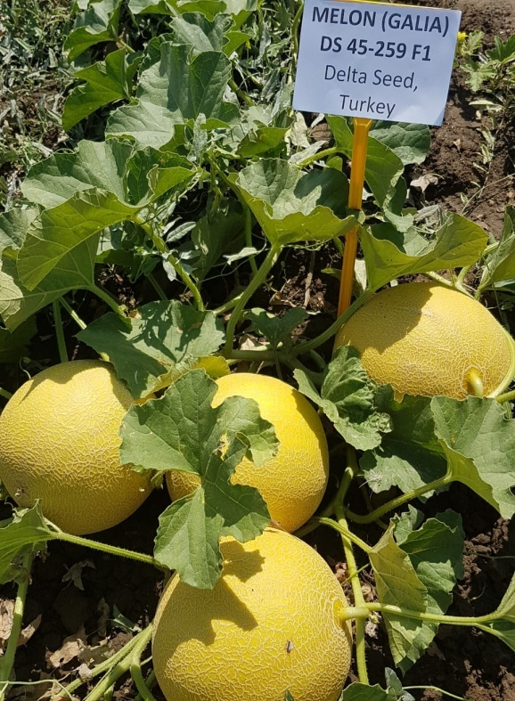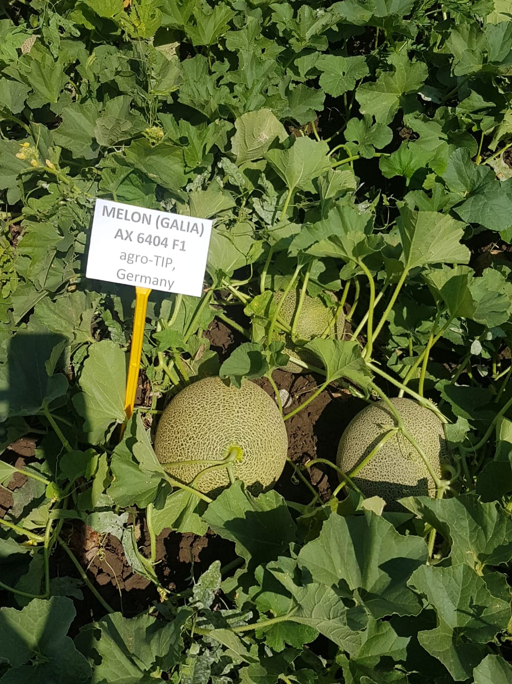
Рисунок 1,2 - Питомник адаптации дыни

Таблица -7 Морфологическое описание растений сортообразцов дыни
Название сорта | длина глав плети, см | число плетей | толщина плети у основания, см | длина междоузлий, см | форма листовой пластинки, | Окраска листа | Край листа | Размер листа | длина черешка, см | положение черешка | размер венчика муж.цветка | размер венчика жен.цветка | окраска венчика | форма лепестков венчика
1 | 2 | 3 | 4 | 5 | 6 | 7 | 8 | 9 | 10 | 11 | 12 | 13 | 14 | 15
Шугыла, St | 1,66 | 3 | 0,8 | 7,5 | почков. | зелен. | слабовыем. | круп | 11,0 | стоячий | 1,2 | 1,3 | ярко-желт. | окр-удл.
Sari Ball | 1,8 | 4 | 1,2 | 6,0 | углов. | тем-зел. | сильно  выем. | круп | 11,0 | накл. | 0,8 | 1,2 | св.жел. | окр-удл.
Giallo da  Inverno | 0,88 | 4 | 1,2 | 5,1 | сердцев. | тем-зел. | слабовыем. | круп | 11,0 | накл. | 1,3 | 2,1 | желт. | окр.
F₁Лилиан | 1,76 | 3 | 0,9 | 10 | углов. | тем-зел. | сильно  выем. | круп | 11,0 | вертик. | 1,2 | 1,2 | желт. | овальн.
F₁Дарвина | 0,97 | 4 | 1,5 | 7,0 | сердцев. | тем-зел. | слабовыем. | круп | 10,0 | вертик. | 1,1 | 1,2 | желт. | удл-окр.
F₁Даримо | 1,4 | 4 | 1,4 | 7,0 | почков. | тем-зел. | слабовыем. | оч. круп | 12,0 | вертик. | 0,8 | 1,1 | желт. | окр-удл.
F₁Ах-70-158 | 0,93 | 3 | 0,8 | 5,0 | сердцев. | зелен. | сильно  выем. | круп | 6,5 | вертик. | 1,1 | 1,5 | желт. | удл-окр.
F₁АХ- 6404 | 1,8 | 4 | 0,9 | 7,0 | почков. | тем-зел. | слабовыем. | оч. круп | 8,3 | накл. | 1,1 | 1,5 | ярко-желт. | окр-удл.
F₁DС-45-259 | 1,2 | 4 | 1,2 | 6,0 | сердцев. | тем-зел. | сильно  выем. | круп | 13,0 | накл. | 0,8 | 1,2 | св.жел. | окр-удл.
F₁DС -45-160 | 1,14 | 4 | 1,3 | 7,0 | сердцев | зелен. | слабовыем. | круп | 9,0 | накл. | 1,2 | 1,1 | желт. | окр.
F₁Пирона | 1,19 | 5 | 1,3 | 9,0 | сердцев | зелен. | слабовыем. | оч. кр | 12,0 | вертик. | 1,1 | 1,1 | св.жел | удл.

В морфологических описаниях сортов дыни, основную долю сортового признака несет в себе плод. Для выявления влияния условий возделывания на основные морфологические признаки плода, проводили наблюдения за изменчивостью основных признаковых показателей плода дыни в разрезе выделившихся сортов [145].
Учитывались показатели: форма плода, рисунок и окраска плода, толщина коры, цвет мякоти, размер, форма, окраска, рисунок и цвет семян.
В результате наблюдений установлено, что в условиях предгорья юго-востока Казахстана плоды изучаемых сортобразцов по массе плода резко отличается. Величина их составила от 1,5 кг (F₁Дарвина) до 4,5 (GiallodaInverno), средняя величина по образцам составила 2,9 кг.
По форме плода сортообразцы также отличились разнообразием: удлиненно-овльная –F₁Лилиан; овальная –F₁Даримо, F₁ АХ-70-158, F₁DС-45-160,F₁Пирона; округлая –F₁АХ-6404,F₁Дарвина,F1DС-45-259; удлиненная –SariBall; веретеновидная –GiallodaInverno.
По окраске фона сортообразцы были от ярко-желтого до коричневого цвета. Ярко-желтый фон без рисунка, без сетки –гладкийи красивый фон имел сортообразецSariBal из Турции. Желтый фон, ярко-желтой окраски и светло-желтой окраски с очень, очень густой и нежной сеткой отличились сортообразцы–F₁DС-45-160, F₁DС-45-259, F₁Лилиан, со светло-коричневым и коричневым фоном с рисунком в виде густой сетки отличились образцы, F₁Дарвина, F₁Даримо, F₁Пирона. Плоды сортообразцаF₁АХ-70-158на коричневом фоне отличаются с узкими и светлыми полосами. С ярко-желтым фоном с глубокой морщинистостью отличился сорт GiallodaInverno. С коричневым фоном образец –F₁АХ6404.
Окраска коры плода имеют большое значение при выведении нового сорта, так как потенциальный потребитель выбирает плоды дыни в основном по внешнему виду. В связи с этим, большое разнообразие окраски плода дает возможность селекционеру больше возможности при создании нового сорта или гибрида [146, 147].
Немаловажную роль в плодах дыни играет такой показатель как толщина коры, чем толще кора плода дыни, тем выше лежкость и транспортабельность плодов. В результате наших исследованиях толщина коры по сортообразцамсоставили от 0,8 – 1,1 (F₁DС-45-259,F₁Лилиан, F₁DС-45-160,F₁АХ-6404, F₁Пирона, F₁Даримо, F₁Дарвина, F₁АХ-70-158, GiallodaInverno, SariBall) (таблица 6).
В морфологическом описании плодов дыни немаловажную роль играет форма, размеры, окраска и рисунок семян. Плоды сортов дыни имеют различные по форме, размеру и окраске семена, одинаковые по размеру и другим характеристикам семена бывают у гибридов F₁. Это объясняется тем, что данный признак передается доминантно с материнской формы[148].
В наших исследованиях по выделившимся сортообразцам отмечено форма семян яблочные (F₁Дарвина,F₁DС-45-259), заостренные (SariBall,F₁АХ-6404), удлиненные -(F₁Лилиан,F₁АХ-6404, F₁АХ-70-158), вытянутые - (GiallodaInverno), яйцевидная - F₁Пирона и удлиненно-заостренные (F₁Даримо). Размер семян по сортообразцам составил от 0,9 (F₁Дарвина) до 1,8 см (GiallodaInverno) (таблица 8).

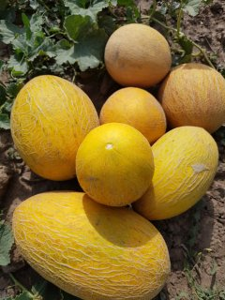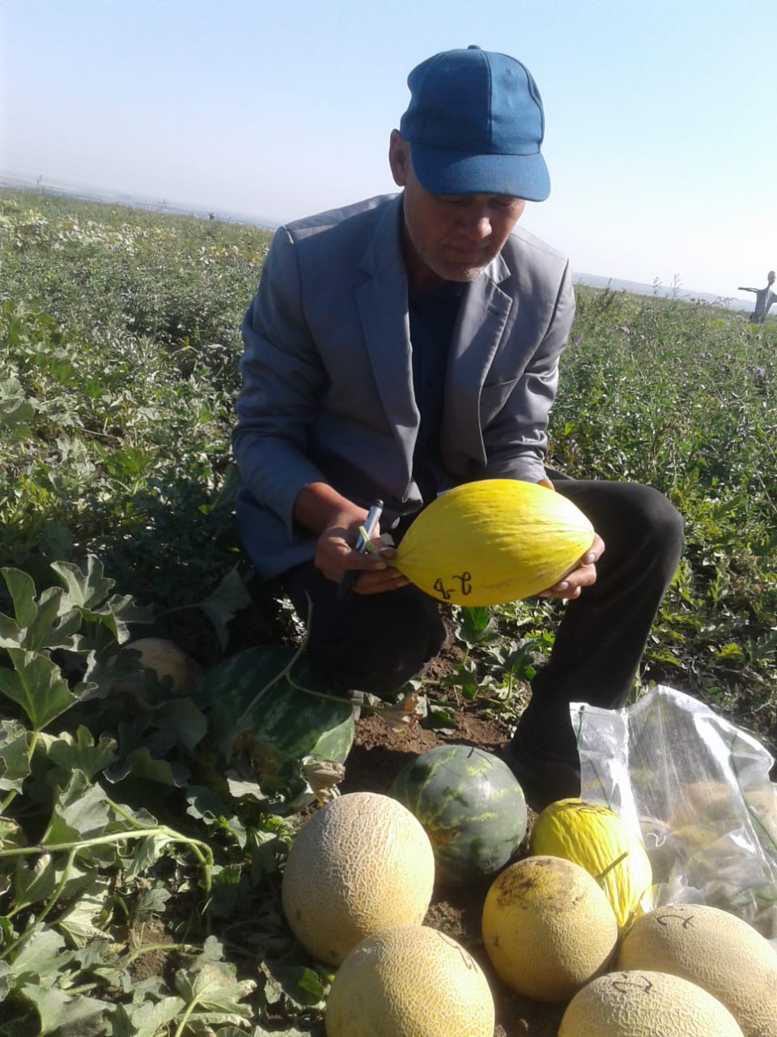
Рисунок 3,4 - В питомнике адаптации дыни

Рисунок 5, 6- Питомник адаптации дыни

Таблица - 8 Описание и анализ плодов дыни

 | Название сорта | Дата сбора | Дата  анализа | Масса,кг | Плод |  |  |  |  |  |  |  |  |  |  | семена
 |  |  |  |  | длина, см | ширина. см | форма | фон | рисунок | толщина коры | вкус | сочность | констистенция  мякоти | цвет | толщина мякоти | семенная полость | размер, см | форма | дегуст. оценка
 | Шугыла, St | 21.08. | 21.08. | 1,2 | 20 | 16 | окр. | жел | сетка | 0,9 | сладкая | сочн. | тающая | белая | 4,8 | среднее | 1,2 | яблочная | 4,8
1 | Sari Ball | 22.08. | 22.08. | 2,7 | 15 | 16 | овал | желтый | морщинистая | 0,9 | оч.сладкая | сочн. | тающая | бело-зел. | 6,2 | очень малое | 1,0 | заострен. | 5,0
2 | Giallo da  Inverno | 08.09 | 08.09 | 2,8 | 27 | 17 | веретенов. | желтый | морщинистыа | 1,0 | сладкая | сочн. | зернист. | белая | 5,5 | малое | 1,8 | вытян. | 4,8
3 | F₁Лилиан | 18.08 | 18.08 | 1,6 | 20 | 16 | удл-овал | жел | сетка | 0,9 | мало сл. | мало сочн. | тающая | св.оран. | 4,8 | среднее | 1,2 | удл. | 4,5
4 | F₁Дарвина | 23.08 | 23.08 | 1,5 | 14 | 15 | окр | корич | сетка | 1,0 | очень сладкий | очень сочная | тающая | зеленый | 3,8 | среднее | 0,9 | яблочная | 5,0
5 | Даримо F₁ | 01.09 | 01.09 | 1,9 | 15 | 14 | овал. | св.кор. | сетка | 1,0 | оч.сладкая | очень, очень сочная | тающая | белая | 5,0 | среднее | 1,2 | удл.заостр. | 5,0
6 | F₁АХ-70-158 | 08.09 | 08.09 | 1,8 | 16 | 15 | овал. | корич | узкие полосы | 1,0 | ананасовый | не сочная | хрустящая | оранж. | 3,5 | среднее | 1,0 | удл. | 4,0
7 | F₁АХ- 6404 | 28.08 | 28.08 | 1,52 | 15 | 16 | окр | корич | сетка | 0,9 | оч.сладкая | сочн. | тающая | бело-зел. | 6,2 | очень малое | 1,0 | заострен. | 5,0
8 | F₁DС-45-259 | 17.09 | 17.09 | 2,1 | 13,5 | 15 | окр | светло-жел | сетка | 0,8 | мало сл. | мало сочн. | тающая | светло-зел | 4,5 | малая | 1,0 | яблочная | 4,0
9 | F₁DС-45-160 | 17.08 | 17.08 | 2,5 | 21 | 17 | овал. | ярко-жел. | сетка | 1,1 | сладкая | мало сочн. | зернист | белая | 4,3 | среднее | 1,3 | удл. | 4,5
10 | F₁Пирона | 27.08 | 27.08 | 2,5 | 21 | 15 | овал. | корич | сетка | 0,9 | оч.сладкая | очень, очень сочная | тающая | белая | 5,0 | малая | 1,2 | яйцев. | 5,0

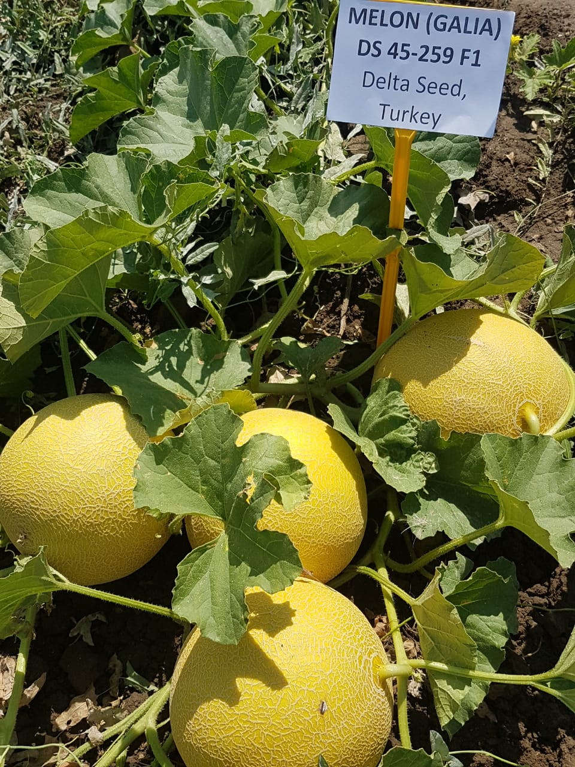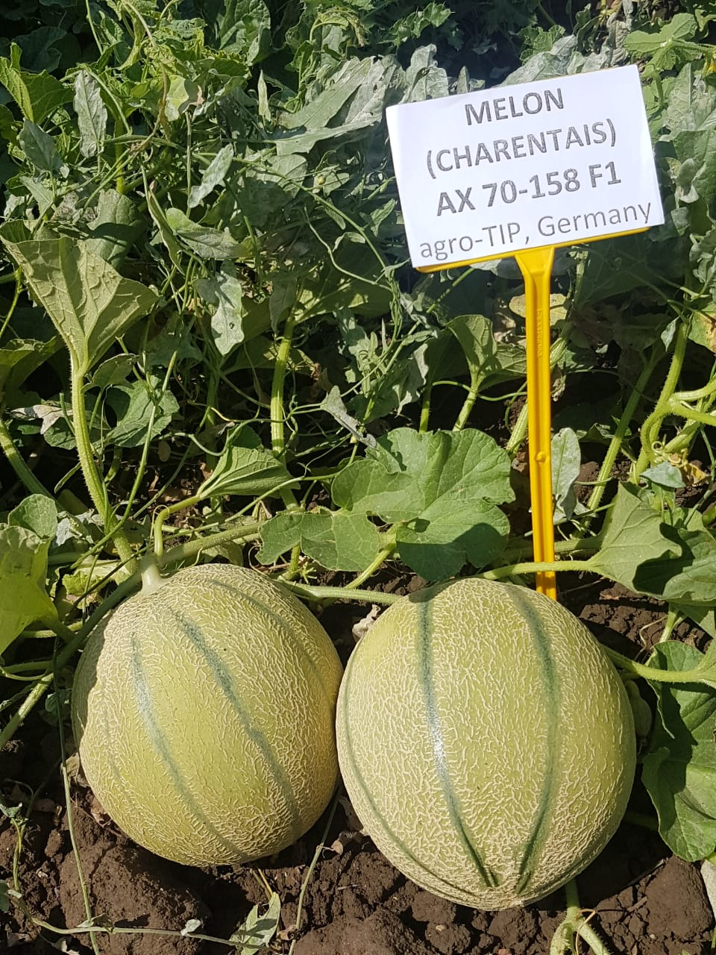
Рисунок 7, 8- Питомник адаптации дыни

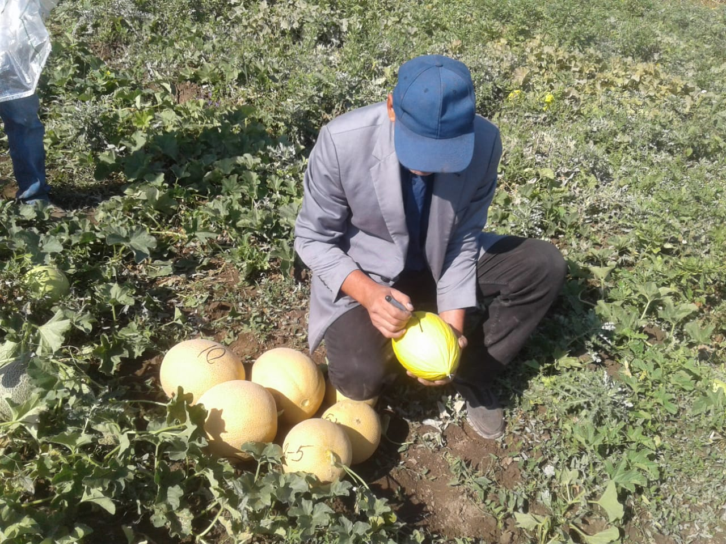
Рисунок 9, 10 -Уборка урожая дыни питомника адаптации

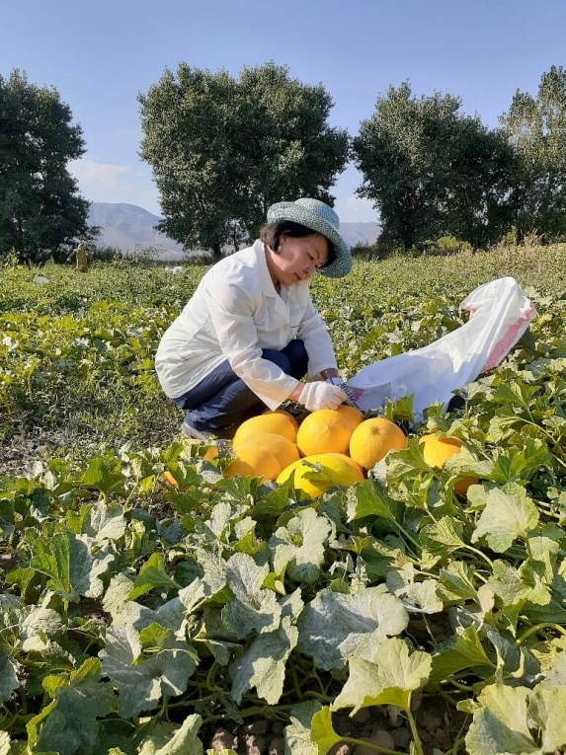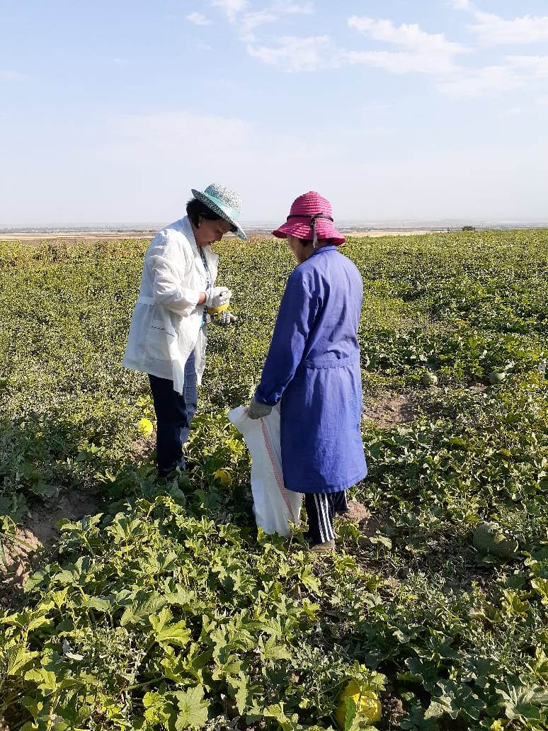
Рисунок 11, 12- Уборка урожая дыни питомника адаптации

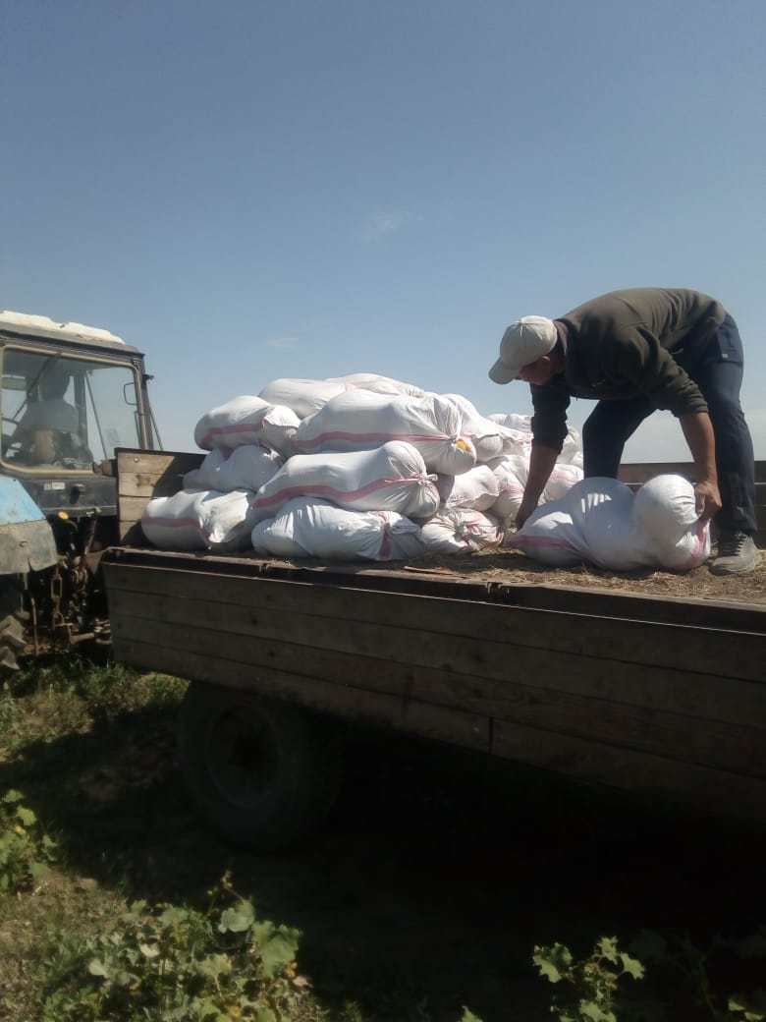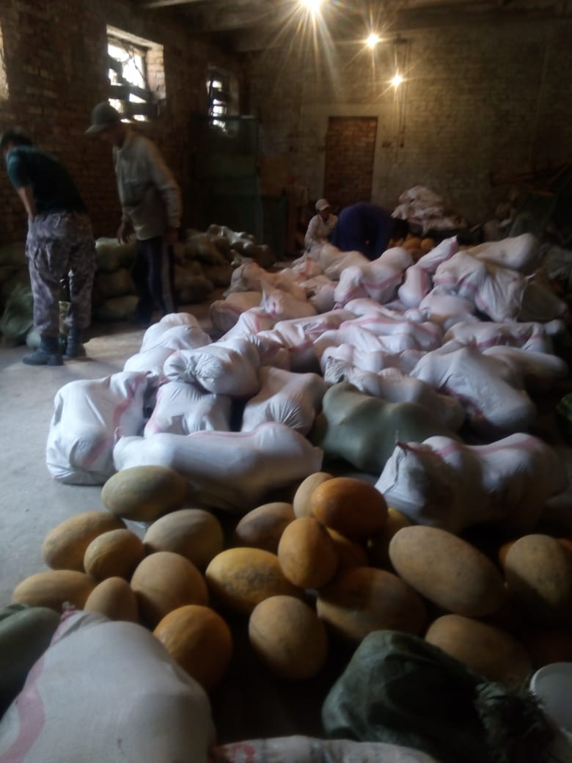
Рисунок 13, 14- Уборка урожая дыни питомника размножения

3.1.4Влияние степени зрелости плодов дыни на посевные качества семян и на продуктивность растений.
Для проведения опытов были взяты 2 сорта зарубежной селекции разных сроков созревания: сортGiallodaInverno–раннего срока созревания (от массовых всходов до созревания 59-65 дней) и сорт среднепозднего срока созревания (103-112 дней) – SariBall.
В период уборки с каждого сорта были взяты пробные партии по 50 кг перезрелых плодов, зрелых плодов и недозрелых плодов. Для контрольного варианта из общей кучи без сортировки были взяты такое же количество плодов.
После выборки семян с каждого варианта, были учтены общий вес полученных семян, в т.ч. почерневшие, проросшие, пустые и другие отходы. Установлены процентные соотношения категории полученных семян. А также определены влияние степени зрелости плодов на посевные качества семян, учтены процентные соотношения крупных, средних и мелких фракций семян с каждого варианта опыта, так как имеется тесная связь продуктивностью растения и размером семян у бахчевых культур[145]. Известно, что из крупной фракции семян одного сорта по сравнению с другими фракциями возрастает более мощное и продуктивное растение. Кроме того, были определены всхожесть, энергия прорастания и масса 1000 семян по каждому варианту [149].

Таблица - 9 Влияние степени зрелости плодов дыни на урожайность, урожай семян, выход семян и на всхожесть семян (2018-2020 гг)

№ п/п | варианты | урожайность, т/га | урожайность семян, кг/га | выход семян, % | всхожесть семян, %
сорт GiallodaInverno
1 | перезрелые | 15,0 | 110 | 0,73 | 90
2 | зрелые | 19,2 | 176 | 0,92 | 98
3 | недозрелые | 12,7 | 69 | 0,55 | 82
4 | контроль | 14,5 | 107 | 0,74 | 92
сорт SariBall.
1 | перезрелые | 22,0 | 118 | 0,54 | 81
2 | зрелые | 26,4 | 185 | 0,70 | 96
3 | недозрелые | 20,7 | 128 | 0,62 | 90
4 | контроль | 21,9 | 131 | 0,6 | 90

В результате проведенного учета опыта по обоим сортам высокие результаты показал вариант 2, где все учитываемые параметры дали высокие показатели по сравнению с другими вариантами. Урожайность плодов дыни сорта GiallodaInvernoсоставила – 19,2 т/га, а сорта SariBall- 26,4 т/га, урожайность семян при выходе 0,92% и 0,7% 176 и 185 кг/га, соответственно.
Также отмечена высокая всхожесть семян (98% и 96%) с данного варианта опыта.
Самые низкие результаты показали по ультрараннему сорту GiallodaInverno. вариант 3 (недозрелые) и по сорту SariBall. вариант 1 (перезрелые). У последнего только показатель урожайности плодов был на уровне контрольного варианта (таблица 9).
На уровне контроля или несколько ниже результаты получены по первому сорту в варианте 1 (перезрелые) и по второму сорту в варианте 3 (недозрелые).
Таким образом, установлено, что по обоим сортам высококачественные семена получены с плодов биологически зрелых ультраранних и раннеспелых сортов. Удовлетворительные результаты показывают семена, полученные с перезрелых плодов, тогда как у среднепоздних и позднеспелых сортов получаются семена низких посевных качеств. По варианту 3 (недозрелые) показатели по сортам не одинаковые. Если по раннеспелому сорту по данной степени зрелости получены самые низкие показатели, то у позднеспелого сорта показатели на уровне контроля.

Таблица - 10 Влияние степени зрелости плодов на посевные качества семян

№ п/п | варианты | категории семян, % |  |  |  |  |  | масса 1000 семян, г
 |  | кондиции-онные семена | пророс-  шие | пустые | другие остатки некондиц. | всего некондиц. | почернев-  шие
сорт GiallodaInverno
1 | перезрелые | 93,6 | 0,7 | 1,9 | 2,2 | 6,4 | 1,6 | 45,3
2 | зрелые | 97,8 | - | 0,8 | 1,3 | 2,2 | 0,1 | 45,7
3 | недозрелые | 89,5 | - | 6,9 | 3,6 | 10,5 | - | 37,2
4 | контроль | 91,1 | 0,1 | 4,4 | 3,5 | 8,9 | 0,9 | 42,5
сорт SariBall
1 | перезрелые | 91,8 | 0,7 | 2,4 | 2,0 | 8,2 | 3,1 | 52,7
2 | зрелые | 96,9 | - | 1,1 | 1,8/ | 3,1 | 0,2 | 55,2
3 | недозрелые | 93,4 | - | 4,5 | 2,1 | 6,6 | - | 53,4
4 | контроль | 91,0 | 0,4 | 3,3 | 2,7 | 9,0 | 2,6 | 54,0

По качественным показателям семян, так же вариант 2 дал положительные результаты. Нами были определены процентные соотношения разных некондиционных примесей семян (почерневшие, проросшие, пустые, кривые и т.д.). В результате учета опыта высокие показатели качества семян получены по варианту 2 (зрелые) у обоих сортов. Количество кондиционных семян у сортов составила 97,8% и 96,9% от общего их количества и примесей - 2,2% и 3,1% соответственно. Максимальная масса 1000 семян равнялась 45,7 и 55,2 г.
Самые низкие результаты показали по сорту GiallodaInverno вариант 3 (недозрелые), где выход кондиционных семян составил - 89,5%, примесей было 10,5%, а по сорту SariBall в варианте 1 (перезрелые) - 91,8% и 8,2% соответственно.
У раннеспелого сорта GiallodaInverno с перезрелых плодов получены более кондиционные (93,6%) семена по сравнению с контролем (91,1%), тогда как по среднепозднему сорту SariBallсхожий результат получен с недозрелых плодов (вариант 3), где кондиционность составила 93,4% при количестве примеси 6,6% (таблица 10).
Исходя из этого, можно сделать вывод, что у раннеспелых сортов семена следует брать со зрелых и перезрелых плодов, а у позднеспелых сортов со зрелых и недозрелых плодов. У перезрелых плодов позднеспелых сортов семена внутри плода начинают терять посевные качества. Недозрелые плоды раннеспелых сортов содержат достаточно много некондиционных пустых (6,9%) семян. А у позднеспелых сортов наблюдается раннее формирование семян в плодах до его созревания, что дает возможность убирать семенные плоды до созревания и дозаривать их непосредственно на местах хранения. Для исключения попадания инфекции, недозрелые плоды следует снимать вместе с плодоножкой.
Далее были изучены процентные соотношения выхода разных фракции семян по данным вариантам. Для этих целей были взяты 250 г кондиционных семян дыни обоих сортов по каждому варианту. Семена были разделены на 3 фракции: мелкие, средние и крупные.

Таблица - 11 Влияние степени зрелости плодов дыни на соотношение фракции семян

№ п/п | варианты | фракции семян |  |  |  |  |  | всего семян
 |  | мелкие |  | средние |  | крупные
 |  | масса семян, г | % | масса семян, г | % | масса семян, г | % | масса семян, г | %
сорт GiallodaInverno
1 | перезрелые | 34,0 | 13,6 | 170,0 | 68,0 | 46,0 | 18,4 | 250 | 100
2 | зрелые | 23,0 | 9,2 | 134,0 | 53,6 | 93,0 | 37,2 | 250 | 100
3 | недозрелые | 93,5 | 37,4 | 126,3 | 50,5 | 30,2 | 12,1 | 250 | 100
4 | контроль | 43,3 | 17,3 | 149,7 | 59,4 | 57,0 | 23,3 | 250 | 100
сорт SariBall
1 | перезрелые | 21,7 | 8,7 | 192,8 | 77,1 | 35,5 | 14,2 | 250 | 100
2 | зрелые | 26,3 | 10,5 | 124,0 | 49,8 | 99,7 | 39,7 | 250 | 100
3 | недозрелые | 41,2 | 16,5 | 135,0 | 54,0 | 73,8 | 29,5 | 250 | 100
4 | контроль | 32,7 | 13,1 | 156,8 | 62,7 | 60,5 | 24,2 | 250 | 100

По данным учета так же соблюдается закономерность предыдущих опытов. Наибольшее количество крупных фракции семян у обоих сортов 37,2% и 39,7% получены по варианту 2 (зрелые). По результатам опыта видно, что 50% и более по всем вариантам относится к средней фракции. Максимальное количество средней фракции отмечены у обоих сортов по варианту 1 (68,0% и 77,1%), это объясняется тем что, при очистке выбраковывается большое количество проросших почерневших семян крупной фракции.
Самое малое количество крупной фракции семян наблюдалось по первому сорту в варианте 3 (недозрелые) по второму сорту в варианте 1 (12,1% и 14,2%). В первом случае по причине большого количества (37,4%) мелкой недозрелой фракции, во второй по причине большого количества выбракованных крупных семян (таблица 11).

3.1.5. Влияние разнокачественности семян сортов дыни разных групп спелости на урожайность и качество плодов
По результатам исследований, проведенных на разных культурах, известно, что растения, выращенные из семян, полученных с разных частей одного растения, отличаются между собой физиологически и морфологически. Это объясняется тем, что генеративные органы растений (цветки, соцветие) развиваются на разных частях растения в разных сроках и в разных условиях внешней среды, что, в конечном итоге, сказывается на качестве семян [150].
Для определения разнокачественности семян дыни в зависимости от места образования плода на растении и семян в самом плоде в разрезе сортов, нами были поставлены соответствующие опыты.
Объектом исследования были сорта дыни разного сроков созревания зарубежной селекции: раннеспелый – GiallodaInverno, среднеранние – F₁Дарвина, F₁DС 45-259; среднеспелые – F₁Даримо, F₁Пирона; среднепоздний – SariBall. При этом ультраранний сорт, раннеспелые сорта и сорт F₁Даримосреднеспелого срока созревания относятся к подвиду Европейской дыни с округлыми формами плодов, а среднеспелый сорт F₁Пирона и среднепоздний сорт SariBall относится к Среднеазиатскому подвиду с удлиненными формами плодов.
В период уборки с посевов каждого сорта были отобраны по 10 штук вызревших плодов с плетей I -порядков и столько же плодов образовавшихся на плетях II -порядков. Для контроля из общей массы были отобраны по 20 плодов с каждого сорта.
При выделении семян из плодов, семена с каждого варианта были собраны отдельно (плоды с плетей I - порядков; плоды с плетей II -порядков; контроль). А с оставшихся 10 плодов контрольного варианта из 6 плодов семена были сняты с 3 частей плода: верхняя часть – часть плода с цветоножкой, нижняя часть – с плодоножкой, и средняя часть плода. А с 4 плодов семена были выбраны без разделении целиком, для контроля. Семена с разных частей плода также были укомплектованы в отдельные тары.
Для выявления разнокачественности семян на общий урожай и на качество урожая были учтены такие параметры, как урожайность, товарность урожая, средняя масса плода, содержание сухих растворимых веществ, выход семян, всхожесть семян и масса 1000 семян.
В результате исследований нами были выявлено, что у ультрараннего и раннеспелого срока созревания сортов (GiallodaInverno,F₁DС 45-259, F₁Дарвина)самые результативные показатели по всем параметрам показал вариант семян полученные с плодов, образовавшихся на плетях I - II порядков. По сравнению с контрольным вариантом показатели были выше: по урожайности 14,4 – 28,7%, товарный урожай - на 1,0 – 3,8%, всхожесть семян - на 1,2 – 3,3%, содержание сухих растворимых веществ на 0,5 – 0,9%. А также средняя масса товарного плода и масса 1000 семян были выше, чем у контрольного варианта.
По среднеспелым сортам в данном варианте получены аналогичные результаты, но разница показателей с контролем была небольшой по сравнению с раннеспелыми сортами.
У среднепозднего сорта SariBallрезультаты во всех трех вариантах оказались почти на одном уровне (урожайность: контроль – 30,3 т/га, плети I- IIпорядка – 31,0 т/га, плети IIIи IV порядков – 30,0 т/га; товарность урожая соответственно – 28,3 т/га, 29,9 т/га и 27,3 т/га). По другим показателям также получены одинаковые результаты. По всем сортам в варианте с плетей I- IIпорядков, растения были мощные, обильным цветением и красивыми плодами (таблица 12).
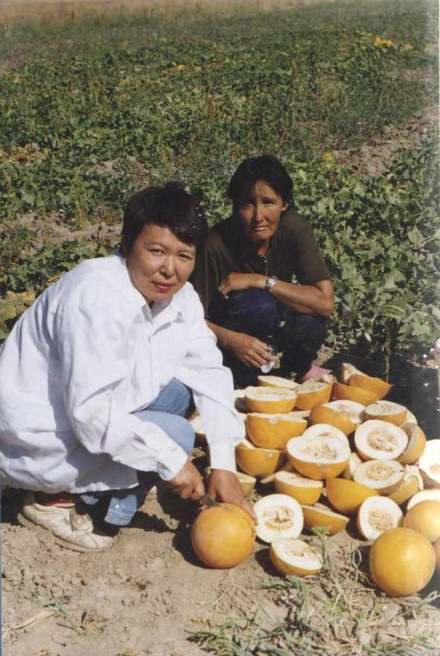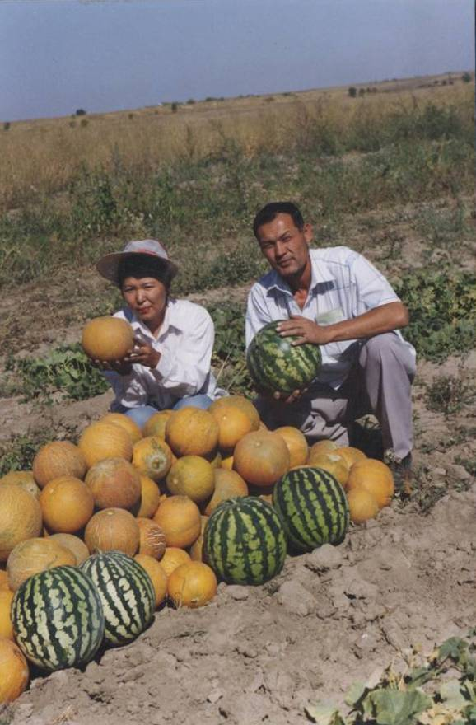
Рисунок 15 - На стационаре РФ «Кайнар»

Таблица - 12 Влияние семян с плодов дыни из разных плетей культуры на урожайность и качество в потомстве (2018-2020гг)

№ п/п | сорта дыни | варианты  опыта | масса 1000 семян, г | всхожесть семян, % | выход семян, % | общий урожай |  | товарный урожай |  | средняя масса плода, кг | содержание сухих веществ, %
 |  |  |  |  |  | т/га | прибавка к St, % | т/га | %
1 | Giallo da  Inverno | контроль  с плетей I-II порядков  с плетей III-IV порядков | 43,6  47,2  39,9 | 96,2  99,5  91,0 | 0,9  1,1  0,9 | 15,3  19,7  13,5 | -  +28,7  -11,8 | 14,7  19,5  12,2 | 96,2  98,9  90,6 | 1,2  1,5  1,1 | 13,4  14,0  13,3
2 | F₁Дарвина | контроль  с плетей I-II порядков  с плетей III-IV порядков | 45,1  51,3  44,5 | 97,8  99,0  94,6 | 1,0  1,1  0,9 | 11,5  14,7  8,1 | -  +27,8  -29,6 | 11,2  14,  7,8 | 97,3  98,1  96,7 | 1,1  1,3  1,1 | 12,7  13,5  12,3
3 | F₁DС 45-259 | контроль  с плетей I-II порядков  с плетей III-IV порядков | 46,0  50,5  43,7 | 98,2  99,9  94,3 | 0,9  1,0  0,9 | 17,4  19,9  12,5 | -  +14,4  -28,2 | 17,1  17,2  12,3 | 98,5  99,0  98,0 | 1,3  1,6  1,2 | 14,3  15,0  13,7
4 | F₁Даримо | контроль  с плетей I-II порядков  с плетей III-IV порядков | 53,2  60,0  50,7 | 97,6  98,9  97,0 | 1,0  1,1  1,0 | 20,5  21,8  19,2 | -  +6,3  -6,4 | 19,8  21,6  18,5 | 96,6  99,0  96,3 | 1,5  2,2  1,6 | 12,8  13,5  12,5
5 | F₁Пирона | контроль  с плетей I-II порядков  с плетей III-IV порядков | 77,4  83,2  75,5 | 95,2  97,5  95,3 | 0,8  0,8  0,7 | 25,0  29,3  23,7 | -  +17,2  -8,0 | 24,3  28,7  22,9 | 97,1  98,0  96,5 | 3,1  3,5  2,9 | 13,0  14,1  13,0
6 | Sari Ball | контроль  с плетей I-II порядков  с плетей III-IV порядков | 85,3  85,8  84,5 | 97,0  97,7  96,9 | 0,7  0,8  0,8 | 30,3  31,0  30,0 | -  +2,3  -1,0 | 28,3  29,9  27,3 | 93,3  96,5  91,1 | 3,9  4,2  4,0 | 12,7  13,6  12,0

Таблица - 13Влияние семян с разных частей плода дыни на урожайность и качество плодов в потомстве (2018-2020гг)

№ п/п | сорта | варианты | масса 1000 семян, г | всхожесть семян, % | выход семян, % | общий урожай |  | товарный урожай |  | средняя масса плода, кг | содержание сухих веществ, %
 |  |  |  |  |  | т/га | прибавка к St, % | т/га | %
1 | Giallo da  Inverno | контроль  верхняя часть  средняя часть  нижняя часть | 43,6  36,3  48,1  45,7 | 96,2  93,3  99,9  98,4 | 0,9  0,6  1,1  1,2 | 15,3  9,0  18,5  20,1 | -  -41,2  +20,9  +31,4 | 14,7  8,1  18,3  20,0 | 96,2  90,3  99,0  99,5 | 1,2  0,9  1,4  1,5 | 13,4  11,5  14,0  13,7
2 | F₁Дарвина | контроль  верхняя часть  средняя часть  нижняя часть | 45,1  40,7  46,5  50,2 | 97,8  95,0  98,8  99,5 | 1,0  0,9  1,0  1,1 | 11,5  7,9  12,7  13,3 | -  -31,3  +10,4  +15,6 | 11,2  7,2  12,4  13,0 | 97,3  91,3  98,0  98,1 | 1,1  1,0  1,3  1,3 | 12,7  12,0  13,6  13,9
3 | F₁DС 45-259 | контроль  верхняя часть  средняя часть  нижняя часть | 46,0  45,0  50,1  50,8 | 98,2  96,6  98,9  99,0 | 0,9  0,8  1,0  1,0 | 17,4  15,0  19,5  20,0 | -  -13,8  +12,1  +14,9 | 17,1  14,1  19,3  19,8 | 98,5  94,0  99,0  99,2 | 1,3  1,1  1,5  1,5 | 14,3  12,5  14,7  15,8
4 | F₁Даримо | контроль  верхняя часть  средняя часть  нижняя часть | 53,2  50,4  60,1  61,0 | 97,6  96,0  98,5  99,0 | 1,0  0,9  1,0  1,1 | 20,5  15,0  23,3  24,0 | -  -26,8  +13,6  +17,1 | 19,8  13,5  23,0  23,7 | 96,6  90,5  99,0  99,0 | 1,5  1,1  1,7  1,6 | 12,8  12,0  13,0  13,7
5 | F₁Пирона | контроль  верхняя часть  средняя часть  нижняя часть | 77,4  50,7  85,3  71,5 | 95,2  99,5  100,0  98,0 | 0,8  0,7  0,9  0,8 | 25,0  17,7  29,0  24,5 | -  -29,2  +16,2  -2,0 | 24,3  15,9  28,5  23,7 | 97,1  90,0  98,5  97,0 | 3,1  2,2  3,4  3,0 | 13,0  12,0  14,5  14,0
6 | Sari Ball | контроль  верхняя часть  средняя часть  нижняя часть | 85,3  72,0  91,0  86,5 | 97,0  90,0  99,2  98,0 | 0,7  0,6  0,9  0,7 | 30,3  22,5  40,0  31,4 | -  -25,7  +32,0  -3,6 | 28,3  21,0  38,8  30,0 | 93,5  93,5  97,0  95,7 | 3,9  2,0  5,0  3,7 | 12,7  10,1  13,9  13,0

По второму варианту (с плетей III - IV порядков) у сортов раннеспелого сроков созревания отмечено резкое снижение показателей по всем параметрам. Визуально было видно резкое отставание в развитии растений и уязвимость по отношению к факторам внешней среды, болезням. Урожайность была ниже, чем у контрольного варианта на 11,8-29,6%, товарный урожай - на 1,5-5,5% и по другим показателям получены низкие результаты. Такие же результаты получены и по среднеспелым сортам (F₁Даримо, F₁Пирона), но разница по значениям показателей невелика. Как, уже сказано выше, по позднеспелому сорту результаты по всем вариантам были одинаковыми (таблица 13).
В результате проведенных исследований определена тесная связь разнокачественности семян дыни со сроком созревания сорта. У сортов раннеспелой группы (GiallodaInverno, F₁DС 45-259, F₁Дарвина) качественные и количественные показатели семян, полученных с плодов, формировавшихся на плетях I –II порядка, значительно превышают показатели семян полученных с плодов, формированных на плетях III-IV порядка. У сортов среднеспелых и среднепоздней группы созревания разница показателей между вариантами незначительна.
В опыте по определению разнокачественности семян в зависимости от местоположения семян в плоде обнаружена также связь разнокачественности семян с формой плода. У сортов с шаровидными формами плода семена с высокими посевными качествами образуются в нижней и средней части плода, а у сортов с удлиненной формой - только в средней части плода.

3.1.6. Оценка сортов дыни по пригодности к переработке
Для консервирования бахчевой продукции были использованы 4 сорта зарубежной селекции дыни: GiallodaInverno,F₁Дарвина, F₁DС 45-259, Sari Вall (Турция). Была изготовлена консервированная продукция в виде сока дынного (3 сорта) и варенья дынного (1сорт).

Таблица - 14 Дегустационная оценка варенья дынного, балл

Сортообразцы | Внешний вид | Запах | Вкус | Средний балл
Giallo da  Inverno | 7,5 | 7,3 | 8,0 | 7,6
F₁Дарвина | 8,0 | 7,5 | 8,5 | 8,0
SariBall(Турция) | 7,5 | 7,5 | 8,3 | 7,8
F₁DС 45-259 | 7,1 | 7,8 | 8,7 | 7,9

По результатам оценки все изучаемые сорта дыни дали варенье высокого качества с оценками 7,6 -8,0 баллов. (Таблица14).

Таблица - 15 Дегустационная оценка дынного сока, балл

Сортообразцы | Консистенция | Внешний вид | Цвет | Запах | Вкус | Средний балл
Giallo da  Inverno | 7,8 | 5,8 | 5,8 | 8,0 | 6,8 | 6,8
F₁Дарвина | 8,0 | 7,5 | 7,3 | 7,5 | 7,0 | 7,5
SariBall(Турция) | 7,0 | 7,1 | 6,0 | 6,0 | 6,3 | 6,5
F₁DС 45-259 | 7,0 | 7,0 | 6,9 | 7,0 | 8,5 | 7,3

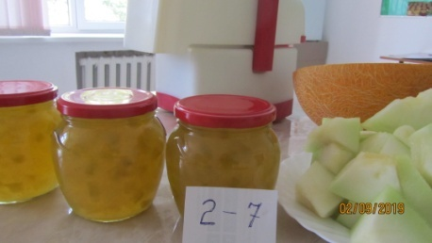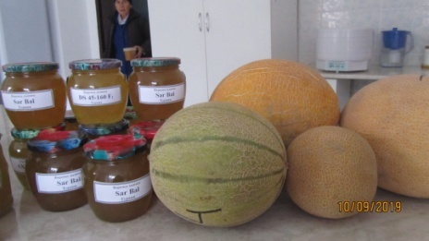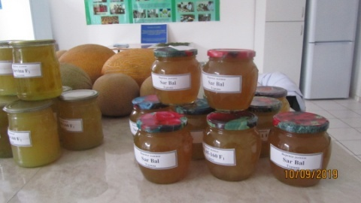
Рисунок 16, 17, 18- Консервированная продукция из дыни

Изучаемые сорта дыни для производства сока дали неплохие результаты и оценены 6,5-7,3 балла. ГибридF₁Дарвина-7,5балла, по всем показателям превышает изучаемые сорта и незначительно – F₁DС 45-259 (таблица 15).

3.2Комплексная оценка на зарубежные сорта дыни в питомнике адаптации
В 2018-2020гг были заложены опыты по адаптации арбуза в количестве 10 образцов из коллекция из ТОО «RAM BioScience» (Турция, Германия).
Арбуз – культура наиболее чувствительна и более требовательна к почвенно-климатическим условиям возделывания, чем культура дыня. Неблагоприятные погодные условия текущего года отразились в росте и развитие растений арбуза [151].

Таблица - 16 Результаты оценки образцов арбуза 10 образцов

Категория выделенных образцов | Кол-во  образ  цов | % | В том числе по группам созревания |  |  | Содержание сухих веществ, %
 |  |  | ранние | средне-спелые | поздние
По комплексу признаков | 7 | 70,0 | 4 | 2 | 1 | 13-15
По отдельным признакам | 2 | 20,0 | 2 | - | - | 11-12
По средним показателям | 1 | 10,0 | - | 1 | - | 9-10
Забраковано | - | - | - | - | - | 5-7
Всего | 10 | 100,0 | 6 | 3 | 1 | -

В результате оценки образцов по комплексу положительных признаков выделены 7 образцов отличившиеся высокой продуктивностью и товарностью урожая, отличным вкусовым качеством: F₁AX-CR258,F₁AX-CR268, F1AX-AL 368, F₁AX-CR138,F₁AX-AL 428, F₁AX-AL 438, F_{1.}AX-CR1572 образца показали средние показатели на уровне стандарта. Напряженность отбора составил по комплексу признаков 70,0 %, по отдельным 20,0 %, по средним показателям 10,0 %.
В результате фенологических наблюдений арбуза раннеспелую группу представляет 6 образцов вегетационным периодом 80-88 дней, 4 образца показали среднеспелый срок созревания с вегетационным периодом 92-100 дней (таблица 17)[151].

Таблица -17 Результаты фенологических наблюдений образцов арбуза

Варианты | Количество лунок | Количество растений (среднее) | Всходы (среднее) | Первый настоящий лист | Женское цветение (среднее) | Образование завязи | Созревание плодов
Междуреченский, St | 20 | 17 | 03.06. | 10.06. | 13.07 | 17.07 | 25.08
F₁Bella | 20 | 16 | 04.06. | 12.06 | 13.07 | 17.07 | 08.09
F₁AX-AL 448 | 20 | 18 | 02.06 | 09.06 | 13.07 | 18.07 | 02.09
F₁DS 44-22 | 20 | 19 | 03.06 | 11.06 | 10.07 | 19.07 | 02.09
F₁AX-CR268 | 20 | 15 | 01.06 | 09.06 | 09.07 | 14.07 | 23.08
F₁AX-AL 438 | 20 | 14 | 02.06 | 10.06 | 09.07 | 15.07 | 22.08
F₁AX-CR138 | 20 | 16 | 02.06 | 09.06 | 13.07 | 17.07 | 21.08
F₁AX-AL 428 | 20 | 17 | 02.06 | 09.06 | 09.07 | 15.07 | 23.08
F₁AX-CR157 | 20 | 19 | 04.06 | 12.06 | 15.07 | 20.07 | 08.09
F₁AX-AL 36 | 20 | 17 | 04.06 | 12.06 | 16.07 | 22.07 | 21.08
F₁AX-CR258 | 20 | 14 | 02.06 | 10.06 | 16.07 | 21.07 | 28.08

Питомник адаптации арбуза был высеян 18.05.2021 года, первые всходы в зависимости от сортообразца появились через 15 – 25дней после посева(таблица 17).

3.2.1. Оценка образцов арбуза на продуктивность в условиях юго-востока Казахстана
Качество плодов бахчевых в значительной степени зависит от сроков их уборки и времени использования. Лучшие качества бахчевые достигают в период полной их биологической зрелости. Своевременная уборка зрелых плодов способствует ускоренному росту и созреванию последующих. Поэтому, чем чаще проводится выборка зрелых плодов, тем выше урожай.
Существует несколько способов определения зрелости плодов арбуза. относительно более точным является постукивание ногтем по коре. Зрелые плоды издают глухой звук, а недозрелые - звонкий. Перезрелые плоды также издают глухой звук, но они кажутся более легкими относительно своих размеров. Зрелые плоды имеют рисунок более тусклый, на нижней стороне плода, прилегающей к земле, появляется желтое пятно [152].
Арбузы обычно собирают 2-3 раза за сезон. Плоды некоторых скороспелых сортов, а также гибридов первого поколения, можно убирать за один прием. Плоды арбуза срывают вместе с плодоножкой и размещают сначала в междурядьях, а затем – вдоль дороги.
Плоды арбуза, особенно средних и поздних сортов, могут лежать в кучах в полевых условиях несколько дней. Их необходимо накрыть стеблями арбуза, соломой или травой. сорванные плоды арбуза лучше сохраняются и медленнее перезревают, чем оставленные на плетях. Растения, освобожденные от зрелых плодов, быстрее завязывают новые.

Таблица - 18Урожайностьи качество урожая выделившихся образцов (среднее за 3 года)

Сорт | Общий урожай т/га | В том числе |  |  |  | Средняя масса плода, кг | Показатель рефрактометра, % | Дегуста  ционная оценка, балл | Превы  шение  st,%
 |  | товарных |  | за 2 сбора
 |  | к-во, т/га | % | к-во, т/га | %
Междуреченский, St | 25,5 | 23,2 | 92,3 | 9,1 | 35,7 | 5,3 | 9,0 | 4,8 | -
F₁AX-CR268 | 31,1 | 30,0 | 96,5 | 12,9 | 41,5 | 5,7 | 11,0 | 5,0+ | 21,9
F₁AX-AL 438 | 33,6 | 31,9 | 95,0 | 15,1 | 45,0 | 6,5 | 10,0 | 5,0 | 31,7
F₁AX-CR138 | 28,9 | 27,8 | 96,3 | 12,4 | 42,9 | 7,5 | 10,0 | 4,9 | 13,3
F₁AX-AL 428 | 31,6 | 30,8 | 97,5 | 14,9 | 47,3 | 6,3 | 10,0 | 5,0+ | 23,9
F₁AX-AL 368 | 31,0 | 28,9 | 96,3 | 14,9 | 46,1 | 7,3 | 11,0 | 5,0 | 21,5
F₁AX-CR258 | 31,4 | 30,2 | 96,4 | 13,6 | 43.4 | 4,6 | 10,0 | 5,0 | 23,1
Мелитопольский142st | 25,9 | 24,1 | 93,1 | 6,7 | 25,8 | 5,0 | 9,5 | 4,6 | -
F₁Bella | 28,1 | 26,6 | 94,7 | 4,7 | 16.9 | 7,6 | 11,0 | 5,0 | 8,5
F₁AX-AL 448 | 28,1 | 26,6 | 94,7 | 7,1 | 25,4 | 6,0 | 12,0 | 5,0 | 8,5
F1DS 44-22 | 30,9 | 29,9 | 96,8 | 7,5 | 23,8 | 6,9 | 10,0 | 4,6 | 19,3
F₁AX-CR157 | 28,5 | 27,4 | 96,2 | 9,1 | 32,2 | 6,2 | 10,0 | 5,0+ | 10,0

В результате трехлетнего учета урожая по продуктивности все образцы разного сроков созревания достоверно превышали стандарты. В раннеспелой группе выделились F₁AX-CR258,F₁AX-CR268, F₁AX-AL 368, F₁AX-AL 428, F₁AX-AL 438 превышающие стандарт Междуреченский на 21,2% – 31,7%. Среднеспелой и среднепоздней группе отличились сорта F₁Bella, F₁AX-AL 448, F₁AX-CR157 и F₁DS 44-22 превышающие стандарт Мелитопольский 147 на 8,5% - 10,0%. Все выделенные сорта имели высокую (94,0 – 98,0%) товарность, высокое содержание (10,0 – 11,0%) сухих растворимых веществ и высокую дегустационную оценку и 12 % F₁AX-AL 448. (таблица 18)

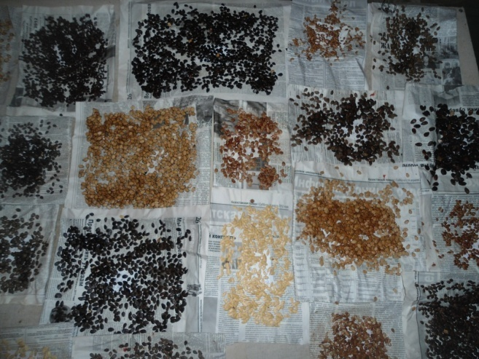 | 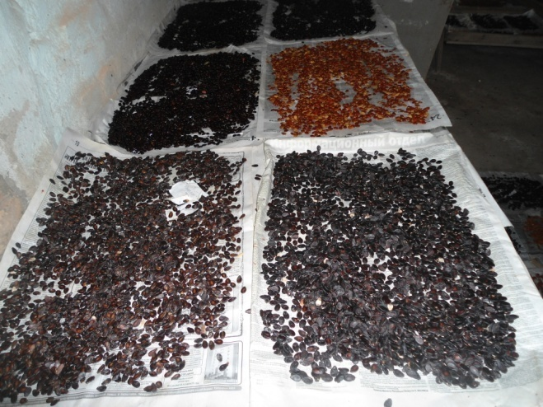
Рисунки 19, 20 - Разнообразие семян арбуза

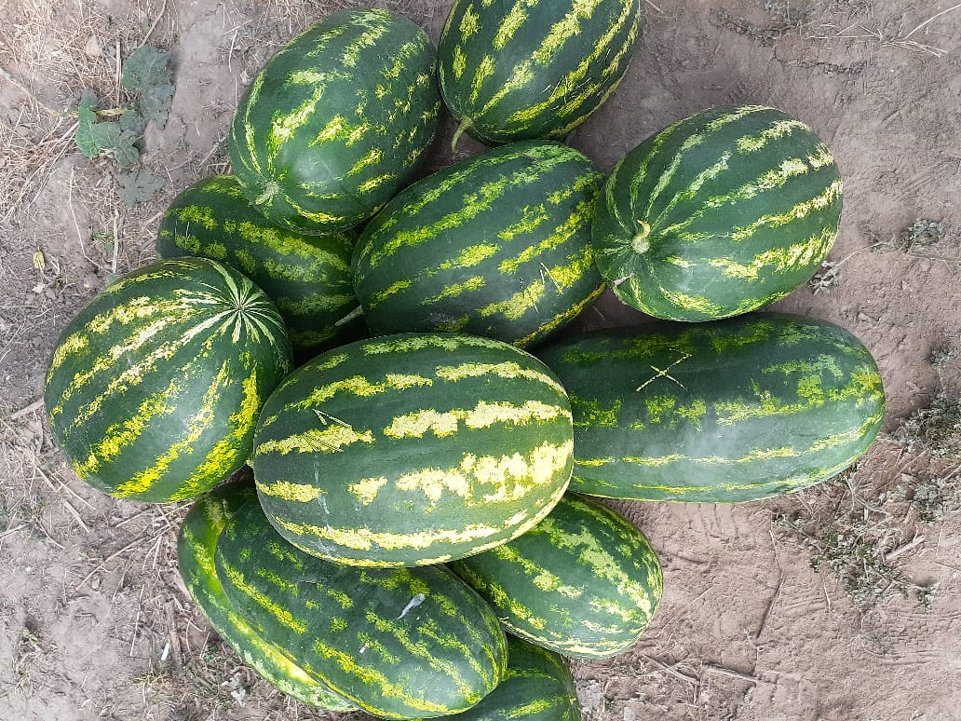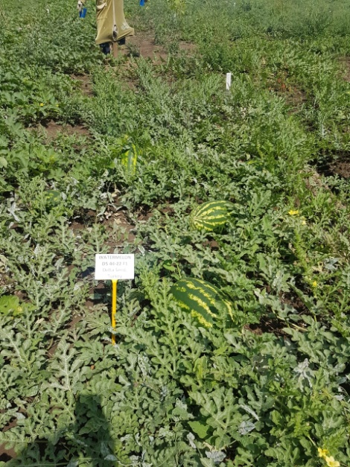
Рисунок 21, 22 - Гибриды питомника адаптации

3.2.2. Оценка образцов арбуза по хозяйственно-ценным признакам в условиях юго-востока Казахстана
В бахчеводстве биохимический состав производимой продукции имеет особое значение, так как оказывает непосредственное влияние на человеческий организм. Поэтому питательность и экологическая безопасность продукции выходят на передний план. При производстве продукции бахчевых следует учесть их качественные показатели [153].
Следует отметить, что практически все виды бахчевых культур используются в пищу свежими или после неглубокой переработки. Поэтому выращенные урожаи овощных культур должны быть экологически чистыми, чтобы не навредить человеческому организму различными токсическими остатками, а также высоковитаминными, за что ценятся бахчи.
Качественные показатели бахчевой продукции имеют очень тесную связь с условиями выращивания[153].Среди множества факторов немаловажное значение придается условиям минерального питания и режиму орошения растений. Оптимальные нормы удобрений и оросительной воды будут оказывать положительное влияние на качество выращиваемой продукции, а избыточные нормы могут его ухудшить. Продукция может стать водянистой, с меньшим содержанием сухих веществ, сахаров и витаминов, с высоким содержанием нитратов[153,5].

Таблица - 19 Результаты биохимического анализа образцов арбуза

Варианты | Происхождение | Сухое  в-во, % | Общий сахар, % | Витамин С, мг % | Нитраты, мг/кг ПДК 60мг/кг
Междуреченский, St | КазНИИКО | 10,1 | 8,2 | 5,28 | 55
F₁Bella | Turkey | 10,2 | 10,50 | 6,6 | 45
F₁AX-AL 448 | Germany | 11,0 | 11,0 | 7,6 | 63
F₁DS 44-22 | Turkey | 8,0 | 7,5 | 6,6 | 58
F₁AX-CR268 | Germany | 10,0 | 9,5 | 7,20 | 50
F₁AX-AL 438 | Germany | 10,0 | 11,0 | 8,8 | 60
F₁AX-CR138 | Germany | 10,0 | 10,1 | 6,6 | 69
F₁AX-AL 428 | Germany | 11,0 | 10,0 | 7,20 | 45
F₁AX-CR157 | Germany | 10,0 | 9,5 | 5,77 | 59
F₁AX-AL 368 | Germany | 10,0 | 10,5 | 5,04 | 55
F₁AX-CR258 | Germany | 9,0 | 8,2 | 5,8 | 63

По содержанию общего сахара в мякоти плода в условиях предгорья юго-востока Казахстана 11% отличились сортообразцыF₁AX-AL 428, F₁AX-AL 448. Остальные сортообразцы питомника имели низкие результаты по данному показателю, в условиях предгорья юго-востока Казахстана (таблица 19).

3.2.3Оценка питомника адаптации арбуза по морфологическим признакам
Тыквенные растения, в том числе и арбуз, характеризуются большим разнообразием морфологических признаков даже внутри одного вида. Особенно сильно варьирует форма, окраска и другие признаки плода. Тем не менее, имеется немало признаков, по которым различаются отдельные виды растений.
Главный корень растений арбуза проникает в почву на глубину до 2 метров. Боковые корни образуют множество корней второго и третьего порядков, достигающих глубины 3-4 м. Мощная корневая система обеспечивает растение водой и питательными веществами в количестве, достаточном для создания большой вегетативной массы и крупных водянистых плодов[125]. Стебель тонкий, стелющийся, разветвленный, достигает длины 3-5м. Листья пятилопастные, с рассеченной пластинкой. В основном встречаются 4 типа листьев: с узкими и глубоко рассеченными долями, с широкими рассеченными долями, с широкими округлыми долями и цельнокрайние листья. Величина и форма пластинки листа у разных сортов различны. Пластинка молодых листьев опушенная, мягкая и нежная. В пазухах листьев образуются усики[126, 9].
Цветки у арбуза обычно раздельнополые. На одном и том же растении образуются мужские и женские цветки. У многих сортов, однако, образуются обоеполые (гермафродитные) и мужские цветки, у ряда сортов – женские, обоеполые и мужские цветки. Женские цветки обычно крупнее мужских [154].
Плоды арбуза по величине, форме и окраске очень разнообразны, У большинства плод овально-округлый, его средний диаметр 20 – 25 см, а средняя масса 3 – 6 кг. Поверхность коры арбуза обычно гладкая, однако довольно часто встречаются сегментированные плоды. Толщина коры различна и зависит от сорта, почвы и способа выращивания.
В наших исследованиях мы изучили морфологические признаки сортообразцов арбуза по растениям в целом и отдельно по плодам. Для этого проводили биометрические измерения растений арбуза в фазах цветения мужских, женских цветков и созревания плодов[126]. Учитывались длина, толщина и число плетей, длина междоузлий, форма, окраска, длина, ширина и рассеченность листа, а также длина и положение черешка. Кроме этого учитывались основные параметры мужских и женских цветков растений арбуза по сортообразцам коллекционного питомника.
Результат проведенных работ показал, что в условиях предгорья юго-востока Казахстана, главная плеть сортообразцов питомника адаптации варьировал от 1,30 м (F₁AX-CR268) до 1,8 (F₁AX-CR157)[126].Длиной главной плети менее 1,5м отличился сортообразецF₁AX-CR258 (1,35м) из Германии. Короткоплетистость очень важный признак, который можно использовать при создании сортов арбуза пригодных к механизированному возделыванию (таблица 20).
Общее число плетей на одно растение по сортообразцам в условиях предгорья юго-востока Казахстана не превышал 3 - 4 плетей. Однако сильно варьировала по сортообразцам толщина плетей у основания, которая составила от 0,7см (F₁Bella) до 1,1см (F₁AX-AL 368, F₁DS 44-22, F₁AX-AL438,F₁AX-AL428,F₁AX-CR157). Данный признак имеет положительную корреляцию с мощностью корневой системы растении арбуза, чем толще плети у основания, тем мощнее корневая система и обратно. Данные сорта могут быть использованы в качестве родительских форм при получении исходного материала для богарного бахчеводства.
Длина междоузлий на плетях по сортообразцам составила от 6,5 см (F₁DS 44-22, F₁AX-CR138) до 8,0см (F₁AX-CR258). По данному признаку просматривается связь с признаком длина главной плети. Короткими междоузлиями 4,9 – 6,0см отличились короткоплетистые сорта (F₁AX-AL 268).
Листья растений арбуза по сортообразцам сильно варьировали по форме, рассеченности и размеру листа и слабо по окраске. По форме от очень узкой до широкой, по рассеченности от слабой до очень сильной и по размеру от мелкой до очень крупной. Сильная рассеченность листа наблюдались у сортообразцовF₁AX-AL448,F₁AX-AL 368,F₁AX-CR258,. Слабой рассеченностью листовой пластины выделились 4 сортообразцаF₁AX-AL438,F₁AX-CR 138, F₁AX-AL 428,F₁AX-CR157, остальные сортообразцы имели среднюю степень рассеченности листа, что характерно для многихсортотипов столового арбуза. Сильная и очень сильная рассеченность листа характерны сортам высокой засухоустойчивостью и жарастойкостью и могут быть использованы в селекционной работе в этом направлении[127].Слабая рассеченность или цельнокрайность листа растений арбуза является селекционно-ценным признаком наследующийся в потомстве рецессивно, который можно использовать в качестве маркера при гибридной (гетерозисной) селекции.
По размеру листа показатели по сортообразцам разнятся от средней до крупной. По форме и окраске листа, в условиях предгорья юго-востока Казахстана,сортообразцы сильно не разнятся (таблица 20)[127].
Длина черешка листа по сортообразцам составила от 4,5см (F₁AX-CR258) до 9,0см (F₁Bella). Данный признак не имел каких-либо положительных или отрицательных связей с другими признаками растений арбуза. Положение черешка по отношению к плетям во всех сортообразцах, кроме F₁AX-CR268, отмечены как наклонное, а в указанных сортообразцах наблюдались вертикальное их расположение.
Как уже ранее отмечалось цветение мужских и женских цветков происходит в разное время по сортообразцам[127]. В наших исследованиях нами были отмечено размеры венчика мужских и женских цветков, окраска и форма лепестков венчика. Размеры венчиков мужских цветков колебалось от 0,7 до 1,3 мм, средняя величина по сортообразцам составила 0,7 мм. Размеры венчиков женских цветков колебалось от 0,9 мм (F₁AX-CR268) до 1,5 мм, средняя величина по сортообразцам составляет 1,2 мм. По окраске и форме лепестков венчика сортообразцы в условиях юго-востока Казахстана резко не отличаются[127]. Окраска лепестков венчика от светло-желтого до желтого, форма от округлого до округло-удлиненного и удлиненного. Следует отметить что, размеры венчика цветков как правило, больше у женских цветков, чем у мужских. Величина размера венчика женских цветков было напрямую связано с половым типом цветения. Образцы с гермафродитным типом цветения имели крупные размеры женских цветков, образцы с андромоноцийным (раздельнополые) типом цветения имели более мелкие женские цветки[127]. По мужским цветкам наблюдалось обратное, то есть у образцов гермафродитным цветением женского цветка мужские цветки имели маленьких размеров, а раздельнополые имели более крупные мужские цветки (таблица 20)[127].

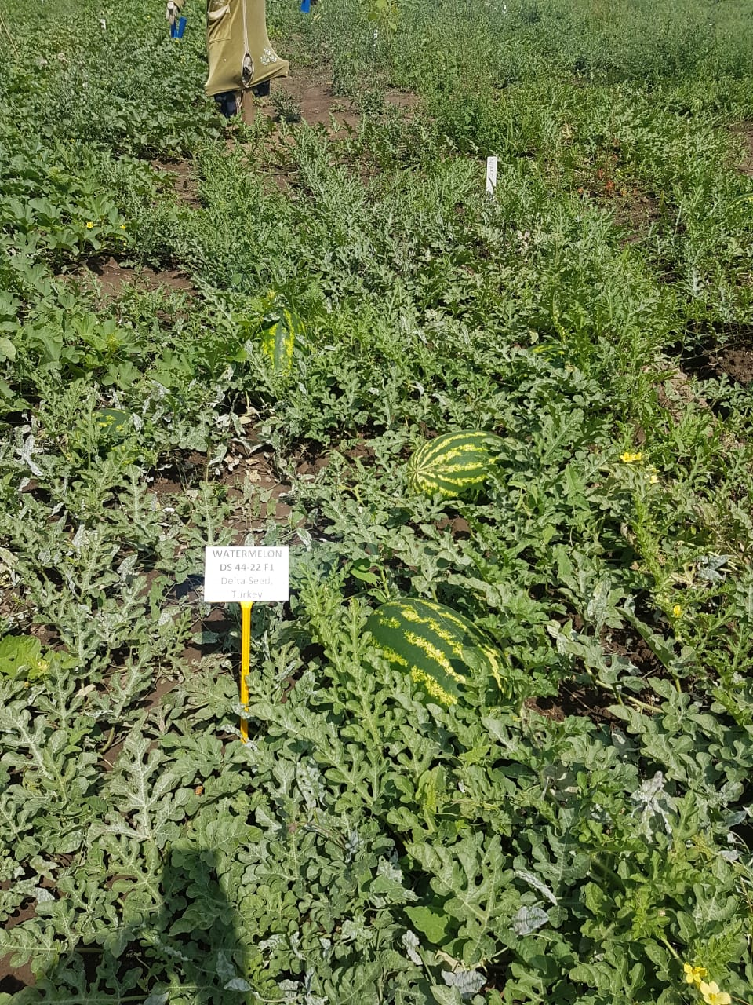
Рисунок 23 - Гибриды питомника адаптации

 | Таблица - 20 Морфологическое описание растений арбуза питомника адаптации
Сорта |  | Длина гл. плети, см | Число плетей | Толщина плети у основания, см | Длина междоузлий, см | Форма листовой пластинки, рассеч. | Окраска  листа | Размер листа | Форма листа | Доли листа | Длина черешка, см | Положение черешка | Размер венчика муж.цветка | Размер венчика жен.  цветка | Окраска ве-чика | Форма лепестков венчика | Форма завязи
1 |  | 2 | 3 | 4 | 5 | 6 | 7 | 8 | 9 |  | 10 | 11 | 12 | 13 | 14 | 15
Междуреченский, St |  | 1,76 | 4 | 1,0 | 6,2 | сильная | темно-зел. | крупн. | узкие | узкие | 4,5 | накл. | 0,9 | 1,3 | св.жел. | округлая | округлая
F₁Bella |  | 1,40 | 2 | 0,8 | 6,0 | средняя | темно-зел. | крупн. | широк. | узкие | 9,0 | накл. | 0,8 | 1,2 | св.жел. | окр-удл. | овальная
F₁AX-AL 448 |  | 1,68 | 4 | 1,0 | 7,0 | сильная | темно-зел. | крупн. | широк. | широкие | 6,0 | накл. | 0,8 | 1,4 | желт. | окр-удл. | цилиндр.
F₁DC 44-22 |  | 1,63 | 3 | 1,0 | 6,5 | средняя | сизо-зел. | сред. | широк. | сред. | 5,0 | накл. | 0,7 | 1,0 | желт. | окр-удл. | цилиндр.
F₁AX-CR268 |  | 1,30 | 3 | 0,9 | 4,9 | средняя | темно-зел. | сред. | узкие | широкие | 6,2 | вертик. | 0,7 | 0,9 | св.жел. | овальные | овальная
F₁AX-AL 438 |  | 1,55 | 4 | 1,0 | 7,0 | слабая | темно-зел. | сред. | широк. | широкие | 5,5 | накл. | 0,7 | 1,3 | желт. | окр-шир. | цилиндр.
F₁AX-CR138 |  | 1,65 | 4 | 0,9 | 6,5 | слабая | темно-зел. | крупн. | узкие | узкие | 5,2 | накл. | 1,1 | 1,4 | желт. | окр-удл. | овальная
F₁AX-CR157 |  | 1,8 | 4 | 1,0 | 7,0 | слабая | сизо-зел. | сред. | широк. | широкие | 5,5 | накл. | 1,1 | 1,3 | св.жел. | окр-удл. | овальная
F₁AX-AL 428 |  | 1,5 | 4 | 1,0 | 7,0 | слабая | сизо-зел. | крупн. | широк. | округло-шир. | 7,0 | накл. | 1,0 | 1,2 | желт. | округлая | цилиндр.
F₁AX-AL 368 |  | 1,68 | 3 | 1,1 | 7,5 | сильная | темно-зел. | крупн. | широк. | узкие | 5,5 | накл. | 1,3 | 1,5 | желт. | окр-удл. | цилиндр.
F₁AX-CR258 |  | 1,35 | 3 | 0,9 | 8,0 | сильная | сизо-зел. | сред. | широк. | узкие | 4,5 | накл. | 0,7 | 1,2 | св.жел. | округлая | овальная

В морфологических описаниях сортов арбуза, основную долю сортового признака несет в себе плод. Для выявления влияния условий возделывания на основные морфологические признаки плода, проводили наблюдения за изменчивостью основных признаковых показателей плода арбуза в разрезе сортов.
Учитывались показатели: форма плода, рисунок и окраска плода, толщина и цвет коры, размер, форма, окраска, рисунок, цвет мякоти и семян, содержание сухих растворимых веществ.
В результате наблюдений установлено, что в условиях предгорья юго-востока Казахстана плоды изучаемых сортобразцов по массе плода резко отличаются по сравнению с прошлыми годами,что связано с погодными условиями текущего года[153]. Величина их составила от 4,6 кг (F₁AX-CR258) до 7,6 (F₁Bella), средняя величина по образцам составила 6,0 кг (таблица 20).
По форме плода сортообразцы также отличились разнообразием: округлые–F₁Bella; овальные –F₁AX-CR268, F₁AX-CR138, F₁AX-CR258, F₁AX-CR157; цилиндрические–F₁AX-AL 448,F₁DC 44-22, F₁AX-AL 438, F₁AX-AL 428, F₁AX-AL 368.
По окраске фона сортообразцы почти не отличались были от светло-зеленого до зеленого цвета, с темно-зелеными широкими полосами. Окраска коры плода имеют большое значение при выведении нового сорта, так как потенциальный потребитель выбирает плоды арбуза в основном по внешнему виду. Например, на юге и юго-востоке Казахстана потребитель выбирает ярко-зеленые полосатые арбузы, а на севере больше предпочтение отдается плодам более темной окраски. В связи с этим, большое разнообразие окраски плода дает возможность селекционеру больше возможности при создании нового сорта или гибрида[153].
Немаловажную роль в плодах арбуза играет такое качество как толщина коры, чем толще кора арбуза, тем выше лежкость и транспортабельность плодов. В результате наших исследованиях толщина коры по сортообразцам составили от 1,1 (F₁Bella) до 1,7 см (F₁AX-CR157) (таблица 21).
По содержанию сухих растворимых веществ составила от 10 до 11,0. Почти все образцы отличились высокими вкусовыми качествами, красивым внешним видом и товарностью плодов.

Таблица 21- Описаниеплодов арбуза выделившихся образцов питомника адаптации

Вариант | Дата сбора | Масса плода | Плод |  |  |  |  |  |  |  |  | Семена
 |  |  | длина, см | ширина, см | форма | фон | рисунок | окраска рисунка | толщ. коры | цвет мякоти | сухое вещество, % | форма | размер, см | окраска | рисунок | окраска рис.
1 | 2 | 3 | 4 | 5 | 6 | 7 | 8 | 9 | 10 |  |  | 11 | 12 | 13 | 14 | 15
Междуреченский, St | 25.08 | 5,3 | 23,5 | 22,0 | овальныя | зелен. | узкие  полосы | т-зеленые | 1,5 | красный | 09,0 | широко-овальн. | 1,3 | красные | - | -
F₁Bella | 08.09 | 7,6 | 26,0 | 22,0 | округлый | св-зелен. | шиповые полосы | т-зеленые | 1,1 | красный | 11,0 | узко-овальн. | 1,0 | корич. | крапчат. | черные
F₁AX-AL 448 | 02.09 | 6,0 | 24,0 | 22,5 | цилиндрич. | светло-зелен. | шипов.размытые полосы | темно-зеленые | 1,3 | красный | 12,0 | яблочн. | 0,6 | корич. | с черн. ободком и носиком | черные
F₁DC 44-22 | 02.09 | 6,9 | 24,0 | 23,0 | цилиндрич. | светло-зелен. | широкие полосы | темно-зеленые | 1,2 | темно-красный | 10,0 | яблочн. | 0,9 | корич. | крапчат. | корич.
F₁AX-CR268 | 23.08 | 5,7 | 22,0 | 21,5 | овальныя | светло-зелен. | широкие полосы | темно-зеленые | 1,5 | красный | 11,0 | яблочн. | 0,6 | черные | - | -
F₁AX-AL 438 | 22.08 | 6,5 | 26,0 | 22,0 | цилиндрич. | зелен. | широкие полосы | темно-зеленые | 1,5 | красный | 10,0 | яблочн. | 0,5 | корич. | с черн. ободком и носиком | черные
F₁AX-CR138 | 21.08 | 7,5 | 37,0 | 19,5 | овальныя | светло-зел | широкие полосы | темно-зеленые | 1,3 | красный | 10,0 | яблочн. | 0,9 | черные | - | -
F₁AX-CR157 | 23.08 | 6,2 | 25,0 | 23,0 | овальныя | светло-зелен. | широкие полосы | темно-зеленые | 1,7 | красный | 10,0 | широко-овальн. | 0,8 | черные | - | -
F₁AX-AL 428 | 08.09 | 6,3 | 25,0 | 190 | цилиндрич. | зелен. | широкие полосы | темно-зеленые | 1,0 | темно-красный | 10,0 | яблочн. | 0,7 | корич. | с черн. ободком и носиком | черные
F₁AX-AL 368 | 21.08 | 7,3 | 31,0 | 23,0 | цилиндрич. | светло-зелен. | широкие полосы | темно-зеленые | 1,4 | темно-красный | 11,0 | яблочн. | 0,5 | корич. | с черн. ободком и носиком | темно-корич.
F₁AX-CR258 | 24.08 | 4,6 | 22,5 | 20,0 | овальныя | светло-зелен. | широкие полосы | темно-зеленые | 1,5 | красный | 10,0 | овальные | 0,9 | черные | - | -

В морфологическом описании плодов арбуза немаловажную роль играет форма, размеры, окраска и рисунок семян, так как разнообразие семян арбуза сравнимо с разнообразием плодов арбуза. Плоды сортов арбуза имеют различные по форме, размеру и окраске семена, одинаковые по размеру и другим характеристикам семена бывают у гибридов F₁[153].Это объясняется тем, что данный признак передается доминантно с материнской формы.
В наших исследованиях по выделившимся сортообразцам отмечено форма семян яблочные (F₁AX-AL 448, F₁DC 44-22, F₁AX-AL -438, F₁AX-CR138, F₁AX-AL-428, F₁AX-AL-368), узкоовальные (F₁Bella) и широкоовальные (F₁AX-CR157).
Размер семян по сортообразцам составил от 0,5 (F₁AX-AL 438) до 1,0 см (F₁Bella).
По окраске семян сортообразцы имели белые, коричневые, темно-коричневые и черные цвета. Семена с рисунком с ободком и носиком имели 4 образца –F₁AX-AL 448, F₁AX-AL 438, F₁AX-AL 428, F₁AX-AL 368, крапчатость семян наблюдались у сортов – F₁Bella (таблица 21).

3.2.4Оценка сортообразцов на устойчивость к основным вредоносным болезням арбуза и дыни
Наиболее распространенными и вредоносными заболеваниями инфекционного происхождения в условиях Казахстана, наносящими большой ущерб урожаю и его качеству являются: мучнистая роса, антракноз, бактериоз (юго-восток) и фузариозное увядание (юг, Кызылординская область). Такие заболевания как бактериоз, вирусная мозаика поражают бахчевые в отдельные годы и большого ущерба, как правило, не оказывают. Из неинфекционных заболеваний широко распространены физиологическое увядание и корневые гнили [155].
В сухую жаркую погоду больше поражаются растения мучнистой росой, во влажную – фузариозным увяданием, антракнозом, серой гнилью,переноспорозом. Проростки и молодые растения часто заболевают корневыми гнилями, особенно при неправильных, обильных поливах.
При оценке сортов дыни основное внимание уделялось выявлению устойчивых к заболеваниям, а также отличающихся скороспелостью, урожайностью, высоким качеством плодов.
В условиях юго-востока Казахстана основным вредоносным заболеванием бахчевых культур является мучнистая роса. Это заболевание, независимо от условий года, появляется к концу вегетации растений, а в отдельные годы и раньше, быстро распространяется и наносит большой ущерб посевам[155]. При этом значительно снижается урожай и его вкусовые и товарные качества.
Выделенные устойчивые к мучнистой росе сортообразцы дыни F₁Даримо, F₁Дарвина, F₁Ах70-158, F₁Пирона, F₁DС 45-160 и арбуза - DS 44-22 F₁. Отдельные сортообразцы, помимо устойчивости к мучнистой росе, обладают высокой урожайностью, содержанием сухих веществ, сахаров и витаминов в плодах (таблица 22, 23).

Таблица 22 - Степень восприимчивости дыни к заболеваниям

Наименование образцов | Происхождение | Мучнистая роса | Пероноспороз | Фузариоз
Шугыла, St | КазНИИПО | ср.в | сл.в. | у
SariBall | Турция | сл.в | ср.в | ср.в
Gialldada  Inverno | Франция | сл.в | сл.в | сл.в
Лилиан F₁ | Германия | ср.в | сл.в. | у
ДарвинаF₁ | Германия | у | у | у
Даримо F₁ | Германия | у | у | у
Ах70-158F₁ | Германия | у | у | у
АХ 6404 F₁ | Германия | сл.в | сл.в | ср.в
DС 45-259 F₁ | Турция | ср.в | ср.в | у
DС 45-160 F₁ | Турция | у | у | у
Пирона F₁ | Германия | у | у | у

Таблица 23 - Степень восприимчивости арбуза к заболеваниям

Наименование образцов | Происхождение | Мучнистая роса | Пероноспороз | Фузариоз
Междуреченский, St | КазНИИПО | ср.в | сл.в. | у
BellaF₁ | Turkey | сл.в | у | у
AX-AL 448 F₁ | Germany | у | сл.в. | у
DS 44-22 F₁ | Turkey | у | у | у
AX-CR268F₁ | Germany | ср.в | у | у
AX-AL 438 F₁ | Germany | у | сл.в | у
AX-CR138F₁ | Germany | в. | сл.в | у
AX-AL 428 F₁ | Germany | у | сл.в | у
AX-CR157F₁ | Germany | сл.в | сл.в | у
AX-AL 368 F₁ | Germany | в. | сл.в | у
AX-CR258F₁ | Germany | ср.в | сл.в. | у

3.2.5. Питомник конкурсного сортоиспытания арбуза
В 2021 году в питомнике конкурсного испытания проходили оценку 3 образцов арбуза, на фоне двух стандартов - Междуреченский и Мелитопольский 142.
В результате испытания по раннеспелой группе выделился образец Гб в CrimsonSweet ПП--2015 показав относительно высокую продуктивность в условиях текущего года 26,5т/га против 19,5 т/га у стандартного сорта Междуреченский. Товарность урожая составляет 98,5 % против 97,0 % у стандарта. Отличается высоким содержанием сухих растворимых веществ (11,0 %) и дегустационной оценкой 4,8 баллов. В группе позднеспелых образцов выделен образец КИ-8-2003) с урожайностью 22,0 т/га против 20,4 т/га у стандартного сорта Мелитопольский 142.

Таблица 24 - Результаты конкурсного сортоиспытания арбуза, 2021г

Сорт, образец | Общий урожай, т/га | В том числе |  |  |  | Ср.масса тов. плода, кг | Содержание сухих в-в,% | Дегуста  ционная оценка, балл | Превы  шение  st,  %
 |  | товарных |  | за 2 сбора
 |  | к-во, т | % | к-во, т/га | %
1.Междуреченский st | 19,5 | 18,9 | 97,0 | 9,0 | 46,4 | 4,5 | 10,0 | 4,7 | -
2. СП -30 сортотип Медок | 24,4 | 23,6 | 96,6 | 11,6 | 47,7 | 4,3 | 11,0 | 4,8 | 25,12
3. Гбв Crimson Sweet ПП-2015 | 26,5 | 26,1 | 98,5 | 13,2 | 50,5 | 5,5 | 11,2 | 5,0 | 35,9
4. КИ-8-2003 | 22,0 | 21,0 | 95,5 | 5,2 | 23,6 | 5,2 | 1,5 | 4,6 | 7,8
5.Мелитопольский142st | 20,4 | 19,2 | 94,3 | 4,3 | 21,2 | 5,0 | 9,5 | 4,0 | -

Таким образом, в питомнике конкурсного испытания по комплексу признаков выделился раннеспелый образец Гб в CrimsonSweet ПП-2015, который отличается от других образцов и стандарта дружной отдачей урожая, высокими вкусовыми качествами, лежкостью, транспортабельностью плодов. В связи с этим, образец Гб в CrimsonSweet ПП-2015 под названием ГРАНТ передан в ГСИ.

Таблица 25 -Экономическая эффективность нового среднераннего сорта Гб в CrimsonSweet ПП-2015
Показатели | Единица измерений | Сорта
 |  | Гбв Crimson Sweet ПП-2015 | Междуре-ченскийst
Урожайность товарных плодов | т/га | 26,5 | 19,5
Затраты на производство | тыс. тенге | 800,0 | 800,0
Себестоимость продукции | тг/кг | 30,2 | 41,0
Реализационная цена | тг/кг | 80,0 | 80,0
Стоимость продукции с 1 га | тыс. тенге | 2120,0 | 1560,0
Прибавка с 1 га | тыс. тенге | 1320,0 | 760,0
Чистая прибыль | тыс. тенге | 560,0 | -
Новый сорт арбуза Гб в CrimsonSweet ПП-2015 показал высокую продуктивность, превысив стандарт на 7,0 т/га, что снизило себестоимость продукции до 30,2 тенге за килограмм. При реализационной цене в 80 тенге стоимость полученной продукции от нового сорта составила 2120,0 тысяч тенге с гектара, у стандарта – 1560,0тысяч тенге с гектара. При этом чистая прибыль от нового сорта составила 560,0 тысяч тенге с гектара.

Характеристика нового сорта арбуза ГРАНТ
Среднеранний (70-75 дн.) Выведен методом индивидуального и массового отборов спонтанного гибрида на посевах сорта CrimsonSweet. Дегус. оценка 5 баллов, сод. сухих веществ –11,5 %, урожай 28-30 т/га, сахар 9 %, витамин С –14 мг%. Куст стелющийся, количество плетей –1-2-3 порядка много. Лист среднего размера, сильной рассеченности, серо –зеленой окраски. Лопасти у основания листа соприкасающиеся. Плод овальной формы 35 х 30 см. Масса плода 8 кг (5-10 кг), поверхность гладкая, сетки нет. Фон –фестончатые (размытые) полосы. Кора гнущаяся, средней толщины, разрез коры светло –зеленый. Мякоть красная, очень плотная, нежная, очень сладкая, сочная. Семена мелкие с черной крапчатостью 0,8 см. Тип женского цветка –раздельнополый, тип опыления –перекрестник. Цветки располагаются на главном стебле и стеблях 1-го порядка. Относительно устойчив к заболеваниям. Сорт отличается высокой урожайностью, товарностью урожая, очень высокими вкусовыми качествами с максимальным содержанием сухих веществ (11,2 %) и дегустационной оценкой 5 баллов, очень высокой транспортабельностью и лежкостью, благодаря наличию плотной коры и подкорневого слоя. Является весьма перспективным для длительного хранения и вывоза далеко за пределы его выращивания.

Авторами сорта являются: Мамырбеков Ж. Ж. – 30%, Тайшибаева Э. У. – 30%, Айтбаева А.Т. – 20 %, Айтбаев Т.Е. – 10%, Зоржанов Б.Д. – 10%

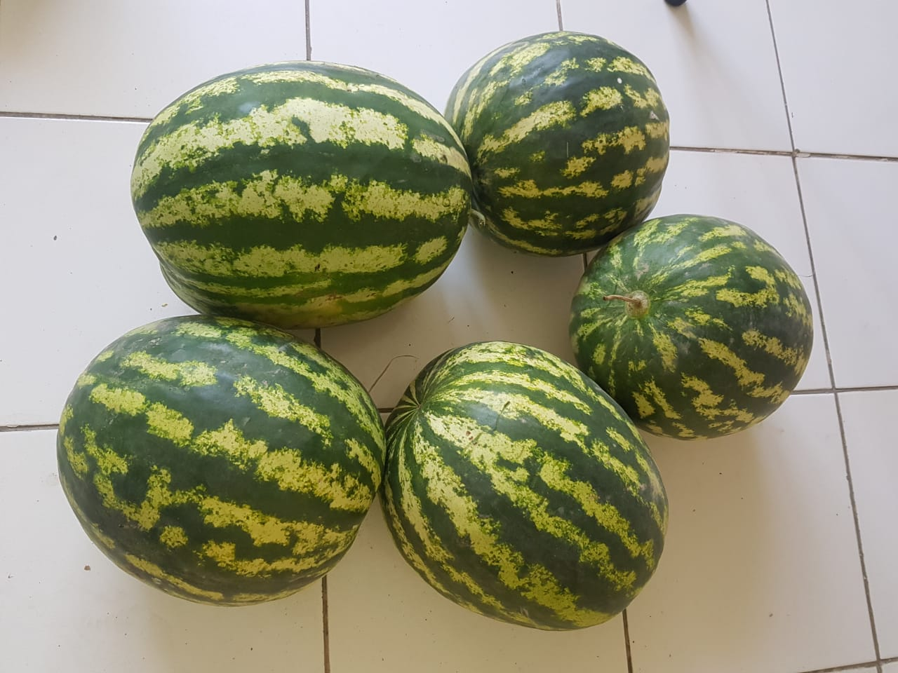
Рисунок 24 - Новый сорт арбуза ГРАНТ
ЗАКЛЮЧЕНИЕ

По итогам трехлетней оценки в раннеспелой группе по общей урожайности выделились 3 сортообразца дыни, превышение стандарта Шугыла (13,8 т/га) составило SariBall 38,9%, F₁Дарвина22,9% и образец F₁DС 45-259.
Среднепоздней группе по урожайности не выделился ни один образец, образцы GiallodaInverno и F₁Пирона показали урожайность чуть ниже (19,6т/га), на фоне стандарта Муза (18,2т/га). Все выделенные сорта имели высокую (95,0 – 97,2%) товарность, высокое содержание (10,41 - 15,0%) сухих растворимых веществ и высокую дегустационную оценку 4,5 - 5,0 балла. Данные сорта пригодны для возделывания в условиях юго-востока Казахстана.
По содержанию общего сахара в мякоти плода в условиях предгорья юго-востока Казахстана с 13,16 – 14,5 % отличились образцы F₁Пирона,SariBal,F₁Дарвина, F₁DС 45-258, SariDalimiи GiallodaInverno.
По содержанию витамина С превышение над стандартом (20,7мг%) показал гибрид F₁Дарвинас результатом, остальные сортообразцы имели низкое содержание витамина С по сравнению со стандартом.
Содержание нитратов в плодах по всем оцениваемым сортообразцам не превысил лимита ПДК по культуре дыни.
Определено, что у раннеспелых сортов семена следует брать со зрелых и перезрелых плодов дыни, а у позднеспелых сортов со зрелых и недозрелых плодов. У перезрелых плодов позднеспелых сортов семена внутри плода начинают терять посевные качества. Недозрелые плоды раннеспелых сортов содержат достаточно много некондиционных пустых (6,9%) семян. А у позднеспелых сортов наблюдается раннее формирование семян в плодах до его созревания, что дает возможность убирать семенные плоды до созревания и дозаривать их непосредственно на местах хранения.
В результате проведенных исследований определена тесная связь разнокачественности семян дыни со сроком созревания сорта. У сортов раннеспелой группы (GiallodaInverno, F₁DС 45-259, F₁Дарвина) качественные и количественные показатели семян, полученных с плодов, формировавшихся на плетях I –II порядка, значительно превышают показатели семян полученных с плодов, формированных на плетях III-IV порядка. У сортов среднеспелых и среднепоздней группы созревания разница показателей между вариантами незначительна.
В опыте по определению разнокачественности семян в зависимости от местоположения в плодахдыни обнаружена также связь разнокачественности семян с их формой. У сортов с шаровидными формами плода семена с высокими посевными качествами образуются в нижней и средней части, а у сортов с удлиненной формой - только в средней части.
Ио теме диссертационной работы дополнительноизученаадаптация лучших зарубежных сортов и гибридов - 20 образцов арбуза и дыни зарубежной селекции. По срокам созревания – 5образца отнесены к раннеспелой группе, среднеспелым – 3и 2 - к поздним это GiallodaInverno и F₁AX 70-158.
По отдельным признакам выделились 4 образца, из которых 4 образца отличились устойчивостью к мучнистой росе и переноспорозу.
По средним показателям на уровне стандартов выделен 1 образец.
В результате трехлетнего учета урожая по продуктивности все образцы арбуза разного сроков созревания достоверно превышали стандарты. В раннеспелой группе выделились F₁AX-CR258,F₁AX-CR268, F₁AX-AL 368, F₁AX-, AL 428, F₁AX-AL 438 превышающие стандарт Междуреченский на 21,2% – 31,7%. Среднеспелой и среднепоздней группе отличились сорта F₁Bella, F₁AX-AL 448, F₁AX-CR157 и F₁DS 44-22 превышающие стандарт Мелитопольский 147 на 8,5% - 10,0%. Все выделенные сорта имели высокую (94,0 – 98,0%) товарность, высокое содержание (10,0 – 11,0%) сухих растворимых веществ и высокую дегустационную оценку и 12 % F₁AX-AL 448.
По содержанию общего сахара в мякоти плода в условиях предгорья юго-востока Казахстана 11% отличились сортообразцыF₁AX-AL 428, F₁AX-AL 448. Остальные сортообразцы питомника имели низкие результаты по данному показателю, в условиях предгорья юго-востока Казахстана.
Таким образом, по результатам исследований рекомендуем к использованию в производство 4 гибрида дыни - SariBall, F₁Дарвина, F₁АХ 6404, GiallodaInverno. По арбузу 5 гибрида 3 раннеспелые–F₁AX-CR268, F₁AX-AL 428,F₁AX-AL 368 и 2 поздние –F₁Bella, F₁AX-CR157.
В питомнике конкурсного испытания арбуза, по комплексу признаков выделился раннеспелый образец Гб в CrimsonSweet ПП-2015, который отличается от других образцов и стандарта дружной отдачей урожая, высокими вкусовыми качествами, лежкостью, транспортабельностью плодов. В связи с этим, образец Гб в CrimsonSweet ПП-2015 под названием ГРАНТ передан в Государственное сортоиспытание.
По теме диссертации: проведено 7 семинаров,опубликовано 15 научных статей из них 3 статьи на базе данных СКОПУС, 1 статья в РИНЦ, 2 статьи в научных изданиях, рекомендованных Комитетом по контролю в сфере образования и науки МОН РК, 4 рекомендациии 10 выступлений в средствах массовой информации. Передано в ГСИ и на патентоспособность в 2021 году новый сорт арбуза ГРАНТ.

СПИСОК ИСПОЛЬЗОВАННЫХ ИСТОЧНИКОВ
1 Пангало К.И. Дыни //Ленинград ВИР,1928 - С.93
2Белик В.Ф. Бахчеводство – Москва, «Колос», 1982 –С. 174
3Пангало К.И. Дыни КишиневТ.И. Молдавия, 1958 –С.297
4Белик В. Ф.Бахчевые культуры.-Москва: «Сельхозгиз» -1957. С. 247
5 Дютин К.Е. Генетика и селекция бахчевых культур Москва: РСХА,2000 –С. 230
6 КичуновН.И. Сорта арбузов и дынь Д.С.Лесевицкого // Прогрессивное садоводство и огородничество. 1905.-№13- С. 135-138
7 Мичурин И.В. Сочинения.- Москва: «Сельхозгиз»,1941.- С. 61-64
8 Вавилов Н.И. Бахчеводство /Ленинград, 1929.-С. 408-425
9.Вавилов Н.И. Бахчевые культуры- Избранные труды.- Москва, 1960,-т. 2- С. 102-107
10 Эренбург П.М., Гуцалюк Т.Г. Арбуз и дыни Алма-ата: «Кайнар», 1976 -С. 140
11 Дробязко Д.Е., Родина М.Б. Выращивание арбузов и дынь в Горьковской области – Госиздат. 1950г
12 Смирнов Б.М. Подготовка семян к посеву и посев с-х культур – Саратов, Облгосиздат -1951г
13 БалашевН.Н.Бахчеводство - Ташкент: «Укитувчи», 1976. С.147
14Теханович Г.А. Изучение половых типов и выраженности пола у дыни Автореферат канд. диссер. – Л - 1970.С. 25
15Мамаджанов Н. Хозяйственная и биологическая характеристика местных сортов дыни Ферганской долины - Автореферат канд. дисер. М.-1980-С.19
16 Гуцалюк Т.Г., Эренбург П.М. Бахчеводство – А-Ата: «Кайнар», 1965. С. 175
17 Сафронов М.Е. К биологии цветения и оплодотворения у кукурбита мело // Прикладная ботаника, генетика и селекция –Л-1929
18Тарбаева Л.П. К биологии и опыления дыни Алтайской // Главного ботанического сада Вып. 38 -1960
19 Кравченко Л.Е. Бахчеводство Северного Кавказа – Краснодар 1972, С. 140
20 Труды Быковской бахчевой опытной станции / Вып. 5- 1953 г
21 Филов Т.Б. Бахчеводство – Москва «Колос» 1969, С. 263
22 Фурса Т.Б. Арбуз (систематика, биология, исходный материал для селекции) – Автореферат док. диссертации Л.-1982.С. 71
23 Холодов Д.Г. О пространственной изоляции на семеноводческих посевах бахчевых культур// Научные труды, Бахчевые культуры Вып. 3 239-С. 245
24 Турбин Н.В., Хотылева Л.В., Тарутина Л.А. «Диаллельный анализ в селекции растений» Минск /Наукаитехника, 1974. С.180
25LippentL.F., LeggP.D. Combining ability of open pollinated varieties of cantaloupe Cucumis melo L. – Pnoc. XVII Inter Congr. 1966-1-52
26Nandpupi K.S. Lal T. Combinic ability stadies in musk-melon. G Res. 1974-11-№ 3-P -225-229
27 Sachar S.C., PremN. Combining ability of some guantitativechapacters in 10 x 10 dialltlcposses of watermtlon. EgyptianGournalofGeneticsandCytology. 1976.-5.№ 1 – P/1-3
28ДютинК.Е., ПросвиринВ.И. Характернаследованияосновныххозяйственно-ценныхпризнаковарбузаидыни /Селекцияитехнологияорошениябахчевых, ВНИИОБ, 1978.В.7 С.15-19
29 Коржиков А.В. «Изучение эффективности сетевых пробных скрещиваний и ассоциативного отбора дыни в условиях Алматинской области», 1972 г. С. 89-92
30 Проблемы повышения эффективности орошения овощей и бахчей / Тезисы, доклады – ВНИИОБ, 1983 г.С. 87-88
31 Дютин К.Е., Просвирин В.И. Диаллельный анализ хозяйственно-ценных признаков арбуза и дыни / Цитологияигенетика, 1979 В.№5. С.407-408
32ChhonkapV.S., SinghD.H. Geneticvariability and coppelation studies in muskmelon – Indian G Agpic Sci- 1979 №5. Р. 361-363
33 Диденко В.П., Фурса Т.Б., Ревко А.С. // Корреляционные связи признаков арбуза – Бюллетень ВНИИР, 1981 В. 109. С. 8-12
34Poole C.F., Grimball P.C. Porten D.R. Inheritanse of seed Charakters in Watermelon. G Agpic. Res. 1945-71 12.С. 533-552
35 Brar G.S., Nanapuri K.S. Inhepitame of fruit weight in watermelon.-Goup of Researsh, 1974-11 12. С. 140-144
36Vijay O.P. Geneticvariability, coppelationand potharalysis in muskmelon. IndianGoupofHopticulture. 1987 -44 3-4. С. 233-238
37 Шевцов И.А., Лысенко Н.И. «Связь относительной скорости роста семядольных листьев сахарной свеклы с продуктивностью и сахаристостью» / Цитология и генетика, 1980 -14 №6. С. 64-68
38Дютин К.Е. Астраханские арбузы ВДНХ СССР, 1983 №3. С. 16-17
39Дютин К.Е., Просвирин В.И. «Трансгрессия хозяйственно-ценных признаков» / Селекция и технология орошаемого бахчеводства, ВНИИОБ, 1980. С.16-18
40HallC.V. CrimsonSweet. A new disease of sguask watermelon. Circular Kansas Agric. Exp.Sta., 1963- 389.Р. 638-643
41MorrisonG. WatermelonsforNorthernGardens.-Hopticulture, 1969 -С. 40-62
42 Abakan Gienin A.K. Chemical changes during maturation of watermelons. Abstracts of the XXI Inter. Hort. Congress. Hamburg, 1982-5. С.15-21
43 Brown A.C., Summers W.L. Carbohydrate Accumulation and ColorDevelopment In Watermelon – J.Amr. Soc. Hopt. Sci., 1985 – 110 – N5 –Р.683-687
44 Nath P. Vashista R.N. Studies on vegetables growth flowering pattern fruit set and fruit Development in CitpulluslanatusThub. Mansf – IndianJ.Hopt., 1969 – 26 – № 1-2 –Р. 51-58
45АнюховскаяИ.В. Дзензелевская М.Д. «Некоторые биологические
особенности столового арбуза, определяющие сущность скороспелости» // Генетика и селекция в Молдовии, Кишинев, 1971 –С. 129-130
46 Сазанов Н.М. Место заложения завязей и скороспелость арбуза и дыни – Картофель и овощи, 1975 – N 8 –С. 34-35
47 Сазанов Н.М. Селекция арбуза и дыни на скороспелость – Научн. труды НИИОХ, 1976 – т.6 –С. 244-253
48 Габченко А., Сизов В. «Содержание сухих веществ и сахаров в арбузах» - Картофель и овощи, 1972 – N 9 –С. 36
49 NipW.K., BurnsE.E., PatersonO.R. Physical, chemicalandorganolepticattributesofChaplestonGraywatermelonsatdifferent stages of maturity. – Proc. Amer. Soc. Hort.Sci., 1968.-93. –Р. 547-551
50Белик В.Ф., Бурнов Х.Ч. «Качество плодов арбуза различной зрелости» - Картофель и овощи, 1976 – N10 –С.33-34
51Дютин К.Е., Бичирев В.А. «Влияние зрелости плодов арбуза на их вкусовые качества»– Проблемы орош. овощ. и бахч. ВНИИОБ, 1986 - С. 24-28
52Сепранский В.Г. Тыквенные овощи // Товароведение свежих плодов и овощей, Экономика – М. 1976 –С. 228-259
53 Варенцов Н.Н. Тыквенные овощи // Справочник товароведения продовольственных товаров – М. Экономика, 1986, -С. 388-406
54 Иванова Е.И. Качество продукции в процессе хранения и транспортировки // Плодоовощное хоз-во, 1985. – N10 –58-66с.
55Бурнев Х.Ч. «Некоторые физиолого-биохимические особенности формирования и созревания семян арбуза» – Бахчеводство Нижнего Поволжья – М.НИИООХ, 1979 -в 7 - С. 39-43
56Lippert L.F., Hall O.M. «Heritabilite s and coprelations in muskmelon from parent – offsping regression analyses» – J.Amer. Soc. Hort. Sci., 1982. – 1078. - №2 –Р. 217-221
57Дютин К.Е., Просвирин В.И. Генетический контроль признака «содержание сухих растворимых веществ» у арбуза и дыни // Цитология и генетика. 1977 – № 6 – С. 504-508
58Гуцалюк Т.Г. Методика селекции арбуза и дыни // Алматы: РНК «Бастау» - 1998 – С.156
59 Матиенко Б.Т. «О некоторых особенностях развития механической ткани плодов столового арбуза» – Изв.Молд.филиала АН СССР, 1954.-№6 - С. С. 57-66
60 Пантелеева Н.И. Анатомические структурыкоры арбузов, определяющие ее прочность / Труды Молд. НИИ орош. зем. и овощ., 1959 – т.1.
61Фурса Т.Б. «Транспортабельность арбузов в зависимости от анатомического строения коры» Прикладная ботаника, генетика и селекция, 1962 -35 - в 1.- С. 225-230
62 Соколова В.К. «Методика селекции арбузов на транспортабельность плодов» / Сборник статей молод.учен.иаспир.-М: НИИОХ, 1969- С. 213-220
63 Малинина М.И. «Анатомическое строение коры у дынь в связи с их транспортабельностью» / Труды по ботан.,ген.и селек.,1968 -40-№1 - С. 49-53
64WebsterB.O., CraigM.E. NetMorphogenesisandCharacteristiosoftheSurfaceofmuskmelonfruit. - J. Amer. Soc. Hort. Sci., 1976 – 101 - №4 – Р. 412-425
65Титяпова И.Г. «Биохимическая характеристика некоторых сортов дынь при исследовании их на лежкость и транспортабельность» /Сб. тр.аспир.имолод.ученых, ВИР 1963-т. 3 - С. 240-243
66Тажмухамедова А.А. «Лежкость и транспортабельность ранних и среднеспелых сортов дынь Узбекистана и улучшение их в процессе элитного семеноводства» / Автореф. канд. дис. М,1971 – С. 25
67Боряев В., Андрущенко И. Транспортабельность и лежкость арбузов // Картофель и овощи, 1972-№2 - С. 36-37
68Косымов М. «Исходный материал для селекции зимних дынь» // Картофель и овощи, 1969.-№8.- С. 36
69 Расулов А.И. «Изучение лежкости зимних сортов дынь в Узбекистане» / Научные труды ВАСХНИЛ, М.1968- С. 63-65
70 Шелк Д. Возникновение концепции гетерозиса / ИЛ Гибридная кукуруза - М.,1955.- С. 28-72
71Фурса Т.Б. «Новое направление исследований в использовании гетерозиса у арбуза» / Использовании гетерозиса у овощных и бахчевых культур. ВИРЛенинград, 1991 -т.145 -С. 66-70
72Singh O.P., Singh R.B., Singh F. Combining ability of yield and some guality traits in peas (Pisum Sativunil) - z.Pflanzenzuchter, 1980. – 84. - №2. –С. 133-138
73 Мережко А.Ф. Проблема доходов в селекции растений - С.-Петербург, 1994 - С. 126
74 Хакимов Р.А. «Селекция устойчивых к мучнистой росе гетерозисных гибридов дыни в Узбекистане» / Использование гетерозиса у овощных и бахчевых культур. – ВИР,1991 –т.145.- С. 79-83
75Дзензелевская А.К., Фоминова А. Получение скороспелых гетерозисных гибридов столового арбуза на основе цельн. разд. форм.- Вопросы частной генетики и селекции овощных культур - Кишинев,1974 - С. 154-156
76Сыч.З.Д., Томассон Р.Ю. «Кустистость – генетический маркер в гетерозисной селекции арбуза и дыни» / Использование гетерозиса у овощных и бахчевых культур. – Л.-ВИР,1991 – т. 145 -С. 13-17
77 Лозанов П. Методы за производства на хибридни семена от дыни и п – Градинарство, 1973 -№11 - С. 21-27
78 Калягин В.Н. «Функциональная и пыльцевая мужская стерильность у С.рероL.» / Мировые растительные ресурсы в Средней Азии -Ташкент:1977 -в.3 -С. 52-59
79Cohen Y., Egal H., Cohen A .«Gylan» - a gynoeciousmuskmelon. – Hort Science, 1993 – 28- №8. –Р. 855
80Tapsem L. Seed production of muskmelon hybrid «MH-10» on commercial scale. – Punjab vegetable Crowep, 1995. – 30. –С. 47-49
81.Shamon S., Robinson P.W. The use of ethephon to regulate sex expression of cummersguash for hybrid seed production. - J.Amer. Soc. Hort. Sci.,1979.-104. - №5. –Р. 674-677
82Risser G., Rode J.C. Induction par le nitrate dargent de fleurs staminess chez des plantesgynoigues de melon. – Ann AmelionPlantes, 1979. – 29. - №3.
- Р. 349-352
83. Азаров А.А. «Перспективы гетерозисной селекции дыни на основе женских форм» /Использование гетерозисауовощных и бахчевых культур –Л. - ВИР,1991 -т.145 - С. 71-73
84. Дютин К.Е., Соколов С.Д. «Селекция материнских форм арбуза и мужской стерильности» / Методическое указание. - М.: РАСХН,1993.-23с.
85. Dhillon N.P. F hybrid seed production muskmelon (cucumismelo) management of the male sterile population. – Seed Scince and Technology,1994-22 - №3,Р. 601-605
86Дютин К.Е., Соколов С.Д., Пучков М.Ю. «Использование генной мужской стерильности в гетерозисной селекции бахчевых культур» //Гетерозис с-х растений -Тез.межд.симп. – М.: 1997. С.107-108
87Ivanov O. Breeding androecious lines of melon and possibilities of using them in hybrid seed production. – RestenievdniNayki, 1995 – 32 - №5. –Р. 229
88 Ivanov D. Khristova K. inhepitanceof theandroecionus sexual type in melon in the course of apossing with the monoecious sexual type. - Restenievdni Nayki,1995.-32/ - №5. –Р. 230-231
89 Бондарь В.И. «Влияние этрела на характер цветения гиномоноцийной формы дыни» / Бахчеводство в России / Материалы науч. прак. конф. Астрахань, «Нова», 2004 - С. 38-40
90 Гонван П.Н., Арсеньева М.В., Халаева З.Н., Шестигерева З.И. –Мучнистая роса тыквенных // Фитопатология, - Л: Колос, 1971 - С. 311
91 Песцов В.И. «Мучнистая роса дынь в Узбекистане» / Вопросы защиты овощных и бахчевых культур от болезней, вредителей и сорняков орошаемой зоны Узбекистана – Ташкент, 1978 – В16. С. 28-29
92Абеленцев В.И., Савченко В.И. Резистентность возбудителя мучнистой росы огурцов к бензимидазольным фунгицидам // Химия в сельском хозяйстве, 1980 №9 – С. 31-33
93 PetersonR.A. Filedpesistancetobenomylincucurbitpowderymildew – AustralianPlantPatologySocietyNewsletter, 1973 – 2 №4 –Р. 27-28
94 Takada K., Kanazawa K., Takatuka K. Studies on the breeding of melon for Resistarce to Powdery Mildew – Bull.Veget. and Ornament Crops Reseaph, 1974 – Series A - №1 –Р. 59-91
95 Лозанов Г. Создаване на новисортовединиустойчивина антракнозаГрадинарство, 1977 - №8. – С. 36-39
96Sivakami N., Sen B. Chaudhupy B. Casual organism of powdery mildew on cucurbits in India. – Pesticides, 1975 – 9 - №1 –Р. 44
97Rubich J., Kapchi Z., Eshed N. Evidence For two paces of the pathogen causing powdery mildow of muskmelon in ispael. – Ispael J. Agr.Res. 1969 – 19-№1/ - Р. 41-46
98 Дютин К.Е. Идентификация мучнистой росы тыквенных культур по конидиальной стадии // Микология и фитопатология, 1973 - т.7 -в. 4- С. 358
99. Bohn G.W., Kishaba A.H., Toba H.H Mechanisms of pesistanse to melon aphid in a muskmelon line Hort Science, 1972-7 - №3. –Р. 281-282
100 Дютин К.Е. «Источники устойчивости к мучнистой росе у бахчевых культур» / Микология и фитопатология 1981 -т.15 – в. 4 - С. 299-301
101 Гришечкина Л.Д. Меры борьбы с ложной мучнистой росой // Картофель и овощи, 1988-№2.- С. 26-28
102 PaltiJ., CohenY. Downy mildew of cucurbits (Pseudopepenosporacubensis) the furgus and its hosts distribution, epidemiology and control. – Phytoparasitica, 1980 – 8 - №2 –Р. 109-117
103Reuveni R., Snimony M., Kapchi Z. A rapid assay for monitoping peroxidase activity in melon as a murker for pesistance to Pseudopertonosporacubensis // Iour. OfPhytopatology, 1990 – 129. - №4 –Р. 333-338
104 Ballas M., Cohen Y., Joseph M.A. Constitutive 45KD soluble protein associated with pesistance to dowing mildew in muskmelon line 124 111F. – Phytoparasitica, 1992 – 20 - №3. –Р. 257
105 Li J., Li R.O., Jeng Z.S., Wang L.B. Microscopical and ultrastructopal studies on the pesistance of cucumber to Pseudoperonosporacubensis – Joup. OfWuhanBotanicalResearch, 1991 – 9 - №3 – Р. 212-214
106 Ангелов Д., Лозанов П.Установ. на чувствительность на сортовепъепсаикъмболлеста манна Rostow– Градинарска и лозарска наука, 1979 – 16 - №3 – С. 61-63
107 Дютин К.Е., Соколенко Т.В., Шустова Н.И. «Селекция дыни на устой чивость к ложной мучнистой росе» / Проблемы орош. овощ.ибахч. – ВНИИОБ, 1990 - С. 53-57
108Pitrat M, Blancapol D. Some aspects of pesistance of muskmelon to dowing mildew. – Cucupbitance 88 Proc. Cucurbit Genef and Breeding, 1988.
109 Thomas C.E. Downy and Powdery mildew pesistantmuskmelon breeding line MP-1 – Hort.Sci.,1986.-21 - №2. –Р. 329
110 Inaba T7, Morinaka T., Hamaga E. Physiological rases of Pseudoperonosporacubensis isolated from cucumber and muskmelon in Japan. – Bull of the national inst. Of Agro-EnviromentalSci., Japan, 1986 - №2. –Р. 35-43
111 Bains S.S. Jhooty J.S. Host –pange and possibility of pathological paces in Pseudopereonosporacubensis – cause of dowing mildew of muskmelon // – Indian Phytopothol., 1977 – 29.-№2 –Р. 214-216
112Kenigstbush D., Cohen Y. inhepitance of pesistance to dowing mildew in gynoecious muskmelon – Plant Disease, 1992– 72- №12.-Р. 994-996
113Epinat C. Cohen Y. Inhepitance of pesistance to dowing mildew in muskmelon. – Agronomic, 1994 – 14 - №4 - Р.249-257
114 Г.А.Теханович ГНУ Кубанская опытная станция Роль мировой коллекции бахчевых культур ВИРа в селекции / Генофонд бахчевых культур, пути его использования в решении селекционных и технологических проблем. Материалы Международной конференции в рамках 5 фестиваля «Российский арбуз» 23-26 августа 2008г. С. 24-28
115 Хакимов Р. А. «Приоритетное направление селекции дыни в Узбекистане: Узб. НИИ овощебахчевых культур и картофеля» // Современное состояние и перспективы развития селекции и семеноводства овощных культур: Международный симпозиум (9-12 августа, 2005 г). Материал Докл., сообщ. том II, М-2005 г ВНИИССОК, С. 220
116Нехорошева Т.И. Новинки селекции дыни для Сибири. ГНУ Западно-Сибирской оп.ст. ВНИИО, МатериалыМежд.науч. – практ.конф., посвящ. 75 –летию создания ГНУ Западно-Сибирской оп. овощной станции ВНИИО. Барнаул 2007. С. 186-189
117 Варивода О. П., Киндеева Н. Г., Варивода Е. А. Раннеспелый гибрид арбуза. Эдем F_{1.} Быковск. бахч. селекц. опыт. станц. ВНИИО. Селекция, семеноводство, биотехнология овощных и бахчевых культур: Доклады III Межд. конф. М-2003. - С. 137-139
118 Ташкенбаев А., Аббасов А. Создание и внедрение новых сортов и гибридов овощных и бахчевых культур в Республике Узбекистан, [Узб. НИИ ОБКиК] // Селекция и семеноводство овощных культур, М-2003, ВНИИССОК: сборник науч. тр. в-38.- С. 181-184
119 Емельянова Л. В. Селекция дыни [ББСОСВНИО] // Современ. сос. и перспек. разв. селекц. и семен. овощ. культур: Международный симпозиум [9-12 авг. 2005 г]: М-2005, матер. Докл., сообщ., том II, С. 214-215
120 К.Е.Дютин, С.Д.Соколов Результаты и перспективы селекционной работы с бахчевыми культурами / Генофонд бахчевых культур, пути его использования в решении селекционных и технологических проблем. Материалы Международной конференции в рамках 5 фестиваля «Российский арбуз» 23-26 августа 2008г. С. 46-54
121Л.В.Емельянова Перспективные сорта дыни Быковской бахчевой опытной станции / Генофонд бахчевых культур, пути его использования в решении селекционных и технологических проблем. Материалы Международной конференции в рамках 5 фестиваля «Российский арбуз» 23-26 августа 2008г.С. 63-64
122 Fallik E., A haponi У., Copel А. «Уменьшение послеуборочных потерь дыни сорта Galia после кратковременного погружения в горячую воду» // PlantPatrol, 2000-49 №3, КазГосИнти, подборка – 2003. - №74. С. 333-338
123 Подборка ГосИНТИ2002 г // Растениеводство. «Послеуборочное ультра структурное изучение стекловидности дыни». Garcia-Garcia P., Vendrell M // Bulg. J. PeantPhysiol – 1998 – Specissue. - 88 с. – англ.
124 Теханович Г. А. Использование генетических источников и доноров в селекции арбуза [Кубанская оп. ст. ВНИИ раст. им. Н. И. Вавилова] // Совремн. сос. и персп. развитие селекц. и семен. культур: Междун. симпозиум 9-12 авг., 2005 г, матер. докл., сообщ. М-2005, ВНИИССОК.-С. 269-271
125 Дютин К.Е. Генетика и селекция бахчевых культур / ГНУ ВНИИОБ АГУ, Астрахань, 2007. С. 4-6
126 Коринец В.В., Дютин К.Е., Быковский Ю.А. Бахчеводство России (проблемы и пути решения) / Материалы научно-практической конференции в рамках фестиваля «Российский арбуз» 22-24 августа 2002 г, Астрахань – 2003, С. 6-13
127 Доспехов Б.А. Методика полевого опыта [Текст]/Б.А. Доспехов. – М.: «Колос», 1979. – С. 408
128 Белик В.Ф. Методика опытного дела в овощеводстве и бахчеводстве. – М.: Агропромиздат, 1992. С. 64-228
129 Доспехов Б.А. Методика полевого опыта. – М.: Колос, 1980. С. 169-184
130 Гуцалюк Т. Г. Методика селекции арбуза и дыни. КазНИИКОХ – А: РНИ «Бастау», 1998. – 10 с., С. 107
131 Полегаев В.И. Методические разработки по курсу хранения и переработки овощей. Методы оценки качества плодов и овощей. - М.,1988. - С. 95
132 Данные метеопоста КазНИИПО, РФ«Кайнар», Карасайский р-н, 2018-2020гг.
133 Гуцалюк Т.Г. Бахчеводство Казахстана.- МСХ РК НПЦЗР НИИКОХ, п. Кайнар, 2006.- С. 59
134 Малинина М.И. «Анатомическое строение коры у дынь в связи с их транспортабельностью» / Труды по ботан.,ген.и селек.,1968. -40- №1 С. 49-53
135Титяпова И.Г. «Биохимическая характеристика некоторых сортов дынь при исследовании их на лежкость и транспортабельность» /Сб. тр.аспир.имолод.ученых, ВИР 1963.-т. 3. С. 240-243
136Тажмухамедова А.А. «Лежкость и транспортабельность ранних и среднеспелых сортов дынь Узбекистана и улучшение их в процессе элитного семеноводства» / Автореф. канд. дис. М. - 1971. – С. 25
137Боряев В., Андрущенко И. Транспортабельность и лежкость дынь // Картофель и овощи, 1972.- №2. С.36-37
138Дютин К.Е., Просвирин В.И. Характер наследования основных хозяйственно-ценных признаков арбуза и дыни / Селекция и технология орошения бахчевых, ВНИИОБ, 1978. - В.7. С. 15-19
139БеликВ.Ф., БурновХ.Ч. Качество плодов арбуза различной зрелости. - Картофель и овощи, 1976. – N10. С.33-34
140 Тайшибаева Э.У., Мамырбеков Ж.Ж., Айтбаева А.Т., Зайт У.О. «Оценка питомника адаптации арбуза по морфологическим признакам». «Современное состояние и перспективы развития отраслей плодоводства и овощеодства», Материалы Международной научно-практической конференции, посвященной 90-летию кафедры «Плодоовощеводства и ореховодства» Агробиологического факультета Казахского национального аграрного университета - Алматы, 2020.С. 422-427
141Мамырбеков Ж.Ж., Айтбаев Т.Е., Тайшибаева Э.У., Айтбаева А.Т. Результаты оценки питомника адаптации дыни по хозяйственно-ценным признакам в условиях юго-востока Казахстана// ж. «Ізденістер, нәтижелер - Исследования, результаты». - Алматы, 2020 г. - №2 (86). - С. 266-273
142 Заключительный отчет о научно-исследовательской работе КазНИИПОв рамках целевой научно-технической программы (2018-2020гг.) по теме: «Оздоровление посадочного материала картофеля от вирусной инфекции на основе инновационных методов и адаптирование к внедрению более высокопродуктивных сортов (гибридов) картофеля, овощных и бахчевых культур зарубежной селекции для различных почвенно-климатических условий Казахстана». По проекту «Изучение формирования урожая и качества продукции высокопродуктивных сортов (гибридов) бахчевых культур (дыня, арбуз) с адаптивными свойствами».Алматы.ИРНBR06249282.Шифр программы О.0865 № 0220РК01333.
143 Отчет по грантовому проекту молодых ученых на 2020-2022 гг. КН МОН РК «Технология производство экологическ чистой бахчевой (арбуз, дыня) продукции в условиях юго-востока Казахстана», ИРН 0220РК01418 АР 08052493-ОТ-20. Алматы, 2020 г. С. 15-21
144Қайрекенова Б.С., Карипов М.М., Тайшыбаева Э.Ұ. Қауынның келешегі мол будандарының морфологиялық ерекшеліктері жəне биометриялық өлшемдеріне сипаттама ж-л Ізденістер, нəтижелер – Исследования, результаты. № 2 (78) 2018.С. 265
145 Мамырбеков Ж. Ж., Тайшибаева Э.У., Карипов М.М. Посевные качества семян и продуктивность растений дыни в зависимости от степени зрелости плодов, сборник научных трудов Современные технологии возделывания сельскохозяйственных культур, Астрахань 2018. С. 115
146 Тайшибаева Э.У., Мамырбеков Ж.Ж., ЖумабекХ.Качество плодов дыни в зависимости от норм минерального питания, Международная научно-практическая конференция «Научное обеспечение картофелеводства, овощеводства и бахчеводства в условиях модернизации агропромышленного комплекса»,посвященный 90-летию со дня рождения основателя института, д.с.-х.н., профессора, члена-корреспондента Казахской и Российской Академий с-х.н, заслуженного работника сельского хозяйства РК Л..Г.Боброва, (21 декабря 2018 г) Кайнар.С. 148
147 Мамырбеков Ж.Ж., Тайшибаева Э.У. Оценка морфологических признаков дыни в питомнике адаптации // сборник материалов XXIII международная научно-практическая конференция молодых ученых и студентов «Научная молодежь в аграрной науке: достижения и перспективы» в рамках проведения Года молодежи РК. 26-27 апреля, 2019 г. С. 95
148Мамырбеков Ж.Ж., Айтбаев Т.Е., Тайшибаева Э.У., Айтбаева А.Т. Результаты оценки питомника адаптации дыни по хозяйственно-ценным признакам в условиях юго-востока Казахстана// ж. «Ізденістер, нәтижелер - Исследования, результаты». - Алматы, 2020. - №2 (86). - С.266-273
149Мамырбеков Ж. Ж, Бурибаева Л.А., Тайшибаева Э.У. Қауынның коллекциялық сорт үлгілері шаруашылық-бағалы белгілерін қазақстанның оңтүстік-шығысында бағалау Ж-л «Известия» НАН РК № 2 55. 2016 г. С. 27-33
150 Мамырбеков Ж.Ж., Бурибаева Л.А., Тайшибаева Э.У., Карипов М.М. Оценка коллекционных образцов дыни по хозяйственно-ценным признакам в услових юго-востока Казахстана // Сборник материалов международной научно-практической конференции (22-23 июля 2016 г, Кайнар) к 70-летию КазНИИКО «Научно-инновационные основы развития картофелеводства, овощеводства и бахчеводства в республике Казахстан», Кайнар – 2016 г. С. 32
151 Айтбаева А.Т., Абсатарова Д.А., Зоржанов Б.Д.,Кошмагамбетова М.Ж., Мамырбеков Ж.Ж. Влияние биоорганических удобрений на биометрические показатели и биохимический состав плодов арбуза и дыни. XVIIМеждународная научно-практическая конференция: «Пища. Экология. Качество.». - Новосибирск, 2020. - С. 24-28
152 Тайшибаева Э.У., Нусупова А.О., Мамырбеков Ж.Ж. Оценка коллекционных образцов арбуза на продуктивность в условиях юго-востока Казахстана // Ж-л «Вестник с-х наук Казахстана» № 3-4 - 2016 г. С. 21
153 Ж.Ж.Мамырбеков, Э.У.Тайшибаева, М.М.Карипов Качество плодов арбуза в зависимости от норм минерального питания, Международная научно-практическая конференция, Роль и значение отрасли плодоовощеводства и виноградарства в обеспечении продовольственной безопасности в Узбекистане, Ташкент - 2017 – Тashkent.С. 82
154 Тайшибаева Э.У., Мамырбеков Ж. Ж, Жумабек Х. / Результаты экологического сортоиспытания сортов и гибридов дыни и арбуза зарубежной селекции // сборник научных трудов по итогам завершения НИР по картофелеводству, овощеводству и бахчеводству в 2012-2014гг г. Алматы, 2015 г.С. 304-307
155 Тайшибаева Э.У., Мамырбеков Ж. Ж, Карипов М.М., Жумабек Х. Оценка сортообразцов арбуза на устойчивость к основным вредоносным болезням ж-л «Вестник с-х наук Казахстана» 2017 г № 3-4. С. 28-32

Опубликованные научные статьи
1. Aitbayev T.E., Mamyrbekov Zh.Zh.,AitbaevaA.T.andZorzhanov B.D. The Ecological Variety Testing of Foreign Melon and Watermelon Hybrids in the Climatic Conditions of Southeastern Kazakhstan // IOP Conf. Series: Earth and Environmental Science 852 (2021) 012003. Р.1-7. doi:10.1088/1755-1315/852/1/012003 (ИндексациявСкопус, процентиль - 20).
2. Aitbayeva A.T., ZorzhanovB.D.,MamyrbekovZh.Zh.,Absatarova D.A., Rakhymzhanov B.S., KoshmagambetovaM.Zh. Comparison of different types of fertilizers on growth, yield and quality properties of watermelon (Citrullus lanatus) in the Southeast of Kazakhstan // Eurasian Journal of Soil Science. Volume 10, Issue 4, Sep 2021, Pages 302-307. DOI: http://ejss.fess.org/10.18393/ejss.959078 (ИндексациявСкопус, процентиль - 50).
3.Aitbayev T.E., MamyrbekovZh. Zh.,Aitbayeva A.T., Turegeldiyev B.A., Rakhymzhanov B.S. The influence of biorganic fertilizers on productivity and quality of vegetables in the system of "green" vegetable farming in the conditions of the south-east of Kazakhstan The influence of biorganic fertilizers on productivity and quality of vegetables in the system of "green" vegetable farming in the conditions of the south-east of Kazakhstan OnLine Journal of Biological Sciences. 2018. 18(3). - рр. 277-284. (Индексация в Скопус, процентиль - 48).
4. Мамырбеков Ж.Ж.,Тайшибаева Э.У. Оценка морфологических признаков дыни в питомнике адаптации // сборник материалов XXIII международная научно-практическая конференция молодых ученых и студентов «Научная молодежь в аграрной науке: достижения и перспективы» в рамках проведения Года молодежи РК. 26-27 апреля, Том 1, 2019 г. - С. 95
5. Мамырбеков Ж. Ж.,Тайшибаева Э.У.,Карипов М.М. Посевные качества семян и продуктивность растений дыни в зависимости от степени зрелости плодов, сборник научных трудов Современные технологии возделывания сельскохозяйственных культур, ВНИИОБ, Астрахань-2018. С. 115-119
6. Тайшыбаева Э.У.,Мамырбеков Ж.Ж.,Жұмабек Х. Қарбыздақылыныңминералдытыңайтқыштарменәртүрлімөлшердеқоректенуіжәнеоныңсапасынатигізетінәсері, Международная научно-практическая конференция «Научное обеспечение картофелеводства, овощеводства и бахчеводства в условиях модернизации агропромышленного комплекса»,посвященный 90-летию со дня рождения основателя института, д.с.-х.н., профессора, члена-корреспондента Казахской и Российской Академий с-х.н, заслуженного работника сельского хозяйства РК Л.Г. Боброва, (21 декабря 2018 г) Кайнар, С. 148
7. Тайшибаева Э.У., Мамырбеков Ж.Ж.,Жумабек Х. Качество плодов дыни в зависимости от норм минерального питания, Международная научно-практическая конференция «Научное обеспечение картофелеводства, овощеводства и бахчеводства в условиях модернизации агропромышленного комплекса»,посвященный 90-летию со дня рождения основателя института, д.с.-х.н., профессора, члена-корреспондента Казахской и Российской Академий с-х.н, заслуженного работника сельского хозяйства РК Л..Г.Боброва, (21 декабря 2018 г) Кайнар C.148
8. Тайшибаева Э.У.,Зоржанов Б.Д., Айтбаева А.Т.,Мамырбеков Ж.Ж. Оценка зарубежных сортообразцов арбуза на продуктивность в условиях юго-востока Казахстана / ТОО «КазНИИПО» «Состояние, проблемы и перспективы развития отраслей картофелеводства, плодоовощеводства и бахчеводства» Сборник материалов Международной научно-практической конференции посвященной 80-летию со дня рождения доктора с.-х. наук, профессора, академика Академии сельскохозяйственных наук Республики Казахстан С.А. Бабаева, Алматы-2021 г. С. 211-216.
9.Мамырбеков Ж.Ж.,Тайшибаева Э.У., Айтбаева А.Т. Экологическое испытание зарубежных сортообразцов дыни в условиях Юго-Востока Казахстана // сборник материалов Международной научно-практической конференции «Актуальные проблемы агронауки в условиях адаптации к глобальному изменению климата», посвященной 75-летию доктора сельскохозяйственных наук, профессора, академика НАН РК и АСХН РК МейірманҒалиоллаТөлендіұлы(17-18 июня 2021 года) С. 203-207 (журнал входит в перечень РИНЦ).
10. Айтбаева А.Т.,МамырбековЖ.Ж.«Закладка опытов по биологизации основных агротехнологий бахчевых культур и оценка сортообразцов арбуза и дыни по морфологическим признакам», «І-я межд.науч.-практ.интернет конференция посвященная «Пути развитиянауки в современных кризисных условиях». Украина, Ist International Scientific and Praktikal Internet Conference, «Шляхи развитку науки в сучасних кризових умовах», 28-29 мая, 2020. ж-л «Way Sciеnce», Dnipro (Ukraina) - 2020. - С. 13-16
11. МамырбековЖ.Ж.,Айтбаев Т.Е.,Тайшибаева Э.У., Айтбаева А.Т.Результаты оценки питомника адаптации дыни по хозяйственно-ценным признакам в условиях юго-востока Казахстана// ж. «Ізденістер, нәтижелер - Исследования, результаты». - Алматы, 2020. - №2 (86). - С. 258-265 (журнал входит в перечень ККСОН).
12. Айтбаева А.Т., Абсатарова Д.А., Зоржанов Б.Д., Кошмагамбетова М.Ж., Мамырбеков Ж.Ж. Влияние биоорганических удобрений на биометрические показатели и биохимический состав плодов арбуза и дыни. XVII Международная научно-практическая конференция: «Пища. Экология. Качество. - Новосибирск, 2020. - С. 24-28
13. Айтбаева А.Т., Зоржанов Б.Д.,Кошмагамбетова М.Ж., Мамырбеков Ж.Ж,Балгабаева Р.К. Влияние биостимуляторов на ростовые параметры, качество и продуктивность арбуза и дыни в условиях юго-востока Казахстана // ЭКОЛОГИЯ. ГЕОГРАФИЯ. ТУРИЗМ. АУЫЛ ШАРУАШЫЛЫҒЫ, 2020 г. С. 256-265
14.Айтбаева А.Т., Зоржанов Б.Д.,Мамырбеков Ж.Ж., Кошмагамбетова М.Ж., Жакатаева А.Н.Қазақстанныңоңтүстік-шығысыжағдайындабақшадақылдарызияндынысандарынақарсыэкологиялыққауіпсізпестицидтер, биологиялықпрепараттар мен төзімдісұрыптардыіріктеужәнесынау / ж-л Вестник (серия экологическая) КазНУ им. Аль-Фараби № 1-2022 г. С. 56-70 (журнал входит в перечень ККСОН).
15. Тайшибаева Э.У., Мамырбеков Ж.Ж., Айтбаева А.Т., Зайт У.О. «Оценка питомника адаптации арбуза по морфологическим признакам». «Современное состояние и перспективы развития отраслей плодоводства и овощеодства», Материалы Международной научно-практической конференции, посвященной 90-летию кафедры «Плодоовощеводства и ореховодства» Агробиологического факультета Казахского национального аграрного университета - Алматы, 2020 г.С. 422-427

Перечень проведенных семинаров, семинар-совещаний ,«День поля» и др. за 2018-2021гг

1. Мамырбеков Ж.Ж участие в семинаре 10 августа 2018 в КазНИИКО «Высокопродуктивные сорта и инновационные технологии возделывания картофеля и овощебахчевых культур для сельскохозяйственных товаропроизводителей юго-востока Казахстана».

2. Семинар Мамырбеков Ж.Ж.УНПЦ «БайсеркеАгро» Алматинская обл., Талгарский р-н с. Аркабай 29 июля 2019г Тема: Технология возделывания, переработки и семеноводства бахчевых культур.

3. Семинар Мамырбеков Ж.Ж. г. Кызылорда ул. Матенова, 33 ИП «Жаса Агро» 27 августа 2019 г Тема: Технология возделывания, переработки и семеноводства бахчевых культур.
4. Семинар Мамырбеков Ж.Ж. Павлодарская обл., Лебяжинский р-н, с. Щербакты к/х «Кайрат» 11-12 сентября 2019 г. Тема: «Технология возделывания, переработки и семеноводства бахчевых культур», «Болезни и вредители бахчевых культур и современные меры борьбы с ними».
5. Семинар Мамырбеков Ж.Ж.ЦРЗ «Тассай», г. Шымкент, Туркестанская обл. 19 июля 2019 г. Тема: Технология возделывания, переработки и семеноводства бахчевых культур.
6. Семинар Мамырбеков Ж.Ж.ЦРЗ «Кайнар», Алматинская обл., Карасайский р-н, п. Кайнар 23 сентября 2019 г. Тема: Технология возделывания, переработки и семеноводства бахчевых культур.
7. Семинар Мамырбеков Ж.Ж. ЦРЗ «Ушконыр», Жамбылская обл., Курдацйский р-н 12 октября 2021 г. тема: «Технология возделывания бахчевых культур».

Рекомендации
1. Айтбаев Т.Е., Амиров Б.М., Бабаев С.А., Джантасов С.К., Мамырбеков Ж.Ж. и др. Технология возделывания картофеля и овощебахчевых культур на юго-востоке Казахстана/ Рекомендации. - Алматы: «Таугуль-Принт», 2018. - 113 с.
2. Айтбаев Т.Е., Бурибаева Л.А., Айтбаева А.Т., Мамырбеков Ж. және т.б. Көкөніс шаруашылығында тыңайтқыштар қолдану технологиясы (ұсыныстар). - Алматы, 2019. - 46 б.
3. Айтбаев Т.Е., Бурибаева Л.А., Мамырбеков Ж.Ж., Рахымжанов Б.С., Жұмаділова Г.Б., Смағұлова Д.Ә., Төрегелдиев Б.А. / Көкөніс шаруашылығындағы ауыспалы егістіктер (ұсыныстар) - Алматы, 2019. - 20 б
4.Дюсембеков Б.А., Бегалиев К.Б., Токтамысов А.М., Мамырбеков Ж.Ж.,Тайшибаева Э.У. итд Методические рекомендации по сортоиспытанию дыни в условиях КазахстанскогоПриаралья (рекомендации)/ Кызылорда, 2019 г. 48 с.

ПЕРЕЧЕНЬ ВЫСТУПЛЕНИЙ И ПУБЛИКАЦИЙ В СРЕДСТВАХ МАССОВОЙ ИНФОРМАЦИИ (СМИ) 2018-2019 г г
1. Тайшибаева Э.У. Мамырбеков Ж. Ж.Новые сорта дыни отечественной селекции, газета «Огни Алатау», 12 апреля 2018 г № 40
2. Мамырбеков Ж.Ж. «Вся правда об арбузах, которые продают в Казахстане» программа «Пища для размышлений», телеканал Хабар 24 kz 13 сентября, 2018г
3. МамырбековЖ.Ж.Дыня - в зоне поражения, 2018 г ссылка https://www.agrobilim.kz/ru
4.Мамырбеков Ж.Ж Лучший груз - с бахчи арбуз,2018 г ссылка https://www.agrobilim.kz/ru
5.Мамырбеков Ж.Ж Первым делом – обработка, 2018 г., ссылка https://www.agrobilim.kz/ru
6.Тайшибаева Э.У. МамырбековЖ. Ж. И в горах растут арбузы! // газета «Караван», 16 августа, 2018 г., ссылкаhttps://www.caravan.kz/gazeta/naskolko-bezopasny-kazakhstanskie-dyni-i-arbuzy-issledovanie-karavana-472211/
7.Мамырбеков Ж.Ж. Уход за растениями бахчевых культур, 2018 г ссылка https://www.agrobilim.kz/ru/cycles/uhod-za-rasteniyami-bahchevyh-kultur
8. Мамырбеков Ж.Ж. Как вырастить арбузы и дыни раньше всех?// сайт agrobilim. kz 28.08.2019 г

9. Мамырбеков Ж.Ж. Преимущества и недостатки богарного бахчеводства северо-востока Казахстана // сайт agrobilim. kz 16.09.2019 г

10.МамырбековЖ.Ж.Современные методы борьбы с дынной мухой в южных регионах, состояние и перспективы, Farmers.kz, 2019 г https://www.agrobilim.kz/ru
Таблица А.1 - Описание и анализ плодов дыни ПРИЛОЖЕНИЕА
 | Название сорта | Дата сбора | Дата  анализа | Масса,кг | Плод |  |  |  |  |  |  |  |  |  |  | семена
 |  |  |  |  | длина, см | ширина. см | форма | фон | рисунок | толщина коры | вкус | сочность | констистенция  мякоти | цвет | толщина мякоти | семенная полость | размер, см | форма | дегуст. оценка
 | Шугыла, St | 21.08. | 21.08. | 1,2 | 20 | 16 | окр. | жел | сетка | 0,9 | сладкая | сочн. | тающая | белая | 4,8 | среднее | 1,2 | яблочная | 4,8
1 | Sari Ball | 22.08. | 22.08. | 2,7 | 15 | 16 | овал | желтый | морщинистая | 0,9 | оч.сладкая | сочн. | тающая | бело-зел. | 6,2 | очень малое | 1,0 | заострен. | 5,0
2 | Giallo da  Inverno | 08.09 | 08.09 | 2,8 | 27 | 17 | веретенов. | желтый | морщинистыа | 1,0 | сладкая | сочн. | зернист. | белая | 5,5 | малое | 1,8 | вытян. | 4,8
3 | F₁Лилиан | 18.08 | 18.08 | 1,6 | 20 | 16 | удл-овал | жел | сетка | 0,9 | мало сл. | мало сочн. | тающая | св.оран. | 4,8 | среднее | 1,2 | удл. | 4,5
4 | F₁Дарвина | 23.08 | 23.08 | 1,5 | 14 | 15 | окр | корич | сетка | 1,0 | очень сладкий | очень сочная | тающая | зеленый | 3,8 | среднее | 0,9 | яблочная | 5,0
5 | Даримо F₁ | 01.09 | 01.09 | 1,9 | 15 | 14 | овал. | св.кор. | сетка | 1,0 | оч.сладкая | очень, очень сочная | тающая | белая | 5,0 | среднее | 1,2 | удл.заостр. | 5,0
6 | F₁Ах70-158 | 08.09 | 08.09 | 1,8 | 16 | 15 | овал. | корич | узкие полосы | 1,0 | ананасовый | не сочная | хрустящая | оранж. | 3,5 | среднее | 1,0 | удл. | 4,0
7 | F₁АХ 6404 | 28.08 | 28.08 | 1,52 | 15 | 16 | окр | корич | сетка | 0,9 | оч.сладкая | сочн. | тающая | бело-зел. | 6,2 | очень малое | 1,0 | заострен. | 5,0
8 | F₁DС 45-259 | 17.09 | 17.09 | 2,1 | 13,5 | 15 | окр | светло-жел | сетка | 0,8 | мало сл. | мало сочн. | тающая | светло-зел | 4,5 | малая | 1,0 | яблочная | 4,0
9 | F₁DС 45-160 | 17.08 | 17.08 | 2,5 | 21 | 17 | овал. | ярко-жел. | сетка | 1,1 | сладкая | мало сочн. | зернист | белая | 4,3 | среднее | 1,3 | удл. | 4,5
10 | F₁Пирона | 27.08 | 27.08 | 2,5 | 21 | 15 | овал. | корич | сетка | 0,9 | оч.сладкая | очень, очень сочная | тающая | белая | 5,0 | малая | 1,2 | яйцев. | 5,0
Таблица А. 2- Описание плодов арбуза выделившихся образцов питомника адаптации
Вариант | Дата сбора | Масса плода | Плод |  |  |  |  |  |  |  |  | Семена
 |  |  | длина, см | ширина, см | форма | фон | рисунок | окраска рисунка | толщ. коры | цвет мякоти | сухое вещество, % | форма | размер, см | окраска | рисунок | окраска рис.
1 | 2 | 3 | 4 | 5 | 6 | 7 | 8 | 9 | 10 |  |  | 11 | 12 | 13 | 14 | 15
Междуреченский, St | 25.08 | 5,3 | 23,5 | 22,0 | овальныя | зелен. | узкие  полосы | т-зеленые | 1,5 | красный | 09,0 | широко-овальн. | 1,3 | красные | - | -
F₁Bella | 08.09 | 7,6 | 26,0 | 22,0 | округлый | св-зелен. | шиповые полосы | т-зеленые | 1,1 | красный | 11,0 | узко-овальн. | 1,0 | корич. | крапчат. | черные
F₁AX-AL 448 | 02.09 | 6,0 | 24,0 | 22,5 | цилиндрич. | светло-зелен. | шипов.размытые полосы | темно-зеленые | 1,3 | красный | 12,0 | яблочн. | 0,6 | корич. | с черн. ободком и носиком | черные
F₁DC 44-22 | 02.09 | 6,9 | 24,0 | 23,0 | цилиндрич. | светло-зелен. | широкие полосы | темно-зеленые | 1,2 | темно-красный | 10,0 | яблочн. | 0,9 | корич. | крапчат. | корич.
F₁AX-CR268 | 23.08 | 5,7 | 22,0 | 21,5 | овальныя | светло-зелен. | широкие полосы | темно-зеленые | 1,5 | красный | 11,0 | яблочн. | 0,6 | черные | - | -
F₁AX-AL 438 | 22.08 | 6,5 | 26,0 | 22,0 | цилиндрич. | зелен. | широкие полосы | темно-зеленые | 1,5 | красный | 10,0 | яблочн. | 0,5 | корич. | с черн. ободком и носиком | черные
F₁AX-CR138 | 21.08 | 7,5 | 37,0 | 19,5 | овальныя | светло-зел | широкие полосы | темно-зеленые | 1,3 | красный | 10,0 | яблочн. | 0,9 | черные | - | -
F₁AX-CR157 | 23.08 | 6,2 | 25,0 | 23,0 | овальныя | светло-зелен. | широкие полосы | темно-зеленые | 1,7 | красный | 10,0 | широко-овальн. | 0,8 | черные | - | -
F₁AX-AL 428 | 08.09 | 6,3 | 25,0 | 190 | цилиндрич. | зелен. | широкие полосы | темно-зеленые | 1,0 | темно-красный | 10,0 | яблочн. | 0,7 | корич. | с черн. ободком и носиком | черные
F₁AX-AL 368 | 21.08 | 7,3 | 31,0 | 23,0 | цилиндрич. | светло-зелен. | широкие полосы | темно-зеленые | 1,4 | темно-красный | 11,0 | яблочн. | 0,5 | корич. | с черн. ободком и носиком | темно-корич.
F₁AX-CR258 | 24.08 | 4,6 | 22,5 | 20,0 | овальныя | светло-зелен. | широкие полосы | темно-зеленые | 1,5 | красный | 10,0 | овальные | 0,9 | черные | - | -

ПРИЛОЖЕНИЕ Б
ВЫДЕЛИВШИЕСЯ СОРТООБРАЗЦЫ ДЫНИ. Б.1

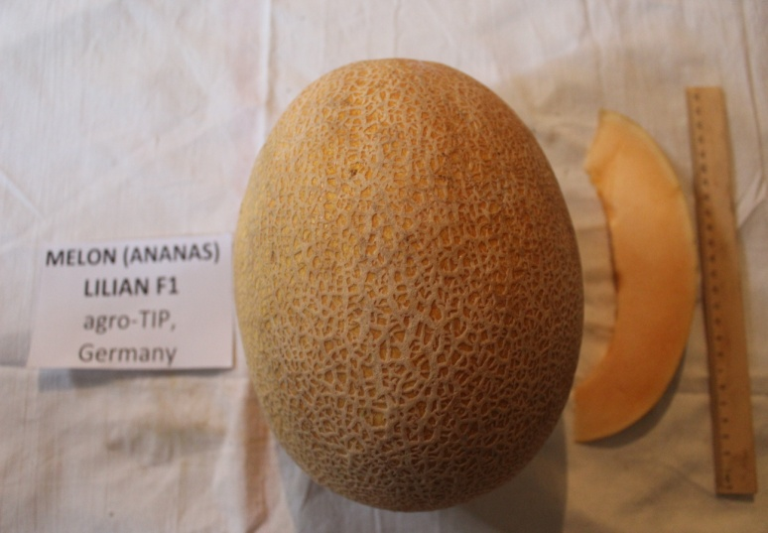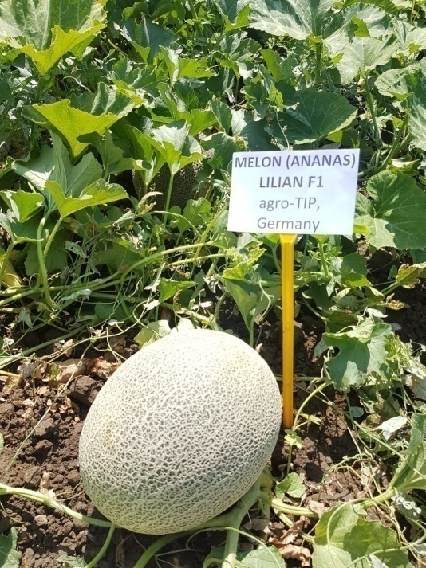
MELON (ANANAS) LILIAN F1 agro-TIP,Germany
Сорт раннеспелый. Форма - овальная, сетка - очень, очень густая. Мелкоячеистая. Фон - светло-коричневый. Мякоть - розовая, толстая (4,8 см), сочная, очень сладкая (13 % с.с.р.в.) ph - 06,4; ms - 0,03; дегустационная оценка -4.5 балла.

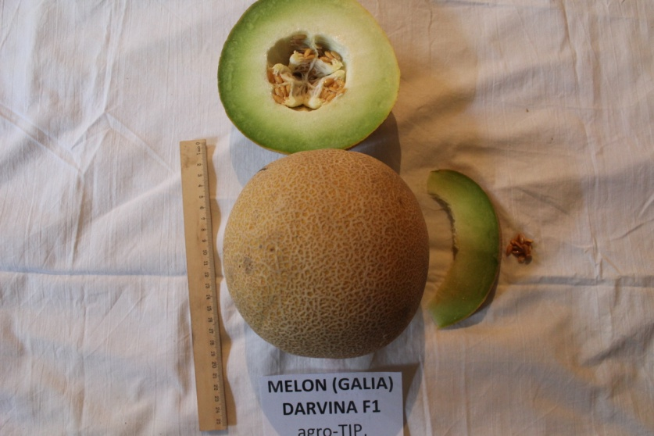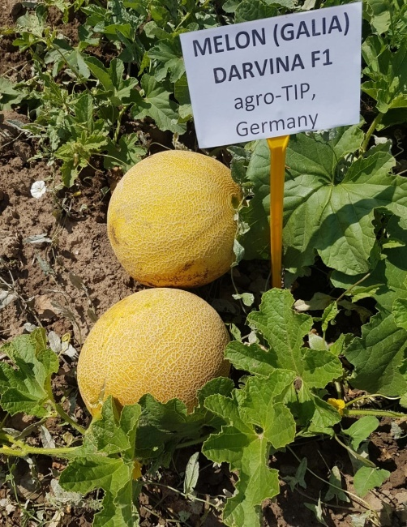
MELON (GALIA) DARVINA F1 agro-TIP,Germany
Сорт раннеспелый. Форма – округлая, сетка очень, очень густая,мелкоячеистая. Фон – коричневый. Мякоть бело-зеленая, толстая (3,8см), красивая, очень, очень сладкая, тающая. 13 % с.с.р.в. Урожайный. ph – 06,9; ms - 0,50; дегустационная оценка - 5,0 балл. ph - 06,9; ms - 0,50; 5,0 балл.

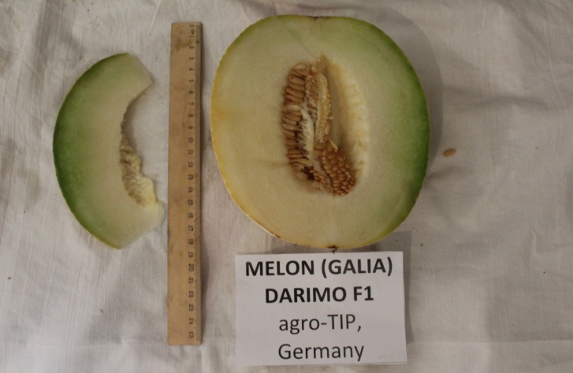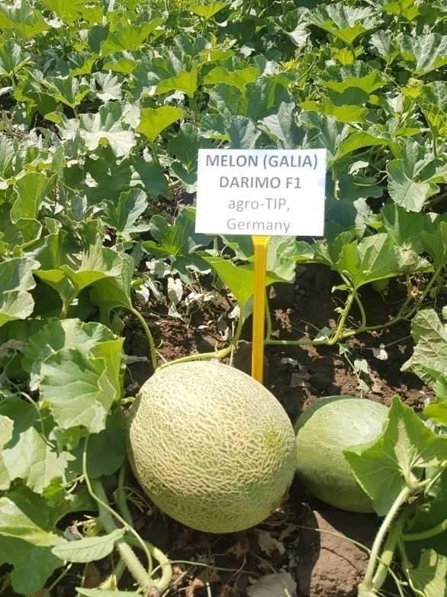
MELON (GALIA) DARIMO F1 agro-TIP,Germany
Сорт среднеспелый. Форма – овальная. Фон – коричневый, сетка - очень густая, мелкоячеистая. Мякоть – белая, толстая (5,0 см), очень, очень сочная, сладкая, тающая. 15 % с.с.р.в. ph – 07,8; ms - 0,23; дегустационная оценка - 5,0 балл.

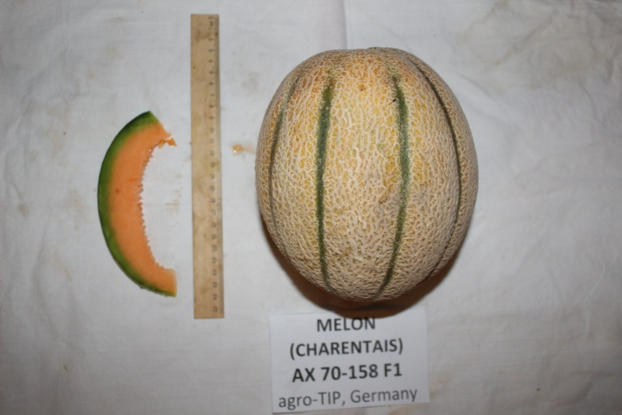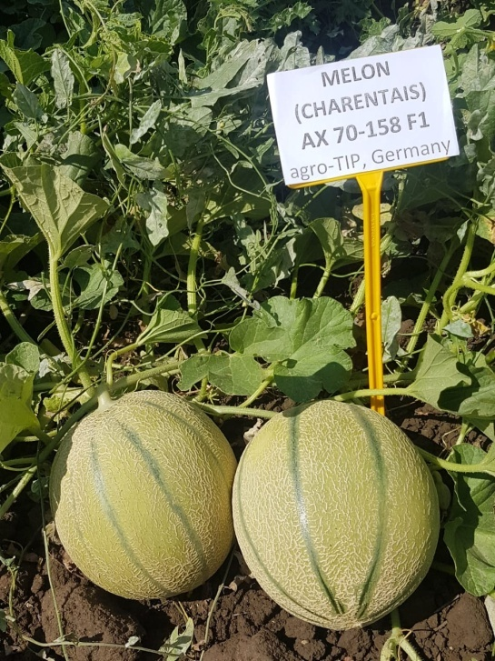
MELON (CHARENTAIS) AX 70-158 F1 agro-TIP, Germany
Сорт среднепоздний. Форма – овальная. Фон – коричневый , узкие зеленые полосы, сетка – грубая, густая. Мякоть – ярко-оранжевая, хрустящая со вкусом ананаса, кора зеленая. Толщина мякоти – 3,5 см. 11 % с.с.р.в. ph – 07,2; ms - 0,19; дегустационная оценка - 3,0 балла.

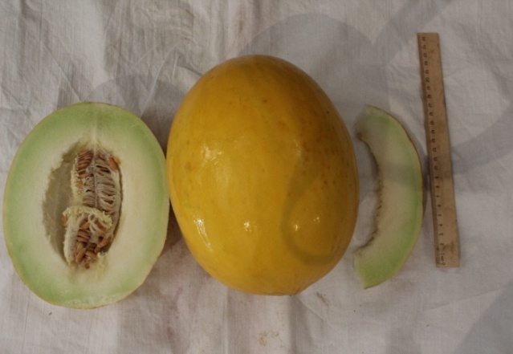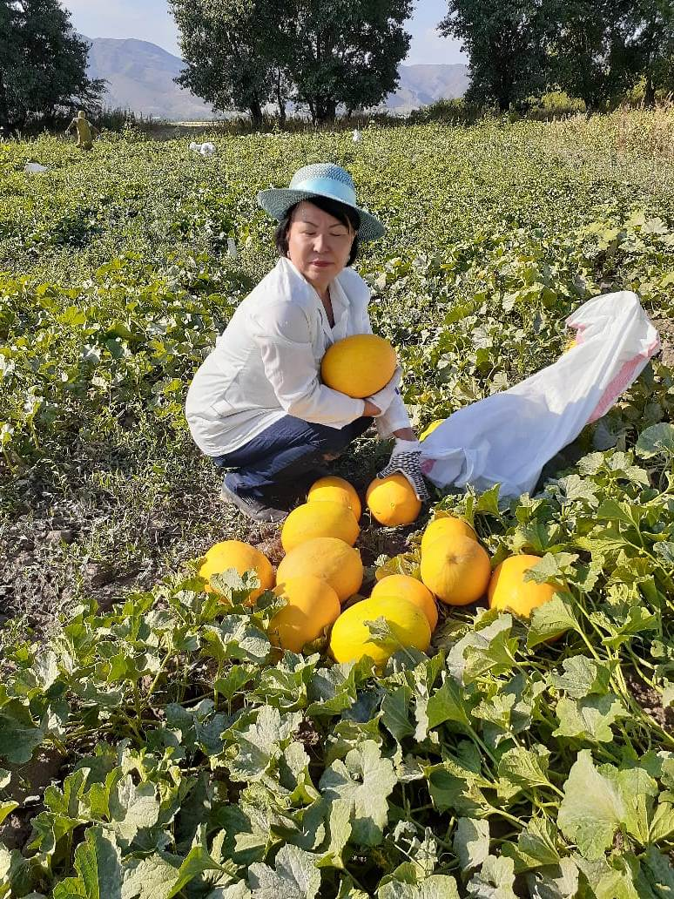
SARIBAL, ТУРЦИЯ
Сорт раннеспелый. Форма удлиненная, с заостренным носиком. Фон – ярко-желтый, гладкий. Мякоть белая, толстая (5,0см), красивая, очень, очень сладкая, плотная. 15 % с.с.р.в. Урожайный. ph – 06,7; ms - 0,18; дегустационная оценка - 5,0 балл.

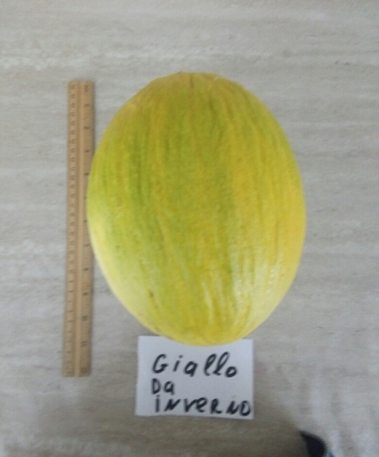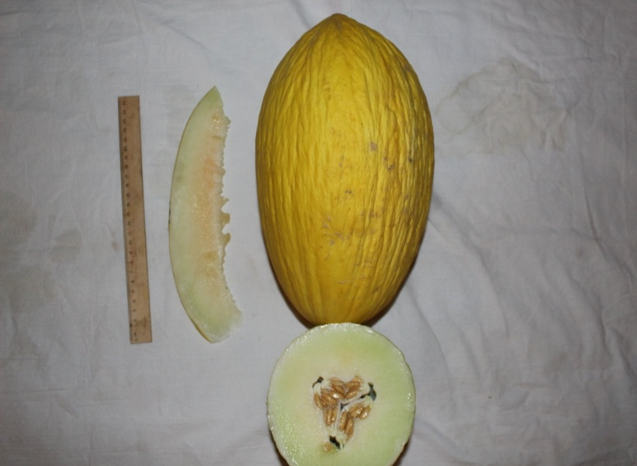
GIALLDAINVERNO, ФРАНЦИЯ
Сорт – позднеспелый. Плоды – выровненные. Форма – веретеновидная. Фон – ярко-желтый, морщинистый. Мякоть белая, толстая (5,5см), сладкая. 13,0 % с.с.р.в. Урожайный. ph – 06,1; ms – 0,02. Дегустационная оценка – 4,5 балл.

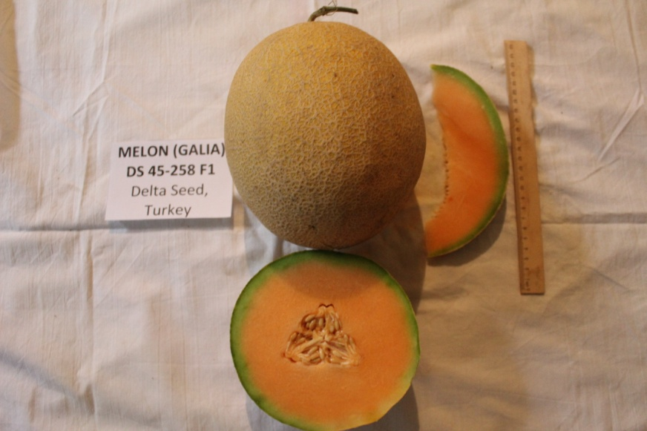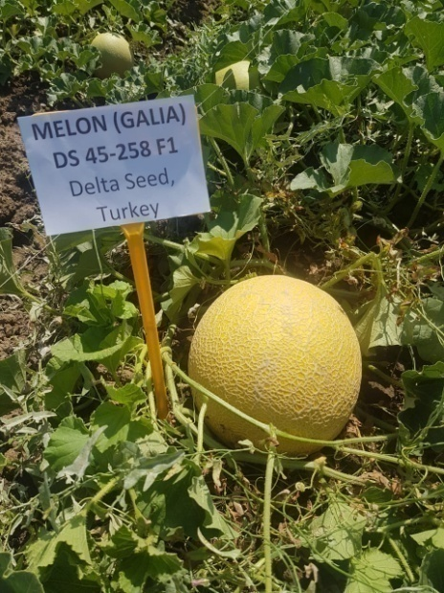
MELON (GALIA) DS 45-259 F1 Delta Seed,Turkey
Сорт – раннеспелый. Форма – округло-овальный. Фон желтый, с густой сеткой. Мякоть – ярко-оранжевая, красивая, слабосладкая, малосочная. 12,0 % с.с.р.в Урожайный. ph – 07,1; ms – 0,03. Дегустационная оценка – 4,7 балл.

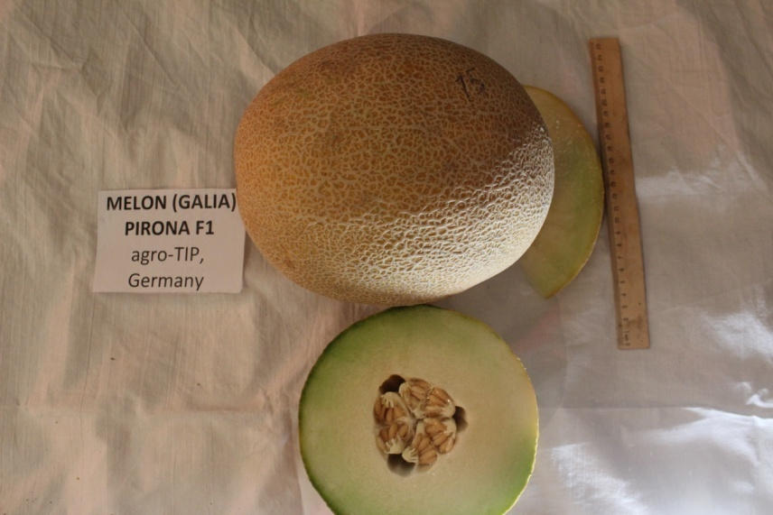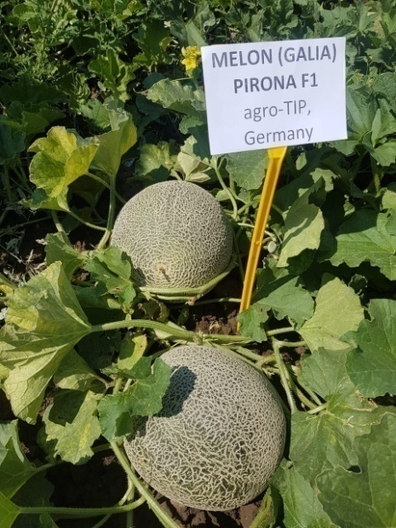
MELON (GALIA) PIRONA F1 agro-TIP,Germany
Сорт – среднеспелый. Форма – овальная. Фон – коричневый, сетка – очень, очень густая, грубоватая, мелкоячеистая.мякоть – белая, толстая (5,0 см). очень, очень сочная, сладкая, тающая. 16,0 % с.с.р.в. ph – 07,5; ms – 0,52. Дегустационная оценка – 4,5 балл.

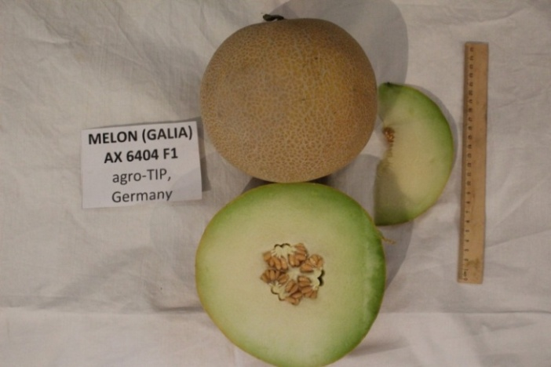
MELON (GALIA) AX 6404 F1 agro-TIP,Germany
Сорт – среднеспелый. Плоды – выровненные. Форма – округлая, сетка очень, очень густая, мелкоячеистая. Фон – коричневый. Мякоть бело-зеленая, толстая (3,8см), красивая, очень, очень сладкая, тающая. Семенная камера – малая. 13,5 % с.с.р.в. Урожайный. ph – 07,2; ms – 0,12. Дегустационная оценка - 5,0+ балл.

ВЫДЕЛИВШИЕСЯ СОРТООБРАЗЦЫ АРБУЗА. Б. 2
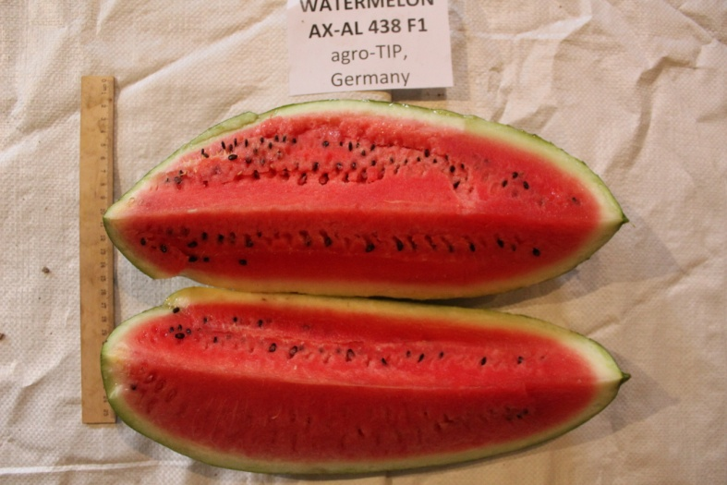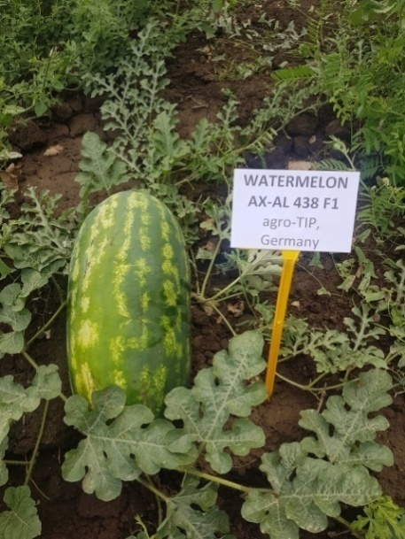
WATERMELON AX-AL 438 F1 agro-TIP,Germany
Форма – цилиндрическая. Фон – зеленый, рисунок – широкие шиповатые полосы, соединяющие между собой. Мякоть – красная, сочная, сладкая. 10,0 % с.с.р.в. ph – 06,1; ms – 0,45. Дегустационная оценка – 5,0 + балл

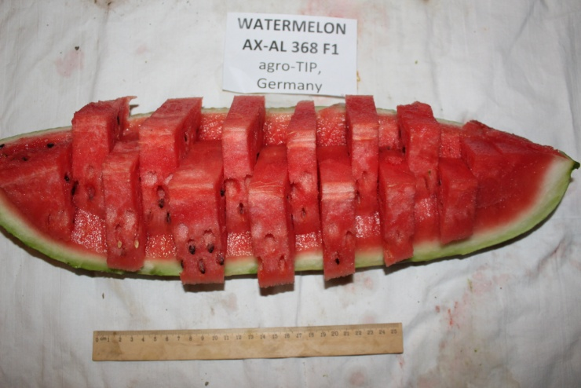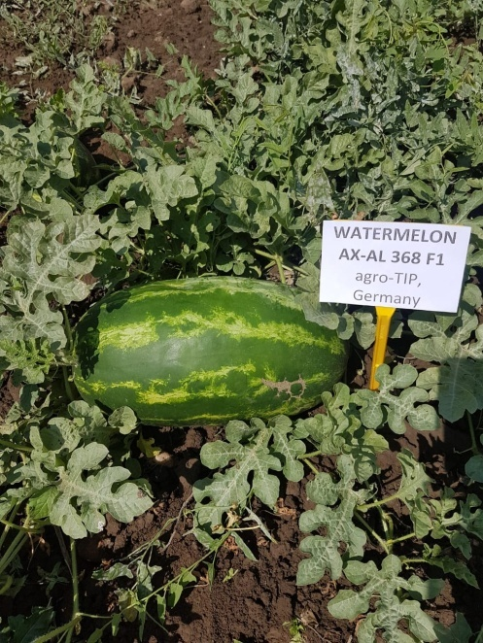
WATERMELON AX-AL 368 F1 agro-TIP,Germany
Форма – цилиндрическая. Фон – светло-зеленый, рисунок – широкие шиповатые полосы, соединяющие между собой. Мякоть – темно- красная, зернистая, сочная, сладкая. 8,0 % с.с.р.в. ph – 06,5; ms – 0,74. Дегустационная оценка – 5,0 балл

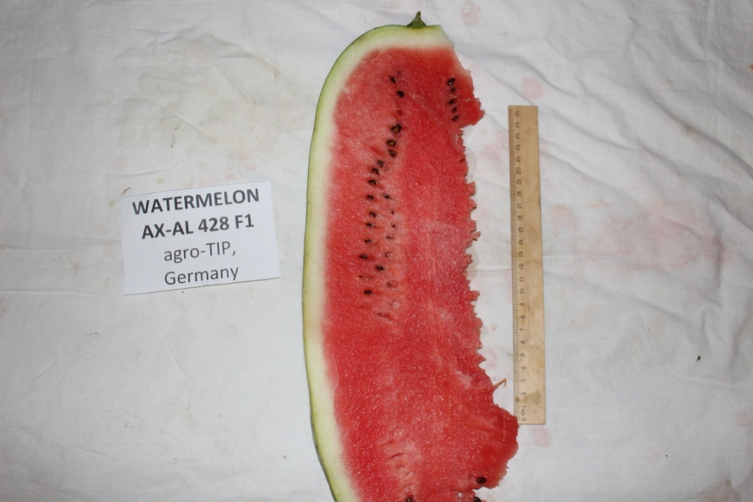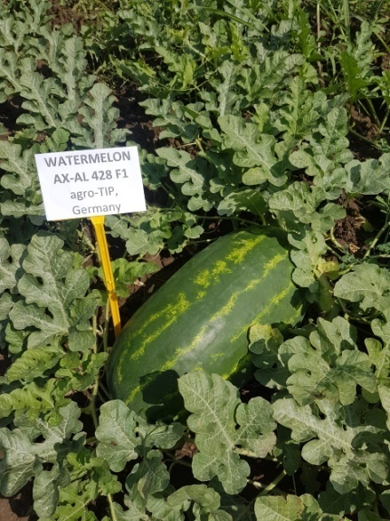
WATERMELON AX-AL 428 F1 agro-TIP,Germany
Форма – цилиндрическая. Фон – зеленый, рисунок – широкие темно-зеленые полосы закрывающие фон. Мякоть – темно- красная, очень сочная, очень сладкая. 11,0 % с.с.р.в. ph – 05,5; ms – 0,64. Дегустационная оценка – 5,0 + балл

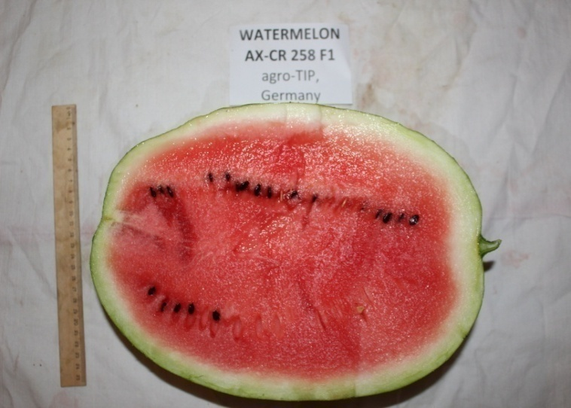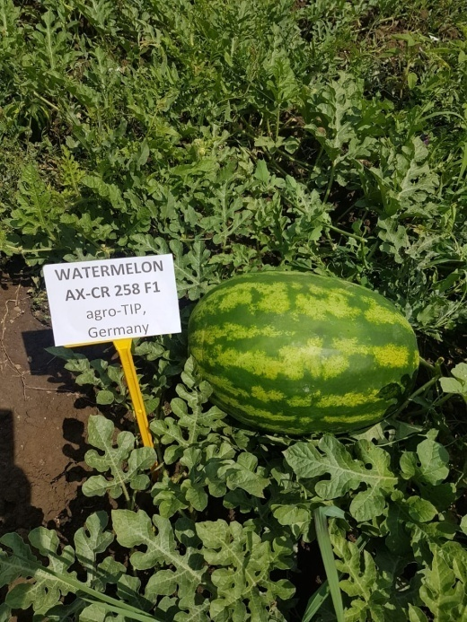
WATERMELON AX-CR 258 F1 agro-TIP,Germany
Форма – овальная. Фон – светло-зеленый, рисунок – темно-зеленые шиповатые полосы, соединяющие между собой. Мякоть – красная, нежная, сочная, сладкая. 11,0 % с.с.р.в. ph – 06,5; ms – 0,74. Дегустационная оценка – 5,0 балл

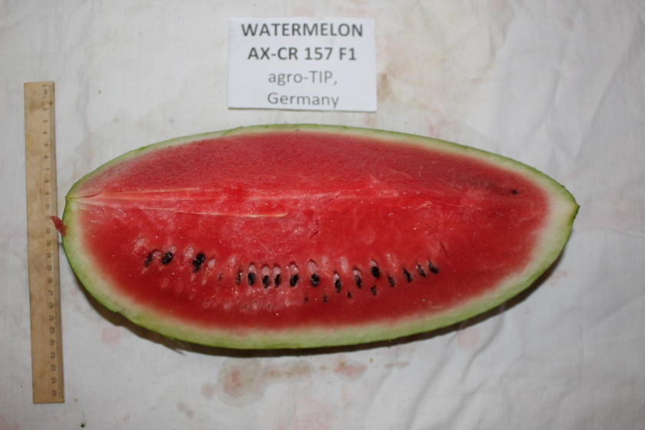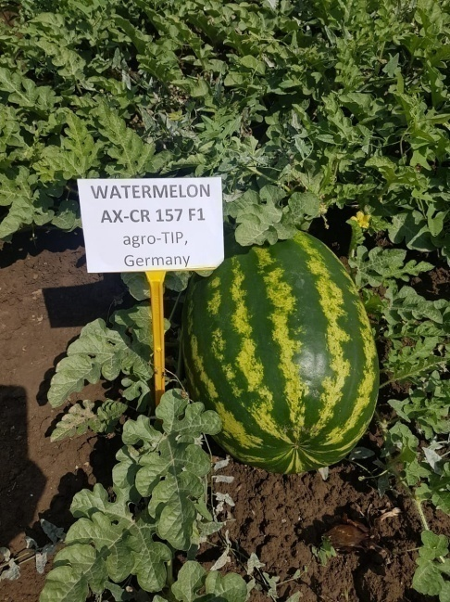
WATERMELON AX-CR 157 F1 agro-TIP,Germany
Форма – овальная. Фон – светло-зеленый, рисунок – широкие, темно-зеленые шиповатые полосы, соединяющие между собой. Мякоть – ярко-красная, сочная, сладкая. 11,0 % с.с.р.в. ph – 06,4; ms – 0,44. Дегустационная оценка – 5,0 + балл.

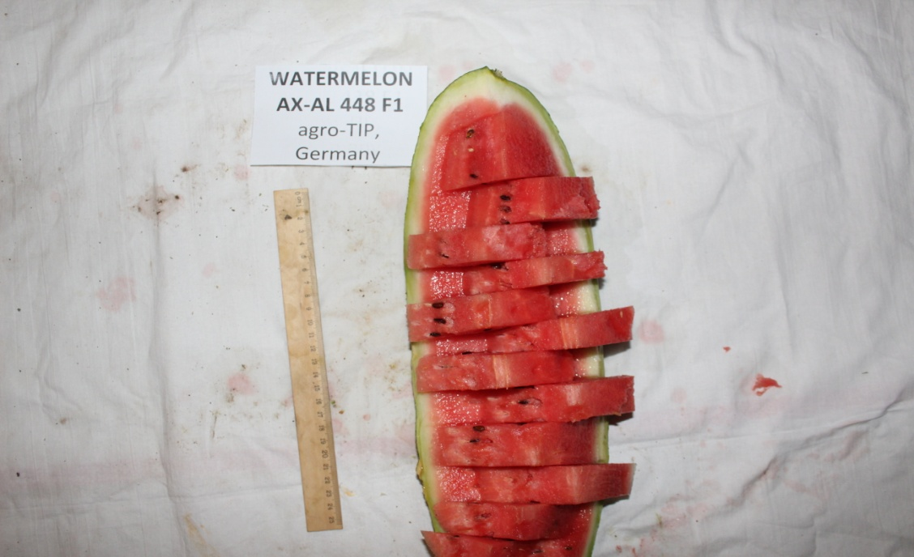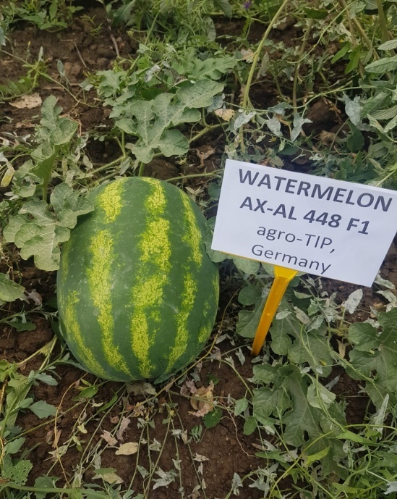
WATERMELON AX-AL 448 F1 agro-TIP,Germany
Форма – цилиндрическая. Фон – светло-зеленый, рисунок – размытые темно-зеленые полосы. Мякоть – красная, нежная, сочная, сладкая. 11,0 % с.с.р.в. ph – 05,5; ms – 0,54. Дегустационная оценка – 5,0 балл

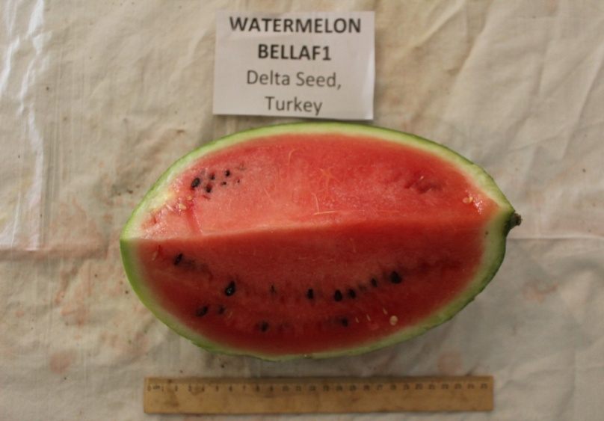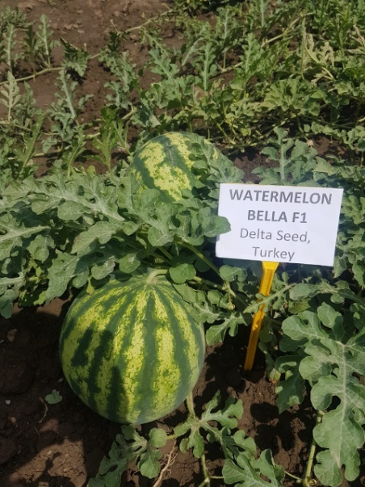
WATERMELON BELLAF1 Delta Seed,Turkey
Форма – округлая. Фон - зеленый, рисунок – темно-зеленые шиповатые полосы. Мякоть - светло-красная, нежная, очень сочная, сладкая. 10,0 % с.с.р.в. ph – 06,1; ms – 0,47. Дегустационная оценка – 4,8 балл. Урожайный.

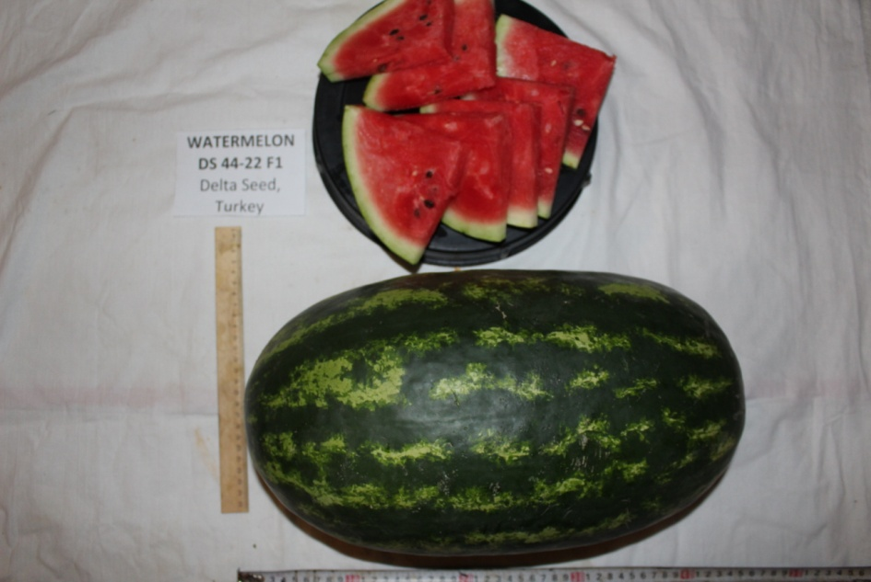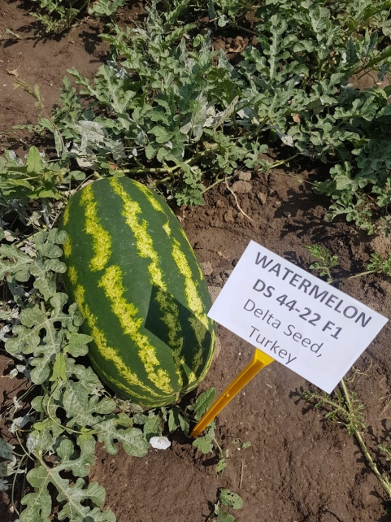
WATERMELON DS 44-22 F1 Delta Seed,Turkey
Форма – цилиндрическая. Фон – светло-зеленый, рисунок – широкие шиповые темно-зеленые полосы, закрывающие фон. Мякоть – темно-красная, сочная, сладкая. 11,0 % с.с.р.в. Дегустационная оценка – 5,0 балл. ph – 06,5; ms – 0,09.

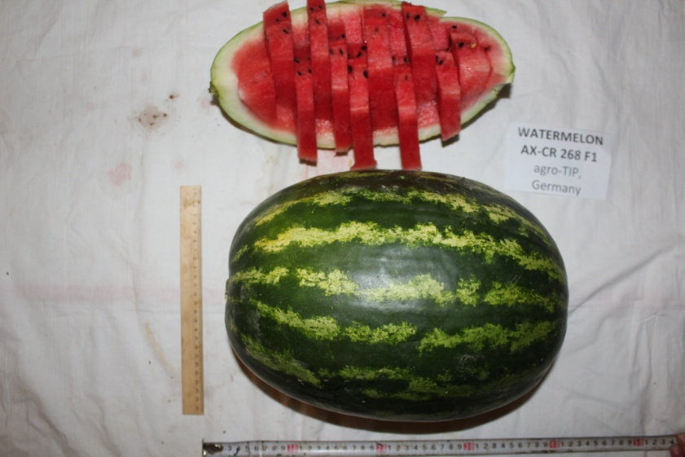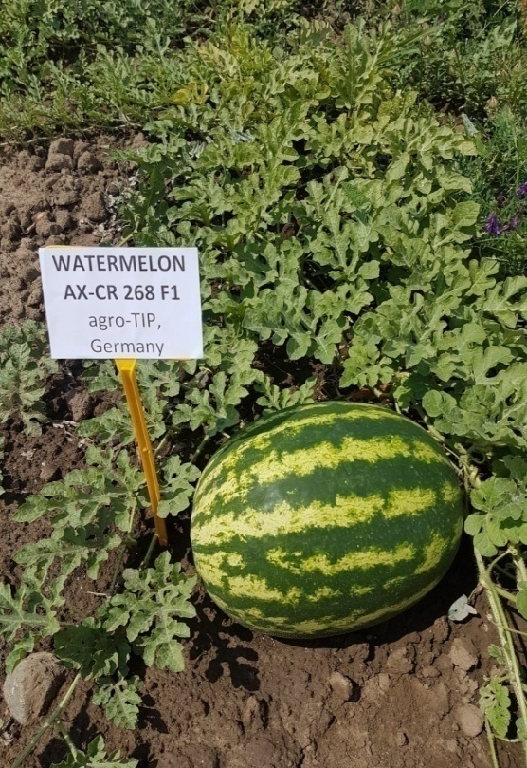
WATERMELON AX-CR 268 F1 agro-TIP,Germany
Форма – овальная. Фон – зеленый, рисунок – широкие темно-зеленые полосы. Мякоть - красная, сочная, сладкая. 10,0 % с.с.р.в. Дегустационная оценка – 5,0 балл.

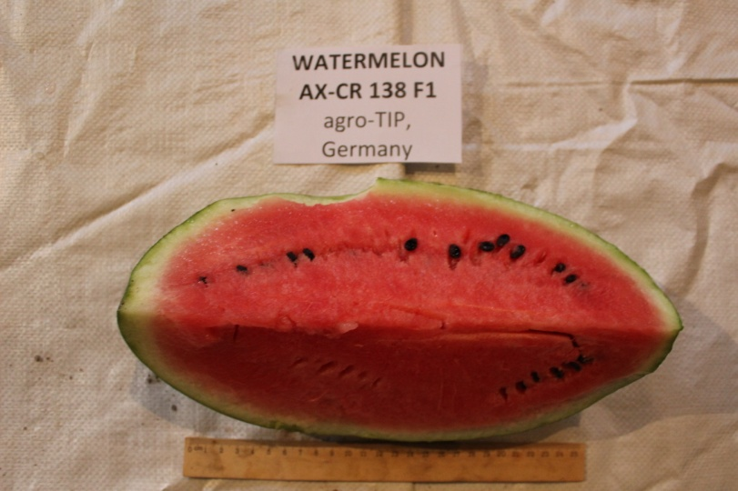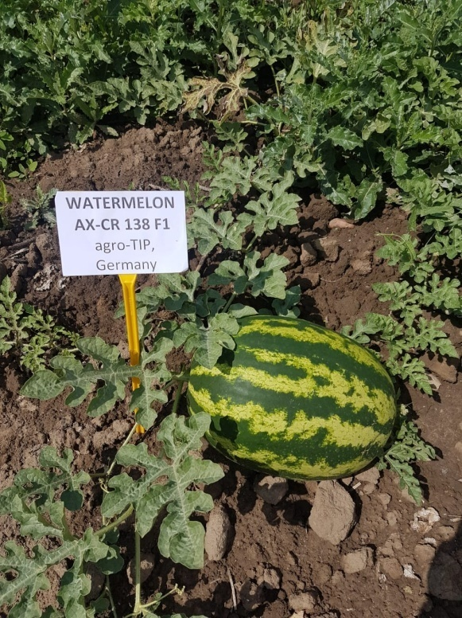
WATERMELONAX-CR 138 F1agro-TIP,Germany
Форма – овальная. Фон – светло-зеленый, рисунок – широкие темно-зеленые полосы, закрывающие фон. Мякоть – темно-красная, сочная, сладкая.10,0 % с.с.р.в. Дегустационная оценка – 5,0 балл.

ПРИЛОЖЕНИЕ В.

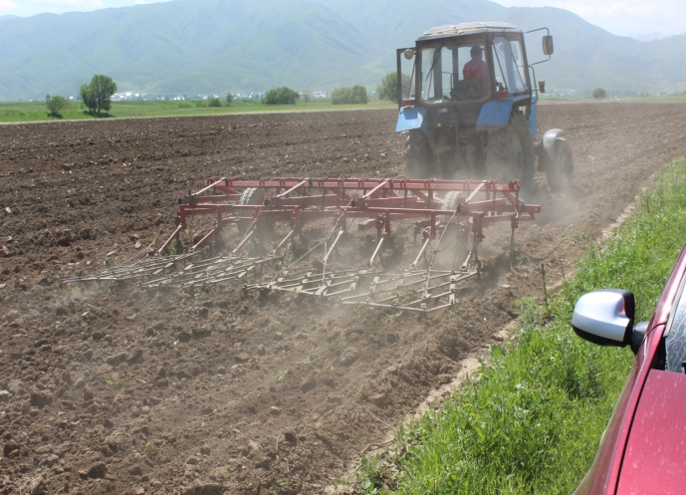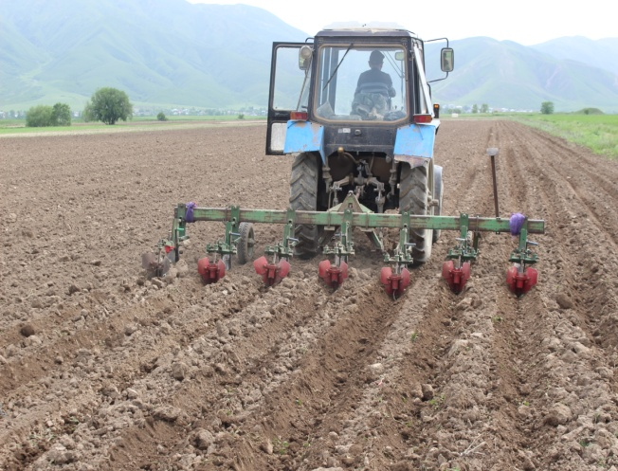
Рисунок 1, 2 - Подготовка почвы к посеву

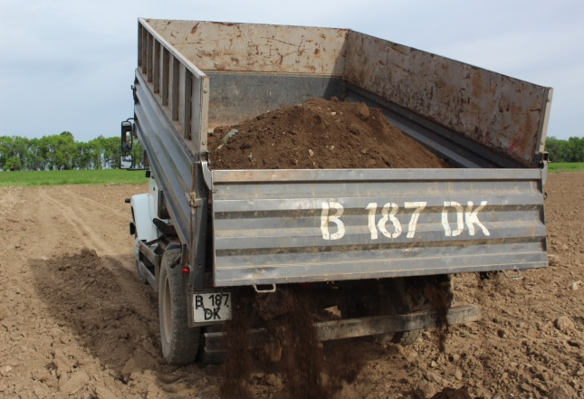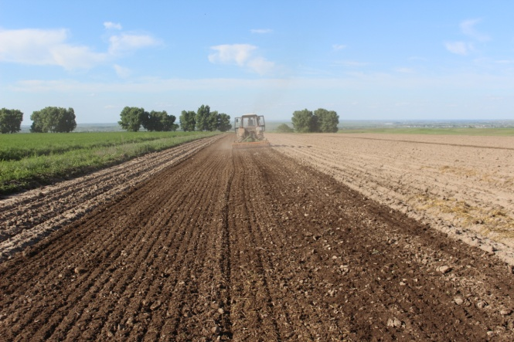
Рисунок 3, 4 - Внесение перегноя и заделка в почву

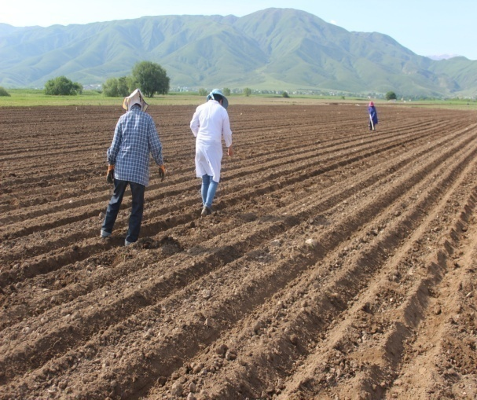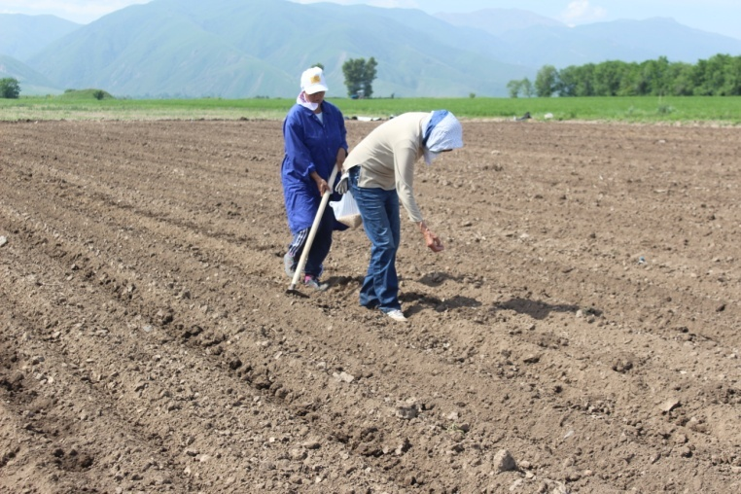
Рисунок 5, 6 - Посев бахчевых культур

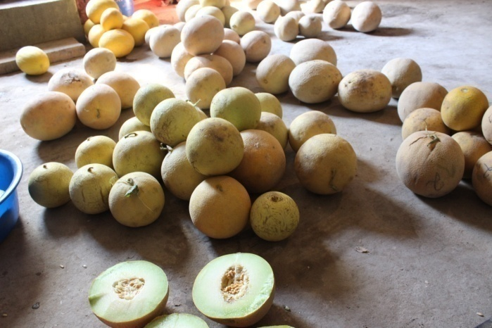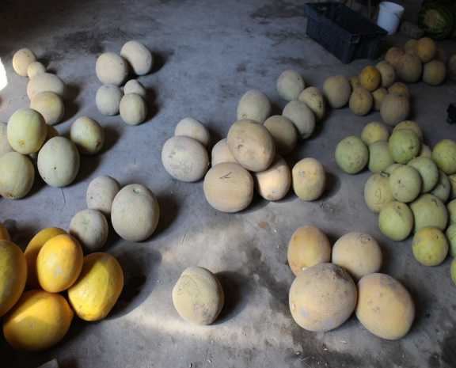
Рисунок 7, 8 - Отбор образцов дыни питомника адаптации

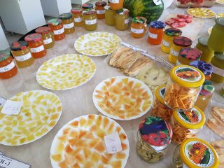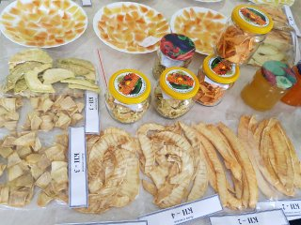
Рисунок 9, 10 - Переработка бахчевых культур

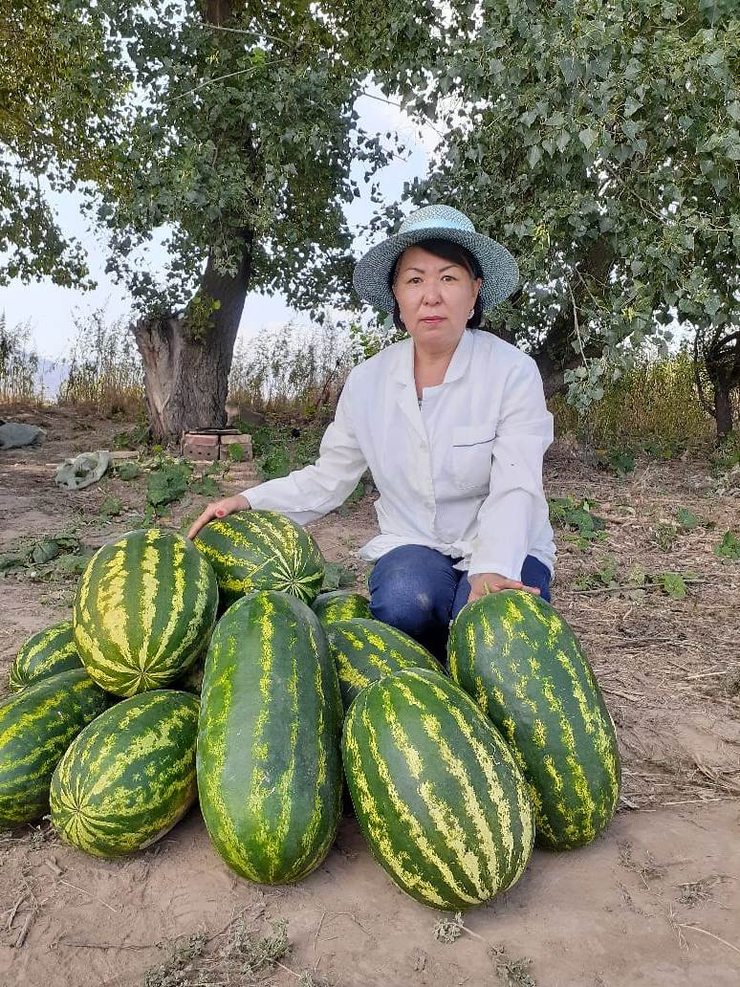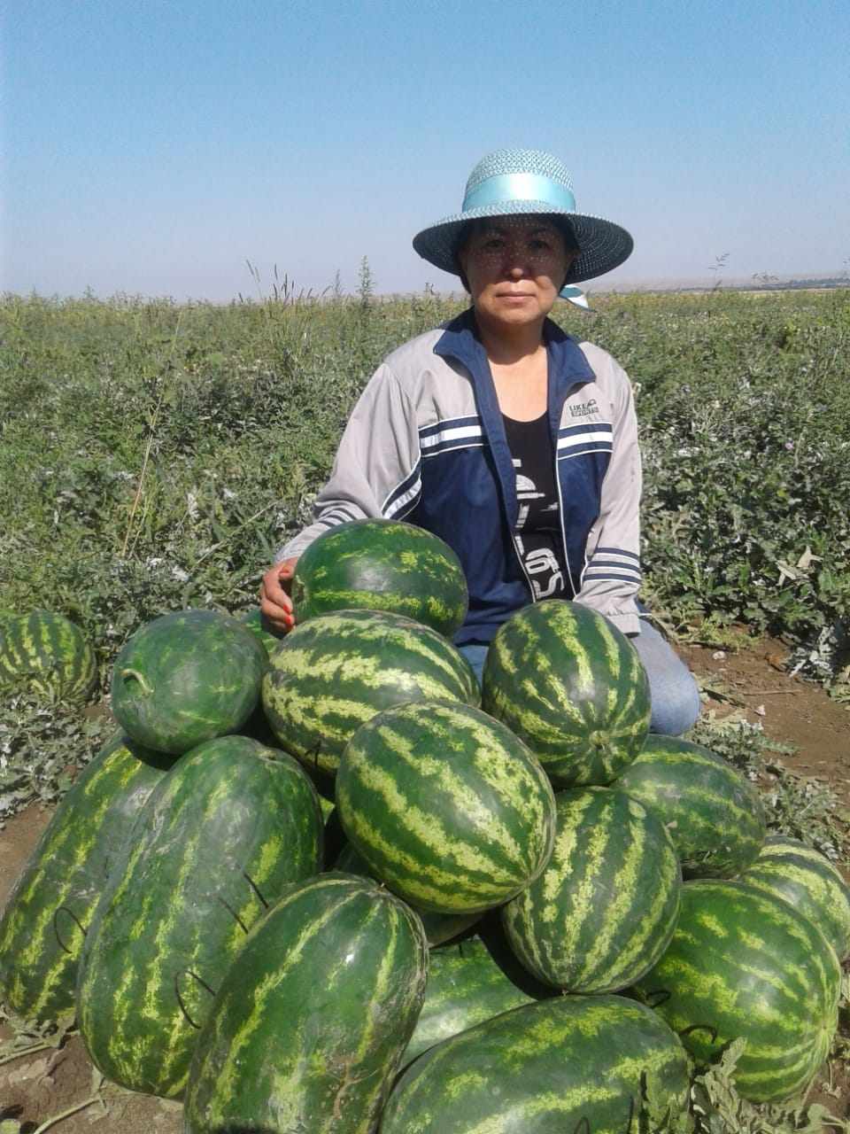
Рисунок 11, 12 - Сбор урожая плодов арбуза из питомника адаптации

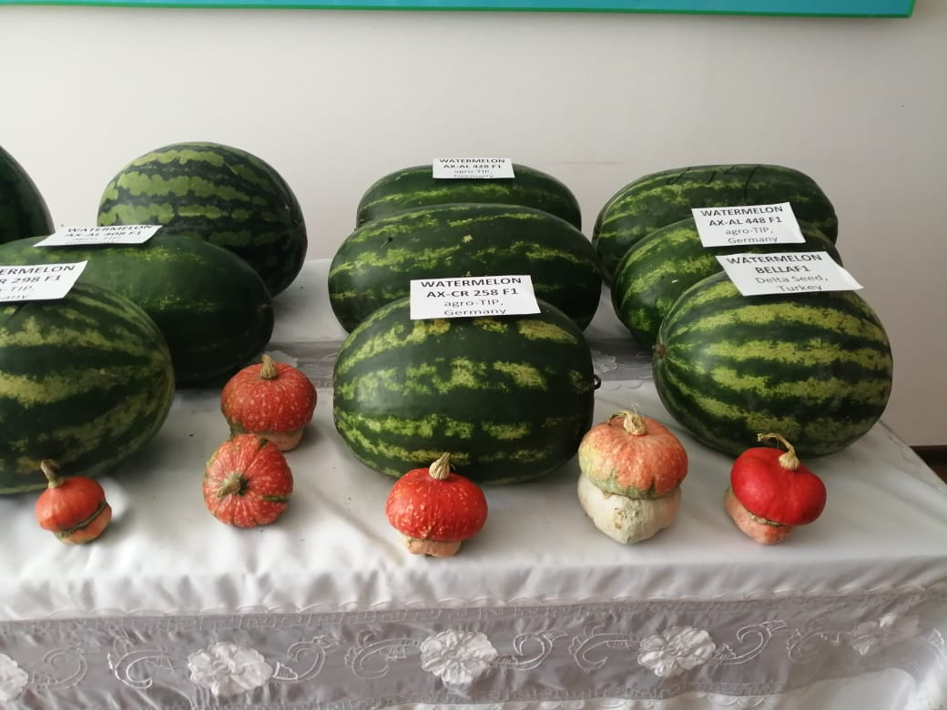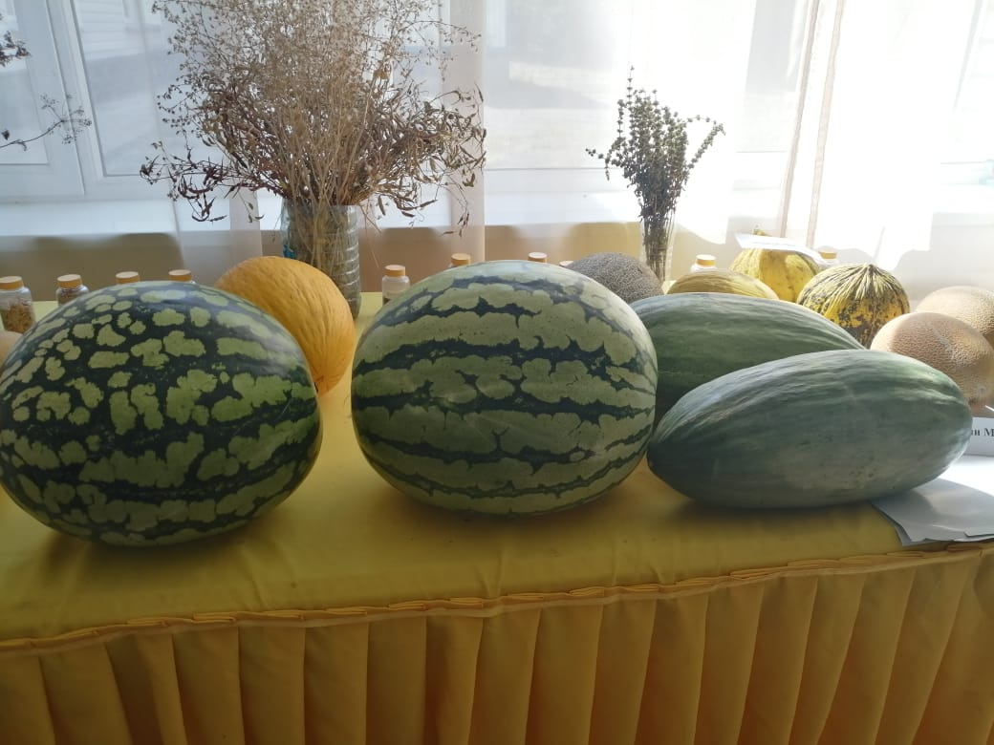
Рисунок 13, 14 - Выставка арбузов
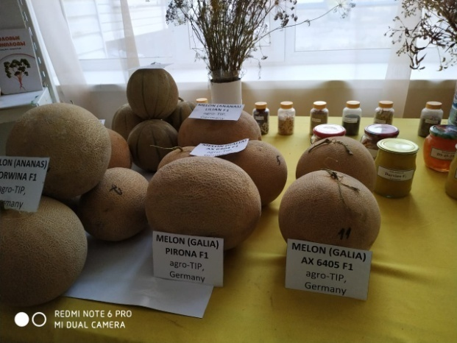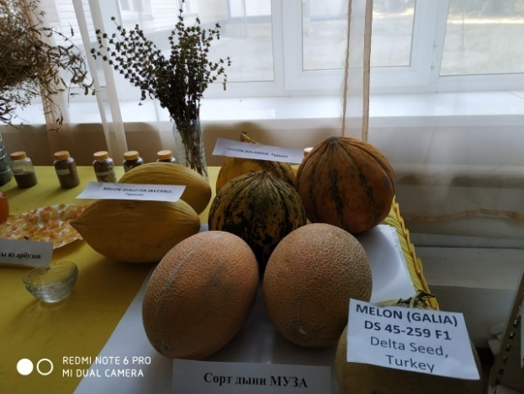
Рисунок 15, 16 - На выставке дыни

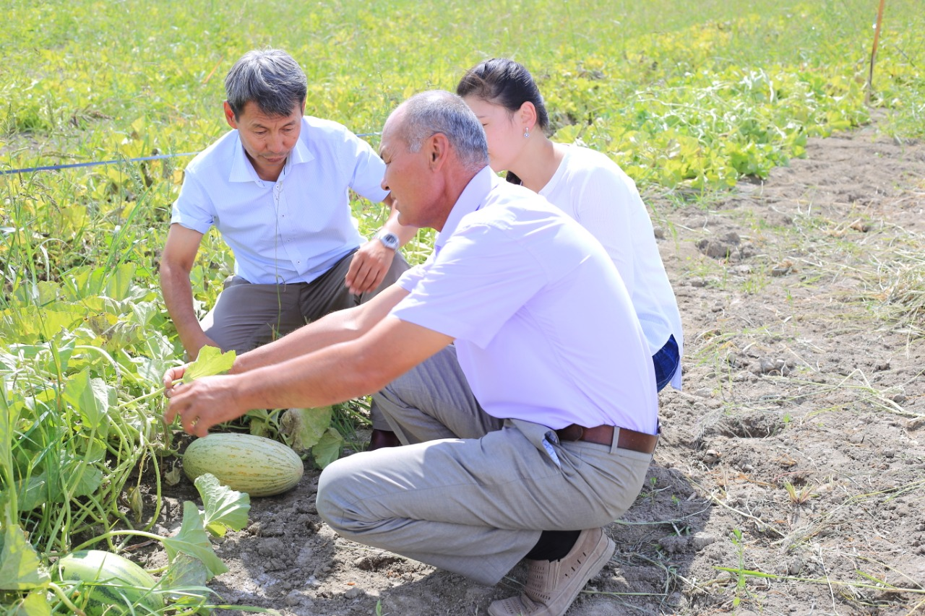
Рисунок 17 -Мамырбеков Ж.Ж. на консультации в Кызылорде ИП «ЖасаАгро», 28 августа 2019 г

ПРИЛОЖЕНИЕ Г.
СТАТЬИ ВХОДЯЩИЕ В СКОПУС


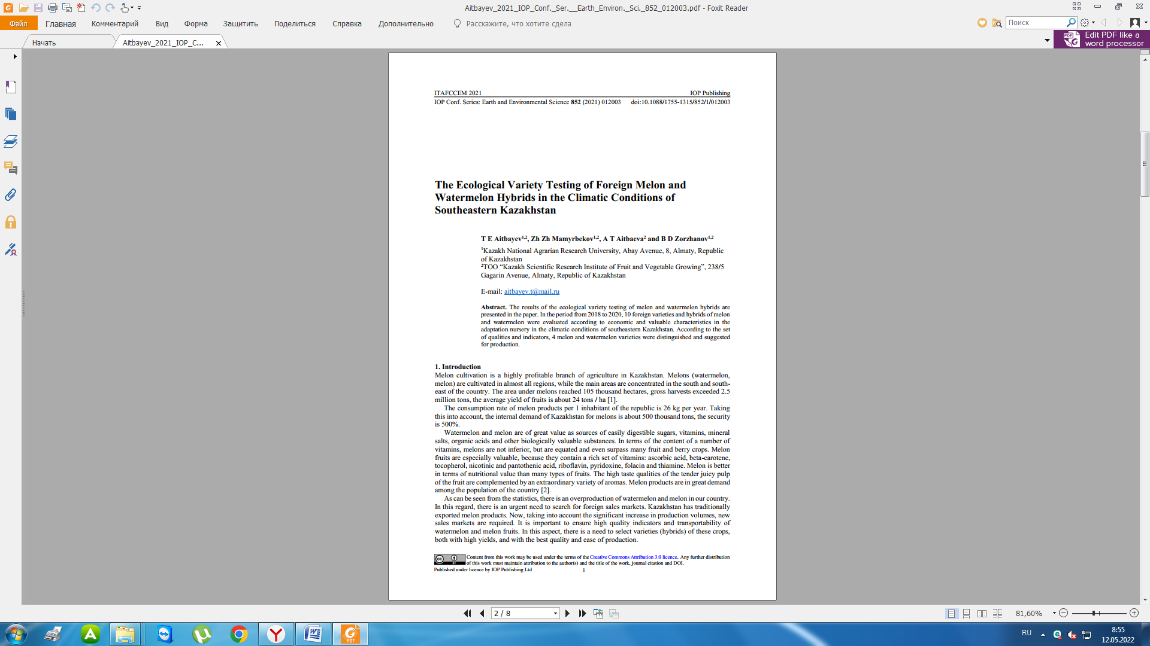

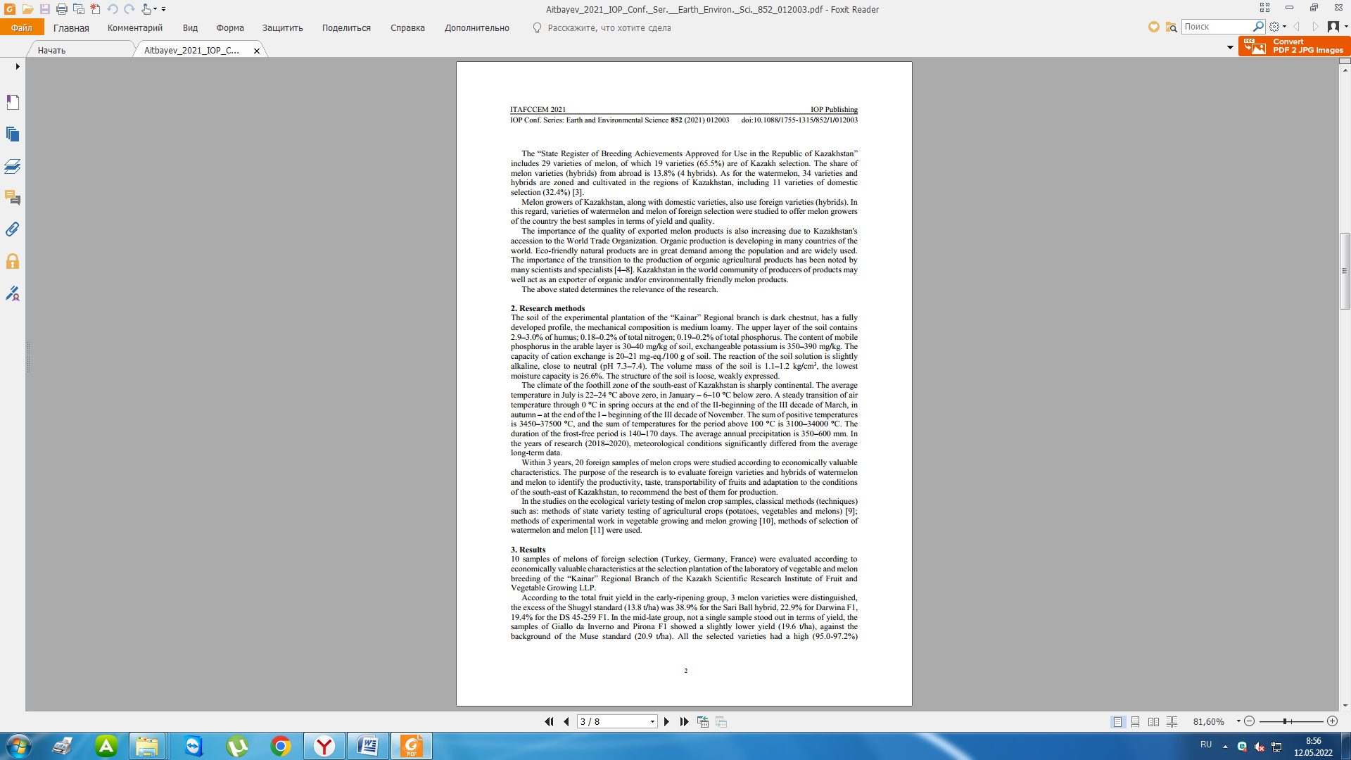

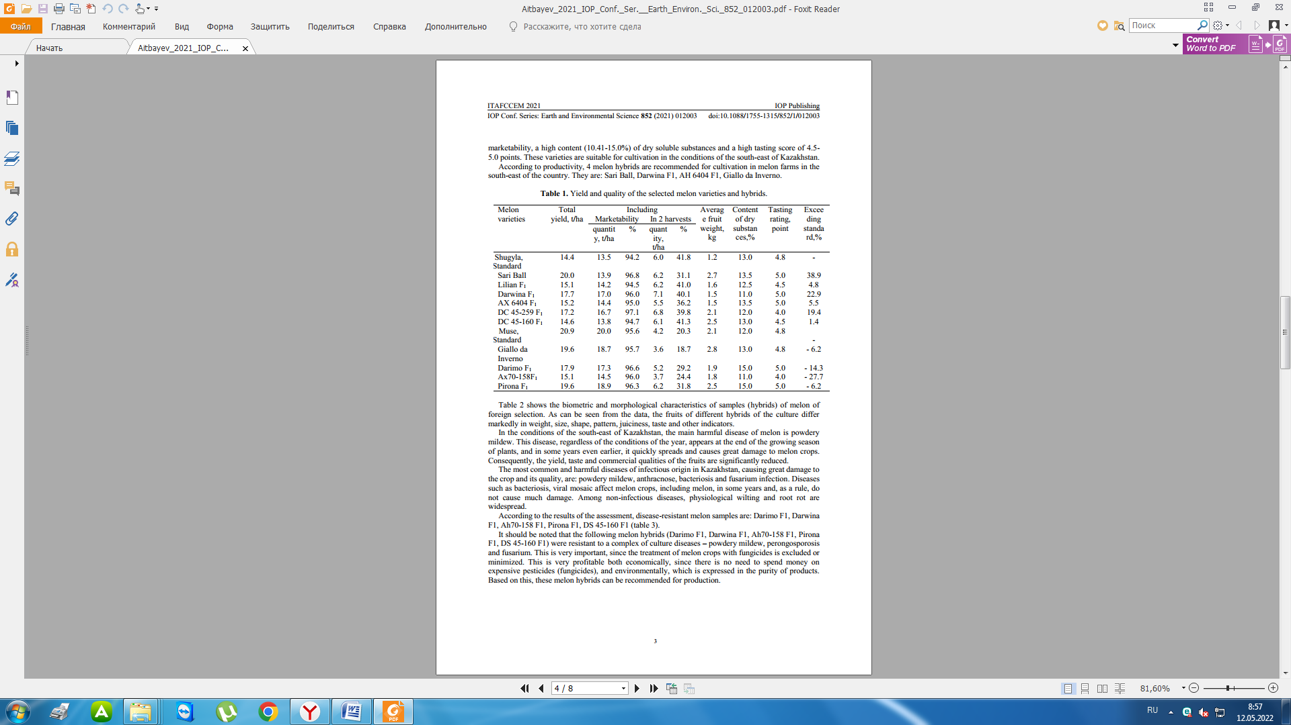

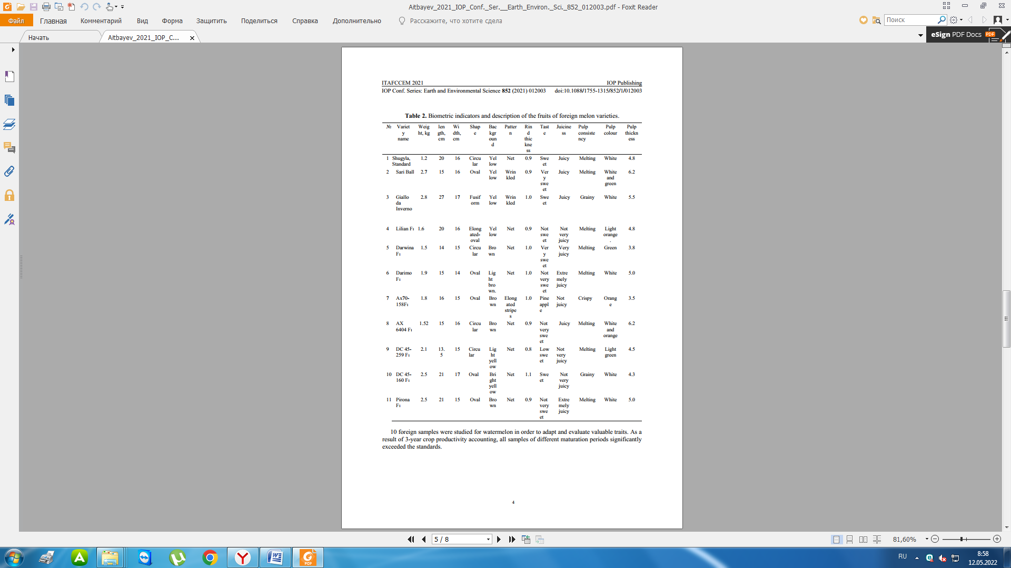

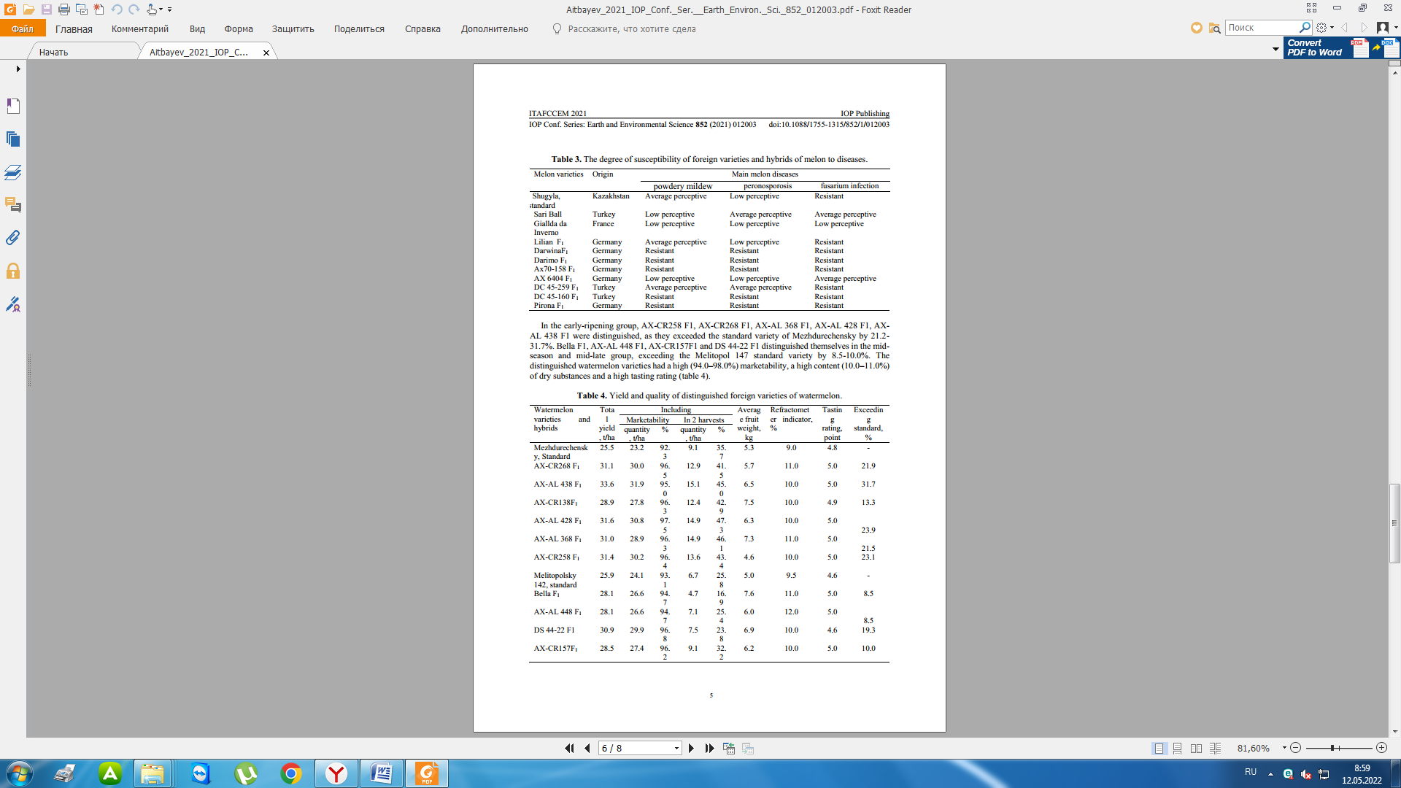
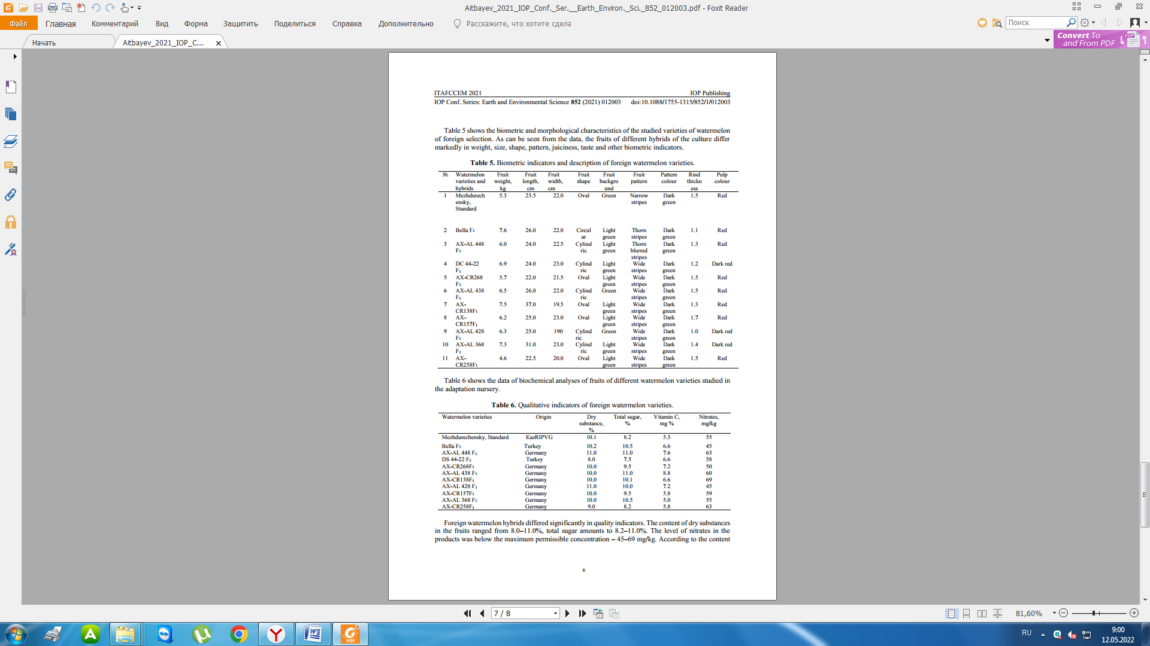

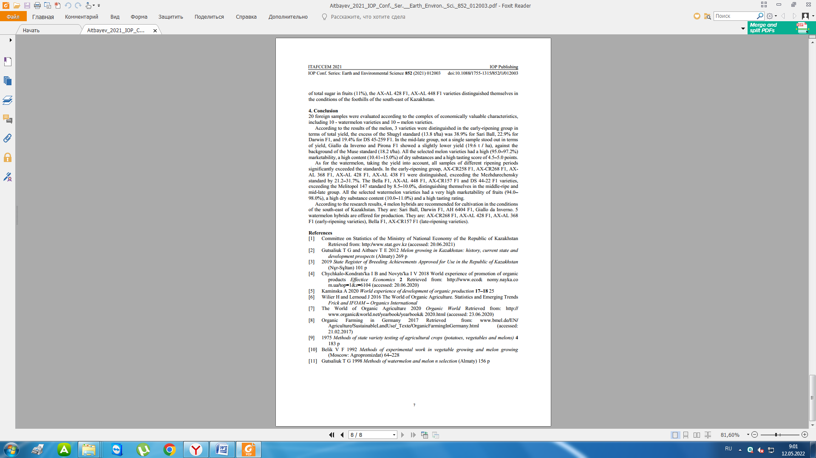

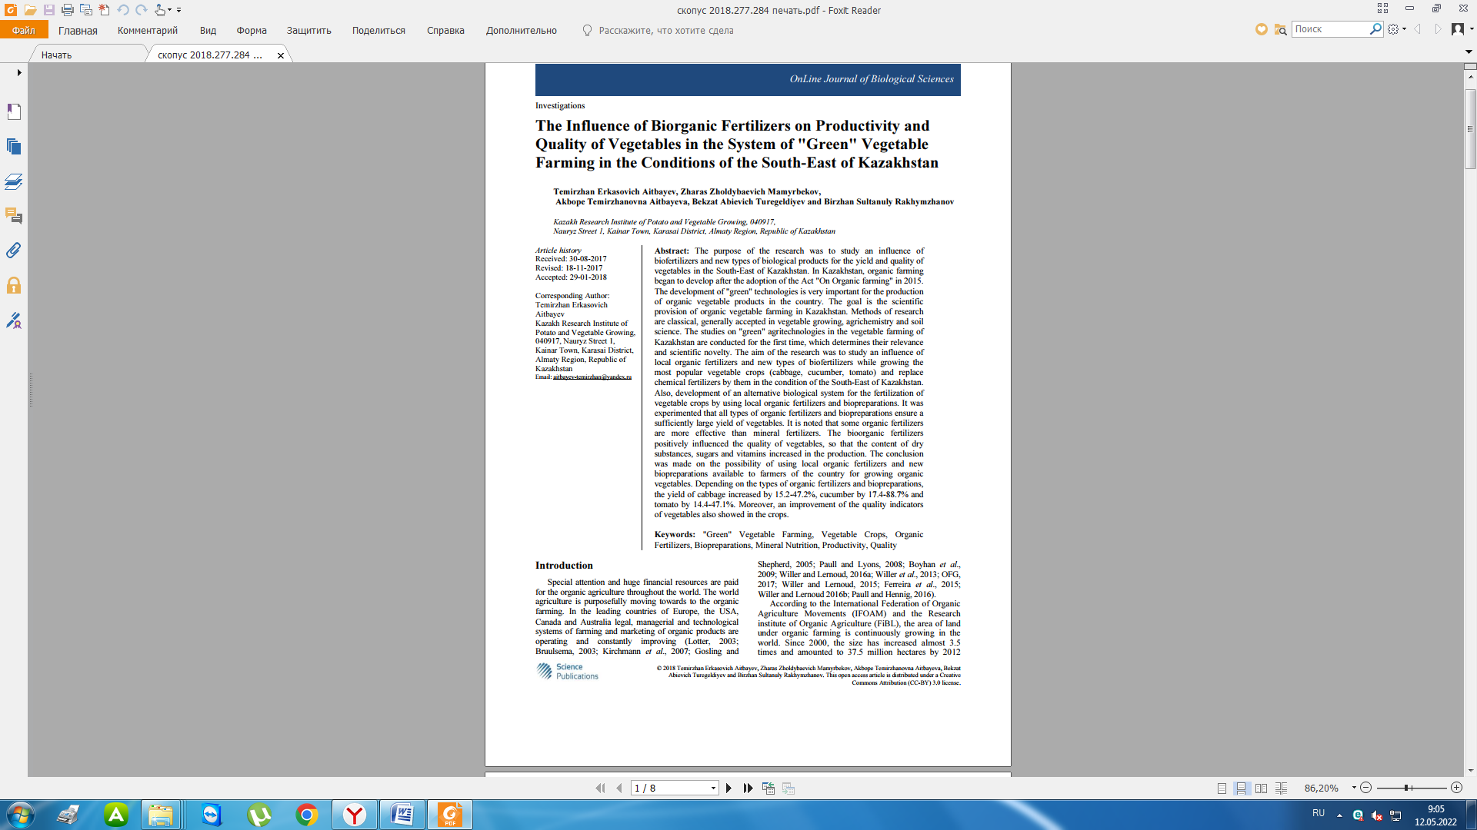

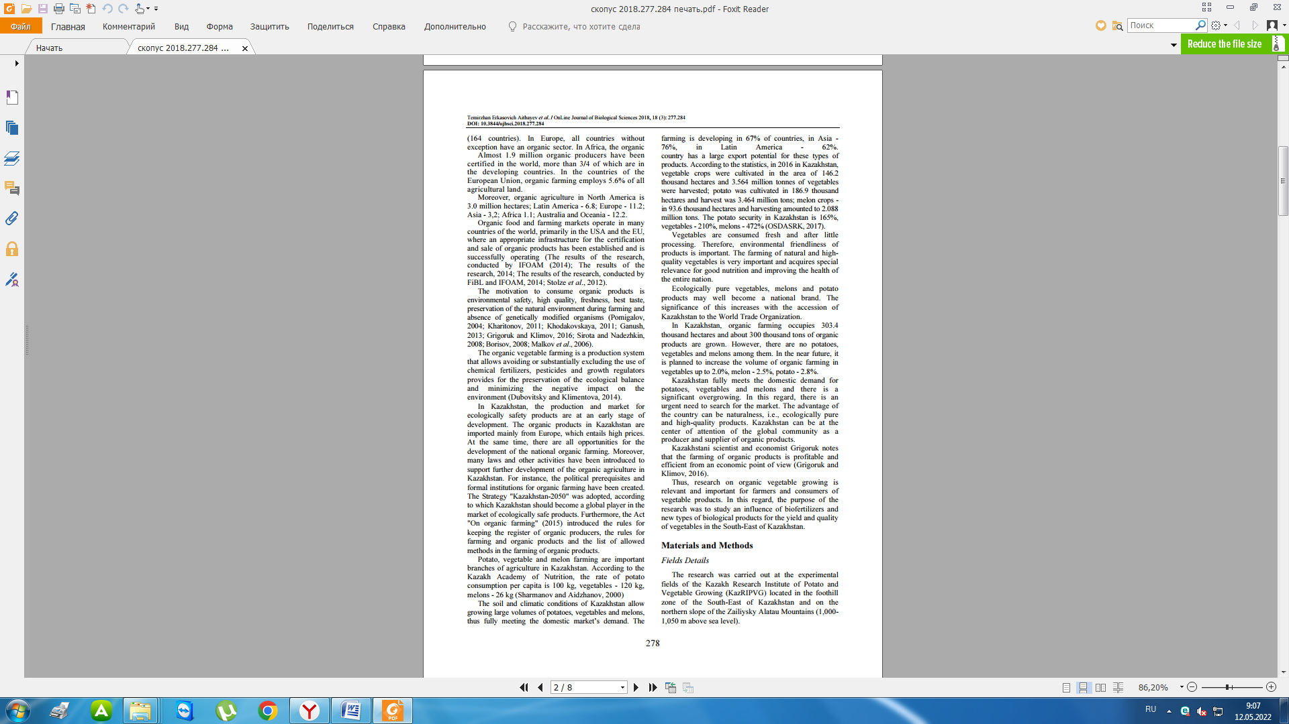

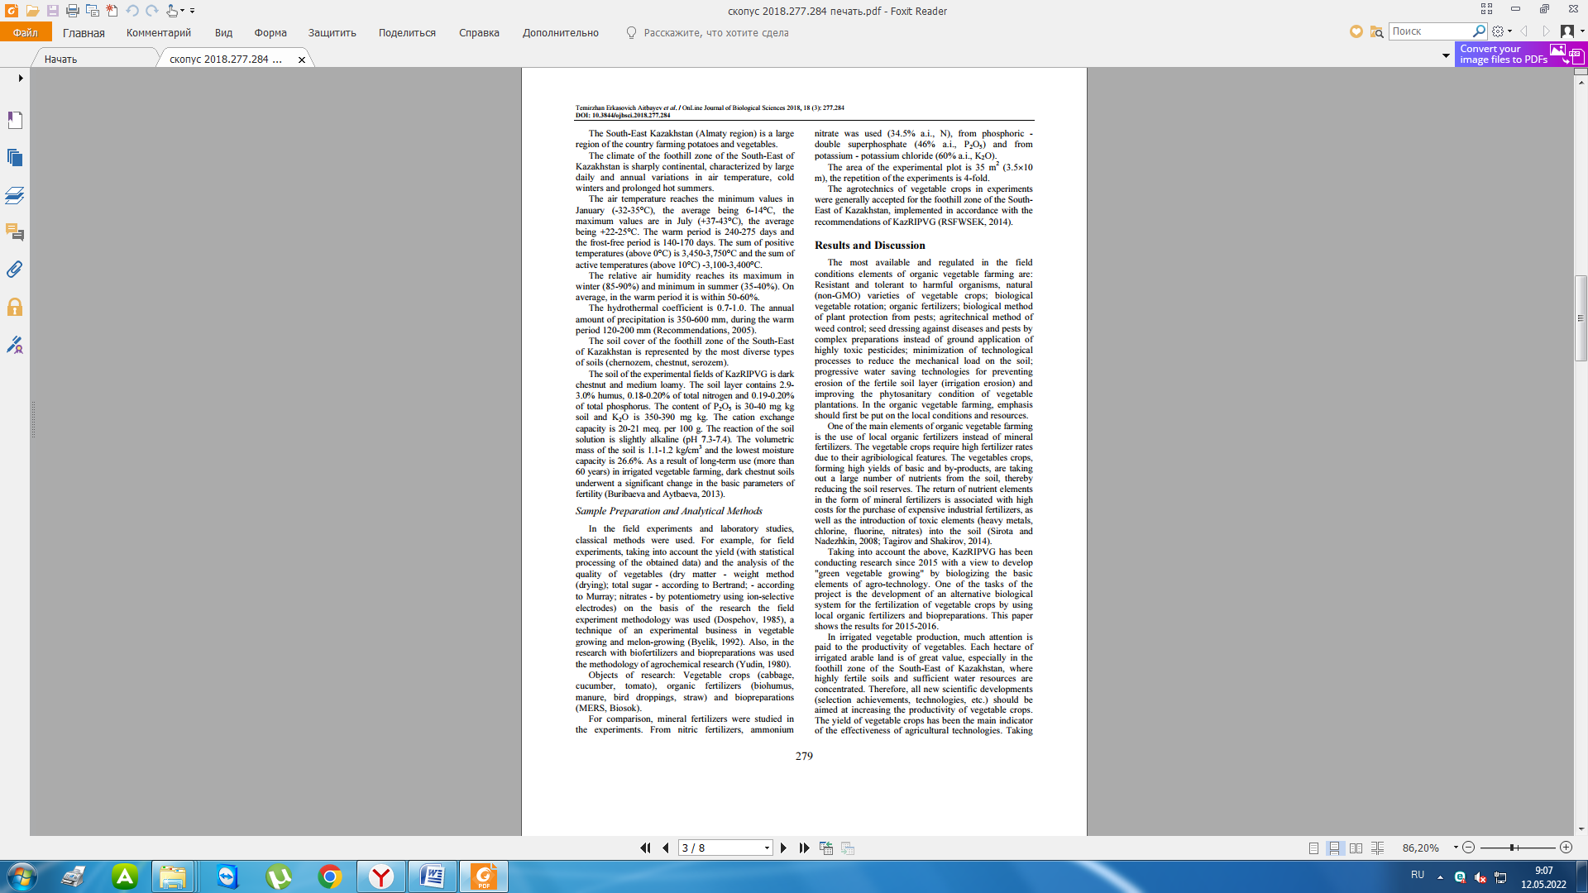

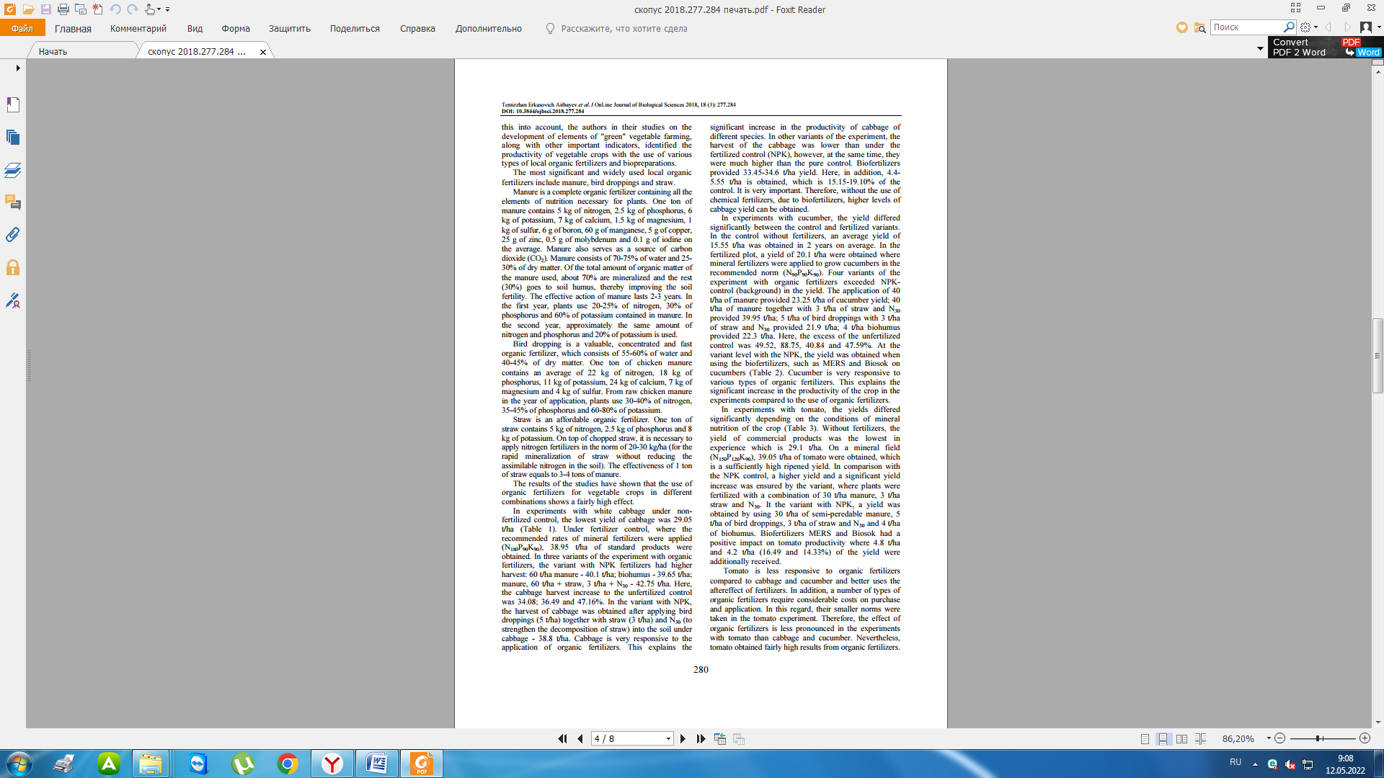

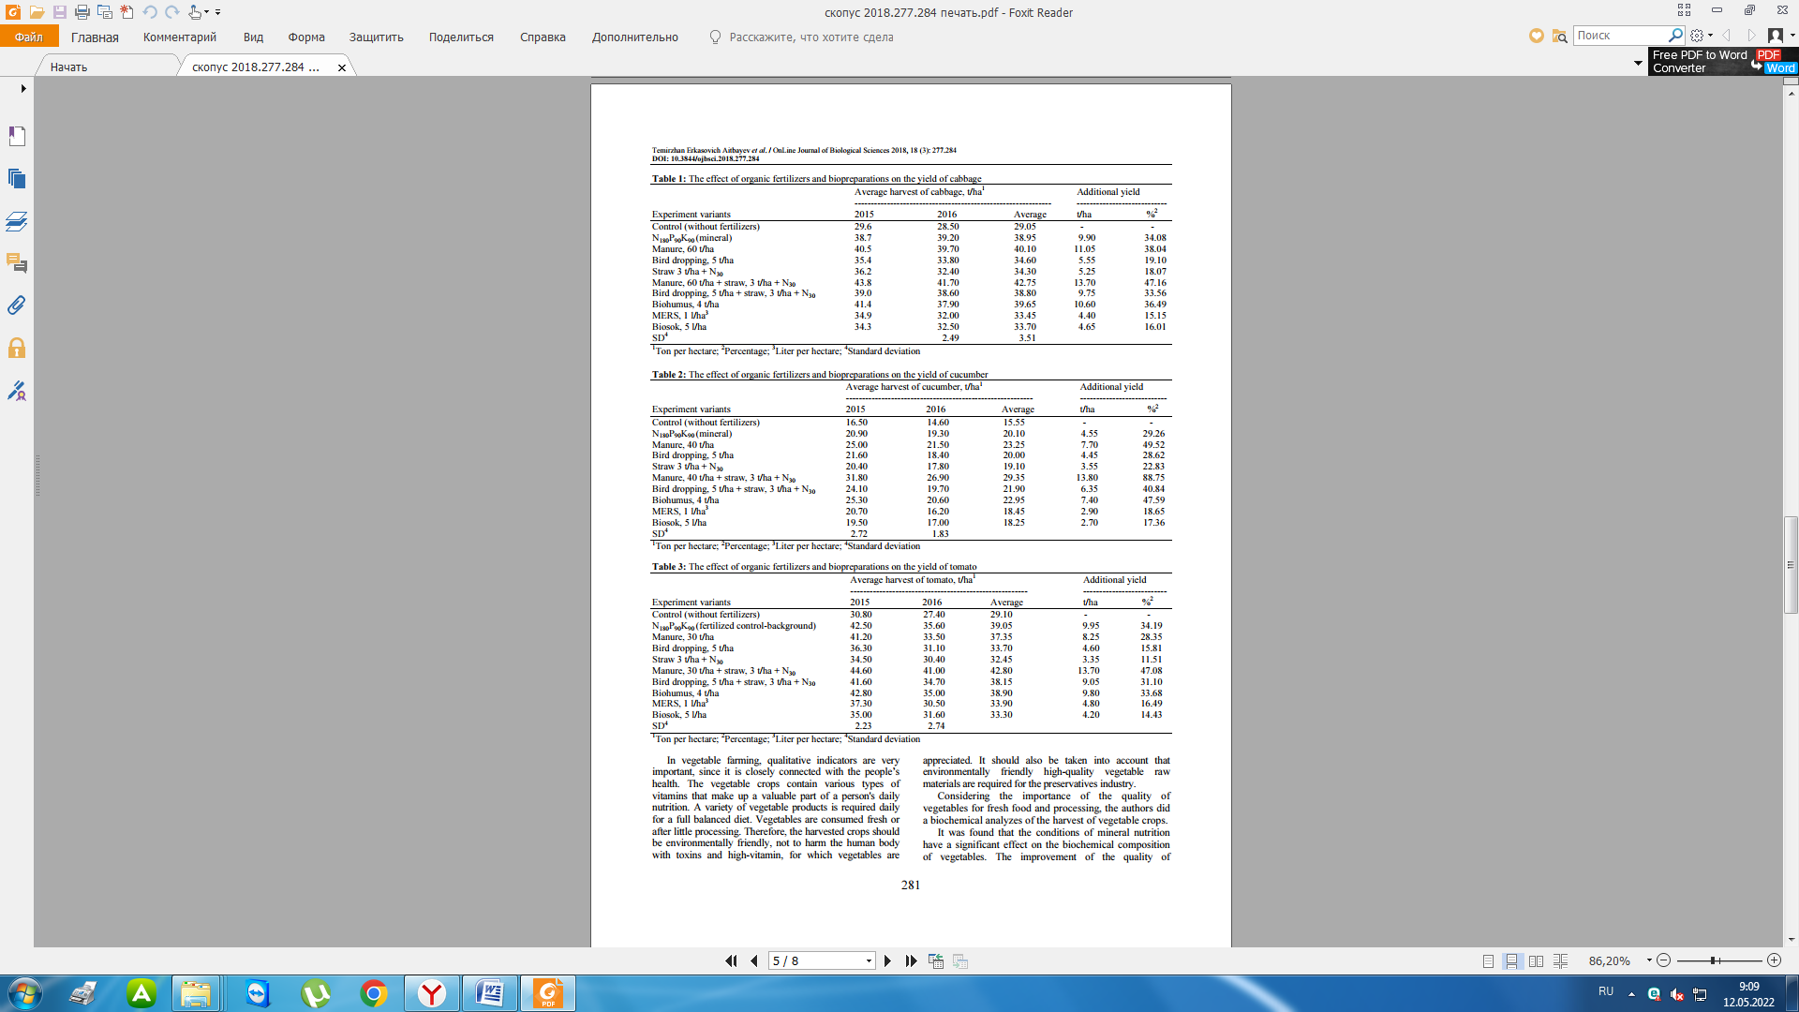

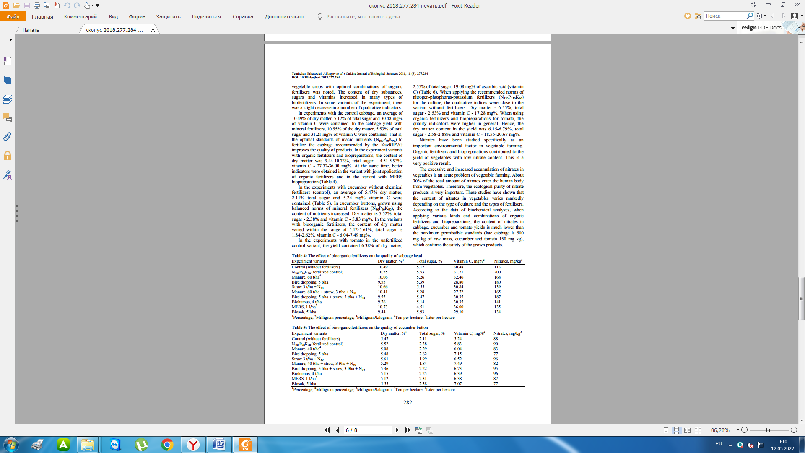

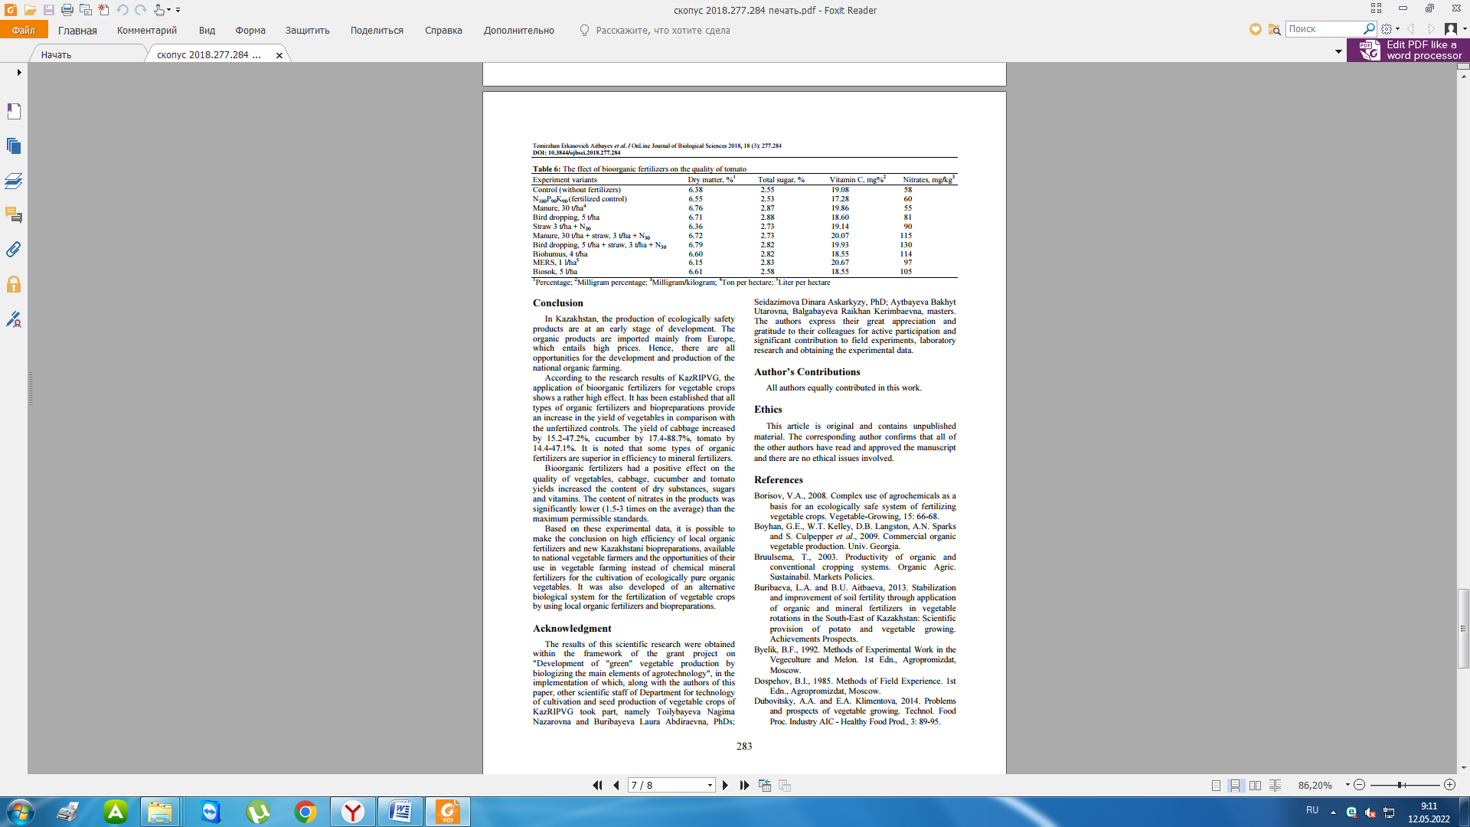



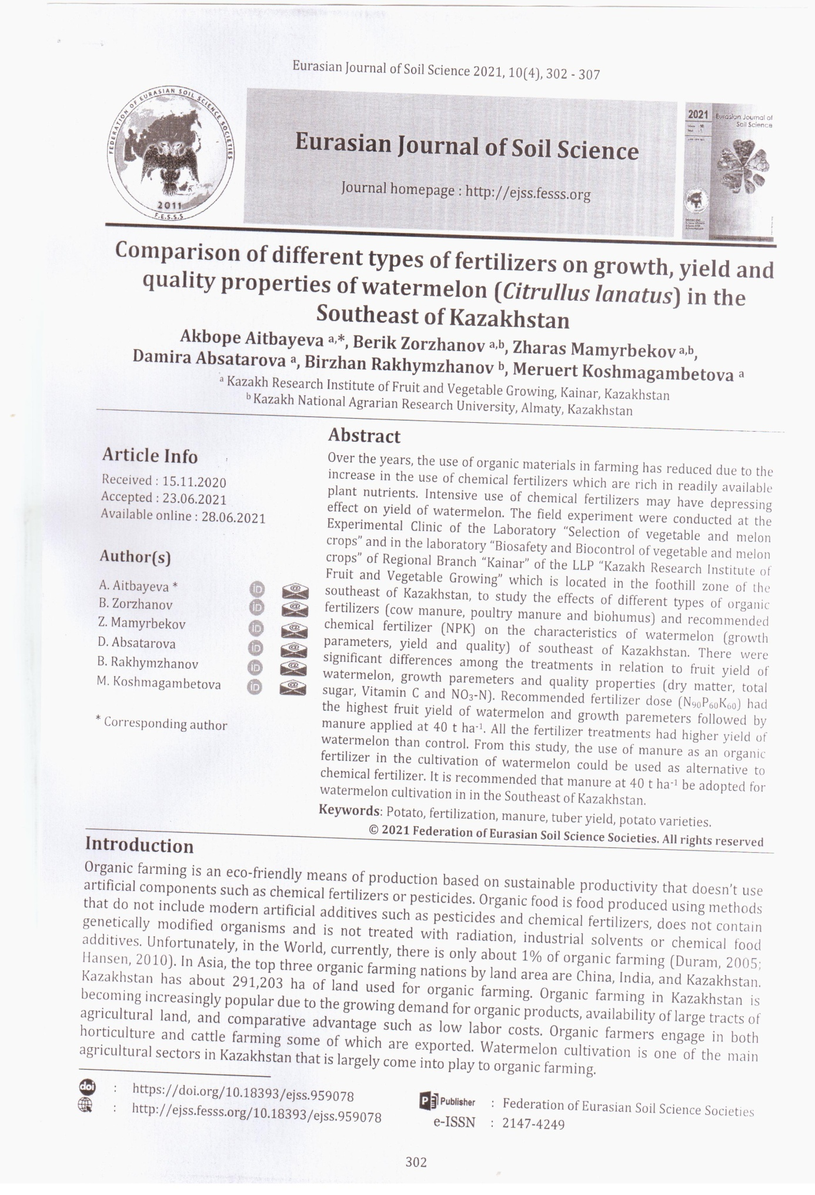

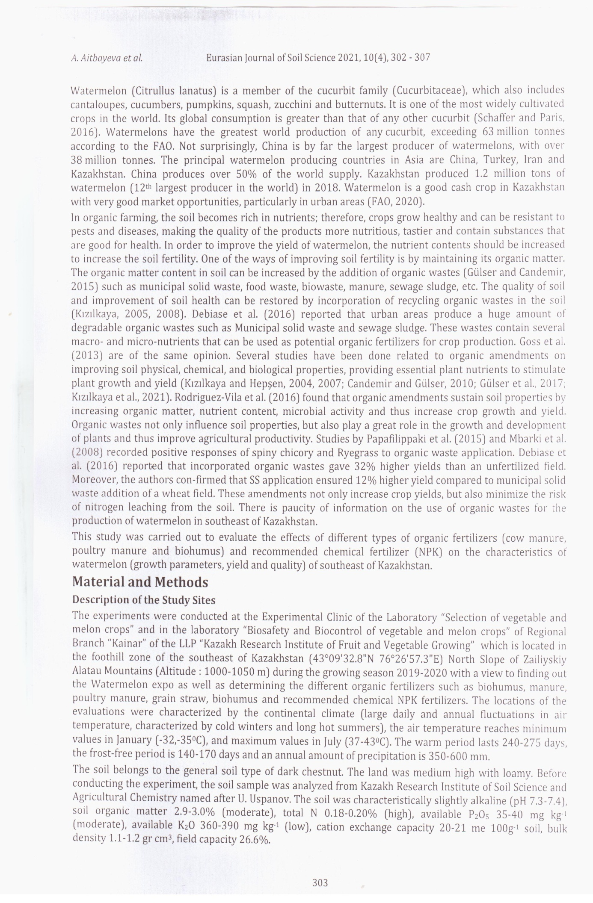

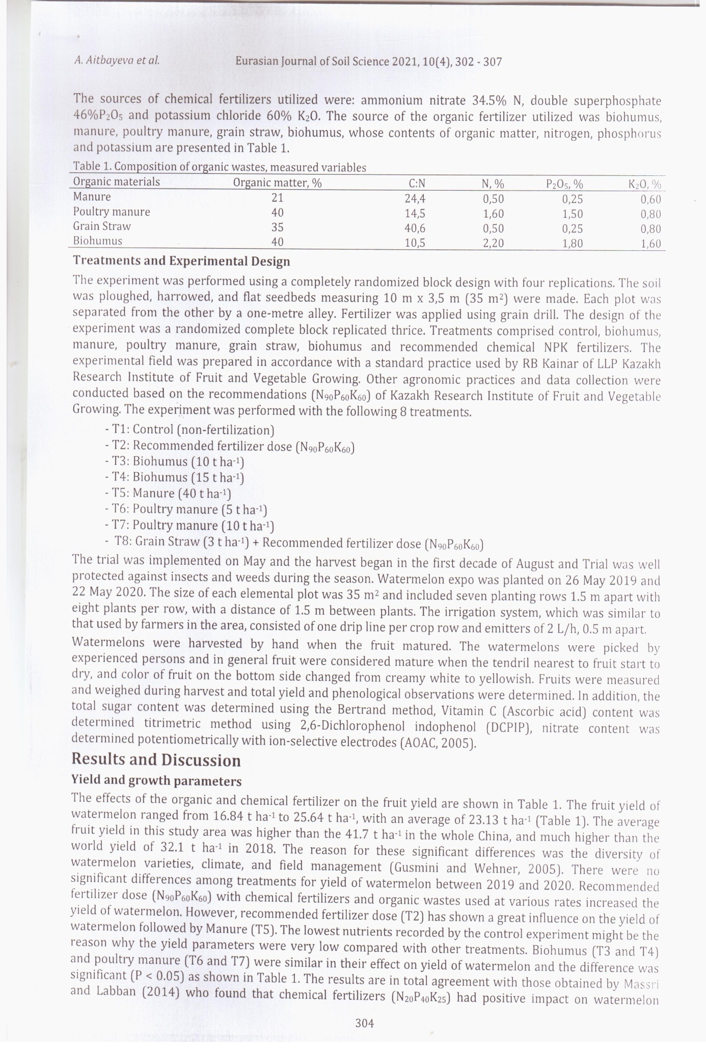

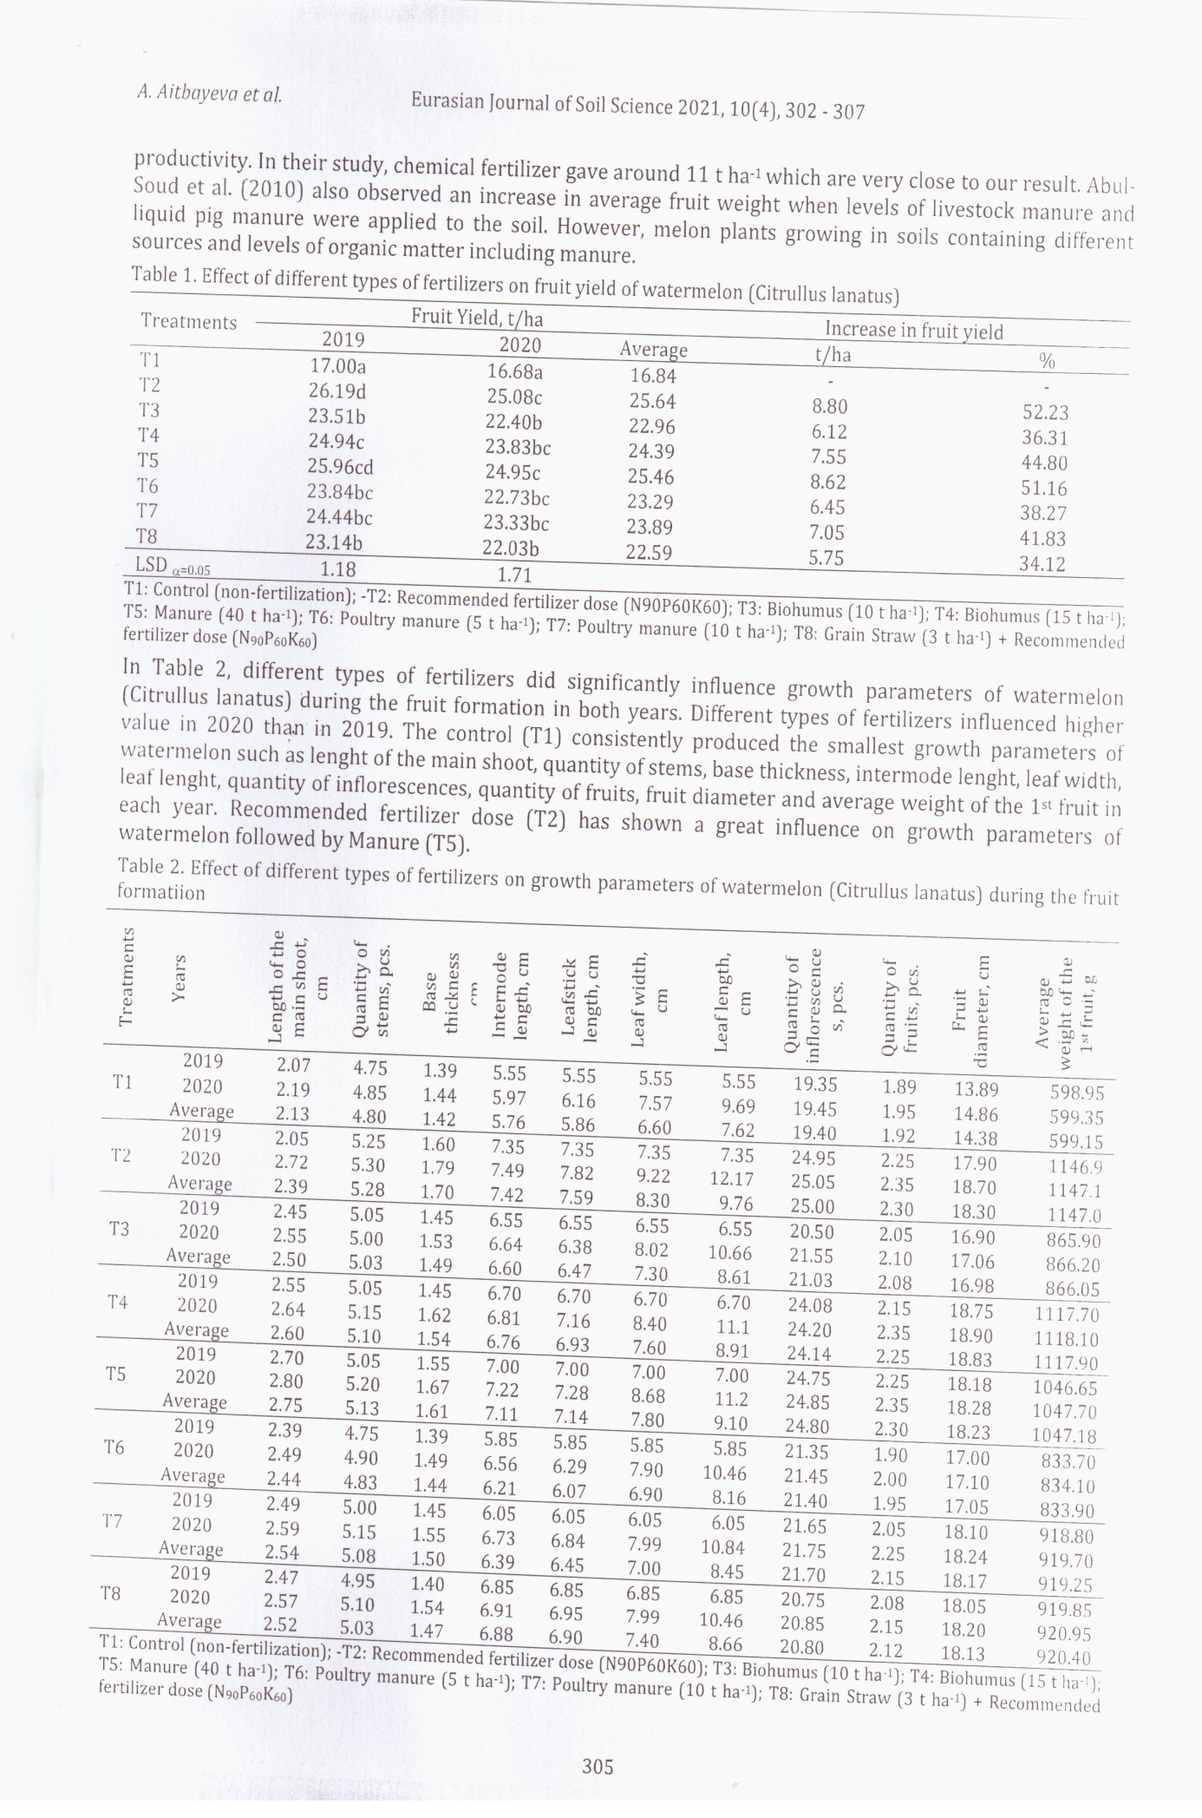

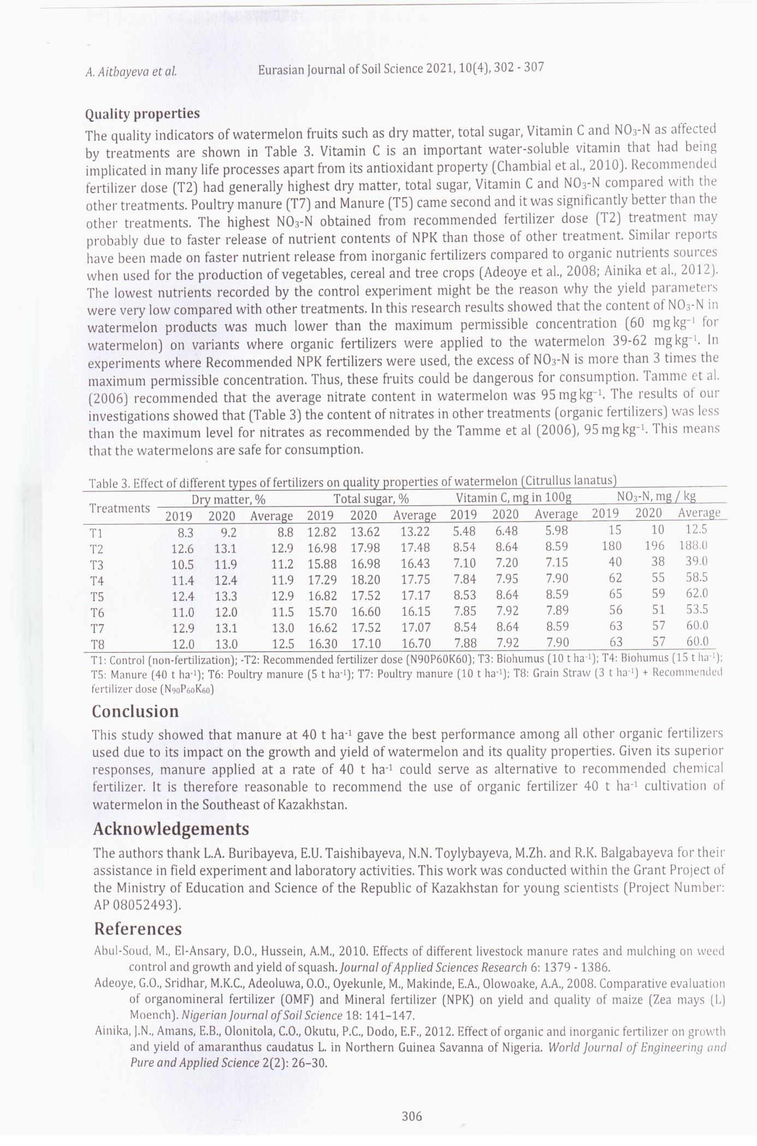

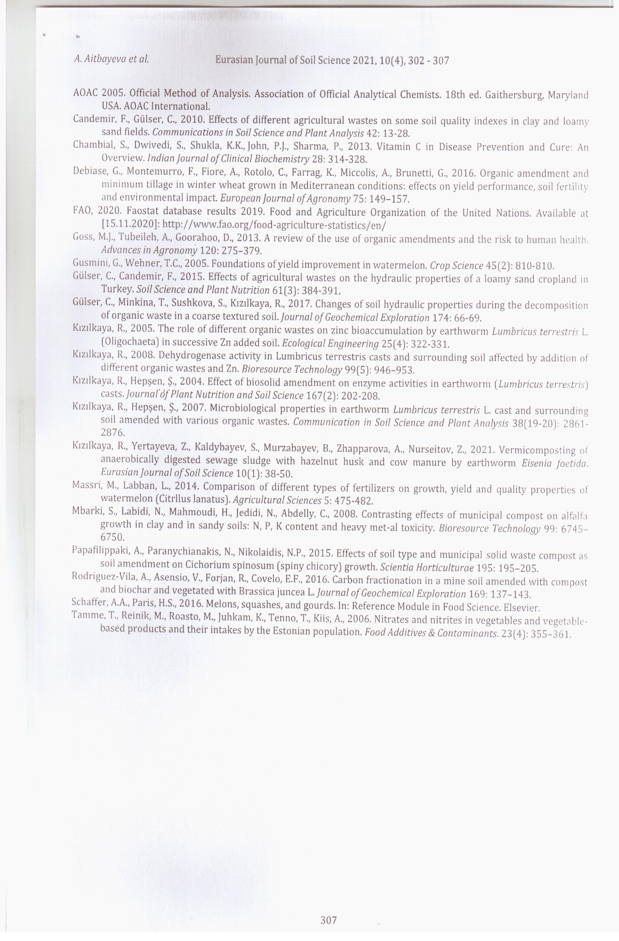

СТАТЬИ, ВХОДЯЩИЕ В ПЕРЕЧЕНЬ ККСОН И РИНЦ

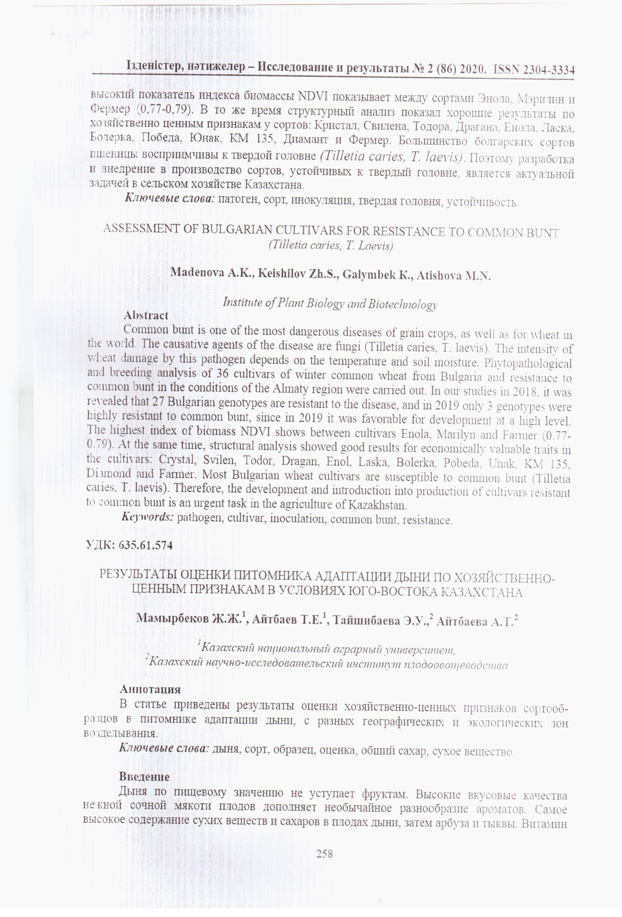

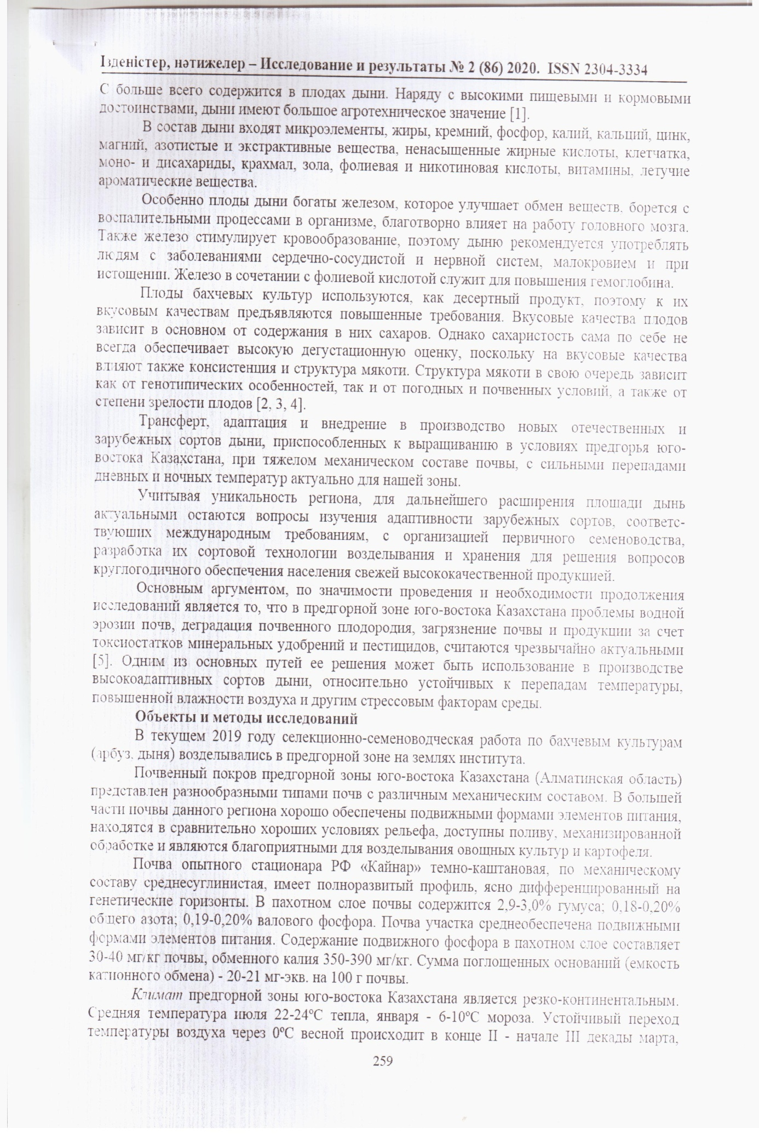

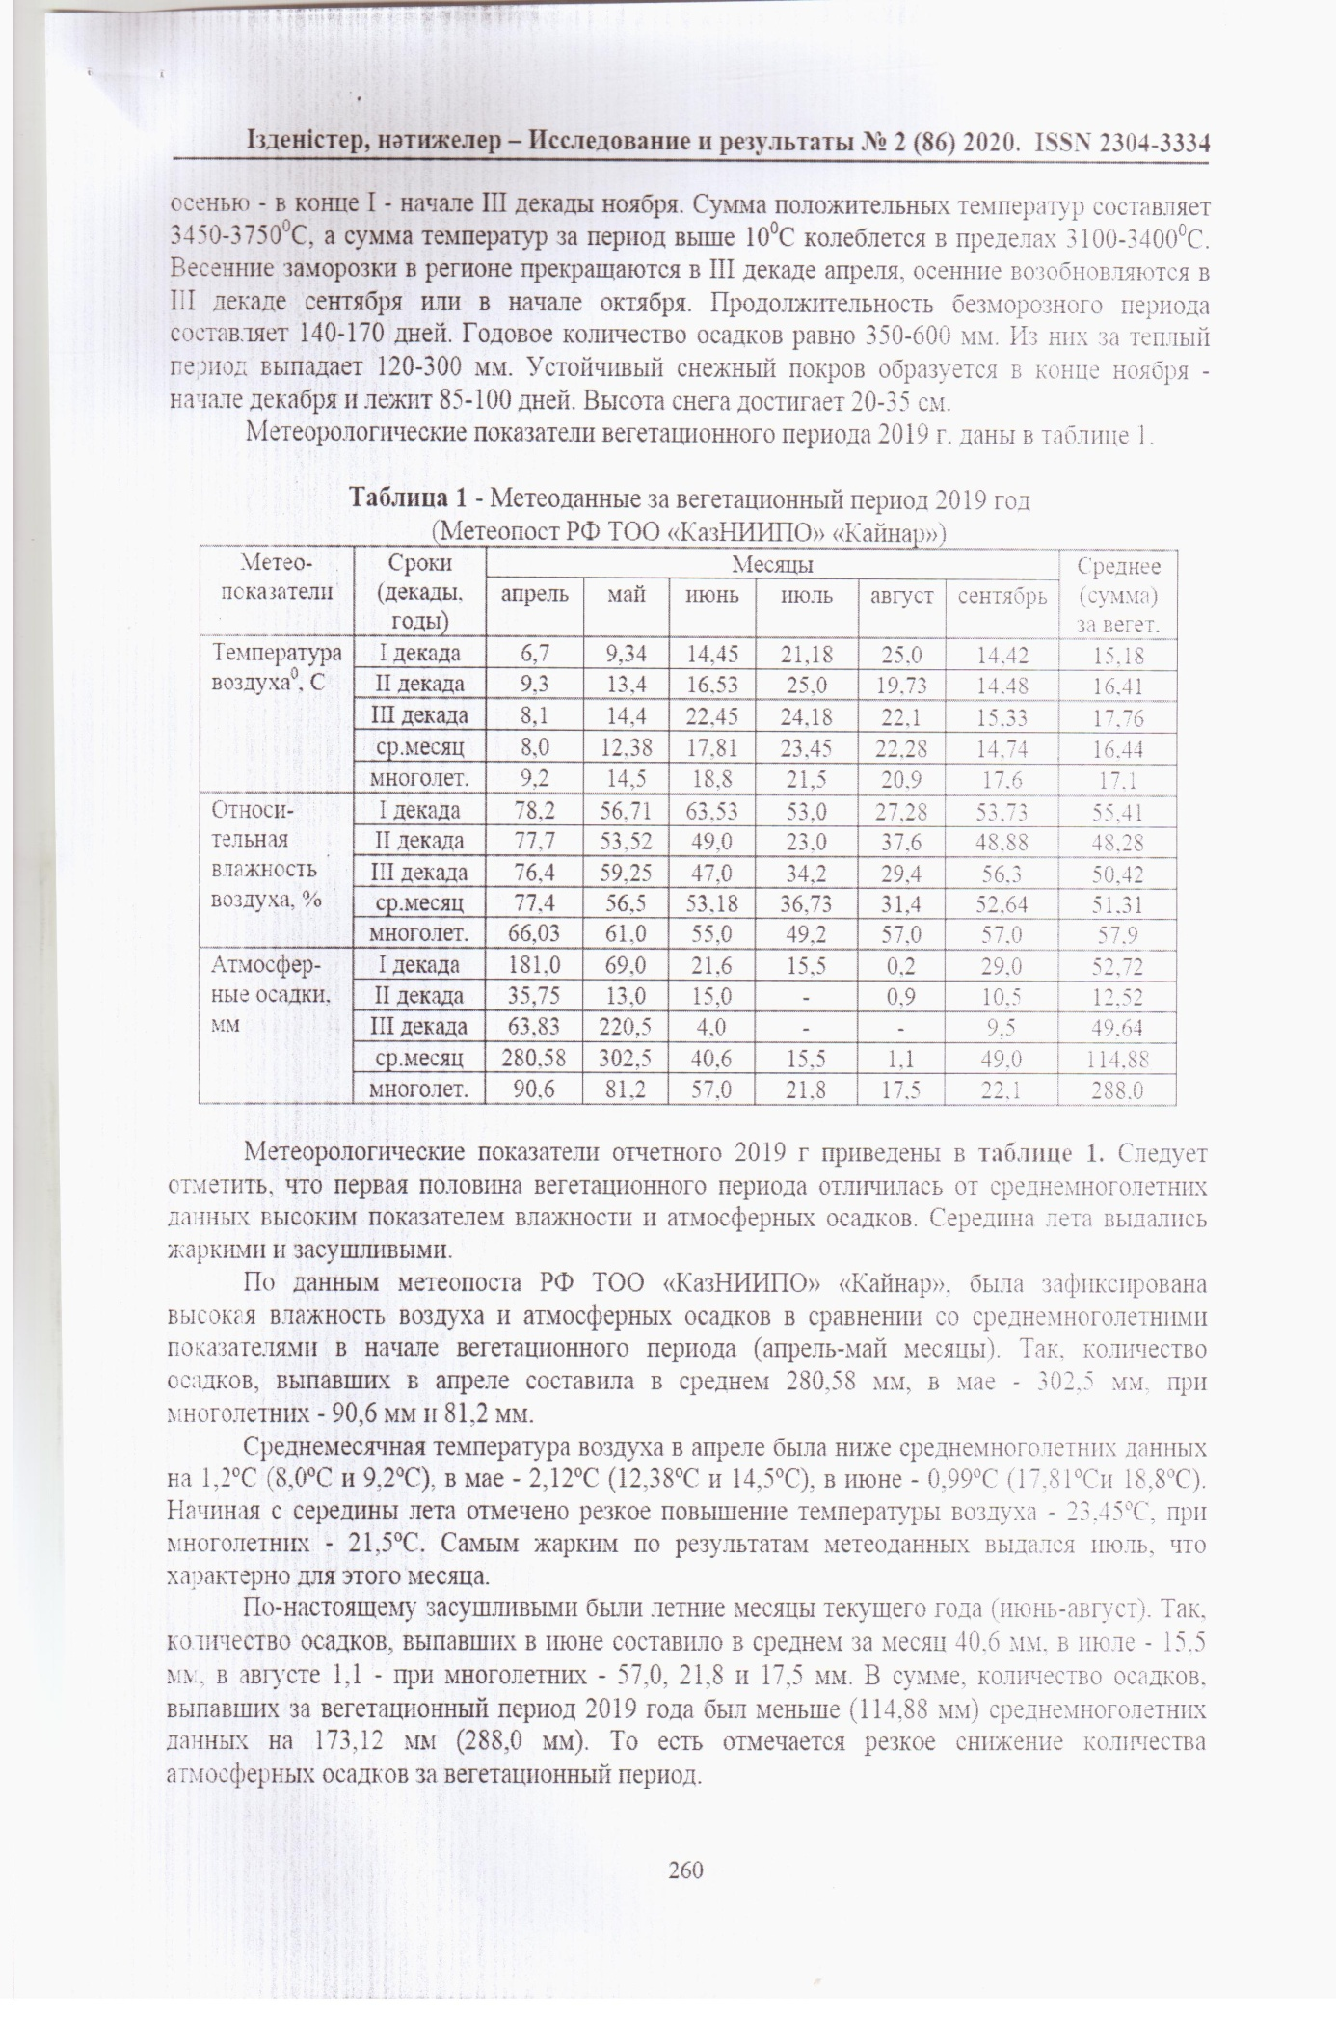

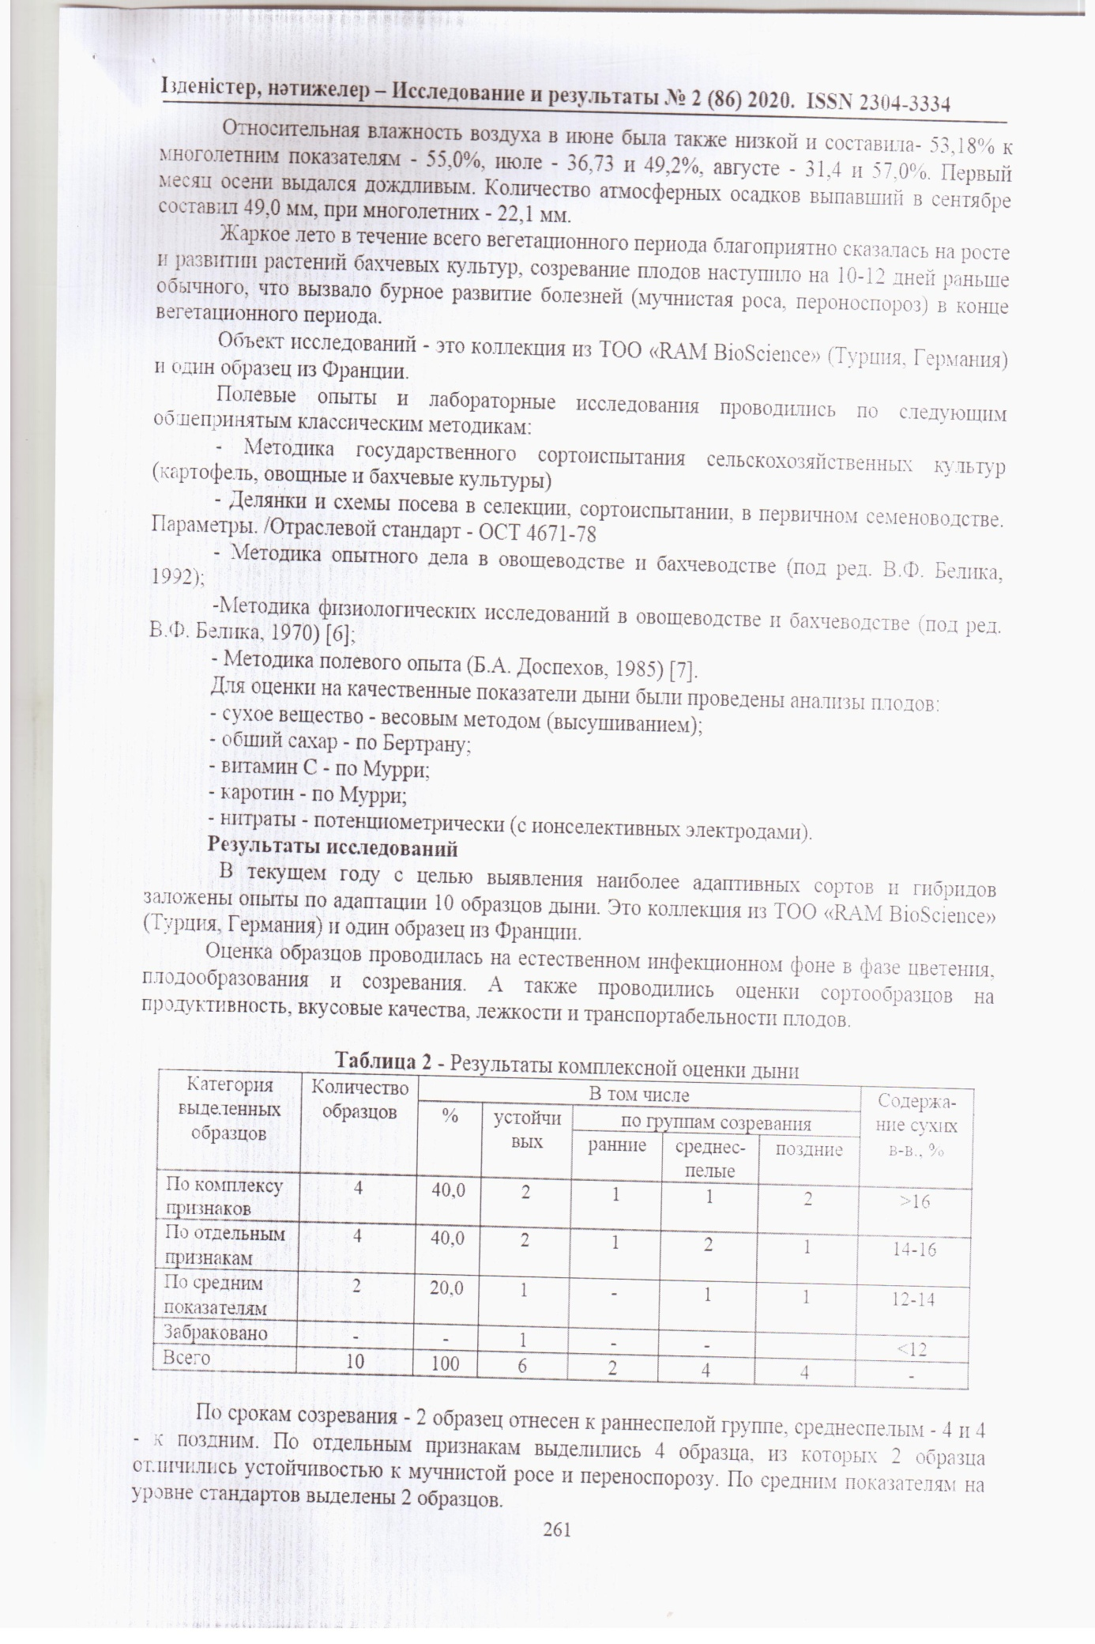

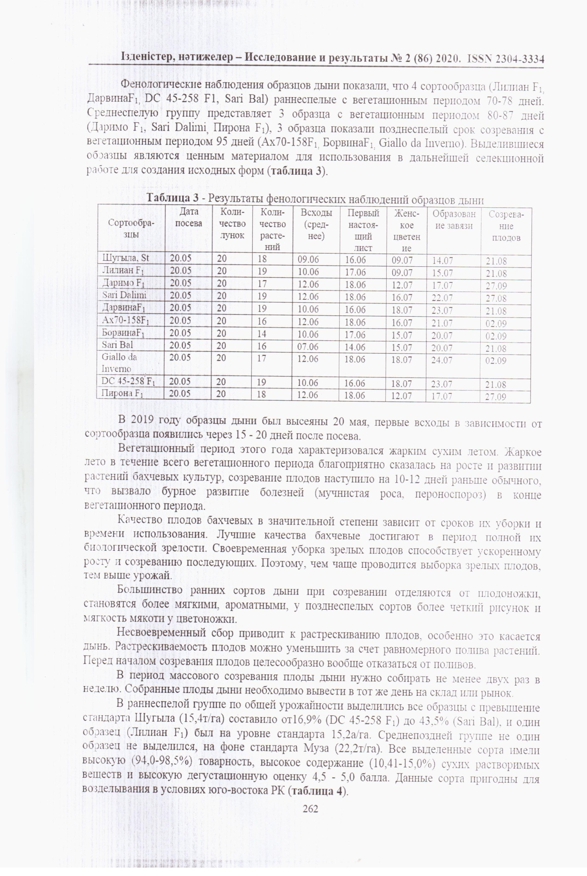

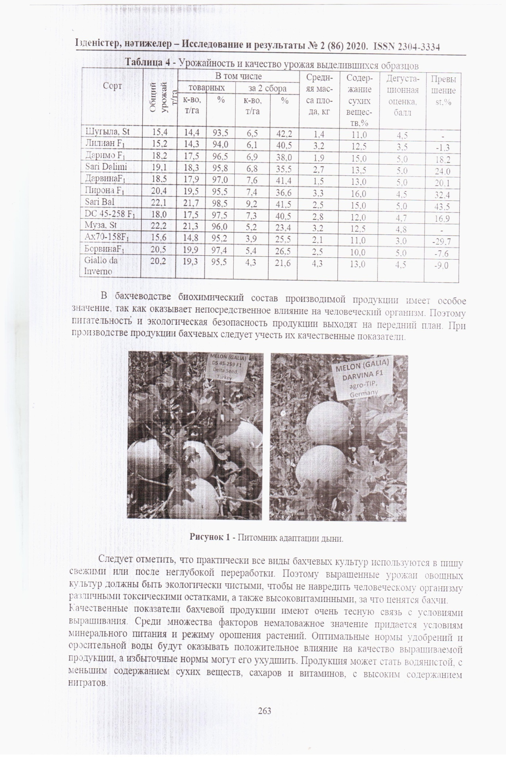

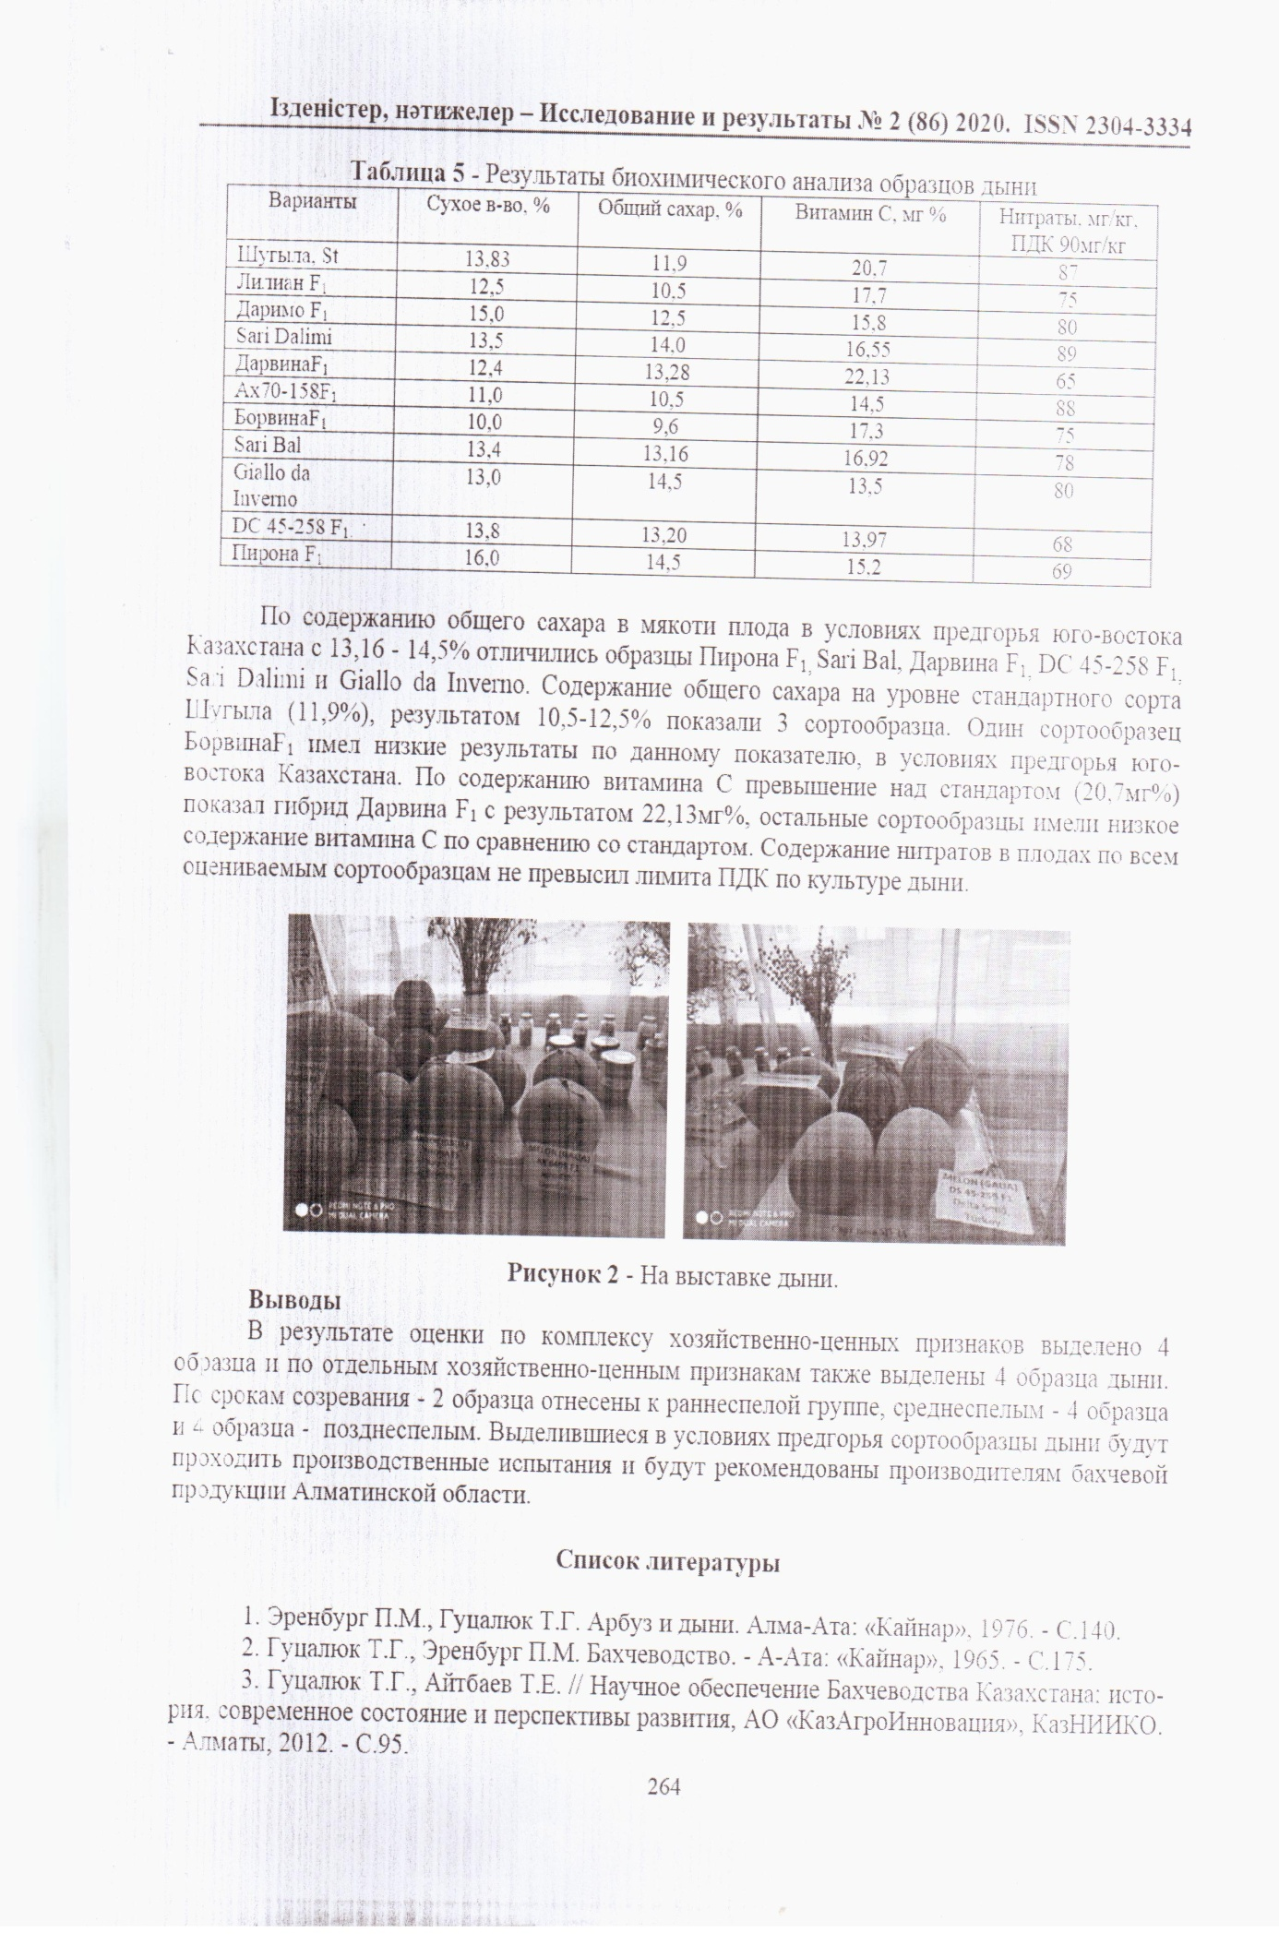

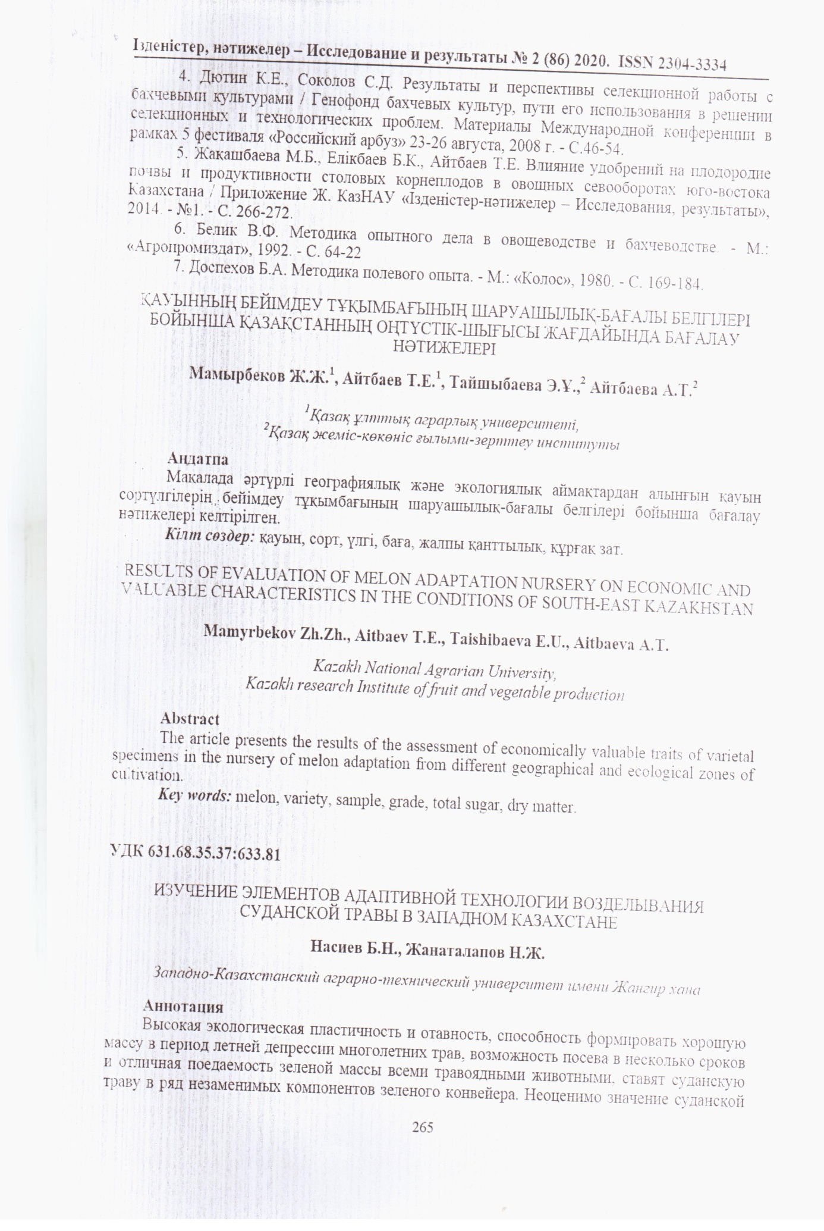

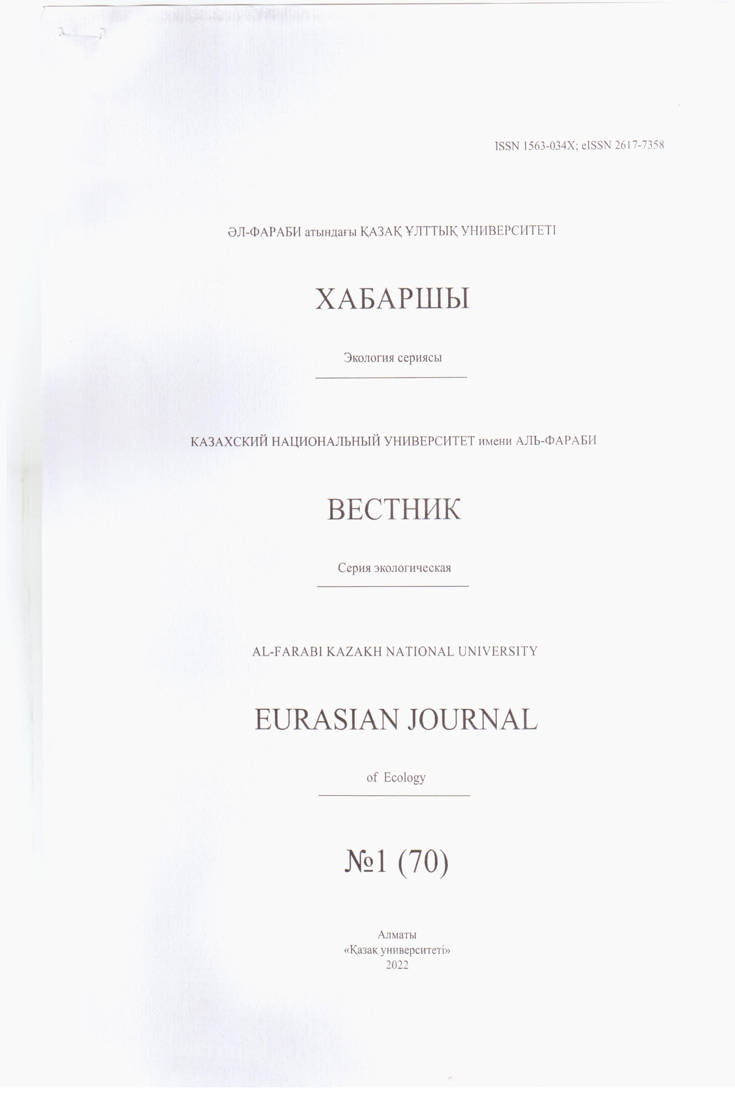

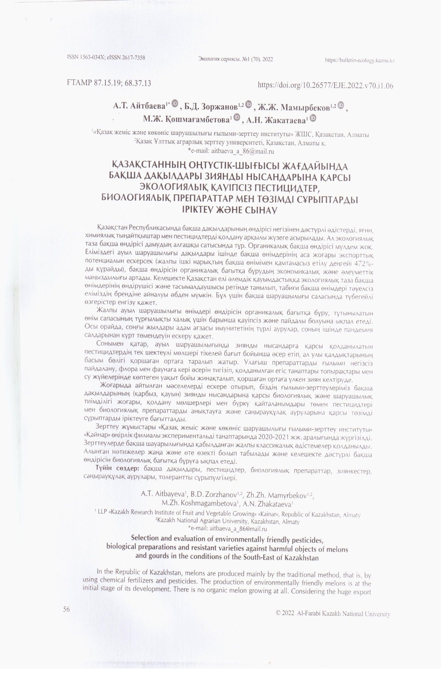

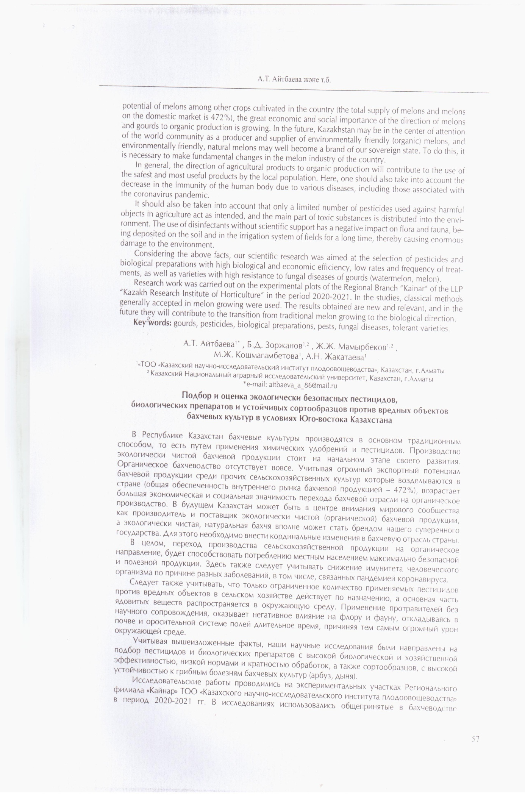

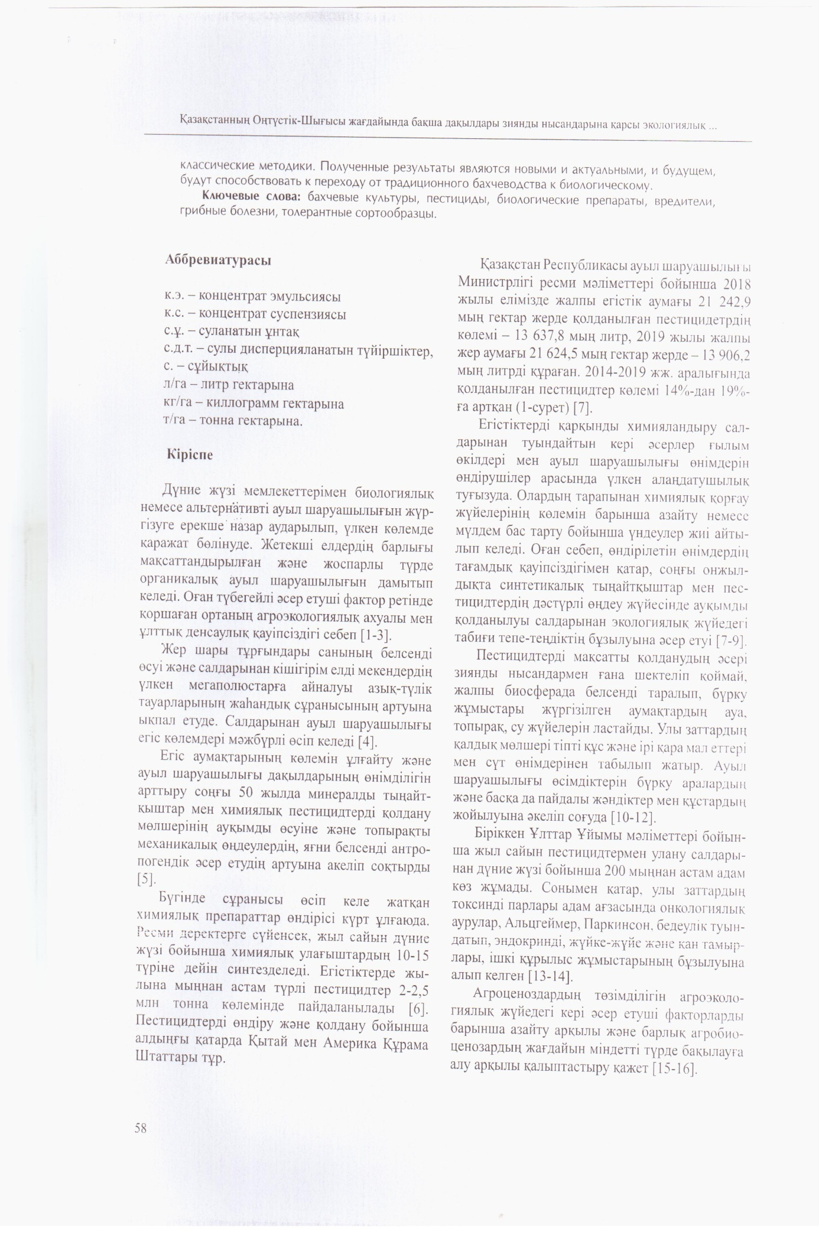

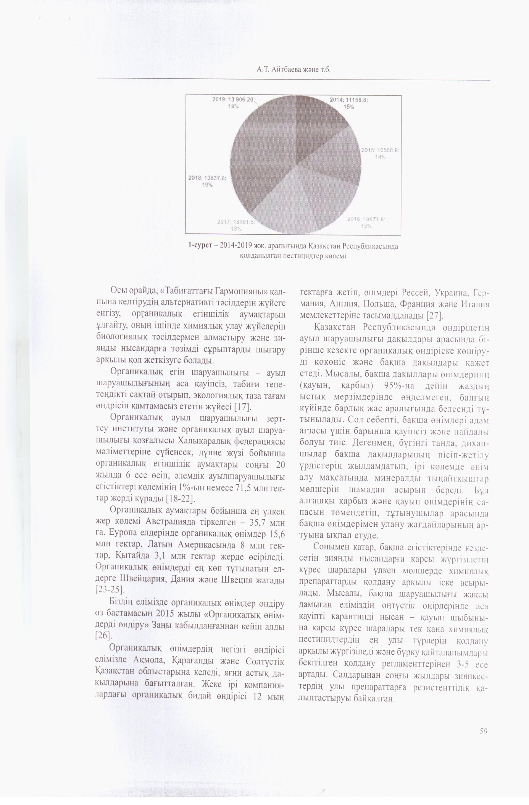

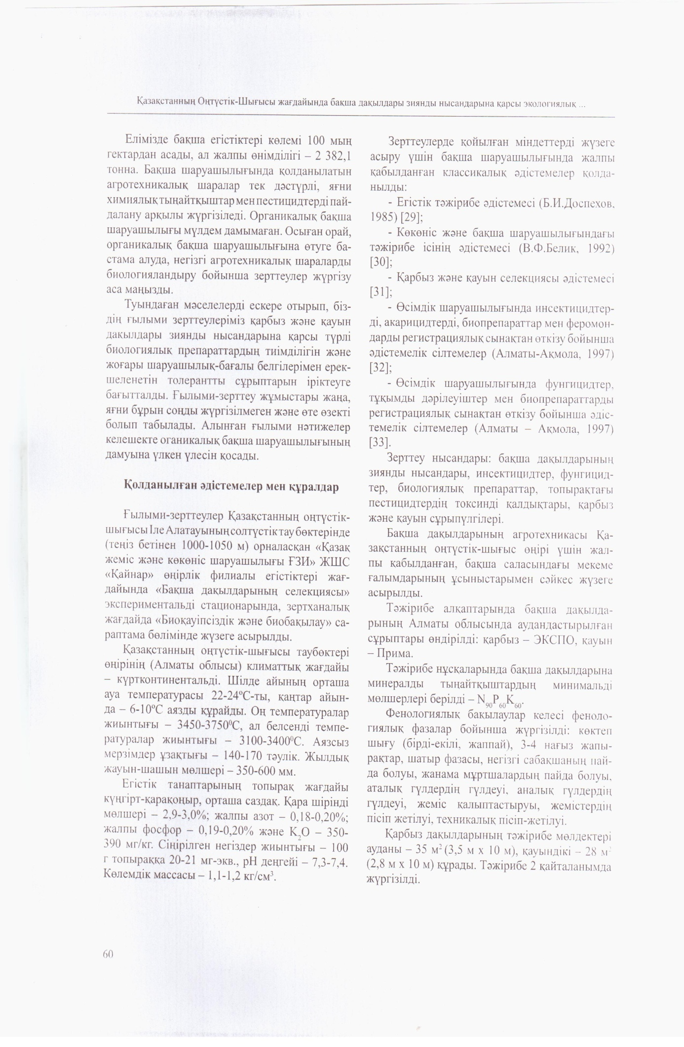

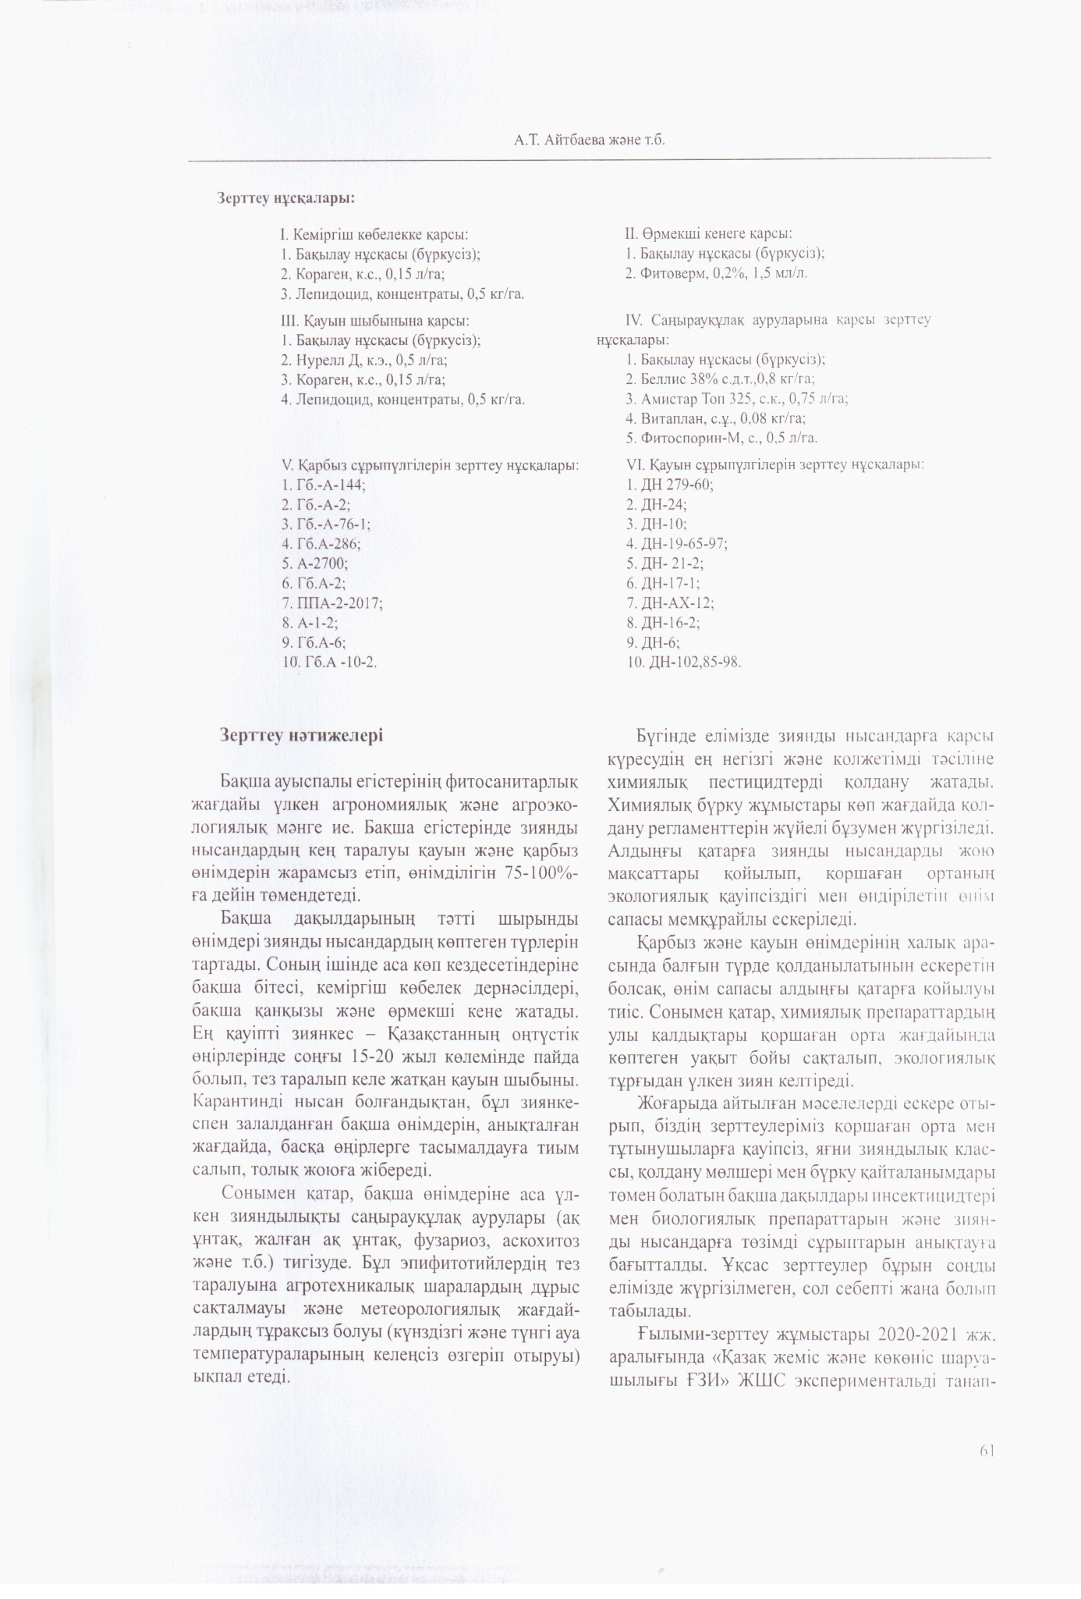

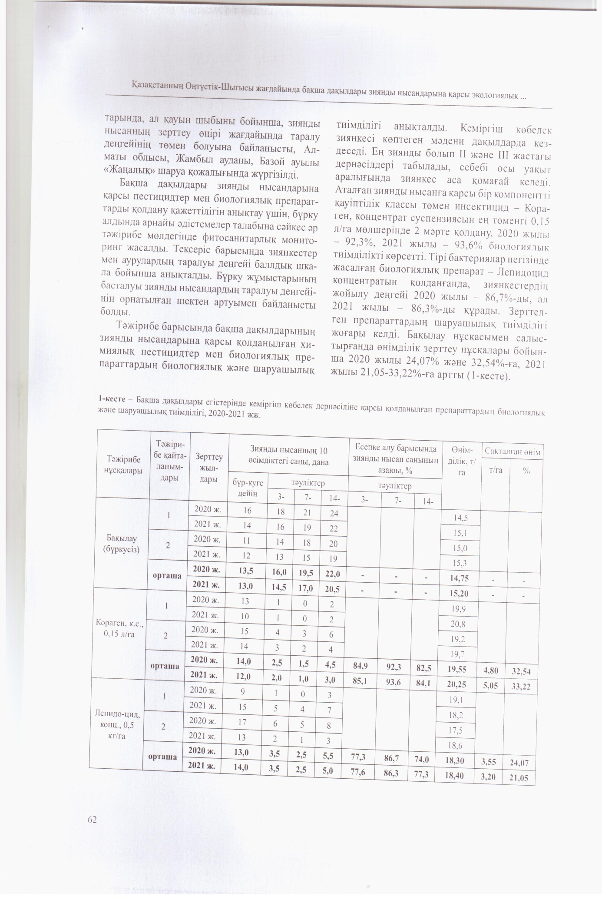

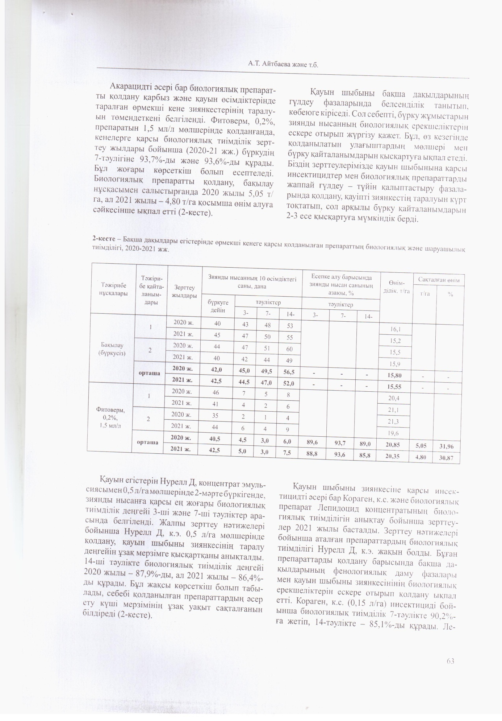

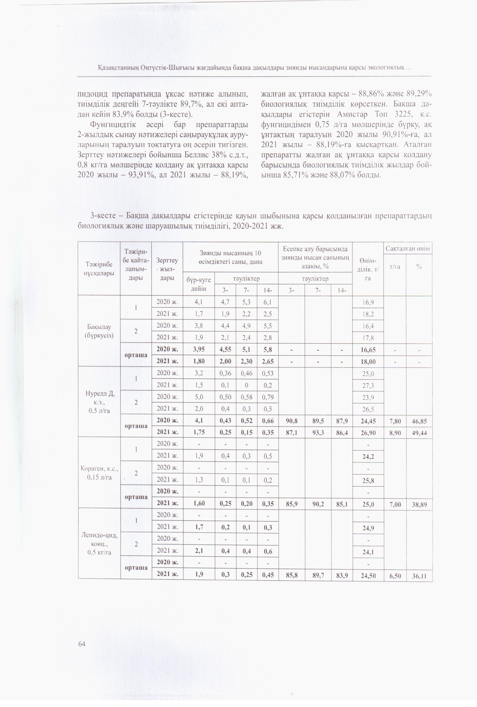

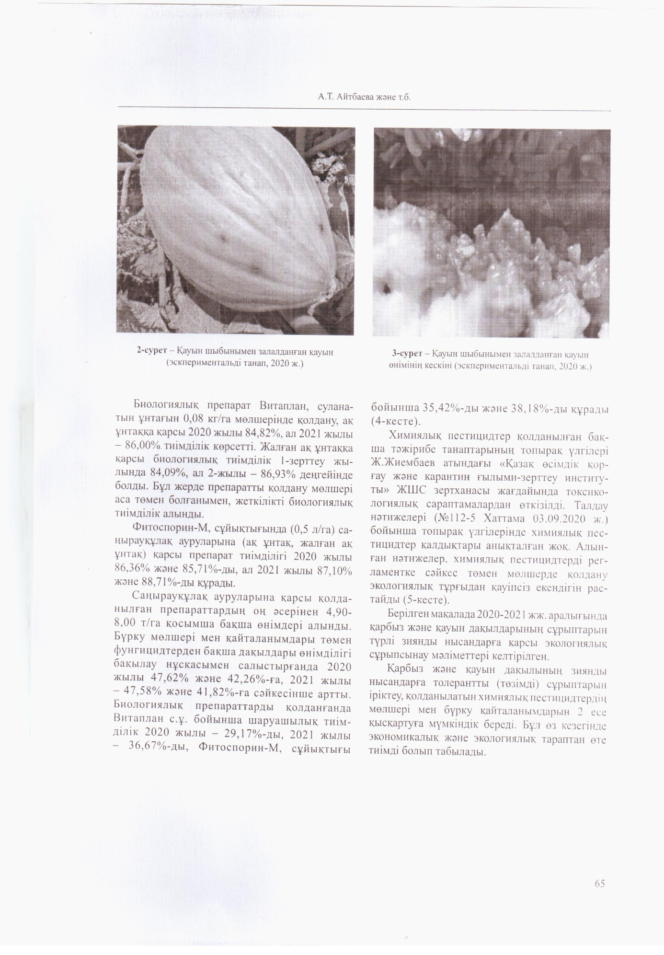

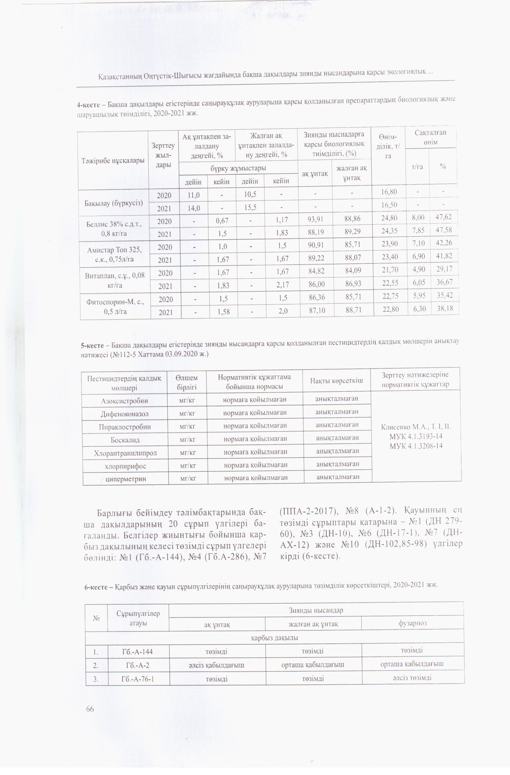

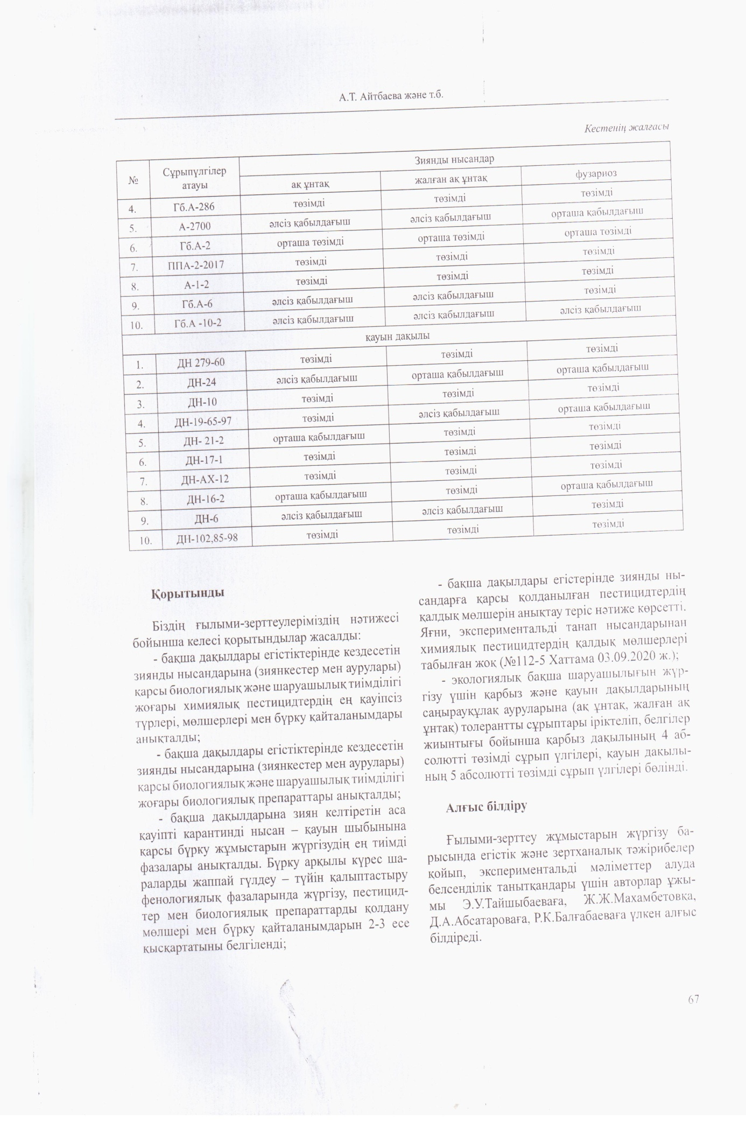

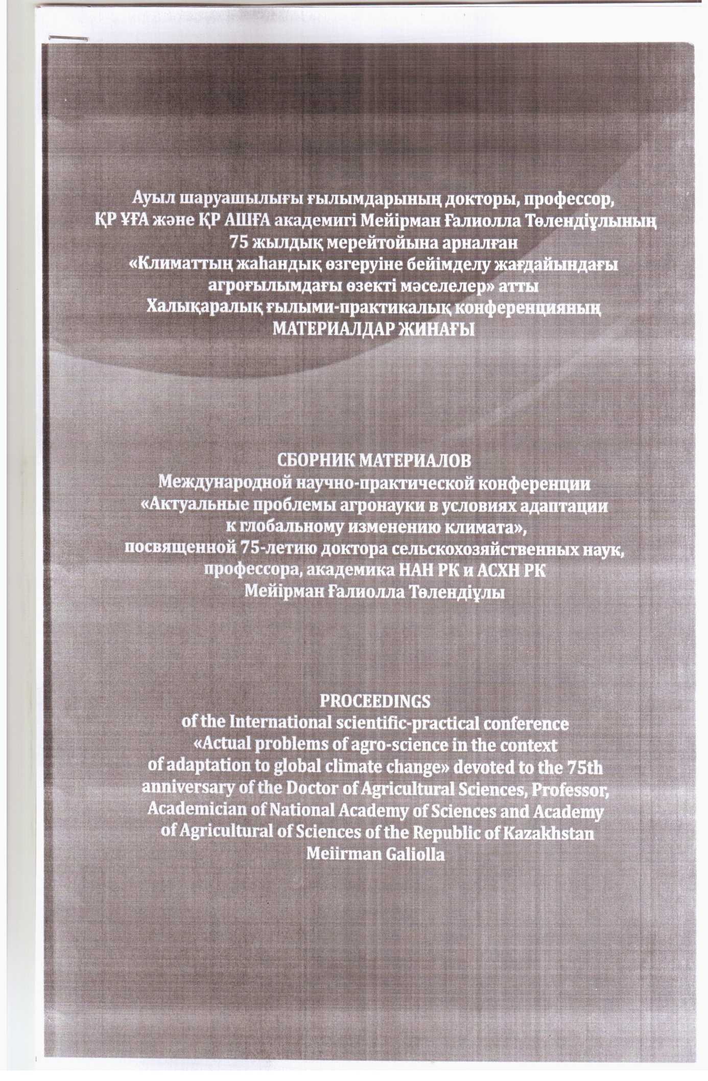

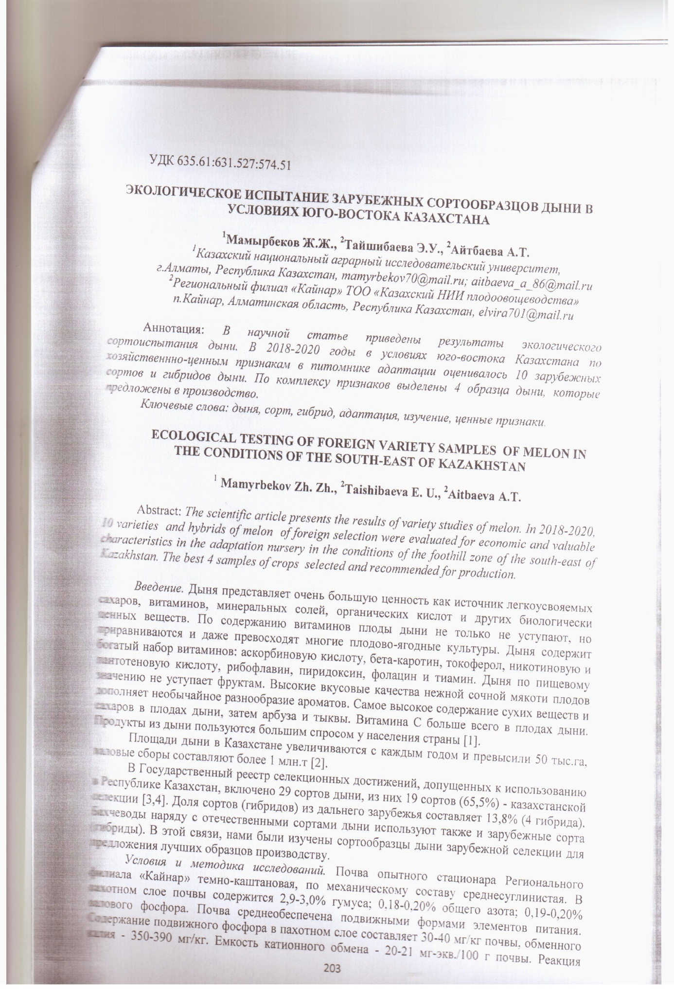

РЕКОМЕНДАЦИИ
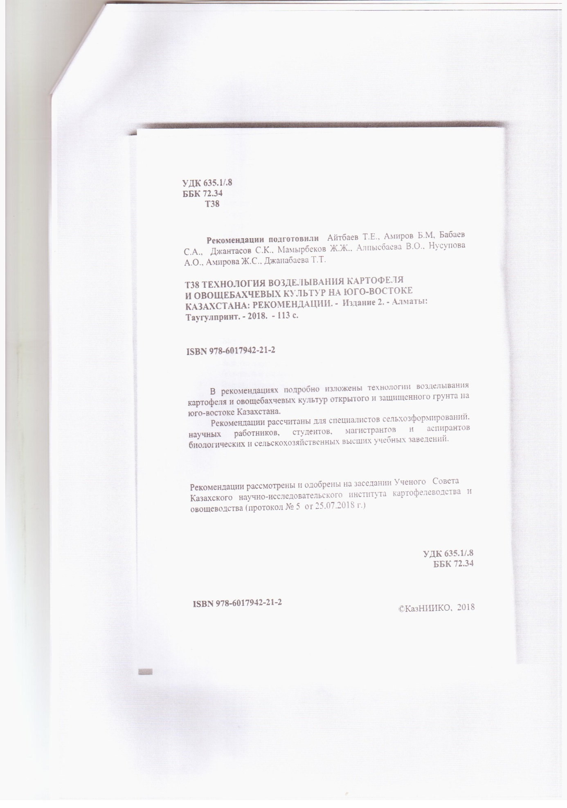

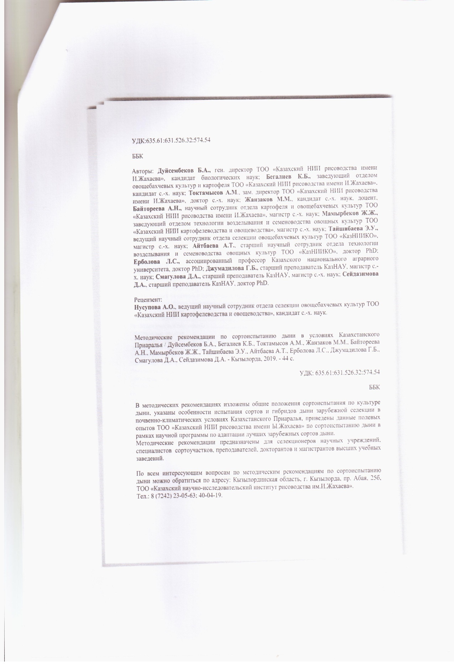

СЕРТИФИКАТЫ

